PRESTAÇÃO DE CONTAS

RELATÓRIO DE GESTÃO
ASSISTENCIAL

SERVIÇO DE ATENÇÃO DOMICILIAR - SAD
MUNICÍPIO DE SÃO GONÇALO/RJ

SETEMBRO
2024

RELATÓRIO DE GESTÃO
SERVIÇO DE ATENÇÃO DOMICILIAR - SAD
MUNICÍPIO DE SÃO GONÇALO/RJ
MÊS DE SETEMBRO DE 2024

CONTRATANTE
Secretaria Municipal de Saúde e Defesa Civil de São Gonçalo/RJ

SECRETÁRIO MUNICIPAL DE SAÚDE E DEFESA CIVIL
Gleison Rocha da Silva

CONTRATADA
Fênix do Brasil Saúde

SERVIÇO GERENCIADO
Serviço de Atenção Domiciliar- SAD

ENDEREÇO SEDE DO SERVIÇO - SAD
Avenida Presidente Kennedy, n º 207 - Centro - São Gonçalo/RJ
CEP: 24445-000

APRESENTAÇÃO

O presente relatório tem como objetivo, apresentar a prestação de contas relacionada à execução das atividades desenvolvidas através do contrato celebrado entre Fênix do Brasil Saúde e Secretaria Municipal de Saúde e Defesa Civil do município de São Gonçalo/RJ, para gerenciamento do Serviço de Atendimento Domiciliar - SAD.
Este Relatório de Gestão e Desempenho apresenta as atividades desenvolvidas durante o mês de SETEMBRO de 2024, de forma objetiva, identificando metas pactuadas, seus indicadores, bem como os resultados alcançados, análises críticas e documentos comprobatórios.
O relatório de Gestão permitirá o monitoramento e avaliação da Comissão Técnica de Fiscalização no desempenho da Organização Social Fênix do Brasil Saúde à frente da Gestão do Serviço de Atenção Domiciliar, no contrato de Gestão n° 002/2022, celebrado entre a Fundação Municipal de Saúde de São Gonçalo e a mesma.

1. FUNCIONAMENTO DO SAD.
1.1 HORÁRIO E FUNCIONAMENTO DO SERVIÇO
O SAD funciona de 7:00 horas às 18:00 horas, de segunda a sexta feira, sendo suas atividades internas desenvolvidas pelas equipes de coordenação e apoio administrativo, sendo que às 07:00 horas o SAD inicia suas atividades com um coordenador e um colaborador, e finaliza também com um coordenador e um colaborador.
A rotina assistencial inicia às 08:00 horas, com a saída das equipes para o atendimento aos usuários, mediante escalas de trabalho mensal e rota semanal de cada equipe, em cada região de saúde. A saída das equipes tem tolerância até às 8:15h, considerando o trânsito e outros inconvenientes que possam ocorrer.
As atividades desenvolvidas durante a execução dos serviços nas rotas de cada equipe (EMAD´s e EMAP´s) geram toda a produção, que é lançada no sistema E-SUS/ tabletes e posteriormente consolidada e faturada pelo serviço responsável da Secretaria Municipal de Saúde de São Gonçalo.
1.2 FORMULÁRIOS UTILIZADOS
Solicitação de Inclusão no SAD - Preenchido com informações de pacientes novos, objetivando o agendamento de visita de avaliação para decisão relacionada ao pedido de inclusão no programa - SAD;
Avaliação de Legibilidade e Admissão - Utilizados pelas equipes das EMAD’s, para registrar visitas de avaliação à pacientes com solicitação de inclusão no SAD;
Atendimento Domiciliar - Utilizado para registro do atendimento e produção dos técnicos de enfermagem que realizam plantão no domicílio dos pacientes AD3, e por todas as equipes, na falta do TABLET.
SINAN (notificação compulsória) - Utilizado para registrar os eventos extra rotina, por exemplo: identificação de doenças graves, violência e outros obrigatórios;
BAE - Boletim de Atendimento Eletrônico - Utilizado pelas equipes EMAD´s, para registrar casos de urgência e emergência oriundos de complicações apresentadas pelos pacientes em AD, sem condições de solução no domicílio.
Todos os formulários preenchidos pelas equipes do SAD são escaneados para arquivo, e posteriormente são encaminhados ao setor competente da Secretaria de Saúde e Defesa Civil de São Gonçalo.
1.3 ESCALAS MENSAIS E ROTAS DE TRABALHO DAS EQUIPES.
É possível afirmar que tanto as escalas de trabalho quanto as rotas de visitas das equipes, são elaboradas para garantir a otimização e a eficiência de todo processo de trabalho do SAD. Mensalmente são elaboradas escalas de trabalho e de modo semanal as rotas de visita, para cada equipe e paciente do programa.
2. PRODUÇÃO
Toda a produção é lançada diretamente no sistema E-SUS, com base nos registros formalizados nos Boletins de Atendimento Diário, pelas equipes EMAD e EMAP. Ressaltamos ainda que o SAD dispõe de CNES próprio, sendo feita consolidação dos dados para faturamento desde Janeiro de 2022.
- INDICADORES

Os indicadores estão apresentados a seguir, de acordo com os quadros de metas pactuadas, e avaliação de desempenho das atividades desenvolvidas no mês de SETEMBRO de 2024.

3.1. INDICADORES DE DESEMPENHO - METAS 01: GESTÃO SAD
ITEM | INDICADOR | FÓRMULA | FONTE | META | ALCANCE | RESULTADO
01 | Percentual de BAE dentro do padrão de conformidades | Total de BAE dentro do padrão de conformidades X 100/ Total de BAE analisados | Digitação | > 90% | 5313 x 100 /5313 | 100%
02 | Índice de Absenteísmo | Horas faltantes x 100/Horas liquidas disponíveis (4 semanas) | Planilha RH  (104 funcionários) | < 3% | 140 x 100/ 18.193 | 0,76%
03 | Taxa de Turnover | Nº de Demissões + Nº de Admissões /2 x 100 / Nº Funcionários ativo (no último dia do mês anterior) | Planilha RH  (108 colaboradores) | < 4 % | 0 + 0/ 2 x 100 / 107 | 0,00 %
04 | Número de cursos/treinamentos realizados | Total de horas homem treinados no mês / Número funcionários ativos no período | Vide documentos relatório | No mínimo  1/ mês | No mínimo  1/ mês | 1,00 %
05 | Taxa de Acidente de Trabalho | CAT - Comunicação de Acidente de Trabalho | Informação RH | < 1% | 1 cat. | 0,92 %
06 | Meios de escuta | SAU - Serviço de Atendimento ao Usuário | FENIX do BRASIL Saúde | Implantado | Implantado | 100%
07 | Avaliação da satisfação do usuário | Número de usuários satisfeitos x 100 / Total de usuários | Pesquisa | > 80% | 368 x 100 /374 | 98,39%
08 | Relatórios assistenciais e financeiros entregues no padrão e no prazo | Relatórios assistenciais e financeiros entregues no padrão definido pela SMS até 10º dia do mês. | Prestação de contas/relatório de gestão | Até o 5º dia útil  100 % | Entregar a Prestação de Contas à CTF até o 10 º dia do mês. | 100 %
09 | Preenchimento adequado de fichas SINAN em todos os casos previstos | Número de fichas SINAN preenchidas X 100 / Total de situações com SINAN obrigatório | Nº de fichas | 100% | Não houve registro de casos para inserir no SINAN | 100 %
10 | Índice de questionários preenchidos pelos pacientes em observação | Nº de questionários preenchidos X 100/ Total de pacientes em observação | Pesquisa e relatório de gestão | ≥85% | 368x 100 / 374 | 98,39%
11 | Percentual de usuários satisfeitos e Muito Satisfeitos. | Número de usuários satisfeitos e muito satisfeitos x 100 / Total de respostas efetivas | Pesquisa | ≥85% | 368 x 100 /374 | 98,39 %

3.1.1 Percentual de BAE dentro do padrão de conformidades
O indicador “Percentual de BAE de SETEMBRO foi preenchido dentro da conformidade, foi medido, considerando informações no período com identificação dos boletins com erros”. No entanto, a produção do SAD é realizada pelas equipes e lançadas no sistema E-SUS com utilização de tabletes, com base nos registros formalizados nos Boletins de Atendimento diário.
Os lançamentos são monitorados identificando os erros e realizando os ajustes dentro da competência, evitando rejeição de produção e perda de informações e faturamento. Desta forma a meta pactuada foi cumprida com 100% dos 5313 lançamentos feitos em conformidade.
MINISTÉRIO DA SAÚDE
ESTADO DE RIO DE JANEIRO
MUNICÍPIO DE SÃO GONÇALO
UNIDADE DE SAÚDE: SAD SERV ATENCAO DOMICILIAR
MUNICIPAL DE SAO GONCALO
Relatório de atendimento domiciliar - Analítico
FILTROS
Período | 01/09/2024 a 30/09/2024
Dados processados em | 02/10/2024 | às | 15:00
Impresso em | 02/10/2024 | às | 15:29 | por | Joyce Santana Morais
SETEMBRO/2024
Conduta / Desfecho | EMAD 1 | EMAD 2 | EMAD 3 | EMAD 4 | EMAD 5 | EMAD 6 | EMAD 7 | EMAD 8 | EMAD 9 | EMAD 10 | EMAP 1 | EMAP 2 | EMAP 3 | EMAP 4 | TOTAL GERAL
Descrição | QTD | QTD | QTD | QTD | QTD | QTD | QTD | QTD | QTD | QTD | QTD | QTD | QTD | QTD | QTD
Permanência | 521 | 562 | 359 | 453 | 354 | 468 | 499 | 468 | 386 | 402 | 181 | 148 | 124 | 132 | 5057
Alta administrativa | 4 | 4 | 6 | 9 | 16 | 15 | 13 | 16 | 7 | 12 | 0 | 0 | 2 | 1 | 105
Alta clínica | 16 | 16 | 5 | 5 | 6 | 6 | 5 | 3 | 7 | 6 | 5 | 0 | 2 | 0 | 82
Óbito | 1 | 6 | 0 | 5 | 7 | 3 | 2 | 0 | 0 | 0 | 1 | 0 | 1 | 0 | 26
Atenção Básica (AD1) | 12 | 0 | 0 | 2 | 6 | 0 | 1 | 9 | 0 | 0 | 9 | 0 | 0 | 3 | 42
Serviço de urgência e emergência | 0 | 0 | 0 | 0 | 0 | 0 | 0 | 0 | 0 | 0 | 0 | 0 | 0 | 0 | 0
Serviço de internação hospitalar | 0 | 0 | 0 | 0 | 0 | 0 | 0 | 0 | 1 | 0 | 0 | 0 | 0 | 0 | 1
TOTAL | 554 | 588 | 370 | 474 | 389 | 492 | 520 | 496 | 401 | 420 | 196 | 148 | 129 | 136 | 5313

3.1.2 Índice de Absenteísmo

Atualmente o SAD tem em seu quadro de pessoal de gestão, administrativo e técnico, profissionais com carga horária de 40h, 30h e 20h, de acordo com a legislação vigente para cada cargo.
No mês vigente, deveriam ser cumpridas 18.333 horas trabalhadas pelos profissionais contratados (CLT), mas tivemos 140 horas de faltas, sendo assim a quantidade de horas trabalhadas no mês foi de 18.193 horas e o índice de absenteísmo foi de 0,76%, atingindo a meta de menos de 3 %. Obs.: Foram considerados 21 dias de trabalho.

FALTAS/ATESTADOS
NOME DO FUNCIONÁRIO DE ATESTADO |  | PLANTÃO | QUANTIDADE DE HORAS FALTANTES | DIAS | QUAL DIA DO MÊS
IZADORA MUNIZ DE CARVLHO DE JESUS | MENSALISTA | 10 | 20 | 2 | 17,18/09
VALÉRIA TEREZA CARVALHO | MENSALISTA | 10 | 20 | 2 | 12,13/09
MARTA CRISTINA COSTA DE OLIVEIRA MACIEL | MENSALISTA | 10 | 10 | 1 | 11/09
LUANA CAROLINE DOS SANTOS BRAS ROSA | MENSALISTA | 10 | 40 | 4 | 11,12,13,14/09
TATIANA DA CONCEIÇÃO EZEQUIEL | MENSALISTA | 10 | 10 | 1 | 25/09
ROSANA MARIA CLENDEMEM DA SILVA | MENSALISTA | 10 | 20 | 2 | 02,03/09
ROSANE FIGUEIREDO ALVES | MENSALISTA | 10 | 20 | 2 | 19,20/09
 |  |  | 140
SETEMBRO 2024

3.1.3 Taxa de Turnover
Em SETEMBRO de 2024, o Programa Melhor em Casa teve um índice de 0,00 % de taxa de turnover. Nenhum colaborador foi contratado ou demitido. Meta menor que 4% atingida.
COLABORADORES | ADMISSÃO | DEMISSÃO
 | 0 | 0

3.1.4 Número de cursos/treinamentos realizados
O treinamento das equipes é uma ferramenta fundamental no processo de otimização dos funcionários. Um funcionário bem capacitado é capaz de explorar ao máximo suas habilidades. Além disso treinar a equipe permite agregar novos conhecimentos fazendo com que o funcionário cresça profissionalmente. Treinar e capacitar proporcionam segurança para o enfrentamento das situações derivadas da função que cada profissional exerce.
Em SETEMBRO de 2024 foram realizados 1 treinamentos para as equipes multidisciplinares sobre 1 temas. No dia 27/09/2024– Treinamento com a psicóloga Valeria Tereza Carvalho – Psícóloga Clínica e colaboradora do SAD. O objetivo foi abordar o Setembro Amarelo, explicar o que é a campanha, o que se fala nesse mês, as formas de abordagem dos pacientes que necessitam de apoio psicológico e a principais formas de ajudar esse usuário. Realizado das 16:00 as 18:00 com roda de conversa e demonstração através de slides. Duração de 2h.

Os treinamentos foram realizados nos dias, 27 de setembro com 2 horas de duração. Todos os treinamentos foram realizados na sede do SAD. Em 1 dias de capacitação, totalizamos 1 treinamento da meta assistencial. (Meta no mínimo 1).

TREINAMENTOS / CURSOS
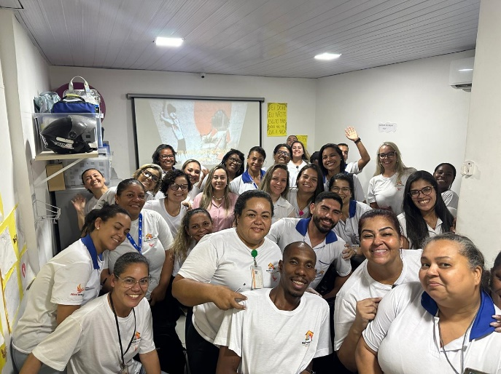
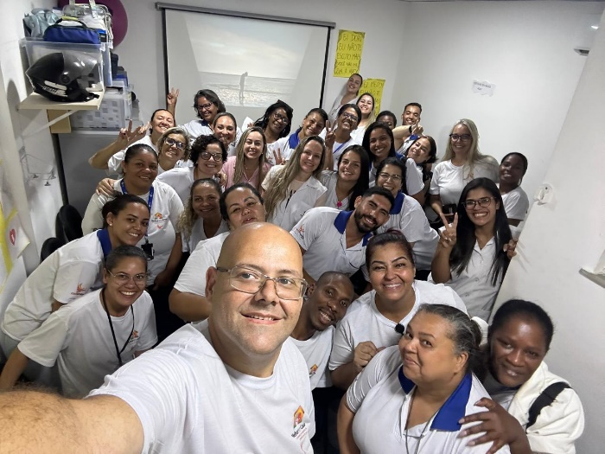
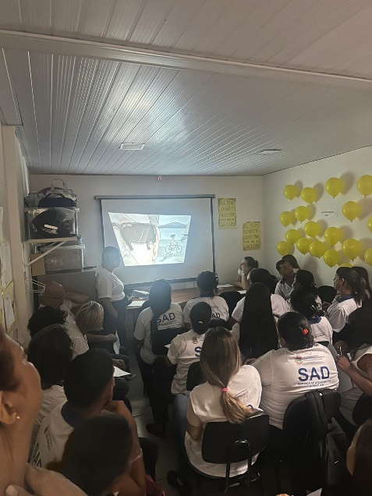
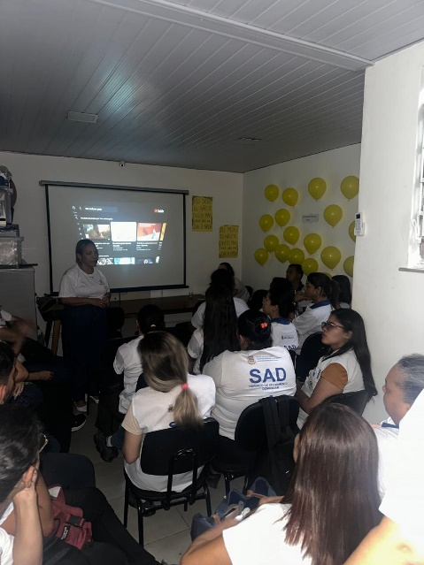
Foto: Treinamento SETEMBRO/ Equipe SAD
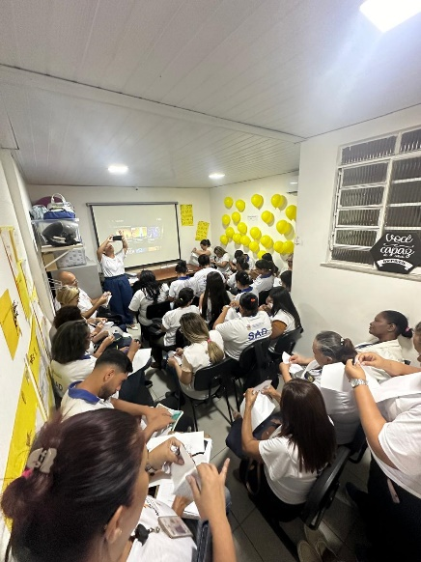
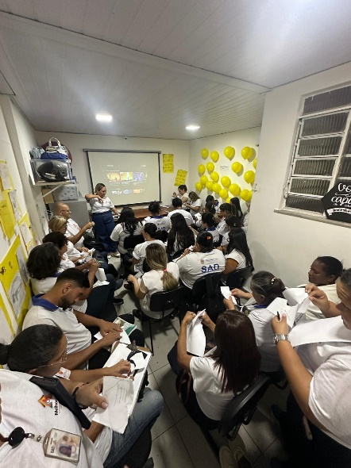
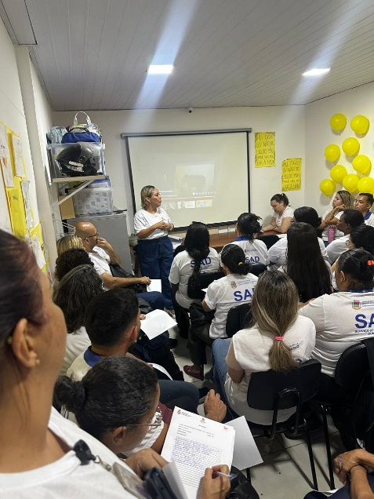

3.1.5 Taxa de Acidente de Trabalho

No mês de SETEMBRO, ocorreu um acidente de trabalho (CAT), obtendo 0,92 % de taxa de acidente de trabalho. Meta pactuada é de menor que 1%.

NOME DO FUNCIONÁRIO | FUNÇÃO | DATA DO ACIDENTE
ROSANE FIGUEIREDO ALVES | TECNICA DE ENFERMAGEM | 25/09/2024

3.1.6 Meios de escuta dos usuários

Os meios de escuta para usuários estão ativos, sendo que o meio eletrônico é de livre acesso dos mesmos, não tendo registros de relevância.

3.1.7 e 3.1.11 - Avaliação da satisfação do usuário

Relatório de Satisfação do Usuário

No dia 04 de outubro de 2024, foi realizado por Ana Carolina Paciello, COREN – RJ 665911, a contagem dos formulários entregues as EMAD’s, para avaliar o grau de satisfação dos atendimentos prestados no mês de SETEMBRO pelas equipes a cada paciente do programa. O levantamento foi realizado na sede do SAD, localizado na Av. Presidente Kennedy, 207, Centro - São Gonçalo - RJ
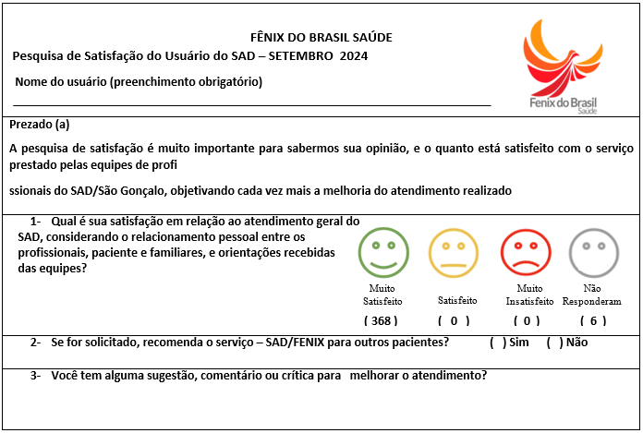

Figura 1 Modelo da Pesquisa de Satisfação SAD/SG

Foram entregues um total de 374 pesquisas de satisfação, dos quais:

MUITO SATISFEITO  368 respostas | SATISFEITO  0 respostas | MUITO INSATISFEITO  0 respostas | NÃO RESPONDERAM  6 respostas

Foram considerados para cálculo das metas descritas nos dois indicadores, a somatória de “satisfeito e muito satisfeito” dos pacientes que responderam os questionários.
Foram entregues 374 formulários de pesquisa com 368 respostas satisfeitas e 7 usuários que não responderam.
No mês de SETEMBRO, o indicador satisfação do usuário apresentou percentual de 98,39% e 98,39% sendo a meta pactuada de ≥80% e ≥85%. Ressaltamos que 7 usuários não responderam à pesquisa do programa.

3.1.8 Relatórios assistenciais e financeiros entregues no padrão e no prazo
A entrega do relatório de gestão e a prestação de contas, ocorreram dentro do prazo estabelecido em contrato (até o dia 10 do mês subsequente).

3.1.9 Preenchimento adequado de fichas SINAN em todos os casos previstos

Constantemente as equipes são orientadas através do aplicativo e rodas de conversas internas a respeito da importância deste registo.
No mês de SETEMBRO de 2024 não houve registro de agravos para notificação compulsória.

3.1.10 Índice de questionários preenchidos pelos pacientes em observação

Foram entregues 374 formulários, equivalente a 100 % do total de 374 usuários em acompanhamento no SAD, com devolução de 367 formulários preenchidos, equivalente 98,65 % dos formulários entregues. Desses usuários que responderam à pesquisa, temos um percentual 98,65% que indicariam o programa com apenas e 5 usuário que não respondeu que não responderam a pesquisa de satisfação.

3.2. INDICADORES DE DESEMPENHO - METAS 02: GESTÃO SAD
ITEM | INDICADOR | FÓRMULA | FONTE | META | ALCANCE | RESULTADO
01 | Taxa de desospitalização | Nº de pacientes admitidos procedentes de hospitais e ou Unidades de Saúde x 100/Nº total de pacientes admitidos no mesmo período  (Nota Técnica nº 1/2018) | Relatórios de avaliação | > 40 % | 52 x 100/97 | 53,60%  Ver relatório
02 | Taxa de alta em AD | Nº de pacientes em AD que tiveram alta x 100/ Nº total de pacientes em AD | Relatórios de altas | >15 % | 82 x 100 /374 | 21,96 %
03 | Total de pacientes em AD | Nº de pacientes em AD | Relatórios | 100% | 374 | 100 %
04 | Média de atendimento em AD por equipe | N° total de atendimentos domiciliares realizados/ N° total EMAD = >1 atendimento semanal /usuário | Relatórios | 100% | 2052/10/374 x 100 | 54,86%

3.2.1 Taxa de desospitalização
Sabemos que a desospitalização é ferramenta de extrema importância para a desocupação do leito hospitalar e que o Serviço de Atendimento Domiciliar está em constante contato com os hospitais do município para realizar o processo de desospitalização da melhor maneira possível. O percentual de desospitalização no mês de SETEMBRO foi de 53,60%, ficando assim acima da meta pactuada de >40%.

RELAÇÃO DE SOLICITAÇÃO DE DESOSPITALIZAÇÃO
SETEMBRO 2024
PLANILHA DE DESOSPITALIZAÇÃO
QT | DATA | NOME | BAIRRO | EMAD | ORIGEM | AD | DATA DE RESPOSTA
1 | 20/10/1964 | FATIMA MARIA BELO DE AZEVEDO | 6 | RETAGUARDA | 2 | 02/09/2024 | 20/10/1964
2 | 30/08/2024 | MARIZA AREIAS REIS | 7 | HLP | 2 | 02/09/2024 | 30/08/2024
3 | 22/08/2024 | MARCOS AZEVEDO CARVALHO | 2 | RETAGUARDA | 2 | 02/09/2024 | 22/08/2024
4 | 26/08/2024 | JAIDETH DE SOUZA CAVALCANTE | 5 | CAFFARO | 3 | 02/09/2024 | 26/08/2024
5 | 27/08/2024 | CIRIO MARTINS DANTAS | 8 | RETAGUARDA | 2 | 03/09/2024 | 27/08/2024
6 | 26/08/2024 | MARLY GUIMARAES BARRETO | 1 | CAFFARO | 2 | 03/09/2024 | 26/08/2024
7 | 28/08/2024 | ESMERALDINA DE SOUZA MACHADO | 10 | CAFFARO | 2 | 04/09/2024 | 28/08/2024
8 | 04/09/2024 | JAIME CASSIMIRO DA SILVA | 10 | HEAT | 2 | 04/09/2024 | 04/09/2024
9 | 22/08/2024 | AMAILTA NUNES DA SILVA | 1 | HEAT | 2 | 05/09/2024 | 22/08/2024
10 | 28/08/2024 | MANOEL FELIZARDO DA SILVA | 3 | HLP | 2 | 05/09/2024 | 28/08/2024
11 | 03/09/2024 | CIRO GOMES | 7 | RETAGUARDA | 2 | 05/09/2024 | 03/09/2024
12 | 29/08/2024 | LUCIMAR DA SILVA MACHADO | 5 | HUAP | 3 | 06/09/2024 | 29/08/2024
13 | 05/09/2024 | MARLENE CAMPOS DE SOUZA | 4 | HEAT | 2 | 06/09/2024 | 05/09/2024
14 | 26/08/2024 | VALMA DA SILVA PEREIRA | 1 | HLP | 2 | 06/09/2024 | 26/08/2024
15 | 01/09/2024 | DULCE SANTOS VIEIRA | 1 | RETAGUARDA | 2 | 06/09/2024 | 01/09/2024
16 | 05/09/2024 | LUIZ FIRMO | 3 | RETAGUARDA | 2 | 06/09/2024 | 05/09/2024
17 | 03/09/2024 | ROMILDO CESAR SAVERNINI | 10 | H.M.CONDE MODESTO | 2 | 06/09/2024 | 03/09/2024
18 | 26/08/2024 | CLEMENCIA FERNANDES DOS SANTOS | 1 | RETAGUARDA | 2 | 09/09/2024 | 26/08/2024
19 | 26/08/2024 | IVAN GOMES | 10 | CAFFARO | 2 | 09/09/2024 | 26/08/2024
20 | 29/08/2024 | NELSON BULARMAQUE DE OLIVEIRA | 5 | RETAGUARDA | 3 | 09/09/20214 | 29/08/2024
21 | 06/09/2024 | VALCILIA MARIA GUSTAVO DE SOUZA | 6 | PSC | 2 | 10/09/2024 | 06/09/2024
22 | 06/09/2024 | JOAO SODRE DE AZEVEDO FILHO | 5 | PSC | 2 | 10/09/20243 | 06/09/2024
23 | 03/09/2024 | ILCEA BORGES DE MATTOS FERNANDES | 7 | HCCOR | 3 | 10/09/2024 | 03/09/2024
24 | 16/08/2024 | MANASSEIS NASCIMENTO FARIAS | 4 | HEAT | 2 | 11/09/2024 | 16/08/2024
25 | 05/09/2024 | ALEXANDRE HENRIQUE SODRE PIRES | 9 | HLP | 2 | 11/09/2024 | 05/09/2024
26 | 04/09/2024 | ANA MARIA DE MELO | 2 | HLP | 2 | 11/09/2024 | 04/09/2024
27 | 08/09/2024 | ELISANGELA FERREIRA DA SILVA | 2 | HLP | 2 | 12/09/2024 | 08/09/2024
28 | 05/09/2024 | SHIRLEA BATISTA DA SILVA | 2 | PSC | 2 | 12/09/2024 | 05/09/2024
29 | 04/09/2024 | MARLI PEREIRA DA SILVA | 9 | RETAGUARDA | 2 | 13/09/2024 | 04/09/2024
30 | 12/09/2024 | DIRCE SILVA DE LIMA | 7 | HLP | 2 | 16/09/2024 | 12/09/2024
31 | 13/09/2024 | SERGIO PINTO | 5 | CAFFARO | 2 | 16/09/2024 | 13/09/2024
32 | 17/09/2024 | MARIA GORETI DA SILVA MOREIRA | 4 | I. ESTADUAL DO CEREBRO | 2 | 17/09/2024 | 17/09/2024
33 | 06/09/2024 | DOLORES PANETE BANA | 10 | HEAT | 3 | 18/09/2024 | 06/09/2024
34 | 17/09/2024 | JORGE FERREIRA DIAS | 6 | RETAGUARDA | 2 | 18/09/2024 | 17/09/2024
35 | 15/09/2024 | GILSON RODRIGUES VELASCO | 7 | PSC | 2 | 18/09/2024 | 15/09/2024
36 | 12/09/2024 | ADELSON DOS SANTOS MARTINS | 9 | PSC | 2 | 19/09/2024 | 12/09/2024
37 | 19/09/2024 | UBIRAJARA MARTINS MOREIRA | 4 | CAFFARO | 2 | 19/09/2024 | 19/09/2024
38 | 11/09/2024 | ROBERT FERREIRA BARBOSA | 1 | PSC | 2 | 19/09/2024 | 11/09/2024
39 | 11/09/2024 | ANTONIA CRISTINA DE OLIVEIRA CARNEIRO | 1 | PSC | 2 | 23/09/2024 | 11/09/2024
40 | 16/09/2024 | JORGE CARDOSO DE ALCANTARA | 1 | RETAGUARDA | 2 | 23/09/2024 | 16/09/2024
41 | 16/09/2024 | VERA LUCIA CRUZ DA SILVA | 2 | HLP | 2 | 23/09/2024 | 16/09/2024
42 | 16/09/2024 | THEREZINHA GOMES DE SOUZA | 10 | RETAGUARDA | 2 | 23/09/2024 | 16/09/2024
43 | 19/09/2024 | ROSA FERREIRA DE CASTRO | 9 | HLP | 2 | 23/09/2024 | 19/09/2024
44 | 20/09/2024 | LUCIMAR DA SILVA MACHADO | 5 | HUAP | 3 | 23/09/2024 | 20/09/2024
45 | 16/09/2024 | MARIZA MADALENA CHRISOSTOMO | 1 | RETAGUARDA | 3 | 23/09/2024 | 16/09/2024
46 | 25/09/2024 | FLAVIA DOS SANTOS MODESTO | 4 | HEAT | 2 | 25/09/2024 | 25/09/2024
47 | 16/09/2024 | JOSE HENRIQUE ASSUNÇÃO GOMES | 1 | HEAL | 2 | 25/09/20204 | 16/09/2024
48 | 23/09/2024 | TANIA MARIA MELO SILVA | 2 | HEAT | 2 | 25/09/2024 | 23/09/2024
49 | 25/09/2024 | DIEGO MOURA DE AMORIM | 3 | HEAL | 2 | 25/09/2024 | 25/09/2024
50 | 25/09/2024 | ERICO MACEDO TOLEDO | 5 | CAFFARO | 3 | 30/09/2024 | 25/09/2024
51 | 30/09/2024 | RODRIGO ALVES DO NASCIMENTO | 10 | HOSP. SERVIDORES | 3 | 30/09/2024 | 30/09/2024
52 | 19/09/2024 | MARISETE CORREA DE AZEVEDO AMARAL | 7 | CAFFARO | 3 | 30/09/2024 | 19/09/2024
TOTAL: 52

3.2.2 - Taxa de alta em AD
Apesar da dificuldade das equipes em trabalhar as altas devido à idade dos pacientes, doenças crônicas e outros critérios, foram realizadas 72 altas no mês, correspondendo a 21,92% em relação ao total de pacientes acompanhados no programa, ficando acima da meta pactuada, que é >15%.

ALTA ADMINISTRATIVA

SETEMBRO 2024

1 | MARCIA MEDEIROS GOMES
2 | GILBERTO MEDEIROS
3 | RODRIGO ALVES DO NASCIMENTO
4 | ELZIRA MARIA DE LOURDES
5 | CREUZA MARIA RODRIGUES DE ALMEIDA
6 | ELZO PEREIRA DA SILVA
7 | JULIO CEZAR DOS SANTOS PINA
8 | JOSÉ CARDOSO DA SILVA
9 | MARIA GILDETE DOS SANTOS OLIVEIRA
10 | MARISA MADALENE C ESPINDOLA
11 | MARISA AREIAS REIS
12 | JOSILENE LUCIANO
13 | MARIA CELESTE PEREIRA CARNEIRO
14 | MARIA REGINA
15 | CIRIO MARTINS DANTAS
16 | JAIDETH DE SOUZA CAVALCANTE
17 | THEREXINHA GOMES DE SOUZA
18 | CELINA CHERREN BRAGA
19 | SILVESTRE ANTÔNIO DA SILVA
20 | CLESTE MORAES COSTA DE LUCCA SILVA
21 | WALQUIREA MARCIANO DOS SANTOS
22 | EUNICIA DA SILVA BERNARDO SANTOS
23 | JOSE MAURICIO DAS FLORES LIRA
24 | JOICE REGINA NOLASCO
25 | NILTON FERREIRA DA SILVA
26 | LUCIMAR DA SILVA MACHADO
27 | MARIA APARECIDA FUSTINO DA SILVA
28 | VICTORIA MARIA DE SOUZA BAPTISTA
29 | TÂNIA GONÇALVES ALMEIDA
30 | MARLENE MENDONÇA MARINS
31 | CECILIA QUEIROZ DE MELLO
32 | JAIME CASSEMIRO DA SILVA
33 | MANOEL FELIZARDO
34 | ROSILDO BENTO DO NASCIMENTO
35 | JUCIRA DA ROCHA GOMES
36 | GILCA RODRIGUES DE ANDRADE
37 | CARLOS FRANCISCO GONÇALVES
38 | LUCIA MARIA COSTA BORGES
39 | CONCEIÇÃO DE MARIA DE SOUZA
40 | EDINALDO PEREIRA DE AZEVEDO
41 | VALCILIA MARIA GUSTAVO DE SOUZA CONCEIÇÃO
42 | PETRONILHA EUGÊNIA DIMINGOS
43 | CELIA JOSÉ MONTEIRO
44 | MARCOS AZEVEDO CARVALHO
45 | AUZENIRA MARIA DA SILVA
46 | ELOYSIO FERREIRA FILHO
47 | LILIANE LOPES DO NASCIMENTO

ALTAS CLÍNICAS
SETEMBRO 2024
1 | JORGETE CONCEIÇÃO SOUZA
2 | RAIMUNDO PREIRA SAMPAIO
3 | JORGE LOURENÇO DE FREITAS
4 | ALVANY CARDOSO FERREIRA
5 | LILIA MARIA DA SILVA REIS
6 | TELMA DA SILVA
7 | REGINALDO PEREIRA DA SILVA
8 | DANIEL MARCOS COUTINHO GUIMARÃES JUNIOR
9 | PAULO CESAR RODRIGUE VIEIRA
10 | LILA RODRIGUES SILVA
11 | ADAILSON BARBOSA DE SOUZA
12 | ORLANDO DA SILVA SOARES
13 | ADENIL JOSÉ MARTINS
14 | CATIA CORDEIRO
15 | NELSON DE OLIVEIRA GOMES
16 | VILTON GOMES DA CUNHA
17 | LÚCIO JACIAR MONTEIRO FILHO
18 | MARIALVA LÉA CARVALHO
19 | ALAIDE DOS SANTOS FARIA
20 | MARIA APARECIDA DA SILVA
21 | SIRLEY CARDOSO DE SOUZA
22 | DJAIR DOS SANTOS SILVA
23 | ANA MARIA DE MELO
24 | HERMOGENES RODRIGUES DE PONTE
25 | ADENILDO MENDES DE SOUZA
26 | ANTÔNIO ORNILO FERREIRA
27 | ARISTOTELINO CORREA
28 | JOSEFA SEVERINA DA CONCEIÇÃO
29 | JOÃO DOS ANJOS FILHO
30 | JURACY SILVA
31 | MARIA JOSE OLIVEIRA DA SILVA
32 | JOÃO RODRIGUES DE CASTRO
33 | MARLUCE EVARISTO DOS SANTOS
34 | DULCINEIA ALVES DE AZEVEDO
35 | SERGIO ALVES DOS SANTOS

3.2.3 Total de pacientes em AD

O SAD iniciou o mês de SETEMBRO com 372 pacientes em acompanhamento.

Tivemos a inclusão de 97 pacientes no programa. Houveram 82 altas e um total de 13 óbitos entre os pacientes que estavam em acompanhamento. Dessa forma, finalizamos o mês de setembro com 374 (trezentos setenta e quatro) pacientes.

ÓBITOS
SETEMBRO 2024
1 | VALDINEIA LOURENÇO PAIXÃO
2 | MARIA DA SILVA LAURINDO
3 | ZUMIRA DA ROCHA BELÉM
4 | MARIA ESPIRITO SANTO DE SOUZA FARIA
5 | NAIR LUIZA MONTEIRO
6 | SIRLENE DE FREITAS DIAS
7 | OLGA MARIA LOPES DE ANDRADE
8 | DARLAN PEREIRA ALEGRE
9 | DULCE SITOS VIEIRA
10 | ELISANGELA FERREIRA DA SILVA
11 | SEBASTIÃO DE OLIVEIRA
12 | JOSEFINA TERTO DE OLIVEIRA
13 | CIRO GOMES

Relação de PACIENTES VISITADOS/ADERIDOS
AD 1 – VISITADOS / AD 2 – ADERIDOS / AD 3 – ADERIDOS (MAIS GRAVES)
AD 1

SETEMBRO 2024

1 | FRANCISCO ALVES DA COSTA
2 | YAN CARRAPITO MARQUES
3 | ADRIANO OLIVEIRA ROCHA FERREIRA
4 | ADERIR DAS GRAÇAS PINTO CAMACHO
5 | HERMAN CAMACHO
6 | LANCY SIMOES DE FREITAS
7 | NAIR DE SOUZA COUTO
8 | VERA LUCIA LEAL SIQUEIRA
9 | MIRENE DA SILVA VIEIRA
10 | MARIA BEATRIZ DOS SANTOS LIMA
11 | MARIA ROSA PEREIRA MENEZES
12 | ZÉLIA DE OLIVEIRA ABREU
13 | INGRID ALVES DA SILVA
14 | ARY JOSE DA LUZ FILHO
15 | RICARDO SOLLIS MUNIZ
16 | CARMEN LUCIA FAIRBANKS SIMMONS
17 | FRANCSICO CHAGAS RODRIGUES
18 | JOSUÉ DA SILVA
19 | MARIA TEREZA NUNES DE LIMA
20 | MANASSES DO NASCIMENTO FARIAS
21 | ANTONIA AMBROZINA DOS SANTOS
22 | JACINEA VIANA SILVA
23 | ROBERTO RAMOS
24 | CARLOS RAMIREZ DO NASCIMENTO
25 | ZENAIDE FERREIRA VIEIRA
26 | ZELY GOMES DE ALMEIDA MACAE
27 | WILSON FERNANDES PEREIRA
28 | ANGELA MARIA DE OLIVEIRA FLORES NUNES
29 | ADILIO BATISTA CORREIRA
30 | JOSÉ ERASMO GAMA
31 | MACRINA SILVA CRUZ
32 | MARLENE PESSANHA DE FIGUEIREDO
33 | JOSE FERREIRA DA SILVA
34 | ARLINDO SANTOS MAIA
35 | SERGIO RENATO PEREIRA DA COSTA
36 | SEBASTIÃO PEREIRA DA SILVA
37 | ELIANE MARTINS
38 | MARGARIDA NUNES SAVERNINI
39 | MARIA DE ALMEIDA TERECHOW
40 | ROSÂNGELA FRANCISCO OURIQUES DE OLIVEIRA
41 | REYNALDO AGUIERE MACIAS
42 | AMANDA MARINS GOMES
43 | NEIDE ALVES MARTINS
44 | ADENIR DA SILVA
45 | BRUNO TITO DA SILVA
46 | SERGIO LUIZ DA ROCHA
47 | VANDERLEI MARINS MACHADO
48 | FRANCISCA DE ASSIS MARINS FERREIRA
49 | TEREZINHA DE MARIA DA SILVA FLORES
50 | CARLOS ALBERTO VIEIRA DOS SANTOS
51 | SERGIO CARLOS IGLESIAS
52 | FRANCISCO DE ASSIS FERREIRA
53 | MANOEL FRANCISCO DE MEIRELES
54 | MANOEL PEQUENO DOS SANTOS
55 | LEIA FERREIRA MARTINS ROBERTO
56 | ALCINO DE OLIVEIRA ROCHA
57 | CATIA MARIA BARBOSA TEIXEIRA
58 | ENETE FERREIRA DA SILVA
59 | LUCIMAR DA SILVA MACHADO
60 | NELSON RODRIGUES DA SILVA
61 | MARIA JOSÉ LIMA MARTINS
62 | NAIR ROSADO BATISTA
63 | ALMIR FRANCHO GUANABARINO
64 | VITOR DA SILVA
65 | SEBASTIÃO DA CONCEIÇÃO MAIA
66 | DOUGLAS RIBEIRO DE OLIVEIRA
67 | YARA VASCONCELOS
68 | MARIA JOSÉ SILVA DE OLIVEIRA
69 | MILTON CONCEIÇÃO
70 | SEBASTIANA DE SOUZA
71 | MANOEL JOSE DE MOURA
72 | ATAIDE MARQUES DA SILVA
73 | MARIA APARECIDA RODRIGUES DA SILVA
74 | YRANI AUGUSTA FRANÇA DE MACEDO
75 | VILZA DA SILVA RAMOS
76 | DALVA DA CONCEIÇÃO SANTANA
77 | ANA MARIA SIMAS CESAR
78 | VANDERLEI DE OLIVEIRA MOTTA
79 | MARIA DE LOURDES GOMES DOS SANTOS
80 | CLEUZA SALES
81 | RONALDO LOPES DA SILVA
82 | JOSÉ SOARES DO AMARAL
83 | JORGE WILSON VIEIRA
84 | DALVA GAMA DO CARMO
85 | ARACI ANTUNES LEITE
86 | MARIELZA ESTELA BARACHO
87 | CAROLINE DA SILVA PEREIRA
88 | ANTONIO DOS SANTOS PEREIRA
89 | JOSE LUIZ BRAGA
90 | CLAUDIA DOS SANTOS SILVA DA SILVA
91 | LUIZ CARLOS CALIL PESSANHA
92 | ADALTON COELHO DE FARIA
93 | IRACEMA PAZ RANGEL
94 | NADIR SILVA DOS SANTOS
95 | HILDINEI TEIXEIRA GONÇALVES
96 | MARCOS F. BARBOSA DE ANDRADE
97 | RITA VITÓRIA SILVA GOMES DE OLIVEIRA
98 | DENISE MOURA DOS SANTOS
99 | ALTAMIR DE OLIVEIRA REZENDE
100 | JARBAS DE SOUZA PINTO
101 | CARLOS FERNANDO PINTO
102 | EDSON GOMES MACHADO
103 | TATIANA ANTÔNIO PACHECO TEIXEIRA
104 | JOSE GERALDO DE OLIVEIRA
105 | JAELDSON COSTA TEIXEIRA
106 | MARISETE CORREA DE AZEVEDO AMARAL
107 | JANIR COUTINHO SOARES
108 | SERVO RODRIGUES DE OLIVEIRA
109 | VENIR ASSUMPÇÃO GOMES
110 | MARIA JUDITE CAMPOS
111 | JOANA D'ARC DA SILVA SANTOS
112 | LUSILEINE FIDELIS DA COSTA
113 | JOSE AUGUSTO CORREA DA SILVA
114 | ANAILDA BATISTA DA COSTA SILVA
115 | FRANCISCO LOPES MOLINA
116 | MARIA ANGELA CAMPOS ALVES
117 | JOSE LUIZ DA SILVA
118 | GIOVANIA VICENTE TORRES HOMEM
119 | ADÉLIA CARMOZINA CARVALHO DE ALMEIDA
120 | DEMERCINA MARINS DE OLIVEIRA
121 | ESMERIA LUIZ SOARES
122 | LIOMAR DA SILVA GONÇALVES
123 | RAIMUNDO VICENTE DE OLIVEIRA
124 | REYNALDO AGUIRRE MACIAS
125 | SIDINEA RIBEIRO
126 | VALERIO SOARES DE ARRUDA
127 | ANTONIO CARLOS DE AGUIAR ROCHA
128 | EDUARDO SANTANA DOS SANTOS
129 | ENRIQUETA MARIA PEREIRA
130 | SANDRA PEREIRA PESSANHA

AD2
SETEMBRO 2024
1 | FATIMA MARIA BELO DE AZEVEDO
2 | MARIZA AREIAS REIS
3 | MARCOS AZEVEDO CARVALHO
4 | JONS MONTIRO DE OLIVEIRA
5 | CIRIO MARTINS DANTAS
6 | MARLY GUIMARAES BARRETO
7 | MARIA AMÉLIA VIEIRA DE MENDONÇA
8 | DARLAN PETEIRA ALEGRE
9 | NEUCI DOS ANJOS PAULA
10 | ESMERALDINA DE SOUZA MACHADO
11 | JAIME CASSIMIRO DA SILVA
12 | JOSEFINA TERTO DE OLIVEIRA
13 | AMAILTA NUNES DA SILVA
14 | MANOEL FELIZARDO DA SILVA
15 | CIRO GOMES
16 | LUIZ CARLOS ALVES DOS SANTOS
17 | MARLI DOS SANTOS ALVES DOS SANTOS
18 | MARLENE CAMPOS DE SOUZA
19 | VALMA DA SILVA PEREIRA
20 | DULCE SANTOS VIEIRA
21 | LUIZ FIRMO
22 | ROMILDO CÉZAR SAVERNINI
23 | AUZENIRA MARIA DA SILVA
24 | ELEMENCIA FERNANES DOS SANTOS
25 | IVAN GOMES
26 | JOSE FURTADO SILVA
27 | MARIA NAZARETH RODRIGUES
28 | VALCILIA MARIA GUSTAVO DE SOUZA
29 | JOÃO SODRÉ DE AZEVEDO FILHO
30 | MARILEIDE FIRMINO DA SILVA
31 | PAULO CESAR ARAUJO DE OLIVEIRA
32 | ANA MARIA DE MELO
33 | MANASSEIS NASCIMENTO FARIAS
34 | ALEXANDRE HENRIQUE SADRE PIRES
35 | EDINALDO PEREIRA DE AZEVEDO
36 | SEBASTIÃO DE OLIVEIRA
37 | ADERCI DE ANDRADE GONÇALVES
38 | ELISÂNGELA FERREIRA DA SILVA
39 | VERÔNICA RESENDE DA SILVA
40 | SHIRÉA BATIST DA SILVA
41 | MARLI PEREIRA DA SILVA MARTINS
42 | WALDETE ROSA MUNIZ
43 | DIRCE SILVA DE LIMA
44 | SERGIO PINTO
45 | ROSENCLER DA VEIGA QUEIROZ
46 | CARMEM MARTINS DE SOUZA
47 | MARIA GORETI DA SILVA MOREIRA
48 | PAULO CESAR DE SOUZA PENNA
49 | FABIANA DE AZEVEDO JOAQUIM
50 | JUSSARA DE OLIVEIRA
51 | JORGE FERREIRA DIAS
52 | GILSON RODRIGUES VELASCO
53 | MARCUS VINICIUS RIBEIRO SANTOS
54 | ROSELI DE JESUS COELHO
55 | DIRCE MARIA DE JESUS
56 | LUCIANA DE JESUS COELHO
57 | ADELSON DOS SANTOS MARTINS
58 | UBIRAJARA MARTINS MOREIRA
59 | ROBERT FERREIRA BARBOSA
60 | LUCIMARA SILVA MOREIRA
61 | NADIR LOROZA
62 | ANTÔNIO CRISTINA DE OLIVEIRA CARNEIRO
63 | JORGE CARDOSO DE ALCANTARA
64 | VERA LUCIA CRUZ DA SILVA
65 | THEREZINHA GOMES DE SOUZA
66 | ROSA FERREIRA DE CASTRO
67 | IRENICE DE ALCANTARA FREIRES
68 | JOSÉ IVAN MENDES FERREIRA
69 | EVA PIO DE MARINS BARBOSA
70 | ANILSON RODRIGUES DE OLIVEIRA
71 | JOSÉ DA COSTA CONCEIÇÃO
72 | PEDRO PAULO GOMES
73 | FLAVIA DOS SANTOS MODESTO
74 | DIEGO MOURA DE AMORIM
75 | JOSÉ HENRIQUE ASSUNÇÃO GOMES
76 | TANIA MARIA MELO SILVA
77 | ROSANE ROCHA MOREIRA
78 | VANDERLEI SILVA SANTOS
79 | FIDELIS DAMASCENO DE CARVALHO
80 | NEUDA MARIA DUARTE MATOS DE CARVALHO
81 | ROBERTA RIBEIRO DA SILVA
82 | MARIA JOSE SILVA DE OLIVEIRA
83 | MARINE ESPINDOLA PINHEIRO
84 | PAULO RENATO DE ANDRADE
85 | GILCEA BAPTISTA DE SALES
86 | LEDA MARIA FERREIRA FERNANDES

AD3
SETEMBRO 2024
1 | JAIDETH DE SOUZA CAVALCANTE
2 | LUCIMAR DA SLVA MACHADO
3 | NELSON BURLAMAQUE DE OLIVEIRA
4 | ILCÉA BORGS DE MATTOS FENANDES
5 | CARLOS JOSÉ DA SILVA
6 | DOLORES PANETE BANA
7 | LUCIMAE DA SILVA MACHADO
8 | MARIZA MADALENA CHISSOSTOMO ESPISODOMO
9 | ERICO MACEDO TOLEDO
10 | MRISETE CORREA DE AZEVEDO AMARAL
11 | RODRIGO ALVES DO NASCIMENTO

RELAÇÃO DE PACIENTES

SETEMBRO 2024

QTD | NOME | TELEFONE | ENDEREÇO | BAIRRO | EMAD
1 | Ronald Nascimento Venceslau | (021) 99582-4064 | Est. da Fazendinha 199 | Novo México | 10
2 | Abias Chagas Guimarães | (021) 99588-6301 | R. Pedro Ferreira lt 13 qd 127 | Jardim Catarina | 1
3 | Acira Ana Pereira Costa | (021) 96543-4817 | Est. Joao de Abreu 475 b9 apto 103 | Monjolos | 3
4 | Adalto de Souza Ramos | (021) 97399-5450 | R. Marcelino Lima 12 | Laranjal | 2
5 | Ademir Inácio da Silva | (021) 97425-1719 | R. Maria Neto 144 c 1 | Amendoeira | 4
6 | Aderci de Andrade Gonçalves | (021) 99180-4202 | Trav. Simoes 450 | Santa Catarina | 9
7 | Adilton C. Nascimento | (021) 98918-2426 | R. Sidney Pinto Ferreira 13 | Marambaia | 2
8 | Adriana Gomes Fitipaldi | (021) 97556-5716 | R. Valdemar Fidal 24 qd 16 | Jockey | 4
9 | Alaíde Rodrigues Simas | (021) 99895-2134 | R. 31 de Março, 261 | Luiz Caçador | 6
10 | Alair Correa Amaral | (021) 96435-5260 | R.Sá Carvalho 250 b 01 apto 602 | Brasilandia | 7
11 | Alcenir Santos Setti | (021) 97043-2822 | R. Nossa Senhora de Fatima, 35 c 02 | Pita | 9
12 | Alcilea dos Santos Simão | (021) 99090-8876 | R. Coronel Durval de Souza | Nova Cidade | 6
13 | ALDO PIZZOLATO | 21-98777-4442 | TRAVESSA JAIME DO AMARAL 74 | MANGUEIRA | 8
14 | Alexandre H. S. Pires | (021) 97067-8204 | R. Major Gondim 424 | Venda da Cruz | 9
15 | Alonso José da Silva | (021) 98687-1360 | R. Imboassu 232,b1, ap603 | Boaçu | 7
16 | Amailta Nunes da Silva | (021)98267-7677 | R. Aimores lt 26 qd 57 | Jardim Catarina | 1
17 | Ana Maria da S. Freitas | (021) 98610-9893 | Est. Do Pacheco 49 ap 302 | Pacheco | 3
18 | André Luiz A. dos Santos | (021) 98913-8211 | R. H. Lote 152 qd 13 | Marambaia | 2
19 | Andrea da Rosa Magalhaes | (021) 99682-9517 | R. Paulo Barreto lt 9 qd 82 | Laranjal | 2
20 | ANGELA MARIA DE ALCÂNTARA | 21-96854-4254 | RUA MANUEL DE BRITO 41 CASA 2 | SACRAMENTO | 3
21 | ANISIO RIBEIRO | 21-97196-4289 | RUA MONTREAL CASA 2 LT20 | J. CATARINA | 1
22 | Anivaldir Marins Vieira | (021)96618-9568 | R. Jose Marques de Almeida 59 c4 | Galo Branco | 5
23 | Antonia Moreira Paulino | (021) 97172-8535 |  | Mundel | 3
24 | Antonio Carlos Macena | (021) 98950-0581 | R. João das Palmas 1287 | Itauna | 6
25 | Antonio Carlos de Assis | (021) 99477-2824 | R. Mendes Ribeiro 709 | Patronato | 8
26 | Antonio Carvalho de Melo | (021) 98162-7276 | R. Pensilvania qd 21 lt 30 | Jardim Catarina | 1
27 | Antonio Cesar Menezes | (021) 99121-6926 | R. Adriano Pinto 196 | Colubande | 10
28 | Antonio Durvalino Coutinho | (021) 98576-0076 | R. Paulo Marcos Rangel 62 | Gradim | 8
29 | Antonio Geraldo da Silva | (021) 98102-4180 | R. Turmalina, lt 28 qd 124 | Jardim Catarina | 1
30 | Antonio Joaquim da Silva | (021) 99133-1982 | R. Lauriano Rabelo lt 8 | Marambaia | 2
31 | Antonio José de Araujo | (021) 98831-5927 | R. Joao Figueiredo 619 | Paraiso | 8
32 | Antonio Lourenço Gomes | (021) 99649-3900 | R. Joaquim de Oliveira, 350 | Boa Vista | 7
33 | Antonio Martins da Mata | (021) 98370-7438 | R. Januário Freire 108 | Mutuapira | 6
34 | Aracy Cordeiro de Queiroz | (021) 97611-0620 | R. Martins Sarazart n 773 lt 14 q 336 | Guaxindiba | 2
35 | Arlindo Calmon Cerqueira Junior | (021) 98246-8037 | R. Carmonho das Pedrinhas 237 b7 ap201 | Tribobo | 10
36 | ARLTE MARIA DA SILVA GOMES | 21-97479*3191 | RUA FLORIANOPOLIS 18 QD 153 | TRINDADE | 5
37 | BENICIO CANDIDO AMARAL | 21-97216-6607 | RUA JOAQUIM PEREIRA DE ALEMIDA N05 | RAUL VEIGA | 2
38 | Bernadete Maria da Silva | (021) 98102-4180 | R. Turmalina lt 28 qd 124 | Jardim Catarina | 1
39 | Bernarda Gomes de A. Nascimento | (021) 99798-3458 | AV. dezoito do Forte 902 c 14 | Mutuá | 5
40 | Bianca Aline Monteiro R. dos Santos | (021) 97318-1967 | R. São Pedro 668 | Pacheco | 3
41 | Carlos Alberto Bastos | (021) 98452-9667 | Trav. Princesa Isabel, 144 | Barro Vermelho | 9
42 | Carlos Alberto dos Santos | (021) 99886-3956 | R. Estado Nebrasca 319 | Vista Alegre | 3
43 | Carlos Alberto Maggi | (021)97532-4375 | R. Henrique Bento Espinosa 270 | Pita | 9
44 | Carlos Barbosa Bento | (021) 98510-0095 | R. Carlos Lima 27 | Boaçu | 7
45 | Carlos Jorge de Oliveira Americano | (021) 96667-4728 | R. Feliciano David 76 | Mutuapira | 6
46 | Carlos José da Silva | (021) 97281-7149 | Av. Dezoito do Forte 776 | Mutuá | 5
47 | Carmen Martins de Souza | (021) 99763-4276 | R. Joao Ramalho lt 16 | Mutuapira | 6
48 | Celeste Maria Cyrillo Lousada | (021) 99082-7723 | R. Cristiana 826 | Venda da Cruz | 9
49 | Célia Maria Rodrigues de Souza | (021) 99393-5991 | Est. Do Sabonete 41 | Arsenal | 10
50 | Celio Nunes Soares | (021) 98656-1268 | R. Oliveira Lopes 94 | Arsenal | 10
51 | Cícera Soares Portela | (021) 98623-8488 | R. Joaquim de Oliveira 548 | Boa Vista | 7
52 | Cidelir Conceição Ferreira Maciel | (021) 98394-6099 | Est. Raul Veiga 315 b b apto 202 | Alcantara | 1
53 | CIPRIANO ROSA DE JESUS | 21-99521-2795 | ESTRADA DA COVANCA 139 | MUTUAPIRA | 6
54 | Claudia Vargas Pereira | (021) 99239-2213 | R. Marabá 75 | Trindade | 5
55 | Claudio Paula | (021) 97412-7086 | R. Paiva de Andrade s/n | Boaçu | 7
56 | Cleide Ligia Silva do Nascimento | ( 021) 99599-7478 | R. Paulo Marques Rangel 62 | Gradim | 8
57 | Clemencia Fernandes dos Santos | (021) 97480-3662 | R. Noraldino Rosa dos Santosl47 n 40235 | Jardim Catarina | 1
58 | Cléria dos Santos Souza | (021) 98477-4606 | R.Coronel Francisco Lira 98 apto 102 | Gradim | 8
59 | Conceição Guerreiro Abreu | (021) 98615-0446 | R. Costa Monteiro, 166 c 01 | Lindo Parque | 9
60 | Creusa Paixão Caldas | (021) 96432-9442 | R.Antonio Vieira 138 | Porto da Pedra | 8
61 | Creuza Maria de Souza | (021) 98050-2671 | Av. Cardeal Sebastiao LEME 973 | Lagoinha | 2
62 | Cristiano Alves Ribeiro | (021) 97415-0723 | R. Paracatu, 90 | Porto da Pedra | 8
63 | Dalva Santos da Silva | (021) 3714-0617 | Av. Aragao 165 | Covanca | 9
64 | Dejanira Gonçalves Cruz da Silva | (021) 97425-6131 | R. Maria Neto 144 c 01 | Amendoeira | 4
65 | Delsira Queiroz Sales | (021) 98513-7126 | R. Maria Augusta Marcos 156 c 1 | Gradim | 8
66 | Denilson de Araujo | (021) 99666-4198 | R.Ismael Passos 882 c 02 | Mutuaguaaçu | 6
67 | Deusenir Albino Nepomuceno | (021) 98938-9913 | R. Governador Roberto Silveira, 326 | Apolo III | 3
68 | Dirce Silva de Lima | (021) 99967-9267 | R. Julio Horta Barbosa 1140 | Boaçu | 7
69 | Edilson Azeredo | (021) 99932-8974 | Trav. Batista 588 c 2 | Santa Catarina | 9
70 | EDVALDO ALVES DA MOTA | 21-99667-6247 | RUA HELOÍSA TORRES LT140 D12 | MARAMBAIA | 2
71 | Edward Rodrigues de Oliveira | (021) 99672-2765 | R, Angustura 176 | Nova Cidade | 6
72 | Elaine Antunes de Paulo de Souza | (021) 96980-2500 | R. Manoel Duarte 993 | Gradim | 8
73 | Eliane Nascimento Quintan | (021) 97950-2050 | R. Guilherme Guinle 280 | Amendoeira | 4
74 | ELIO DE SOUZA DE FIGUEIREDO | 21-97326-2513 | RUA JOSÉ SALVATO N 03 QD 08 | MARAMBAIA | 2
75 | Dolores Panete Bana | (021) 98542-4632 | R. Sá Carneiro 43 | Colubande | 10
76 | Elmariza Borges Soares | (021) 99570-2403 | R. Pereira Sampaio 499 | Monjolos | 3
77 | Eloi Coelho de Carvalho | (021) 97736-7906 | R. Major Antonio Ferreira 459 | São Miguel | 5
78 | Elizabeth da Conceição Cabral | (021) 99032-1592 | R. Pedro Americo 5 | Colubande | 10
79 | Esther Viana dos Santos | (021) 96572-6022 | Av. Aragão 165 | Covanca | 9
80 | Eucimar Pedro Alves da Silva | (021) 96766-6693 | Est. Da Fatima 28 | Santa Izabel | 4
81 | Eunice Pereira Lopes | (021) 96674-7715 | R. Domingos de Alcantara 121 c 2 | Alcantara | 1
82 | Eunice Vasconcelos Siqueira | (021) 96843-5795 | R. Silva Jardim 276 apto 102 | Neves | 9
83 | Euzi Silva de Oliveira | (021) 99444-2719 | Av. M. Povoas 35, c 02 | Pacheco | 3
84 | EVANDRO DA SILVA ALMEIDA | 21-98457-3457 | ESTRADA DA COVANCA N°586 CASA11 | MUTUAPIRA | 6
85 | Fabiana de Azevedo Joaquim | (021) 97680-2990 | R. Pedro Nascimento lt 27 qd 4 | Marambaia | 2
86 | Fatima Maria Belo de Azevedo | (021) 99416-8111 | R. Americo Santos de Andrade | Mutuapira | 6
87 | Esmeraldina de Souza Machado | (021) 97214-6432 | Av. Jose Mendonça de Campos 187 b5 201 | Colubande | 10
88 | Flavia Castilho da Rocha | (021) 99699-8479 | R. Damas Ortiz, 156 | California | 7
89 | Francisca de Souza | (021) 98577-8799 | R. Coronel Serrado, 956 | Zé Garoto | 7
90 | Francisca Maria de Souza Vilela | (021) 2724-5676 | R. Edith Silva de Mendonça 26 | Barracão | 3
91 | Eva Pio de Marins Barbosa | (021) 97730-7832 | R. Exp. Djalma Correa 46 | Rio do Ouro | 10
92 | Francisco Carlos da Silva | (021) 99317-8011 | Trav. Miguel Pinto 3 c 2 | Zé Garoto | 7
93 | Fidelina Souza da Conceição | (021) 99808-1247 | R. Antonio Bernardo Ribeiro 14 | Maria Paula | 10
94 | Francisco de Assis Santos de Souza | (021) 98477-4606 | R. Coronel Francisco de Lima 98 apto 102 | Gradim | 8
95 | Francisco Gomes de Oliveira Neto | (021) 98160-4819 | R. Augustinho Felix 20 | Raul Veiga | 2
96 | Francisco José dos Santos Filho | (021) 99806-7328 | R. Gal. Alcio Solto 83 | Nova Cidade | 6
97 | Gelson Gonçalves | (021) 97581-2816 | R. Julio Dantas 225 | Jardim Catarina | 1
98 | George Alberto Franco de Souza | (021) 99703-1560 | R. Salvatori, 125 | Rocha | 7
99 | Georgina Ramos de Azevedo | (021) 96779-5686 | R. Trav. Alto Boa Vista 582 | Sete Pontes | 9
100 | Geraldo de Souza | (021) 97668-5782 | R. Orlando Jose de Araujo 69 | Jockey | 4
101 | GIRLAINE ROSA DE LIMA | 21-99294-2810 | RUA SILVIO GONÇALVES DACAL 457 | ELIANE | 4
102 | Gloria de Souza Galleazi | (021) 98090-3843 | R. Paulo Marcos Rangel 63 | Gradim | 8
103 | Francisca Olina Rosa | (021) 99430-1928 | R. Antonio Bernardo Ribeiro 244 | Arsenal | 10
104 | Guilherme Crivellari da Cruz | (021) 98107-9791 | Av. Joaquim Oliveira lt 1717 c 20 | Porto da Pedra | 8
105 | Hebert Pessoa Costa | (021) 97747-4519 | Trav. Waldemar Branco 12 | Covanca | 9
106 | Helena Balbino dos Santos | (021) 97010-2480 | R. Duarte Pacheco 101 | Itauna | 6
107 | Francisco das Chagas Ferreira | (021) 96900-6686 | R. Luiz Farani 71 c 2 | Rio do Ouro | 10
108 | Irenice de Alcantara Freire | (021) 96514-1737 | R. Francisca Trapanes Gust, lt 18 | Santa Isabel | 4
109 | GUARACIRA ALVES CARDOSO | 21-98112-4635 | RUA EXPEDICIONARIO WALDAR RODRIGUES | IPIIBA | 10
110 | Idio Nei de Mattos Soares | (021) 96467-0165 | R. Belarnino Batista 98 | Santa Izabel | 4
111 | Ilcea Borges de Mattos Fernandes | (021) 96964-1949 | Av. Presidente Kennedy 362 | Centro | 7
112 | Ilson Peclat da Costa | (021) 96652-2502 | R. Manoel Antonio 97 c 2 | Coelho | 4
113 | Ionice Bonifácio da Silva | (021) 96531-1087 | R. Arthur Bernardes 165 | Santa Catarina | 9
114 | Irakitan Damasceno Correa | (021) 98547-1913 | Av. Julio Lima 132 | Laranjal | 2
115 | Isabela de Souza Silveira Moreira | (021) 97414-7257 | R. Francisco Espargole lt 11 qd 10 c 1 | Anaia Pequeno | 4
116 | Isaque Mascarenhas Oliveira | (021) 97319-4290 | R. Itau c3 lt 14 qd 164 | Marambaia | 2
117 | Ivan Batista de Oliveira | (021) 98868-5012 | R. Vitoria 487 | Trindade | 5
118 | Hilda Andrade de Freitas | (021) 98434-0064 | Est. Do Arrastão 48 c 08 | Rio do Ouro | 10
119 | IZABEL DE MESQUITA CHAVES | 21-98556-2105 | RUA FLORENCIO CRISTOVÃO N85 LOTE04 | MUTUAPIRA | 6
120 | Izaly da Conceição Cunha Terra | (021) 98255-2563 | R. Adino Xavier 418 | Paraiso | 8
121 | Izaura dos Santos | (021) 98829-2809 |  | Porto do Rosa | 6
122 | Jackson dos Santos | (021) 98749-4149 | R. São Judas Tadeu 206 | Mutuapira | 6
123 | JANICE ASSUMPÇÃO TEIXEIRA | 21-97246-9025 | RUA JUSTO BRITO SANCHES 93 | TRINDADE | 5
124 | Janice de Seixas Silva | (021) 98237-9098 | R. Pena Forte 50 | Porto da Madama | 8
125 | JANICE DOS SANTOS GONÇALVES | 21-98622-0808 | RUA VICENTE CARDOSO N°160 | GRADIM | 8
126 | Jayme de Azeredo Coutinho | (021) 99481-2171 | R. Gal. Guedes Alcoforado, 98 | Pacheco | 3
127 | Jefferson Souza de Carvalho | (021) 96488-3111 | R. Armenia 31 | Paraiso | 8
128 | Jeni de Souza Nepomuceno | (021) 99681-3477 | R. Clodoaldo Correa 22 | Lindo Parque | 9
129 | Jessica Cristina Santos Pinto | (021) 98858-8728 | R, Boa Esperança 1759 | Portão do Rosa | 6
130 | Jessica Lima Ferreira de Castro | (021) 96417-3668 | R. Curitiba, l15 qd 94 | Trindade | 5
131 | João Batista Guerreiro |  |  |  | 2
132 | João Mauricio Marques de Siqueira | (021) 98441-8219 | R. Hernesto França 744 | Mutuaguaçu | 6
133 | Idalina da Silva de Souza | (021) 99254-0969 | R. Exp. José Lima, lt 27 | Colubande | 10
134 | João Sodré de Azevedo Filho | (021) 98693-3400 | R. Ernani Farias 81 | São Miguel | 5
135 | Joaquim Fausto Cardoso | (021) 99269-6728 | R. Sargento Costa Velho 161 | Porto da Pedra | 8
136 | Joazir Bragança dos Santos | (021) 97473-4450 | R. Gonçalves Ledo lt 22 qd 73 | Jardim Catarina | 1
137 | Jocileia Melo de Souza | (021) 99641-9989 | R. Paulo Araujo 1625 c01 | Coelho | 4
138 | Jonas Antonio Ávila França Júnior | (021) 2628-8949 | Tv. Olímpia de Araujo, 26 | Neves | 9
139 | Jones Monteiro de Oliveira | (021) 96809-0300 | R. Maria A. Romanazzi 591 sobrado | Porto Velho | 9
140 | Joni Rangel Armond | (021) 99870-2455 | Av. Luiz Correa da Silva, 5 c 4 | Boaçu | 7
141 | Jorge da Silva Baptista | (021) 96817-5282 | R. Piaui, 164 | Porto Velho | 9
142 | Jorge Luis Rosa de Oliveira | (021) 98447-1925 | Trav. Eloy, 193 c 2 | Santa Catarina | 9
143 | Jorge Pereira Mendonça | (021) 98101-0961 | R. Domingos de Alcantara 121 c 2 | Alcantara | 1
144 | Jorge Phillipe Monteiro da Conceição Franco | (021) 98085-5624 | R. Carmen Correa, 63 | Itaúna | 6
145 | Jorge Sebastião dos Santos | (021) 97506-4377 | R. Ferreira Borges, 711, lote 12 , qd 3 | Jardim Catarina | 1
146 | Jorgina Amélia Mendonça Ferreira | (021) 99148-0706 | R. Candido Bastos 190 | Gradim | 8
147 | Jorgina das Graças dos S. Conceição | (021) 96520-8013 | R. Ana Marques lt 84 | Camarão | 8
148 | José Augusto Cezarino Marins | (021) 97624-8789 | R. Indiana 46 | Estrela do Norte | 5
149 | José da Costa Paulo | (021) 97171-0338 | R. Salvatori, 491 | Rocha | 7
150 | José Furtado Silva | (021) 99147-7391 | R. Jorge Batista Ferreira l11 qd 2 | Coelho | 4
151 | José Gomes | (021) 99813-1561 | R. Avelino Braga, lt 25 qd A | Lindo Parque | 9
152 | José Gonçalves da Silva | (021) 96442-6414 | R. Rabelo da Silva 144 | Coelho | 4
153 | José Pedrosa de Brito | (021) 99284-6981 | R. Ubirajara Vidal de Freitas lt12 qd 6 | Jockey | 4
154 | José Ricardo de Magalhães Lorena | (021) 97383-4678 | Trav. Benetido Alonso 434 | Porto Velho | 9
155 | Josefina Herminia da Silva | (021) 98624-3314 | R. Turmalina lt 29 qd 173 | Jardim Catarina | 1
156 | Josemar Lopes Marinho | (021) 98649-8339 | R. Angelo Rodrigues 118 | Nova Cidade | 6
157 | Ivan Gomes | (021) 98819-7018 | R. Exp. Apolinario Manoel dos Reis 26 | Arsenal | 10
158 | Jovem Muniz de Oliveira | (021) 99782-9914 | R. Maria Rita 628 | Gradim | 8
159 | Julio Cristiano Ferreira | (021) 97034-0569 | R. Mentor Couto 8 c 3 | Engenho Peq. | 9
160 | Julio Espindola | (021) 2712-7324 | R. Arlinda Batista de Paula, 16 | Boaçu | 7
161 | Juraci Gomes Amorim | (021) 98484-7249 | R, Francisco Flores lt4 qd 116 | Jardim Catarina | 1
162 | JUREMA ALVES | 21-98498-8211 | RUA EXPEDICIO JORGE DA COSTA LIMA 235 | J CATARINA | 1
163 | Jussara de Oliveira | (021) 97015-2894 | R. Prof. Maria Joaquina 3113 c 4 | Boa Vista | 7
164 | Karen Pereira Rodrigues | (021) 98536-0210 | R. Noel Rocha Sena 469 qd 23 | Apollo III | 3
165 | Karla José Ramos Marques | (021) 3706-5742 | R. Valdemar Pereira Martins, 531 Cs 03 | Boaçu | 7
166 | KELLY MONTEIRO FELIX FREITAS | 21-99818-8898 | RUA GERONIMO PINTO N°55 | LARDO DA IDEIA | 3
167 | Kerismar Costa de Carvalho | (021) 97564-4300 | R. Itueira 86 | Monjolos | 3
168 | Leandro Sessy Melo Pessoa | (021) 97747-4519 | Trav. Waldemar Branco 12 | Covanca | 9
169 | LEDA DOS SANTOS ROSA | 21-99546-5275 | RUA ADELIA LUIZA DO COUTO 221 | E. PEQUENO | 9
170 | Leda Soares Cavalcanti | (021) 99300-1133 | Trav. Cupertino 52 | Sete Pontes | 9
171 | Ledir Creusa Sales Ferreira | (021) 98503-5436 | R. Maria Augsuta 156 | Gradim | 8
172 | Leonardo Roberto Gonzaga de Almeida | (021) 97739-3187 | R. Dr. Porciuncula 395 setor 3 b 9 apto 103 | Venda da Cruz | 9
173 | LEONIDIA LEAL MACEDO | 21-97666-6823 | RUA MARIANO GARCIA N°206 | ROCHA | 7
174 | Lourdes Salvino de Campos Rodrigues | (021) 96781-2474 | R. Janice Silva de Oliveira lt 53 qd 4 | Santa Isabel | 4
175 | Lucas Matheus Oliveira da Silva | (021) 97269-6868 | R. Martins Sarath 337 | Guaxindiba | 2
176 | João Silva | (021) 99657-6434 | R. Virtulino Silva 197 | Engenho do Roçado | 10
177 | Lucimar da Silva Machado | (021) 97157-2039 | R. Juiz de Fora 576 c 02 | Trindade | 5
178 | Lucas Rocha dos Santos | (021) 3715-3753 | R. Arino de Sá Leitão, 40 Qd 01 | Jockey | 4
179 | Lucia Helena da S. Duarte | (021) 98709-6634 | R. Magalhaes Barata LT26 QD06 | Lagoinha | 2
180 | Luciene Oliveira dos Santos | (021) 96951-0605 | R. Plinio da Rocha 27 c 13 | Monjolos | 3
181 | Lucilene dos Santos Araujo | (021) 98874-3582 | R. Leonilton Marinho n3 lt 21 | Galo Branco | 5
182 | Lucio Pacheco | (021) 98298-5659 | R. Primeiro de Outubro 44 | Porto Novo | 8
183 | Luiz Carlos Alves dos Santos | (021) 96850-5633 | R. Olinto Moreira 77 c02 | Mutuapira | 6
184 | Luiz Ezequiel do Couto | (021) 95905-1663 | Est. Raul Veiga 1095 | Bandeirantes | 2
185 | Luiz Firmo | (021) 97173-4622 | R. Capitao Mentor lt 2 | Largo da Ideia | 3
186 | José Ivan Mendes Ferreira | (021) 96734-8102 | R. Luiz Lopes 57 | Arsenal | 10
187 | Luiza Altina Barbosa Maldonado | (021) 98764-4761 | R. Dr. Alfredo Backer 276 sobrado | Mutondo | 5
188 | Luzia Elenice da Silva | (021) 98959-8311 | Av. Joaquim de Oliveira 741 | Boa Vista | 7
189 | Lydia Barbosa da Silva | (021) 99245-8567 | R,Francisco Gomes Marafone lt 19 qd 11 | Joquei | 4
190 | Josuel Marins Junior | (021) 98489-4055 | R. Sete Cruzes n3 c1 | Rio do Ouro | 10
191 | Manasseis Nascimento Farias | (021) 97002-2466 | R. Alice Ferreira Coutrim 40 | Coelho | 4
192 | Manoel Alexandre Vieira | (021) 96978-9176 | R. Rialva, lt 13, qd 05 |  | 2
193 | Manoel Dornelas Cunha | (021) 97045-3453 | Trav. Dora Francisca, 252 | Barro Vermelho | 9
194 | Manoel Elias Biebe | (021) 97564-6570 | R. Viana da Mota 5 | Vista Alegre | 3
195 | Manoel Roberto dos Santos | (021) 97085-8703 | R. Terezinha Junqueira 5085 | Boa Vista | 7
196 | MARCIA CRISTINA DA ROCHA AGUIAR COELHO | 21-6455-3650 | RUA CARDEAL SEBASTIÃO LEME N 197 | LARANJAL | 2
197 | Marcia Francisco Pereira | (021) 99368-8593 | R. Augusto Moret lt 5 qd 5 | Almerinda | 4
198 | Marcia Regina da Silva Santos | (021) 99047-6438 | R. Satunino lt 8 qd 125 | Santa Luzia | 1
199 | MARCO ANTONIO MAGALHAES DE SOUZA | 21-98418-3098 | RUA GENSERICO JOSE SILVA | AMENDOEIRA | 4
200 | Margarida Maria de Sousa Santos | (021) 97202-7927 | R. Fernando Magalhaes 27 | Pacheco | 3
201 | Margarida Pinto da Silva | (021) 97915-2310 | R. Raimundo Macedo 596 | Luiz Caçador | 6
202 | Maria Alves Ferreira | (021) 99620-7187 | R. Salvador Monte 560 | Boaçu | 7
203 | Maria Amelia Vieira |  |  |  | 9
204 | Maria Antonia da Mota | (021) 97901-7856 | Est. Vereador Luiz Carlos da Silva 249 | Rocha | 7
205 | Maria Barbosa Pereira | (021) 98238-9157 | R. Padre Afonso Rodrigues, 12 | Vista Alegre | 3
206 | Maria Celia Alves Tavares | (021) 98021-3721 | R. Dr. Alfredo Backer 989 b5 apto 1402 | Alcantara | 1
207 | Maria da Conceição de Castro | (021) 99718-2615 | R. Dr. Alfredo Backer 458, b 7b, ap 301 | Alcantara | 1
208 | MARIA DA CONCEIÇÃO FÉLIX DO NASCIMENTO | 21-99210-3000 | RUA RAUL SILVA QD29 LT01 | MARAMBAIA | 2
209 | Leda Maria Ferreira Fernandes | (021) 99877-9991 | R. Nilo Alvarenga 284 c 3 | Colubande | 10
210 | Maria das Dores Pereira | (021) 96591-4593 | Av. Albino Imparato, lt19 qd 101 | Jardim Catarina | 1
211 | Maria das Graças de Jesus Silva Ortiz | (021) 99292-6580 | R. Itaguai 161 cond. Vista alegre 3 c05 | Vista Alegre | 3
212 | Maria de Fátima de Souza Santos | (021) 96808-6289 | R. Nonato Farias 271 | Raul Veiga | 2
213 | Maria de Fatima Moreira de Castro | (021) 97080-0039 | R. Alexandre Muniz 306 | Raul Veiga | 2
214 | Maria de Lourdes da Silva | (021) 98800-8165 | R. Joaquim Rocha 57 | Mutondo | 5
215 | Maria de Lourdes Veira da Silva | (021) 99128-6806 | R. Ricardo Severo 991 c 02 | Boaçu | 7
216 | MARIA DO SOCORRO SILVA | 21-97967-4933 | RUA IMPERADOR FLORIANO LT23 QD105 | J.CATARNA | 1
217 | Maria Emilia de Camargo Souza | (021) 971508323 | R. Julio Nogueira 599 | São Miguel | 5
218 | Maria Emilia dos Santos Dantas | (021) 98967-1596 | R. Fontes de Melo 1556 | Porto do Rosa | 6
219 | Maria Emília Lemos Espindola | (021) 98414-6390 | R. Arlindo Batista Paula, Lt 16 | Boaçu | 7
220 | Luiz Sérgio Cunha Gomes | (021) 96706-9896 | R. Mario Rush 45 | Colubande | 10
221 | Maria Goreti da Silva Moreira | (021) 96428-5068 | R. Nair Biao lt 1 qd 16 | Almerinda | 4
222 | MARIA HELENA SIMÕES QUINTANILHA | 21-98819-0950 | RUA REINALDO SANTOS LT05 QD129 | J. CATARINA | 1
223 | Maria Izabel Carlos de Lima | (021) 98620-4236 | R. Pedro Cunha 264 | Amendoeira | 4
224 | MARIA LOURDES COSTA PAULO | 21-98604-8998 | RUA SALVATORI N°491 | ROCHA | 7
225 | Maria Lucia Barbeto Leal | (021) 99237-6261 | R. Exp. Moisés de Oliveira lt 30 qd 227 | Jardim Catarina | 1
226 | Maria Mercedes dos Santos Noia | (021) 98231-6537 | R. Padre Pompilho 134 | Mutuá | 5
227 | Madalena de Fatima Silva Xavier | (021) 99276-2806 | R. Carlos Tiete | Colubande | 10
228 | Marcus Vinicius Ribeiro Santos | (021) 96928-2877 | Est. Velha de Maricá 2801 | Rio do Ouro | 10
229 | Maria Ramos Pereira | (021) 97593-1279 | Av. Presidente Truman, 16 b3 ap 712 | Vista Alegre | 3
230 | Maria Regina Antunes de Paulo | (021) 96880-2500 | R. Manoel Duarte 993 A | Gradim | 8
231 | Mariam Gomes Pereira | (021) 97262-6239 | R. Egidio Patituci lt 13 qd 10 | Mundel | 3
232 | Mariana Pessoa Costa | (021) 97747-4519 | Trav. Waldemar Branco 12 | Covanca | 9
233 | Marileide Firmino da Silva | (021) 97211-7251 | R. Julio Nogueira 32 | Antonina | 5
234 | Maria das Dores de Faria | (021) 97585-1989 | R. Joao Batista dos Reis 33 | Tribobo | 10
235 | Marilene Mendonça Pinheiro | (021) 96900-2479 | R. Jaime Figueiredo 4 | Camarão | 8
236 | Maria Gomes da Silva | (021)99405-8966 | R. Barao de Santo Angelo 20 | Tribobo | 10
237 | Marilza Nogueira Moreira | (021) 98913-8211 | R. H lt152 qd 13 | Marambaia | 2
238 | Marinalda Graça da Silva | (021) 98747-8971 | R. Domingo da Costa qd 05 lt 67 | Amendoeira | 4
239 | Maria Nazarete Rodrigues | (021) 98546-8301 | R. Juvenal Assunção 280 | Colubande | 10
240 | Marineia Barbara Fernandes | (021) 99402-6827 | R. Capitao Joao Manuel 3325 | Gradim | 8
241 | Mario Augusto Vitorino | (021) 96945-1750 | R. Manoel Pereira lt 15 | Jardim Catarina | 1
242 | Marlene Campos de Souza | (021) 98298-4428 | R. Marina Pinheiro de Souza lt 9 qd 13 | Jockey | 4
243 | Marlene da Silva Manhães | (021) 99907-7634 | R. Euclides Martins 159 | Neves | 9
244 | Marli dos Santos Alves dos Santos | (021) 96850-5633 | R. Olinto Moreira 77 c02 | Mutuapira | 6
245 | ROSA FERREIRA DE CASTRO | 21-98255-2214 | RUA MAUÁ N 309 | Porto Velho | 9
246 | Marli Pereira da Silva Martins | (021) 99126-5599 | R. Siber Mendonça 155 | Pita | 9
247 | Marly guimarães |  |  |  | 1
248 | Martha Penha da Silva de Oliveira | (021) 98917-7850 | R. Clara Nunes 37 | Itauna | 6
249 | Maria Neusa Martins Ramos | (021) 99439-4185 | R. Elba de Pádua Lima, 12 | Ipiiba | 10
250 | Moacyr Sepulveda da Costa | (021) 97023-1686 | R. Basilio Telles 102 | Boaçu | 7
251 | Myra Silva Sebastiao Pereira | (021) 96750-4462 | Est. Do Genipapo 4 | Morro do Castro | 9
252 | Natival Salomão Gama Cruz | (021) 99825-9382 | R, Maria Neto 144 | Amendoeira | 4
253 | NEIDE TEREZINHA LIMA SILVA | 21-98539-3196 | RUA CARDEAL ALVARO DA SILVA LT07 QD27 | J. CATARINA | 1
254 | Nelci dos Anjos |  |  |  | 9
255 | Nelcira Ribeiro da Silva | (021) 96431-1341 | R. Luiz Gama 260 | Vista Alegre | 3
256 | Nelson Bulamarque de Oliveira | (021) 97113-9588 | R. Valdemar Farreth 40 | Mutua | 5
257 | Nelson do Amaral Pinheiro | (021) 96900-2479 | R. Jaime Figueiredo 4 | Camarão | 8
258 | Nilda Pereira Rodrigues | (021) 99256-9902 | R. Petropolis, 1349 | Trindade | 5
259 | Nilson de Souza Augusto | (021) 97579-2705 | R. Exp. Moises deOliveira | Jardim Catarina | 1
260 | Nilva Santiago Almeida | (021) 99825-9382 | R. Laércio Xavier de Mendonça, 461 Cs 181 | Jardim República | 4
261 | Oswaldo Joaquim dos Reis | (021) 99630-0640 | R. Leao Gambeta lt 8 qd 48' | Jardim Catarina | 1
262 | Ozías Leite de Farias | (021) 98438-5592 | R, General Antonio Rodrigues 465 apto 108 |  | 7
263 | Pamela da Conceição de A. Bernardes | (021) 99833-8555 | Trav. Benjamin Constant 50 | Neves | 9
264 | Paulo Cesar Araujo de Oliveira | (021) 99523-1138 | Vila Jose Roberto 14 | Porto Velho | 9
265 | Paulo Cesar de Souza Penna | (021) 97060-9053 | R. Uruaçu Qd8 lt 16 | Laranjal | 2
266 | Marilza Antonia da Silva Mariano | (021) 99647-8657 | R. Jose Assunção 41 | Colubande | 10
267 | Paulo Roberto Ribeiro | (021) 98823-4761 | R, Astrogildo Amaral 16 fundos | Galo Branco | 5
268 | Pedro Carlos da Silva | (021) 97926-9095 | R. Aldrovando Pena 0, lt b, c 3 | Raul Veiga | 2
269 | Pedro dos Santos | (021) 96503-2776 | R. Guatemala lt 5 qd 134 | Santa Luzia | 1
270 | RAFAEL EMANUEL MONTEIRO DAS CHAGAS | 21-99981-8898 | RUA JERONIMO PINA N°55 CASA7 |  | 3
271 | RAIMUNDO DE JESUS | 21-99180-4202 | TRAVESSA SIMOES 450 | SANTA CATARINA | 9
272 | Raquel de Oliveira Guimaraes | (021) 9762-8904 | Av. Julio Lima 939 c 01 | Laranjal | 2
273 | Ray Rodrigues de Souza | (021) 2618-6258 | R. Gonçalves Ledo, 129 Lt 09 Qd 75 | Jardim Catarina | 1
274 | Marinaldo Macedo Pinheiro | (021) 98642-1001 | R. Exp.Américo Fernandes 251 c 02 | Ipiiba | 10
275 | Regina José Casotti | (021) 97369-9714 | R. Alcebíades Sodre lt6 qd 238 | Jardim Catarina | 1
276 | Regina Pereira da Silva | (021) 99217-2588 | R Joaquim Cleto lot 9 qd 11 | Pacheco | 3
277 | RENATO DA SILVA | 21-97522-1282 | RUA AVALCIR BASTOS DE CARVALHO N°285 | Apolo III | 3
278 | Mauricio Jose da Silva | (021) 98580-3813 | R. Frederico Malesherles 155 | Maria Paula | 10
279 | Rita Bonifácio de Oliveira | (021) 98228-1332 | R. Paulo Barreto 976 Fundos | Laranjal | 2
280 | Roberto dos Santos Vasconcelos | (021) 96667-1317 | R. Riachuelo 70 c 2 | Nova Cidade | 6
281 | Romeu Luiz Vilela | (021) 98793-1301 | R. Edith Silva de Mendonça 26 | Barracão | 3
282 | Nadir Loroza | (021) 98415-6926 | Trav. Dr. Eugenio Borges 508 c3 | Rio do Ouro | 10
283 | Ronaldo Bittencourt Estabanez | (021) 99239-2213 | R. Marabá 75 | Trindade | 5
284 | Ronaldo de Oliveira Borges | (021) 98827-3219 | R. Severina Correia lt9 q17 | Miriambi | 2
285 | Rosa Maria Narciso de Oliveira | (021) 98122-2317 | R. Evaristo da Veiga 70 | Luiz Caçador | 6
286 | Rosane Branco Pinto | (021) 99889-8720 | R. Januario Freire 108 c 04 | Mutuapira | 6
287 | Rosane da Silva | (021) 99903-1923 | R. Bernardes Farias 672 c 5 | Jardim Catarina | 1
288 | Rosane de Freitas Melo | (021) 97432-0926 | R. J uiz de Fora 233 | Trindade | 5
289 | Rosemary Alegre dos Santos | (021) 98477-4471 | R. Ernesto Lavisse 2430 c 1 | Porto do Rosa | 6
290 | Rosencler da Veiga Queiroz | (021) 99174-3148 | R. Bento de Azevedo 64 | Coelho | 4
291 | ROSIMAR RODRIGUES DE FARIAS | 21-98186-2704 | RUA CLOVIS BEVILAGUA N 205 APT 301 | SANTA CATARINA | 9
292 | Rutinaldo |  |  |  | 9
293 | Sandra Broquino Lopes da Paixao | (021) 97526-2443 | R. Cornelio Jose Pereira lt 6 qd 4 | Almerinda | 4
294 | SANDRA MARIA SASTER | 21-96709-4568 | RUA ARMANDO RANCE N 367CASA1 | COELHO | 4
295 | Sara Batista Mascarenhas | (021) 97319-4290 | R. Itau c 3 | Marambaia | 2
296 | Sebastião Ferreira da Cunha | (021) 97010-3921 | Av. Dr. Albino Imparato 1015 | Jardim Catarina | 1
297 | Sebastião Quitino Sobrinho | (021) 97263-4778 | R. Nazarino Machado LT02 QD 89 | Amendoeira | 4
298 | Sérgio da Costa Oliveira | (021) 97657-8020 | R. Brado Lopres 309 c fundos | Alcantara | 1
299 | SERGIO EDUARDO SPINELI | 21-98259-8640 | RUA EMILIO E MENESES CASA 72 | PORTO VELHO | 9
300 | Sérgio Ferreira de Moraes | (021) 99621-1393 | R. Vassouras qd 170 l09 | Trindade | 5
301 | Sergio Jofre Rodrigues de Oliveira | (021) 99326-1496 | R. Cristiano Sodre 105 c 4 | Pacheco | 3
302 | Paulo Jorge Sodré Cordeiro | (021) 97068-0518 | R. Dalva Raposo 60 | Maria Paula | 10
303 | Sérgio Pinto | (021) 99561-8800 | R. Pedro Americo lt 32 qd2 | Mutondo | 5
304 | Sérgio Soares Ramos | (021) 97155-8677 | Trav. Graça 59 | Paraiso | 8
305 | Shirlea Batista da Silva | (021) 97741-0365 | R. Joaquim Ornelas 36 | Rocha | 7
306 | Silvia Tereza da Cunha Gonçalves | (021) 99422-3064 | Av, Lucio Tome Feteira 151 c 205 | Vila Lage | 9
307 | Sofia Bezerra de Moura | (021) 98026-9134 | R.Alm. Silva Noronha 76 c 2 | Sacramento | 3
308 | Sonia do Nascimento Quintan | (021) 97950-2050 | R. Guilherme Guinle 280 | Amendoeira | 4
309 | Sonia Peixoto Rocha | (021) 97998-2727 | R, José Robetieri 73 | Coelho | 4
310 | Suely Helena dos Santos Souza | (021) 95477-4606 | R. Coronel Francisco Lima 98 apt 102 | Gradim | 8
311 | Pedro Paulo Gomes | (021) 97665-9848 | R.Furtado Xavier 265 | Rio do Ouro | 10
312 | Tamy de Souza Paura Layo | (021) 98827-3219 | R. Severina Correa, lt 09 qd 17 c 01 | Miriambi | 2
313 | Tania Regina Gomes de Figueiredo | (021) 97326-2513 | R. Josué Salvato lt3 qd 8 | Marambaia | 2
314 | Telitis Gonçalves Oliveira de Andrade | (021) 96609-9851 | R. Arthur Napoleão lt 17 qd E | Jardim Catarina | 1
315 | Tereza Marques | (021) 96465-2392 | R. Cristalina50 c 02 | Trindade | 5
316 | Terezinha Pereira da Silva | (021) 98476-0059 | R. Cidade Lisboa 650 qd 2 c 10 | Vista Alegre | 3
317 | Terezinha Pereira da Silva Gomes | (021) 97347-1767 | Est. Do Coelho c2 n73 | Coelho | 4
318 | Regina Clara Moraes Gomes | (021) 99441-3219 | R. Sete Cruzes trav 3 | Rio do Ouro | 10
319 | Uelinton da Silva | (021) 97923-3878 | Av. Prof. Ainda de Souza FARIAS T.04 AP102 | Joquei | 4
320 | Valdereis Cristina Maciel | (021) 97551-8325 | R. Nicolau Dolentino 176 | Boaçu | 7
321 | Valdir dos Santos | (021) 99463-5075 | R. Antônio Figueiredo, 165 | Rocha | 7
322 | Valma da Silva Pereira | (021) 99401-3492 | R. Guimaraes JR lt 20 qd 118 | Santa Luzia | 1
323 | Valmir José de Souza | (021) 96602-2339 | R. Candido Faria 37 qd 95 lt 37 | Santa Luzia | 1
324 | Valtelir Nunes Marinho | (021) 97520-1250 | Trav. Thalita363 | Pita | 9
325 | Vanderlei Ramos | (021) 97218-9611 | R. Joao Batista de Oliveira, 88 c 2 | Monjolos | 3
326 | Vanderleia da Conceição Santana | (021) 98971-5085 | R. Azevedo Lemos | Itauna | 6
327 | Vanessa dos Santos | (021) 96850-5633 | R. Olinto Moreira 77 | Mutuaguaçu | 6
328 | Vani Souza da Conceição | (021) 2725-5808 | R. Demetrio de Souza da Conceição | Mutondo | 5
329 | Ricardo Pereira da Costa | (021) 99411-3219 | R. das 7 Cruzes, travessa E C03 | Rio do Ouro | 10
330 | Rodrigo Alves do Nascimento | (021) 96496-5550 | R. Alvaro Leitao 142 | Colubande | 10
331 | Victor Ferreira da Silva | (021) 99241-6983 | R. Salvatori 1690 | Centro | 7
332 | Waldete Rosa Muniz | (021) 97733-0573 | R. Bahia 420 | Brasilandia | 7
333 | Walter da Silva Santos | (021) 99159-7853 | R. Amaro Ferreira 576 | Porto do Rosa | 6
334 | Wander Gonçalves Amaro Braga | (021) 97945-6815 | R. Francisco Rebello da Silva Lt 22 qd 21 | Coelho | 4
335 | Washington Luis Rodrigues | (021) 99927-8608 | R. Sá Carvalho 250 b4 apto 907 | Brasilandia | 7
336 | Zelia Maria Avelar Mororo | (021) 98339-3694 | R. M lt 29 qd04 | Marambaia | 2
337 | Zilar Maria Machado de Souza | (021) 98673-1019 | R. Gustavo de Matos 156, lt 21 qd 14 | Pacheco | 3
338 | Romildo Cesar Savernini | (021) 97572-4090 | R. Pirinapolis 60 | Rio do Ouro | 10
339 | Roseli de Jesus Coelho | (021) 98960-6467 | R. Comendador Flores 185 c1 | Gradim | 8
340 | Dirce Maria de Jesus | (021) 97606-1476 | R. Comendador Flores 185 c1 | Gradim | 8
341 | Luciana de Jesus Coelho | (021) 98960-6467 | R, Comendador Flores 185 C1 | Gradim | 8
342 | Gilson Rodrigues Velasco | (021) 96415-9358 | R. Hugulino Pereira dos Santos 245 c 12 | Ze Garoto | 7
343 | Jorge Ferreira Dias | (021) 99353-2993 | R. Tenente Braulio 70 | Nova Cidade | 6
344 | Sergio Leite de Castro Quintanilha | (021) 98108-3984 | R. Eugenio Borges 26 | Rio do Ouro | 10
345 | Adelson dos Santos Martins | (021) 97095-1313 | Trav. Oliveira 374 | Barro Vermelho | 9
346 | TABITA DA CONCEIÇÃO MELO RITA | (021) 97626-6290 | ESTRADA DO SABONETE N 7 CASA 02 | ARSENAL | 10
347 | Ubirajara Martins Moreira | (021) 99287-5463 | R. Diniz Rafet | Coelho | 4
348 | Luciamara Silva Moreira | (021) 99287-5463 | R. Diniz Rafet 563 c 2 | Coelho | 4
349 | Robert Ferreira Barbosa | (021) 97427-5858 | R. Gonçalves Ledo lt 7 qd 76 | Jardim Catarina | 1
350 | THALYS DOMINICK BRUNIS DUTRA | 21-99001-5790 | AVENIDA DAKAR N°63 ESTRADA NO BECO | RIO DO OURO | 10
351 | Therezinha Gomes de Souza | (021) 97435-5751 | Av. Jornalista Roberto Marinho,255 b8 apto 701 | Colubande | 10
352 | Vera Lucia Cruz da Silva | (021) 97069-9514 | R. Paulo Barreto 340 | Laranjal | 2
353 | Anilson Rodrigues de Oliveira | (021) 96762-2030 | R. Durval Wensislau Muniz 70 | Vista Alegre | 3
354 | Jorge Cardoso de Alcantara | (021) 96823-0555 | R. Pedro Ferreira lt25 qd 127 | Jardim Catarina | 1
355 | Antonia Cristina de Oliveira Carneiro | (021) 96909-1961 | R. Eurico do Vale 444 | Jardim Catarina | 1
356 | Mariza Madalena Chrisostomo | (021) 98543-7459 | Av. Padre Vieira lt 9 qd 26 | Jardim Catarina | 1
357 | José da Costa Conceição | (021) 99281-9790 | R. Ana Marques 395 |  | 8
358 | Verônica Resende da Silva | (021) 90909-9781 | R. Wilson Viana Barbosa 229 | Colubande | 10
359 | Diego Moura de Amorim | (021) 99619-0416 | R. Itamiami lt16 qd 180 | Vista Alegre | 3
360 | Flavia dos Santos Modesto | (021) 96888-5503 | Av. Prof.Cida de Souza Farias 650 | Jockey | 4
361 | Vanderlei Silva Santos | (021) 98540-2153 | R. Jose Francisco Correa 26 | Itauna | 6
362 | Rosane Rocha Moreira | (021) 97678-4239 | R. Luiz Maragao 431 | Recanto Acacias | 6
363 | José Henrique Assunção Gomes | (021) 99404-3803 | R. Cardeal Luçon q311 lt 96 | Santa Luzia | 1
364 | Tania Maria Melo Silva | (021) 98719-4390 | R. Oldenir de Souza lt7qd 8 | Raul Veiga | 2
365 | Fidelis Damasceno de Carvalho | (021) 97223-9937 | R. São João das Palmas 1284 | Itauna | 6
366 | Neuda Maria Duarte M. de Carvalho | (021) 98079-6277 | R. São João das Palmas 1284 | Itauna | 6
367 | Maria José Silva de Oliveira | (021) 97379-0030 | R.Maria Luisa 34 c 3 | Lindo Parque | 9
368 | Roberta Ribeiro da Silva | (021) 96593-3707 | R. Teófilo Braga 464 | Amendoeira | 4
369 | Vicente Cabral da Silva | (021) 99032-1582 | R. Pedro Americo. Lt 05 | Colubande | 10
370 | Erico Macedo Toledo | (021) 99705-0983 | R. Cuiaba lt 10 qd 108 | Trindade | 5
371 | Marisete C.de A.Amaral | (021) 96484-3635 | R. Francisca Marques 265 | Rocha | 7
372 | Marine Espíndola |  |  | Jardim Catarina | 1
373 | Paulo Renato Faria |  |  |  | 3
374 | Gilcea Batista |  |  |  | 6

Total de usuários: 374

Os pacientes em acompanhamento pelas equipes EMADs, e EMAPs, geraram a produtividade mensal, cujas informações constam a seguir:

- Total de pacientes em acompanhamento: 374
- Média de pacientes em AD por equipe EMAD: 58,29 %
- Total de solicitações de avaliação para inclusão no SAD: 227
- Total de pacientes novos avaliados e sem critérios para o SAD (AD 1):130
- Total de pacientes novos inseridos no programa AD: 97
- Total de altas: 82
- Total de óbitos: 13
- Total de visitas/mês realizadas pelas equipes EMAD (AD 1, AD 2 e AD 3): 2052
- Média de visitas/mês por equipe: 205,2
- Percentual de visitas/mês por paciente: 6
- Total de pacientes acompanhados pelas equipes multidisciplinares – EMAPs: 218
- Pacientes acompanhados – AD 3: 49
- Pacientes desospitalizados: 52
- Total de pacientes atendidos entre os avaliados para inclusão ao programa e os em acompanhamento: 504

SETEMBRO/2024
SETEMBRO/2024 | VISITA MENSAL | SOLICITAÇÕES DE  VISITAS |  |  |  | PACIENTES EM  ACOMPANHAMENTO | PACIENTES ACOMPANHADOS PELO EMAP | PACIENTES ACOMPANHADOS EM AD3 | ALTA MENSAL | ALTA CLÍNICA | ALTA ADMINISTRATIVA | ÓBITOS MENSAL | PACIENTE ACOMP.+ALTA+ÓBITO | EQUIPES | MEDIA VISITA DIA | MEDIA VISITA / PCTE | MÉDIA ÓBITO | MÉDIA ALTA | EMAP/EMAD %
SETEMBRO/2024 | VISITA MENSAL | AD1 | AD2 | AD3 | SOLICITAÇÃO DESOSPITALIZAÇÃO
EMAD 1 | 195 | 17 | 10 | 1 | 10 | 43 | 21 | 6 | 8 | 6 | 2 | 1 | 41 | EMAD 1 | 8,86 | 4,53 | 2,38 | 19,51 | 48,84
EMAD 2 | 217 | 13 | 8 | 0 | 6 | 35 | 24 | 3 | 8 | 6 | 2 | 2 | 45 | EMAD 2 | 9,86 | 6,20 | 4,26 | 17,78 | 68,57
EMAD 3 | 194 | 8 | 5 | 0 | 3 | 35 | 22 | 5 | 5 | 1 | 4 | 0 | 40 | EMAD 3 | 8,82 | 5,54 | 0,00 | 12,50 | 62,86
EMAD 4 | 213 | 14 | 11 | 0 | 5 | 40 | 23 | 2 | 9 | 4 | 5 | 3 | 52 | EMAD 4 | 9,68 | 5,33 | 5,45 | 17,31 | 57,50
EMAD 5 | 181 | 13 | 4 | 6 | 7 | 28 | 18 | 6 | 11 | 3 | 8 | 3 | 42 | EMAD 5 | 8,23 | 6,46 | 6,67 | 26,19 | 64,29
EMAD 6 | 197 | 7 | 12 | 0 | 3 | 38 | 21 | 5 | 9 | 3 | 6 | 2 | 49 | EMAD 6 | 8,95 | 5,18 | 3,92 | 18,37 | 55,26
EMAD 7 | 218 | 11 | 7 | 2 | 6 | 35 | 21 | 8 | 8 | 3 | 5 | 1 | 44 | EMAD 7 | 9,91 | 6,23 | 2,22 | 18,18 | 60,00
EMAD 8 | 178 | 11 | 5 | 0 | 1 | 33 | 22 | 5 | 7 | 0 | 7 | 0 | 40 | EMAD 8 | 8,09 | 5,39 | 0,00 | 17,50 | 66,67
EMAD 9 | 237 | 16 | 11 | 0 | 4 | 44 | 25 | 4 | 9 | 7 | 2 | 0 | 53 | EMAD 9 | 10,77 | 5,39 | 0,00 | 16,98 | 56,82
EMAD 10 | 222 | 20 | 13 | 2 | 7 | 43 | 21 | 5 | 8 | 2 | 6 | 1 | 52 | EMAD 10 | 10,09 | 5,16 | 1,89 | 15,38 | 48,84
 |  |  |  |  |  |  |  |  |  |  |  |  |  | DIAS MÊS | 22
TOTAL | 2052 | 130 | 86 | 11 | 52 | 374 | 218 | 49 | 82 | 35 | 47 | 13 |  | TOTAL | 93 | 5 | 2,77 | 21,93 | 58,29
 |  | 156 |  |  |  |  |  |  |  |  |  |  |  | TOTAL DE PACIENTES ATENDIDOS NO MÊS
MÉDIA | 205,2 | 57,3 | 37,9 | 4,8 |  |  | 58,29 | 13,10 | 21,93 |  |  |  |  | 599

3.3 - INDICADORES DE DESEMPENHO - METAS 03: GESTÃO SAD

ITEM | INDICADOR | FÓRMULA | FONTE | META | ALCANCE | RESULTADO
01 | Manutenção das comissões | Ata de comissão de prontuário inseridas no PEP | Atas de reuniões e relatórios de atividades | 100% | Mantidas | 100 %
02 | Proporção de profissionais de saúde cadastrados  e atualizados no CNES) | Nº de profissionais cadastrados no prontuário com correspondência CNES/ nº de profissionais cadastrados no prontuário x100 | Ofícios, e-mail e relatórios CNES | 95% | 91/ 91 x 100 | 100%
03 | Somatório das despesas pagas no vencimento pelo total de despesas do período | Total de despesas pagas no vencimento x 100/ valor total de despesas no período | Relatório de pagamentos | 80% | 206 x 100 /206 | 100%
04 | Relação do gasto administrativo em relação ao total de gastos | Valor gasto com a rubrica x 100/valor total gasto conforme prestação de contas | Relatório de despesas administrativas /prestação de contas | Máx. 6% | R$44.405,59 x 100/  R$ 1.050.106,75 | 4,22%
05 | Rotatividade de profissionais nas equipes | Nº de profissionais demitidos + nº de profissionais admitidos /2/ nº total de profissionais técnicos ativos no período x 100. | Relatórios | Máx. 15% | 0 + 0 / 2 / 107 x 100 | 0,00 %

  - Manutenção das Comissões
As Comissões existentes estão ativas e mantem suas funções dentro do adequado, mantendo um padrão de qualidade observado através das atas de suas reuniões
COMISSÃO PERMANENTE
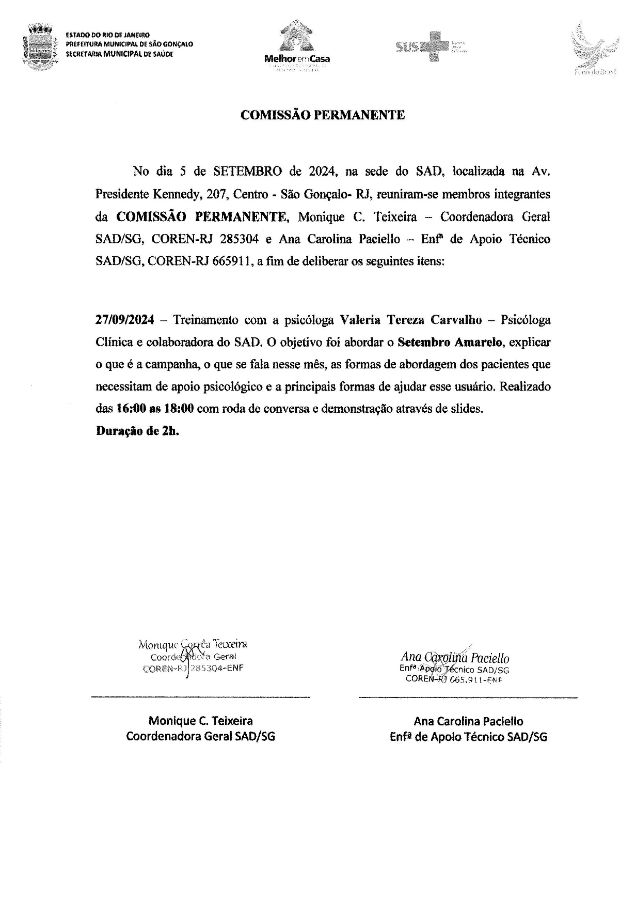

COMISSÃO DE PRONTUÁRIOS
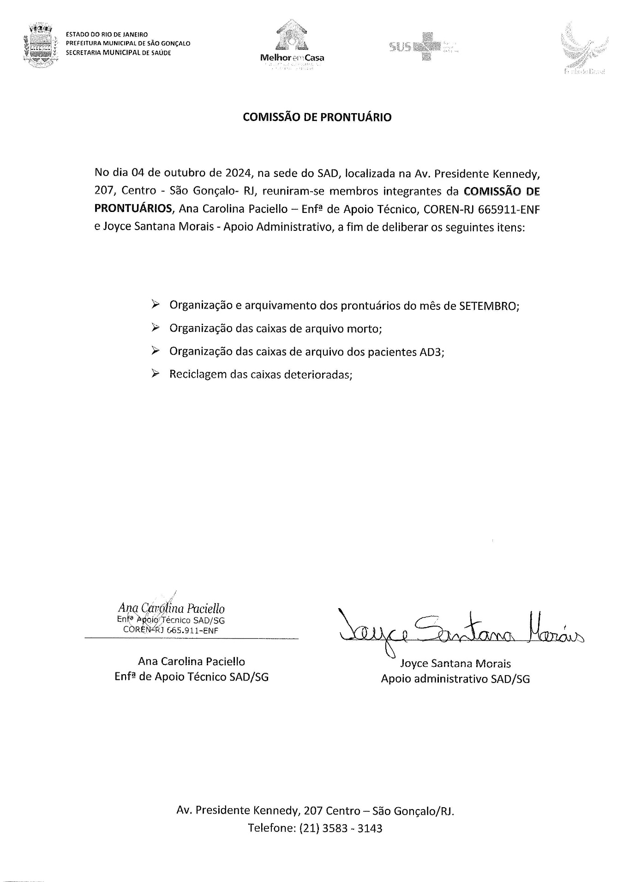

COMISSÃO DE ÓBITOS
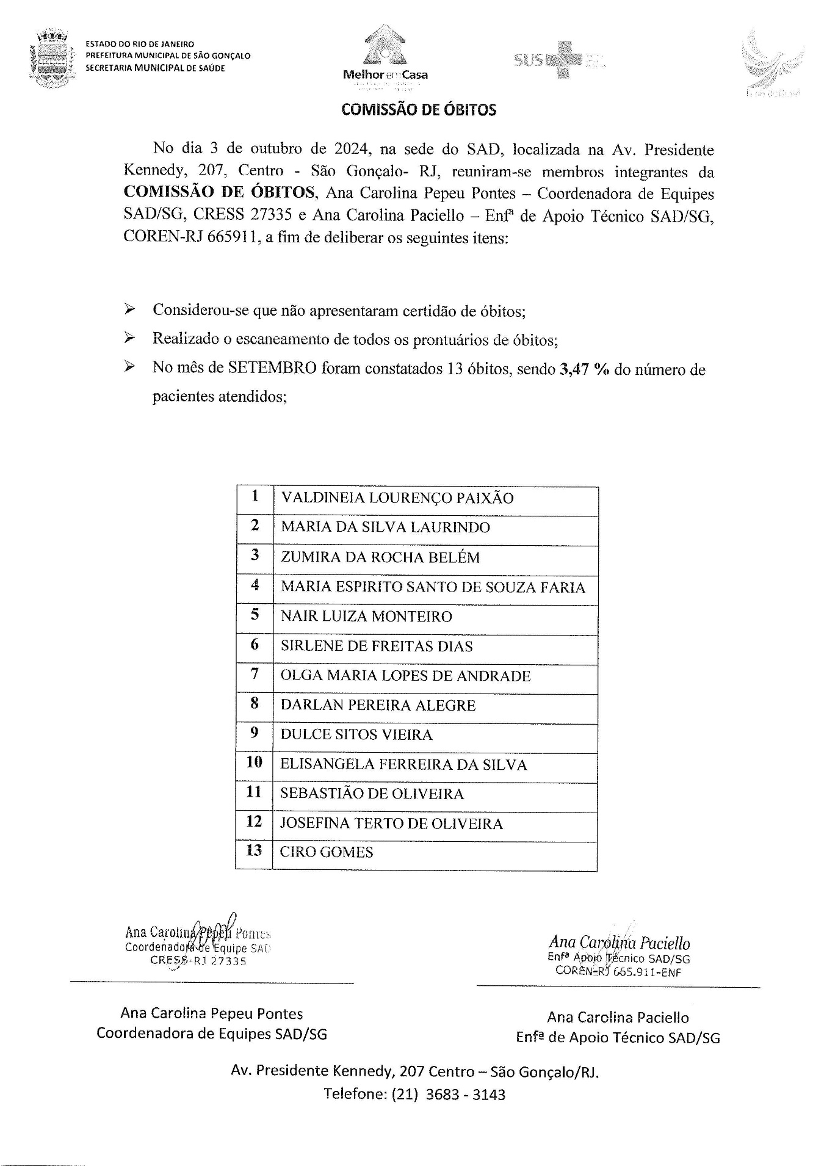

3.3.2 Proporção de profissionais de saúde cadastrados e atualizados no CNES

O quadro de profissionais SAD que atua nas equipes assistenciais e que registram atendimento no prontuário dos pacientes, no mês de SETEMBRO totalizou 91 (noventa e um).
Os técnicos que atendem no sistema Home Care não fazem registro no prontuário dos pacientes. Este registro é feito pela equipe do SAD que visitam os pacientes AD3.
Dos 91 profissionais que fazem registro no prontuário dos pacientes, todos estão com seus cadastros atualizados, atingindo 100 % da meta pactuada em 95%.
Quadro de Profissionais Cadastrados
RELAÇÃO DE CNES DOS COLABORADORES
SETEMBRO 2024


RELAÇÃO DE CNES DOS COLABORADORES SETEMBRO/2024

 | Equipe: EMAD PSA 1 - EMAD - EQUIPE MULTIDISCIPLINAR DE ATENCAO DOMICILIAR
 | Nome | CPF | CNS | CBO | Atividade
01 | RODRIGO ALVES BARBOSA DA SILVA | 006.544.727-18 | 703208685779291 | 225125 | MÉDICO CLÍNICO
02 | SÂMELLA CARVALHO REBELO CUSSATE | 122.075.957-06 | 706509395327994 | 223505 | ENFERMEIRO
03 | IZABEL DOS SANTOS SILVA | 180.034.297-73 | 702400033632623 | 223505 | ENFERMEIRO
04 | LARA CRISTINA POLICARPO DE ANDRADE | 154.128.437-27 | 702405642723525 | 322205 | TEC ENF
05 | ROSANE FIGUEIREDO ALVES | 083.370.017-04 | 704109123402373 | 322205 | TEC ENF
06 | CASSIANO JOSE DA SILVA | 061.930.157-01 | 704102143350372 | 322205 | TEC ENF
07 | VALERIA DE MORAES GONÇALVES | 080.442.387-35 | 702403578517329 | 223605 | FISIOTERAPEUTA GERAL
 | Equipe: EMAD PSA 2 - EMAD - EQUIPE MULTIDISCIPLINAR DE ATENCAO DOMICILIAR
 | Nome | CPF | CNS | CBO | Atividade
08 | GABRIEL ROSA RIBEIRO | 14774253731 | 704108102259376 | 225125 | MÉDICO CLÍNICO
09 | NAIARA AFONSO DA SILVEIRA DE AZEVEDO | 139.400.137-05 | 703402488208200 | 223505 | ENFERMEIRO
10 | FERNANDA VELASCO COUTINHO | 120.419.567-63 | 702101744650292 | 223505 | ENFERMEIRO
11 | MARIA BARBARA DA SILVA | 081.113.817-86 | 9800162280771399 | 223505 | TEC ENF
12 | PAULA PESTANA WIONOSCKY | 115.050.117-01 | 702807140680969 | 322205 | TEC ENF
13 | RITA DE CASSIA DOS SANTOS | 955.555.955-49 | 706705533055115 | 322205 | TEC ENF
14 | RUAN BRITO GREGÓRIO | 175.172.697-55 | 706002808373841 | 223605 | FISIOTERAPEUTA GERAL
 | Equipe: EMAD PSA 3 - EMAD - EQUIPE MULTIDISCIPLINAR DE ATENCAO DOMICILIAR
 | Nome | CPF | CNS | CBO | Atividade
15 | MIRIAM TEREZA BICHINSKI | 476.443.387-72 | 706201585891160 | 225125 | MÉDICO CLÍNICO
16 | AILTA MARIA JOSÉ DA SILVA FROES | 30681758791 | 980016286058066 | 225125 | MÉDICO CLÍNICO
17 | SHIRLEI SILVA DE ALENCAR DO AMARAL | 116.259.827-12 | 700003083754404 | 223605 | FISIOTERAPEUTA GERAL
18 | AMANDA CORTEZ DA SILVA | 167.791.927-24 | 708605596055284 | 223505 | ENFERMEIRO
19 | MARIA DO CARMO DE SOUZA ANDRADE | 002.775.707-27 | 700008258275806 | 322205 | TEC ENF
20 | ARTHUR SEPULVEDA MACHADO MATTOS | 166.470.397-75 | 701004898151690 | 223505 | ENFERMEIRO
21 | LUANA DOS SANTOS | 141.200.577-98 | 70580240094832 | 322205 | TEC ENF
22 | ELAINE CRISTINA SILVA SANTANA | 038.018.199-78 | 705000070734254 | 322205 | TEC ENF/Licença
 | Equipe: EMAD PSA 4 - EMAD - EQUIPE MULTIDISCIPLINAR DE ATENCAO DOMICILIAR
 | Nome | CPF | CNS | CBO | Atividade
23 | GABRIEL BATISTA BASTOS | 145.451.087-09 | 700003036213907 | 225125 | MÉDICO CLÍNICO
24 | SAMARA SILVA SARAIVA ASSED | 038.433.827-96 | 707005885906930 | 225125 | MÉDICO CLÍNICO
26 | RICARDO ALEXANDRE LIRA DA SILVA | 032.311.797-00 | 700309962327638 | 322205 | TEC ENF
26 | TATIANA DA CONCEIÇÃO EZEQUIEL | 8286462793 | 705100316239040 | 322205 | TEC ENF
27 | ELAYNE CRISTINA DA SILVA GOMES | 079.581.717-73 | 701207011718916 | 322205 | TEC ENF – Mudança de Equipe
28 | MARIA IZABEL ALVES DE VASCONCELLOS PIMENTEL | 015.772.077-26 | 70001507034401 | 223605 | FISIOTERAPEUTA GERAL
29 | ELISABETE RODRIGUES RAMOS DUTRA | 086.371.087-50 | 70860050228844300 | 223505 | ENFERMEIRO
30 | MAURO BATISTA DE BARROS | 174.786.887-64 | 704704719611835 | 223505 | ENFERMEIRO
31 | MARIA LUCIA QUATROCIOCCHI | 048.104.517-12 | 700004800288007 | 223505 | ENFERMEIRO
 | Equipe: EMAD PSC 5 - EMAD - EQUIPE MULTIDISCIPLINAR DE ATENCAO DOMICILIAR
 | Nome | CPF | CNS | CBO | Atividade
32 | SAMARA SILVA SARAIVA ASSED | 038.433.827-96 | 707005885906930 | 225125 | MÉDICA CLÍNICA
33 | MATHEUS SARDENBERG DE SOUSA SILVA | 124.015177-23 | 706704579528716 | 225125 | MÉDICO CLÍNICO
34 | FLAVIANA MENDES GONÇALVES | 143.531.237-69 | 701204042376615 | 223505 | ENFERMEIRO
35 | JACQUELINE CAMPOS GONCALVES | 096.648.287-50 | 706003876772242 | 322205 | TEC ENF – Mudança de Equipe
36 | SIMONE GLEIDE DOSSARES | 022.475.907-80 | 708901783537819 | 223505 | ENFERMEIRO
37 | ANDREA BISPO GOMES | 077.491.177-84 | 706300783191775 | 322205 | TEC ENF
38 | NEUZIMAR DE OLIVEIRA BARROS | 020.512.197-70 | 700001507034401 | 322205 | TEC ENF
39 | ALESSANDRA DA CUNHA FERNANDES | 130.849.497-19 | 708909770855318 | 223605 | FISIOTERAPEUTA GERAL
 | Equipe: EMAD PSC 6 - EMAD - EQUIPE MULTIDISCIPLINAR DE ATENCAO DOMICILIAR
 | Nome | CPF | CNS | CBO | Atividade
40 | MEIRE APARECIDA BAETA DE FARIAS | 01397221739 | 980016277816263 | 225125 | MÉDICO CLÍNICO
41 | ANDREZA CASSIA DE SOUZA | 176.089.717-54 | 705005097433357 | 322205 | TEC ENF
42 | ROSANA MARIA CLENDENEN DA SILVA | 024.894.127-52 | 705002810231252 | 322205 | TEC ENF
43 | CRISTIANE VIEIRA CARVALHO HENRIQUES | 146.682.267-85 | 708109893984210 | 223505 | ENFERMEIRO
44 | TATIANE CARVALHO FIDELIS | 110.594.127-21 | 706706207033520 | 223505 | ENFERMEIRO
45 | GISELLE GONZAGA CAMPOS FIGUEIREDO | 105.323.507-07 | 700003497754300 | 223605 | FISIOTERAPEUTA GERAL
46 | LUANA CAROLINE DOS SANTOS BRAZ ROSA | 15594878793 | 708505378605771 | 322205 | TEC ENF
 | Equipe: EMAD PSC 7 - EMAD - EQUIPE MULTIDISCIPLINAR DE ATENCAO DOMICILIAR
 | Nome | CPF | CNS | CBO | Atividade
47 | LUCIANA FIGUEIREDO SAMPAIO | 13.030.707-74 | 980016288781018 | 225125 | MÉDICO CLÍNICO
48 | RITA DE CASSIA COUTINHO | 041.088.757-96 | 702103782909194 | 322205 | TEC ENF
49 | NEIDE DA COSTA CUNHA | 906.574.117-87 | 980016294138065 | 223505 | ENFERMEIRO
50 | KEILA DE FREITAS ORGAM | 006.443.867-89 | 700800491952683 | 223605 | FISIOTERAPEUTA GERAL
51 | MARTA CRISTINA C. MACIEL | 068.432.237-45 | 706206573752660 | 223505 | ENFERMEIRO
52 | VERLANE SOUZA DE JESUS | 055.520.407-32 | 704307576430499 | 322205 | TEC ENF
53 | TATIANE DE SOUZA PAULA | 107.031.637-79 | 704303534754195 | 322205 | TEC ENF
 | Equipe: EMAD PSC 8 - EMAD - EQUIPE MULTIDISCIPLINAR DE ATENCAO DOMICILIAR
 | Nome | CPF | CNS | CBO | Atividade
54 | SIMONE SANTOS RIBEIRO | 044.025.487-64 | 201553254630005 | 225125 | MÉDICO CLÍNICO
55 | RODRIGO GENTIL COELHO DA COSTA | 087.829.287-03 | 707007889283131 | 223605 | FISIOTERAPEUTA GERAL
56 | THAIS MENDES MOREIRA | 179.565.627-09 | 704801592798446 | 322205 | TEC ENF
57 | ROSEMARY DA SILVA NASCIMENTO | 91076137768 | 201553304080003 | 223505 | ENFERMEIRO
58 | ANA LILIAM CAMPOS DE SOUZA | 073.945.527-30 | 708201166132445 | 322205 | TEC ENF
59 | CARLAS VALÉRIA MORAES MONTEIRO | 941.804.407-25 | 980016283180499 | 322205 | TEC ENF
60 | CINTHYA DE BRITTO PEREIRA | 144.198.987-04 | 700108468576720 | 223505 | ENFERMEIRO
 | Equipe: EMAD PSC 9 - EMAD - EQUIPE MULTIDISCIPLINAR DE ATENCAO DOMICILIAR
 | Nome | CPF | CNS | CBO | Atividade
61 | SUZY YOHIKO HANDA | 007.321.117-65 | 705005034271058 | 225125 | MÉDICO CLÍNICO
62 | LUCI DE FIGUEIREDO ANTUNES | 002.152.337-19 |  | 322205 | TEC ENF
63 | IZADORA MUNIZ CARVALHO DE JESUS | 079.050.027-21 | 980016296312917 | 322205 | TEC ENF
64 | DEBORA PEREIRA ARRUDA | 133.532.457-74 |  | 223605 | FISIOTERAPEUTA GERAL
65 | PRISCILA SANTOS BARBOZA DE ANDRADE | 10245211764 | 704103747787580 | 223605 | FISIOTERAPEUTA GERAL
66 | GISELLE CARDOSO TEIXEIRA | 113.021.217-31 | 703007895753672 | 223505 | ENFERMEIRO
67 | LEONARDO DE CARVALHO VIEIRA | 117.010.677-30 | 700004964223404 | 223505 | ENFERMEIRO
68 | LORRAINE LARA DA SILVA ANASTACIO | 100.174.596-56 | 704200238106581 | 223505 | TEC ENF
 | Equipe: EMAD PSA 10 - EMAD - EQUIPE MULTIDISCIPLINAR DE ATENCAO DOMICILIAR
 | Nome | CPF | CNS | CBO | Atividade
69 | PRISCILA GONÇALVES RODRIGUES | 3230958799 | 980016287094414 | 225125 | MÉDICO CLÍNICO
70 | JULIANA SIQUEIRA PEREIRA | 171.456.147-07 | 708200149186841 | 223505 | ENFERMEIRO
71 | NATALIA FERREIRA MACHADO DESTERRO | 123.040.957-20 | 706803280364627 | 223505 | ENFERMEIRO
72 | BRUNA GORITO CORDEIRO | 160.542.237-12 | 700008971660710 | 322205 | TEC ENF
73 | MARCELE SOARES DE SOUZA MARINHO | 081.846.987-04 | 980016297508327 | 223605 | FISIOTERAPEUTA GERAL
74 | ANDREA AMORIM MENEZES DE SOUZA | 032.064.417-06 | 980016296897133 | 322205 | TEC ENF
75 | ALESSANDRO TAVARES LOURENÇO | 089.500.237-09 | 708707118072498 | 322205 | TEC ENF
 | Equipe: EMAP PSA 1 - EMAP - EQUIPE MULTIDISCIPLINAR DE APOIO
 | Nome | CPF | CNS | CBO | Atividade
76 | CAROLINA TAVARES MENDES | 134.936.757-55 | 706306760817576 | 223710 | NUTRICIONISTA
77 | ROSEMERY RODRIGUES DE ALMEIDA | 885.777.757-04 | 203839086250009 | 223810 | FONOAUDIOLOGO
78 | DULCINEA FAGUNDES BASTOS | 100.404.827-78 | 701808292787874 | 251605 | ASSISTENTE SOCIAL
79 | VALÉRIA TEREZA CARVALHO CORSI | 84865997768 | 980016284646734 | 251540 | PSICOLOGO CLINICO
 | Equipe: EMAP PSA 2 - EMAP - EQUIPE MULTIDISCIPLINAR DE APOIO
 | Nome | CPF | CNS | CBO | Atividade
80 | MARIANA LOPES DE ARAÚJO | 15481504790 | 702008844458285 | 223710 | NUTRICIONISTA
81 | LETÍCIA SERENO CARMONIZ QUINTANILHA | 122.201.887-01 | 700003090485405 | 251605 | ASSISTENTE SOCIAL
82 | DAYANA DOS SANTOS MATOS | 153.631.487-06 | 704508327789018 | 251510 | PSICOLOGO CLINICO
83 | DANIELE SANTOS GONÇALVES MARTINS DE MORAES | 048.113.347-01 | 705009454027153 | 223810 | FONOAUDIOLOGO
 | Equipe: EMAP PSC 3 - EMAP - EQUIPE MULTIDISCIPLINAR DE APOIO
 | Nome | CPF | CNS | CBO | Atividade
84 | RITA DE CASSIA PEREIRA COUTINHO | 073.150.997-86 | 702103782909194 | 251605 | ASSISTENTE SOCIAL
85 | JANDIARA GONÇALVES DE MOURA | 010.242.707-00 | 705004468962155 | 223810 | FONOAUDIOLOGO
86 | LINDIANE MONIQUE DE LAVOR | 111.037.087-32 | 704602662676223 | 223710 | NUTRICIONISTA
87 | LUIZA SERRAT RANGEL | 053.110.697-75 |  | 251510 | PSICOLOGO CLINICO
 | Equipe: EMAP PSC 4 - EMAP - EQUIPE MULTIDISCIPLINAR DE APOIO
 | Nome | CPF | CNS | CBO | Atividade
88 | CARLA CLISTER BASTOS DE SOUZA | 092.448.297-46 | 700506759371658 | 251605 | ASSISTENTE SOCIAL
89 | FRANCIANE CLEMENTE ROSA DA SILVA | 164.162.077-37 | 702002840552389 | 251510 | PSICOLOGO CLINICO
90 | KELI AMOLINÁRIO DE AZEVEDO | 113.424.847-46 | 704006833131160 | 223710 | NUTRICIONISTA
91 | DILENI FREITAS DOS SANTOS | 032,285.937-97 | 201553142320004 | 223810 | FONOAUDIOLOGO

Não é considerado para o cálculo deste indicador, os profissionais com função administrativa no SAD nem os funcionários que atendem Home Care, uma vez que os mesmos não têm relação no prontuário dos pacientes.
A fórmula para cálculo é clara:
Nº de profissionais cadastrados no prontuário com correspondência no CNES
_____________________________________________________________ X 100
Nº de profissionais cadastrados no prontuário
Os profissionais de saúde são cadastrados através do CBO - Código Brasileiro de Ocupação.
“FIQUE ATENTO! O cadastramento de todos os profissionais envolvidos em atividades de assistência à saúde é obrigatório, enquanto que os profissionais de área administrativa têm seu preenchimento opcional.”
Fonte:
https://telemedicinamorsch.com.br/blog/cnes
https://wiki.saude.gov.br/cnes/index.php/Saiba_mais_sobre_o_CNES_Simplificado

RELAÇÃO DE COLABORADORES SAD
SETEMBRO 2024
 | PLANILHA DE COLABORADORES – SETEMBRO 2024
Nº | ASSISTENCIAIS | ADMINISTRATIVO
1 | ALESSANDRA DA CUNHA FERNANDES | ANA CAROLINA PEPEU PONTES
2 | ALESSANDRO TAVARES LOURENÇO | IZABEL CRISTINA DA SILVA SIGWALT
3 | AMANDA CORTEZ SILVA | JOYCE SANTANA MORAIS
4 | ANA LILIAM CAMPOSA DE SOUZA | LUIZ OTÁVIO DE SOUZA TITO JUNIOR
5 | ANA RAQUEL JULIANO DE ANDRADE | IGOR MENDONÇA PIMENTEL
6 | ANA SARA REZENDE DA SILVA GOMES | SANDRA DAS GRAÇAS GONÇALVES PINTO
7 | ANDREA BISPO GOMES | MONIQUE CORREA TEIXEIRA
8 | ANDREZA CASSIA DE SOUZA SANTOS | ANA CAROLINA PACIELLO
9 | ANDREIA AMORIM MENEZES ALVES | FERNANDA SILVA DOS SANTOS
10 | ARTHUR SEPULVEDA MACHADO MATTOS | SIMONY DE OLIVEIRA BALTAZAR
11 | BRUNA GORITO CORDEIRO BUENO | ALZIRO GOULART NETO
12 | CARLA CLISTER BASTOS DE SOUZA
13 | CARLA TRINDADE MENDES
14 | CARLAS VALERIA MORAES MONTEIRO
15 | CAROLINA TAVARES MENDES
16 | CASSIANO JOSE DA SILVA
17 | CINTHYA DE BRITTO PEREIRA
18 | CLAUDIA COSTA DE VASCONCELOS ASSIS
19 | CRISTIANE CARVALHO HENRIQUES
20 | DANIELLE SANTOS GONÇALVES MARINS DE MORAES
21 | DAYANA DOS SANTOS MATOS
22 | DEBORA PEREIRA ARRUDA
23 | DIOGO PEREIRA MARINS
24 | DILENI FREITAS DOS SANTOS
25 | DULCINEA FAGUNDES BASTOS CORREIA
26 | ELAINE CRISTINA SILVA SANTANA
27 | ELAYNE CRISTINA DA SILVA GOMES
28 | ELISABETE RODRIGUES RAMOS DUTRA
29 | FRANCIANE CLEMENTE
30 | FERNANDA VELASCO COUTINHO
31 | FLAVIANA MENDES GONÇALVES SANTOS
32 | GISELE CARDOSO TEIXEIRA
33 | GISELLE GONZAGA CAMPOS FIGUEIREDO
34 | GISELLE MARQUES MARINHO
35 | GRASIELA ELENITA MARQUES PRAUSE
36 | IZABEL DOS SANTOS SILVA
37 | IZADORA MUNIZ DE CARVALHO DE JESUS
38 | JACQUELINE CAMPOS GONÇALVES
39 | JANDIARA GONÇALVES DE MOURA
40 | JULIANA SIQUEIRA PEREIRA
41 | KAREN CRISTINA FERREIRA ALVES
42 | KEILA DE FREITAS ORGAM
43 | KELI AMOLINÁRIO DE AZEVEDO
44 | LARA CRISTINA POLICARPO DE ANDRADE
45 | LEONARDO DE CARVALHO VIEIRA
46 | LETÍCIA SERENO CARMONIZ QUINTANILHA
47 | LILIAMARA DA CONCEIÇÃO FABIANO LEITE
48 | LINDALVA MARIA DA SILVA SANTOS
49 | LINDIANE MONIQUE DE LAVOR
50 | LORRAINE LARA DA SILVA ANASTACIO
51 | LUANA CAROLINE DOS SANTOS BRAZ ROSA
52 | LUANA DOS SANTOS LOUVIS CORRÊA
53 | LUIZA SARRAT RANGEL
54 | LUCI FIGUEIREDO ANTUNES
55 | LUCIANA ALBURQUERQUE DE OLIVEIRA SILVA
56 | MARCELE SOARES DE SOUZA MARINHO
57 | MARIA BÁRBARA DA SIQUEIRA
58 | MARIA DO CARMO DE SOUZA ANDRADE
59 | MARIA ISABEL PIMENTEL
60 | MARIA LUCIA QUATTROCIOCCHI
61 | MARIANA LOPES DE ARAUJO VIANA
62 | MARTA CRISTINA COSTA DE OLIVEIRA MACIEL
63 | MAURO BATISTA DE BARROS
64 | NAIARA AFONSO DA SILVEIRA DE AZEVEDO
65 | NATÁLIA FERREIRA MACHADO DESTERRO
66 | NEIDE DA COSTA E CUNHA
67 | NEUZIMAR DE OLIVEIRA BARROS
68 | PAULA PESTANA WINOSCKY
69 | PRISCILA SANTOS BARBOZA DE ANDRADE
70 | RICARDO ALEXANDRE LIRA DA SILVA
71 | RITA DE CASSIA COUTINHO
72 | RITA DE CASSIA DOS SANTOS
73 | RITA DE CÁSSIA PEREIRA COUTNHO
74 | RODRIGO GENTIL COELHO DA COSTA
75 | ROSANA MARIA CLENDENEN DA SILVA
76 | ROSANE FIGUEIREDO ALVES
77 | ROSEMARY DA SILVA NASCIMENTO
78 | ROSEMARY RODRIGUES DE ALMEIDA
79 | RUAN BRITO GREGÓRIO
80 | SÂMELA CARVALHO REBELLO CUSSATE
81 | SANDRA NUNES SUARES
82 | SANDRA HELENA DE CASTRO SOUZA
83 | SHIRLEI SILVA DE ALENCAR DO AMARAL
84 | SIMONE GLEIDE DOSSARES
85 | SIMONE GOMES DA SILVA
86 | SONIA VIEIRA AMÂNCIO
87 | TAMIRES DA SILVA SANTOS BEZERRA
88 | TATIANA DA CONCEIÇÃO EZEQUIEL
89 | TATIANE CARVALHO FIDELIS
90 | TATIANE DE SOUZA PAULA
91 | TAIS FIGUEIREDO DOS SANTOS
92 | THAÍS MENDES MOREIRA
93 | VALÉRIA DE MORAES GONÇALVES
94 | VALERIA TEREZA CARVALHO
95 | VERLANE SOUZA DE JESUS SERRADO
96 | VERÔNICA DO COUTO FERREIRA BASTOS
97 | VITÓRIA VASCONCELOS DOS SANTOS
 | 97 | 11
 | 108

3.3.3 Somatório das despesas pagas no vencimento X total de despesas do período.

No mês de SETEMBRO não houve pagamentos com atraso. Todos os 206 pagamentos foram realizados dentro do prazo. A meta atingida neste indicador foi de 100% assim sendo o indicador encontra-se em conformidade com a meta a meta estabelecida de 80%.

3.3.4 Relação do gasto administrativo em relação ao total de gastos
Gastos administrativos em relação ao total de gastos foi de R$ 44.405,59 reais (quarenta e quatro mil quatrocentos e cinco reais e cinquenta e nove centavos), totalizando 4,22% ficando abaixo da meta máxima de 6%, demonstrado em 3.4 -anexo II Despesas Gerenciais e Administrativas.
As despesas a que se refere este indicador são aquelas executadas com serviços administrativos e gerenciais, conforme descrito no Relatório de Execução Físico Financeiro, acostados nos autos, sob o item 3.4 e subitens: 3.4.1, 3.4.2, 3.4.3, 3.4.4, 3.4.5, 3.4.6, 3.4.7 e outras despesas inseridas no item 3.4.8, identificadas na Relação de Pagamentos Efetuados.

EXECUÇÃO FINANCEIRA
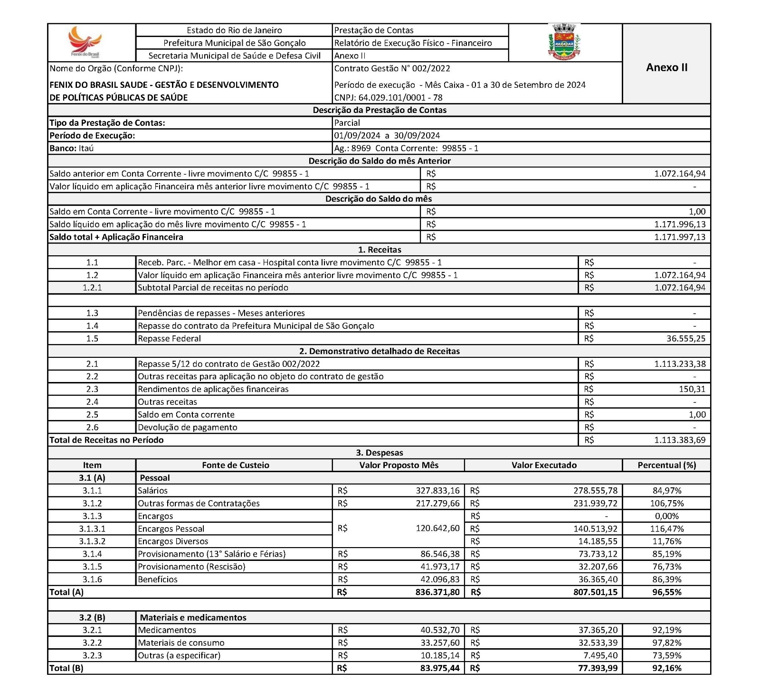

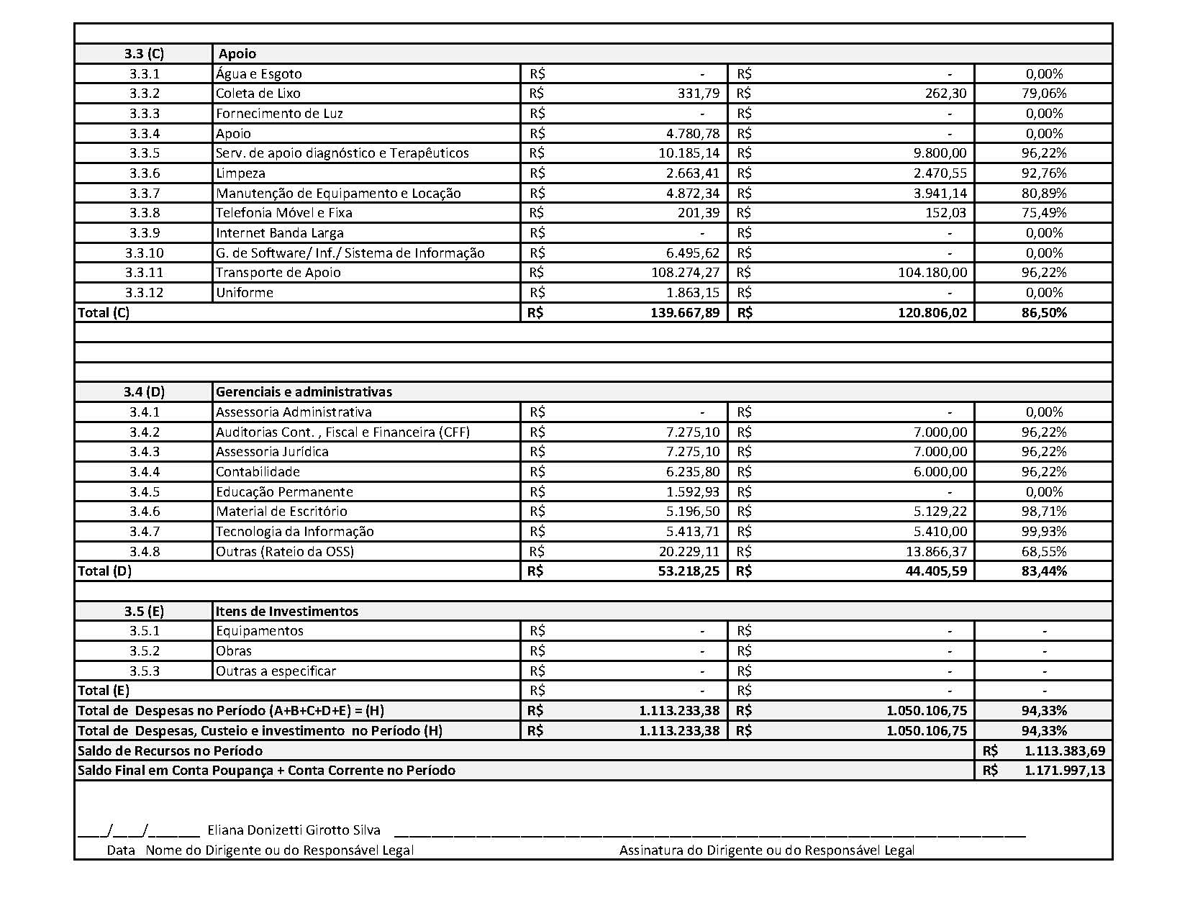

3.3.5 Rotatividade de profissionais nas equipes
Alteração do CNES SETEMBRO/2024- REMANEJAMENTO ENTRE EQUIPES
CATEGORIA | ALTERAÇÃO DE EQUIPE | EMAD / ORIGEM | EMAD / SOLICITANTE
TÉC. ENF | ELAYNE CRISTINA DA SILVA GOMES | 5 | 4
TÉC. ENF | JACQUELINE CAMPOS GONÇALVES | 4 | 5
Alteração do CNES SETEMBRO INCLUSÃO E EXCLUSÃO
CATEGORIA | COLABORADORES | ALTERAÇÃO

- OUTRAS INFORMAÇÕES RELEVANTES
Os coordenadores do programa SAD continuam a realizar visitas aos usuários acompanhados, afim de garantir a excelência do atendimento e qualidade dos serviços prestados. Também foram realizadas visitas de acolhimento a novos usuários. Ressaltamos que estamos em contato com a Rede de Atenção à Saúde, a fim de tornar o serviço SAD mais resolutivo com melhoria da qualidade do serviço ofertado aos usuários atendidos no programa.

DOCUMENTOS
ANEXOS

ESCALAS

ESCALA ADMINISTRATIVA
SETEMBRO 2024

NOME | CATEGORIA | CH | 1 | 2 | 3 | 4 | 5 | 6 | 7 | 8 | 9 | 10 | 11 | 12 | 13 | 14 | 15 | 16 | 17 | 18 | 19 | 20 | 21 | 22 | 23 | 24 | 25 | 26 | 27 | 28 | 29 | 30
MONIQUE TEIXEIRA | COORDENADORA GERAL SAD | 40h | D | X | X | X | X | X | S | D | X | X | X | X | X | S | D | X | X | X | X | X | S | D | X | X | X | X | X | S | D | X
PAULO ANDRÉ SOUZA DA SILVA | AUXILIAR DE FARMACIA | 40h | D | X | X | X | X | X | S | D | X | X | X | X | X | S | D | X | X | X | X | X | S | D | X | X | X | X | X | S | D | X
ANA CAROLINA PEPEU PONTES | COORDENADORA EMAD/EMAP | 40h | D | X | X | X | X | X | S | D | X | X | X | X | X | S | D | X | X | X | X | X | S | D | X | X | X | X | X | S | D | X
ANA CAROLINA PACIELLO | ENFERMEIRA DE APOO TÉCNICO | 40h | D | X | X | X | X | X | S | D | X | X | X | X | X | S | D | FÉRIAS
LUIZ OTÁVIO DE SOUZA TITO JÚNIOR | RECURSOS HUMANOS | 40h | D | X | X | X | X | X | S | D | X | X | X | X | X | S | D | X | X | X | X | X | S | D | X | X | X | X | X | S | D | X
JOYCE SANTANA MORAES | ASSISTENTE ADMINISTRATIVO | 40h | D | X | X | X | X | X | S | D | X | X | X | X | X | S | D | X | X | X | X | X | S | D | X | X | X | X | X | S | D | X
SANDRA DAS GRAÇAS GONÇALVES PINTO | AUXILIAR DE SERVIÇOS GERAIS | 40h | D | X | X | X | X | X | S | D | X | X | X | X | X | S | D | X | X | X | X | X | S | D | X | X | X | X | X | S | D | X
SIMONY DE OLIVEIRA MARQUES BALTAZAR | FARMACEUTICA | 30h | D | X | X | X | X | X | S | D | X | X | X | X | X | S | D | X | X | X | X | X | S | D | X | X | X | X | X | S | D | X
IZABEL CRISTINA DA SILVA SIGWALT | SECRETÁRIA | 40h | D | X | X | X | X | X | S | D | X | X | X | X | X | S | D | X | X | X | X | X | S | D | X | X | X | X | X | S | D | X
IGOR PIMENTEL | ASSISTENTE ADMINISTRATIVO | 40h | D | X | X | X | X | X | S | D | X | X | X | X | X | S | D | X | X | X | X | X | S | D | X | X | X | X | X | S | D | X
FERNANDA SILVA DOS SANTOS | COORDENADORA ADMINISTRATIVO | 40h | D | X | X | X | X | X | S | D | X | X | X | X | X | S | D | X | X | X | X | X | S | D | X | X | X | X | X | S | D | X



ESCALA DE PROFISSIONAIS ASSISTENCIAIS
SETEMBRO 2024

EMAD I - ALCANTARA
CATEGORIA | PROFISSIONAIS | SEG | TER | QUA | QUI | SEX
COLETA |  | X
ENFERMEIRO | Samella Rebello | X | X |  |  | X
ENFERMEIRO | Izabel dos Santos Silva |  |  | X | X | X
TÉC. ENFERMAGEM | Rosane Figueiredo Alves | X | X |  | X | X
TÉC. ENFERMAGEM | Lara Cristina Policarpo | X | X | X |  | X
TÉC. ENFERMAGEM | Cassiano José da Silva | X |  | X | X | X
FISIOTERAPEUTA | Valéria de Moraes Gonçalves |  | X |  | X
EMAD II - ALCANTARA
CATEGORIA | PROFISSIONAIS | SEG | TER | QUA | QUI | SEX
COLETA |  |  |  | X
ENFERMEIRO | Fernanda Velasco | X | X | X
ENFERMEIRO | Naiara Afonso da Silveira |  |  | X | X | X
TÉC. ENFERMAGEM | Paula Pestana Wionoscky | X | X | X | X
TÉC. ENFERMAGEM | Maria Barbara da Silva | X | X | X
TÉC. ENFERMAGEM | Rita de Cássia dos Santos | X | X |  | X | X
TÉC. ENFERMAGEM | Ruan Brito Gregório |  |  |  | X | X
EMAD III - ALCANTARA
CATEGORIA | PROFISSIONAIS | SEG | TER | QUA | QUI | SEX
COLETA |  |  |  |  | X
ENFERMEIRO | Arthur Sepulveda Machado Mattos | FÉRIAS
ENFERMEIRO | Amanda Cortez | X | X |  | X
ENFERMEIRO | Mauro Batista |  |  | X | X | X
TÉC. ENFERMAGEM | Luana dos Santos Louis Correa |  | X | X | X | X
TÉC. ENFERMAGEM | Maria do Carmo Souza Andrade | X | X |  | X | X
TÉC. ENFERMAGEM | Elaine Cristina Santana | LICENÇA
FISIOTERAPEUTA | Débora Pereira Arruda |  |  | X | X
FISIOTERAPEUTA | Shirlei Silva de Alencar do Amaral |  |  |  |  | X
EMAD IV - ALCANTARA
CATEGORIA | PROFISSIONAIS | SEG | TER | QUA | QUI | SEX
COLETA |  |  | X
ENFERMEIRO | Maria Lucia Quatrociocchi |  |  | X | X | X
ENFERMEIRO | Elisabete Rodrigues Ramos Dutra | X | X |  | X | X
TÉC. ENFERMAGEM | Jacqueline Campos Gonçalves | FÉRIAS
TÉC. ENFERMAGEM | Ricardo Alexandre Lira | X | X |  | X | X
TÉC. ENFERMAGEM | Tatiana Ezequiel | X | X | X | X
FISIOTERAPEUTA | Maria Izabel Vasconcellos | X |  | MANHÃ |  | MANHÃ
EMAD X - ALCANTARA
CATEGORIA | PROFISSIONAIS | SEG | TER | QUA | QUI | SEX
COLETA |  |  | X
ENFERMEIRA | Juliana Siqueira | FÉRIAS
ENFERMEIRA | Natalia Ferreira Machado Desterro | X | X | X
TÉC. ENFERMAGEM | Andrea Amorim Menezes de Souza | X |  | X | X | X
TÉC. ENFERMAGEM | Bruna Gorito |  | X | X | X | X
TÉC. ENFERMAGEM | Alessandro Tavares Lourenço | X | X | X |  | X
FISIOTERAPEUTA | Marcele Soares de Souza Marinho |  |  | X | X
EMAP I - ALCANTARA
CATEGORIA | PROFISSIONAIS | SEG | TER | QUA | QUI | SEX
FONOAUDIÓLOGA | Rosemery Rodrigues de Almeida |  | X | X
NUTRICIONISTA | Carolina Tavares Mendes | X |  | X
PSICÓLOGA | Valéria Tereza Carvalho |  |  |  | X | X
ASSISTENTE SOCIAL | Dulcinea Fagundes | X | X
EMAP II - ALCANTARA
CATEGORIA | PROFISSIONAIS | SEG | TER | QUA | QUI | SEX
FONOAUDIÓLOGA | Danielle Martins | X |  |  |  | X
NUTRICIONISTA | Mariana Lopes de Araújo |  |  |  | X | X
PSICÓLOGA | Dayana Matos |  | X | X
ASSISTENTE SOCIAL | Letícia Quintanilha | FÉRIAS

ESCALA DE PROFISSIONAIS ASSISTENCIAIS
SETEMBRO 2024
EMAD V - SÃO GONÇALO
CATEGORIA | PROFISSIONAIS | SEG | TER | QUA | QUI |  | SEX
COLETA |  | X
ENFERMEIRO | Simone Glade Dossares | X | X | X
ENFERMEIRO | Flaviana Mendes Gonçalves Santos |  | X |  | X |  | X
TÉC. ENFERMAGEM | Elayne Cristina da Silva Gomes | 12x36
TÉC. ENFERMAGEM | Andrea Bispo Gomes |  | X | X | X |  | X
TÉC. ENFERMAGEM | Neuzimar de Oliveira Barros | X |  | X | X |  | X
FISIOTERAPEUTA | Alessandra da Cunha Fernandes |  |  |  | X |  | X
EMAD VI - SÃO GONÇALO
CATEGORIA | PROFISSIONAIS | SEG | TER | QUA | QUI |  | SEX
COLETA |  |  |  |  |  |  | X
ENFERMEIRO | Cristiane Vieira |  |  | X | X |  | X
ENFERMEIRO | Tatiane Carvalho Fidelis | X | X |  |  |  | X
TÉC. ENFERMAGEM | Andreza Cassia de Souza | FÉRIAS
TÉC. ENFERMAGEM | Luana Caroline dos Santos Braz | X | X | X | X
TÉC. ENFERMAGEM | Rosana Clendenen da Silva | X |  | X | X |  | X
FISIOTERAPEUTA | Giselle Gonzaga Campos |  |  | X | X
EMAD VII - SÃO GONÇALO
CATEGORIA | PROFISSIONAIS | SEG | TER | QUA | QUI |  | SEX
COLETA |  |  |  |  |  |  | X
ENFERMEIRO | Neide Cunha | X | X | X
ENFERMEIRO | Marta Cristina C. Maciel |  |  | x | X |  | X
TÉC. ENFERMAGEM | Rita de Cássia Coutinho |  | X | X | X |  | X
TÉC. ENFERMAGEM | Tatiane de Paula | x | x | x | x
TÉC. ENFERMAGEM | Verlane Souza de Jesus Serrado | X | X | X |  |  | X
FISIOTERAPEUTA | Keila de Freitas Orgam | X | X
EMAD VIII - SÃO GONÇALO
CATEGORIA | PROFISSIONAIS | SEG | TER | QUA | QUI |  | SEX
COLETA |  |  |  | X
ENFERMEIRO | Rosemery da Silva Nascimento | X | X | X
ENFERMEIRO | Cinthya Britto | x |  |  | x |  | x
TÉC. ENFERMAGEM | Thais Mendes | x | x | x |  |  | x
TÉC. ENFERMAGEM | Ana Liliam Campos de Souza | Licença
TÉC. ENFERMAGEM | Carlas Valéria Moraes Monteiro | X | X |  | X |  | X
FISIOTERAPEUTA | Rodrigo Gentil Coelho da Costa | FÉRIAS
EMAD IX - SÃO GONÇALO
CATEGORIA | PROFISSIONAIS | SEG | TER | QUA | QUI |  | SEX
COLETA |  |  |  | X
ENFERMEIRO | Giselle Cardoso Teixeira | x | x | x
ENFERMEIRO | Leonardo Vieira |  | X |  | X |  | X
TÉC. ENFERMAGEM | Lorraine Lara da Silva Anastácio | X | X | X | X
TÉC. ENFERMAGEM | Claudia Costa de Vasconcelos Assis |  | X | X | X |  | X
TÉC. ENFERMAGEM | Izadora Muniz Carvalho de Jesus | X | X | X |  |  | X
TÉC. ENFERMAGEM | Luci de Figueiredo Antunes | 12 x 36
FISIOTERAPEUTA | Priscila Andrade | X | X
EMAP III - SÃO GONÇALO
CATEGORIA | PROFISSIONAIS | SEG | TER | QUA | QUI |  | SEX
FONOAUDIÓLOGA | Jandiara Gonçalves | FÉIRAS
NUTRICIONISTA | Lindiane Monique de Lavor | X | X
PSICÓLOGA | Luiza Sarrat Rangel |  |  | X | X
ASSISTENTE SOCIAL | Rita de Cassia Pereira Coutinho |  |  | X |  |  | X
EMAP IV - SÃO GONÇALO
CATEGORIA | PROFISSIONAIS | SEG | TER | QUA | QUI |  | SEX
FONOAUDIÓLOGA | Dileni Freitas dos Santos |  |  |  | X |  | X
NUTRICIONISTA | Keli Amolinário | FÉRIAS
PSICÓLOGA | Franciane Clemente | X |  | X
ASSISTENTE SOCIAL | Carla Clister | X | X

ESCALA DE MÉDICOS
SETEMBRO 2024



CATEGORIA | PROFISSIONAIS | C.H. | SEG | TER | QUA | QUI | SEX | TELEFONE
MÉDICO | DALTON ALVES DE CASTRO | 40h | E-01 | E-01 |  | E-01 | E-01 | (021) 99933-7566
MÉDICO | MIRIAN TEREZA BICHISKI | 20h | E-02 | E-02 | E-02 |  | E-02 | (21)98805-6842
MÉDICO | RACHEL C. R. DE VASCONCELOS | 20h |  | E-03 |  | E-03 |  | (21) 99676-0242
MÉDICO | GENILSON DO NASCIMENTO BOECHAT | 20h | E-03 |  | E-03 |  |  | (21) 99667-5353
MÉDICO | IVEO SOARES JUNIOR | 20h |  |  | E-04 | E-04 |  | (21) 99643-8832
MÉDICO | SAMARA DA SILVA SARAIVA | 20h | E-04 | E-04 |  |  |  | (21) 99808-4979
MÉDICO | RODRIGO ALVES BARBOZA | 40h | E-05 | E-05 | E-05 |  | E-05 | (21) 99228-6928
MÉDICO | MEIRE APARECIDA BAETA DE FARIAS | 40h | E-06 |  | E-06 | E-06 | E-06 | (21) 99909-9814
MÉDICO | CHAFFI DUARTE BELCHIOR | 40h | E-07 | E-07 | E-07 | E-07 |  | (21) 97627-3421
MÉDICO | CECÍLIA LORDELO MIAN | 20H | E-08 |  |  | E-08 |  | (21) 99923-6498
MÉDICO | JENNER EDDY GUZMAN ROJAS | 20h |  | E-08 |  |  | E-08 | (21) 99695-7844
MÉDICO | SUZI YOSHIRO HANDA | 40h | E-09 | E-09 | E-09 | E-09 |  | (21) 99479-0546
MÉDICO | PRISCILA GONÇALVES RODRIGUES | 40h | E-10 | E-10 | E-10 |  | E-10 | (21) 99982-8191

ESCALA HOME CARE
SETEMBRO 2024

ESCALAS AD 3

ESCALA AD3 LUCAS SANTOS - SETEMBRO 2024




ESCALA AD3 (LUCAS ROCHA DOS SANTOS) - SETEMBRO/ 2024
DOMINGO | SEGUNDA-FEIRA | TERÇA-FEIRA | QUARTA-FEIRA | QUINTA-FEIRA | SEXTA-FEIRA | SÁBADO
01/09/2024 | 02/09/2024 | 03/09/2024 | 04/09/2024 | 05/09/2024 | 06/09/2024 | 07/09/2024
07:00 ÁS 19H VITÓRIA | 07:00 ÁS 19H VERÔNICA | 07:00 ÁS 19H VITÓRIA | 07:00 ÁS 19H VERÔNICA | 07:00 ÁS 19H VITÓRIA | 07:00 ÁS 19H VERÔNICA | 07:00 ÁS 19H VITÓRIA
19:00 ÁS 07H LILIAMARA | 19:00 ÁS 19H TAÍS | 19:00 ÁS 07H LILIAMARA | 19:00 ÁS 19H TAÍS | 19:00 ÁS 07H LILIAMARA | 19:00 ÁS 19H TAÍS | 19:00 ÁS 07H LILIAMARA
08/09/2024 | 09/09/2024 | 10/09/2024 | 11/09/2024 | 12/09/2024 | 13/09/2024 | 14/09/2024
07:00 ÁS 19H VERÔNICA | 07:00 ÁS 19H VITÓRIA | 07:00 ÁS 19H VERÔNICA | 07:00 ÁS 19H VITÓRIA | 07:00 ÁS 19H VERÔNICA | 07:00 ÁS 19H VITÓRIA | 07:00 ÁS 19H VERÔNICA
19:00 ÁS 19H TAÍS | 19:00 ÁS 07H LILIAMARA | 19:00 ÁS 19H TAÍS | 19:00 ÁS 07H LILIAMARA | 19:00 ÁS 19H TAÍS | 19:00 ÁS 07H LILIAMARA | 19:00 ÁS 19H TAÍS
15/09/2024 | 16/09/2024 | 17/09/2024 | 18/09/2024 | 19/09/2024 | 20/09/2024 | 21/09/2024
07:00 ÁS 19H VITÓRIA | 07:00 ÁS 19H VERÔNICA | 07:00 ÁS 19H VITÓRIA | 07:00 ÁS 19H VERÔNICA | 07:00 ÁS 19H VITÓRIA | 07:00 ÁS 19H VERÔNICA | 07:00 ÁS 19H VITÓRIA
19:00 ÁS 07H LILIAMARA | 19:00 ÁS 19H TAÍS | 19:00 ÁS 07H LILIAMARA | 19:00 ÁS 19H TAÍS | 19:00 ÁS 07H LILIAMARA | 19:00 ÁS 19H TAÍS | 19:00 ÁS 07H LILIAMARA
22/09/2024 | 23/09/2024 | 24/09/2024 | 25/09/2024 | 26/09/2024 | 27/09/2024 | 28/09/2024
07:00 ÁS 19H VERÔNICA | 07:00 ÁS 19H VITÓRIA | 07:00 ÁS 19H VERÔNICA | 07:00 ÁS 19H VITÓRIA | 07:00 ÁS 19H VERÔNICA | 07:00 ÁS 19H VITÓRIA | 07:00 ÁS 19H VERÔNICA
19:00 ÁS 19H TAÍS | 19:00 ÁS 07H LILIAMARA | 19:00 ÁS 19H TAÍS | 19:00 ÁS 07H LILIAMARA | 19:00 ÁS 19H TAÍS | 19:00 ÁS 07H LILIAMARA | 19:00 ÁS 19H TAÍS
29/092024 | 30/09/2024
07:00 ÁS 19H VITÓRIA | 07:00 ÁS 19H VERÔNICA
19:00 ÁS 07H LILIAMARA | 19:00 ÁS 19H TAÍS

ESCALA AD3 OZÍAS LEITE – SETEMBRO/2024

ESCALA AD3 OZIAS LEITE – SETEMBRO/2024
DOMINGO | SEGUNDA-FEIRA | TERÇA-FEIRA | QUARTA-FEIRA | QUINTA-FEIRA | SEXTA-FEIRA | SÁBADO
01/09/2024 | 02/09/2024 | 03/09/2024 | 04/09/2024 | 05/09/2024 | 06/09/2024 | 07/09/2024
07:00 ÁS 19H LUCY | 07:00 ÁS 19H ANA RAQUEL | 07:00 ÁS 19H LUCY | 07:00 ÁS 19H ANA RAQUEL | 07:00 ÁS 19H LUCY | 07:00 ÁS 19H ANA RAQUEL | 07:00 ÁS 19H LUCY
19:00 ÁS 07H KAREN | 19:00 ÁS 07H SIMONE | 19:00 ÁS 07H KAREN | 19:00 ÁS 07H SIMONE | 19:00 ÁS 07H KAREN | 19:00 ÁS 07H SIMONE | 19:00 ÁS 07H KAREN
08/09/2024 | 09/09/2024 | 10/09/2024 | 11/09/2024 | 12/09/2024 | 13/09/2024 | 14/09/2024
07:00 ÁS 19H ANA RAQUEL | 07:00 ÁS 19H LUCY | 07:00 ÁS 19H ANA RAQUEL | 07:00 ÁS 19H LUCY | 07:00 ÁS 19H ANA RAQUEL | 07:00 ÁS 19H LUCY | 07:00 ÁS 19H ANA RAQUEL
19:00 ÁS 07H SIMONE | 19:00 ÁS 07H KAREN | 19:00 ÁS 07H SIMONE | 19:00 ÁS 07H KAREN | 19:00 ÁS 07H SIMONE | 19:00 ÁS 07H KAREN | 19:00 ÁS 07H SIMONE
15/09/2024 | 16/09/2024 | 17/09/2024 | 18/09/2024 | 19/09/2024 | 20/09/2024 | 21/09/2024
07:00 ÁS 19H LUCY | 07:00 ÁS 19H ANA RAQUEL | 07:00 ÁS 19H LUCY | 07:00 ÁS 19H ANA RAQUEL | 07:00 ÁS 19H LUCY | 07:00 ÁS 19H ANA RAQUEL | 07:00 ÁS 19H LUCY
19:00 ÁS 07H KAREN | 19:00 ÁS 07H SIMONE | 19:00 ÁS 07H KAREN | 19:00 ÁS 07H SIMONE | 19:00 ÁS 07H KAREN | 19:00 ÁS 07H SIMONE | 19:00 ÁS 07H KAREN
22/09/2024 | 23/09/2024 | 24/09/2024 | 25/09/2024 | 26/09/2024 | 27/09/2024 | 28/09/2024
07:00 ÁS 19H ANA RAQUEL | 07:00 ÁS 19H LUCY | 07:00 ÁS 19H ANA RAQUEL | 07:00 ÁS 19H LUCY | 07:00 ÁS 19H ANA RAQUEL | 07:00 ÁS 19H LUCY | 07:00 ÁS 19H ANA RAQUEL
19:00 ÁS 07H SIMONE | 19:00 ÁS 07H KAREN | 19:00 ÁS 07H SIMONE | 19:00 ÁS 07H KAREN | 19:00 ÁS 07H SIMONE | 19:00 ÁS 07H KAREN | 19:00 ÁS 07H SIMONE
29/09/2024 | 30/09/2024
07:00 ÁS 19H LUCY | 07:00 ÁS 19H ANA RAQUEL

ESCALA AD3 - KERISMAR COSTA DE CARVALHO – SETEMBRO/2024

ESCALA AD3 KERISMAR COSTA DE CARVALHO – SETEMBRO/2024
DOMINGO | SEGUNDA-FEIRA | TERÇA-FEIRA | QUARTA-FEIRA | QUINTA-FEIRA | SEXTA-FEIRA | SÁBADO
01/09/2024 | 02/09/2024 | 03/09/2024 | 04/09/2024 | 05/09/2024 | 06/09/2024 | 07/09/2024
07:00 ÁS 19H GRAZIELA | 07:00 ÁS 19H S. HELENA | 07:00 ÁS 19H GRAZIELA | 07:00 ÁS 19H S. HELENA | 07:00 ÁS 19H GRAZIELA | 07:00 ÁS 19H S. HELENA | 07:00 ÁS 19H GRAZIELA
19:00 ÁS 07H LUCIANA | 19:00 ÁS 07H SANDRA | 19:00 ÁS 07H CARLA | 19:00 ÁS 07H SANDRA | 19:00 ÁS 07H CARLA | 19:00 ÁS 07H SANDRA | 19:00 ÁS 07H CARLA
08/09/2024 | 09/09/2024 | 10/09/2024 | 11/09/2024 | 12/09/2024 | 13/09/2024 | 14/09/2024
07:00 ÁS 19H S. HELENA | 07:00 ÁS 19H GRAZIELA | 07:00 ÁS 19H S. HELENA | 07:00 ÁS 19H GRAZIELA | 07:00 ÁS 19H S. HELENA | 07:00 ÁS 19H GRAZIELA | 07:00 ÁS 19H S. HELENA
19:00 ÁS 07H SANDRA | 19:00 ÁS 07H CARLA | 19:00 ÁS 07H SANDRA | 19:00 ÁS 07H CARLA | 19:00 ÁS 07H SANDRA | 19:00 ÁS 07H CARLA | 19:00 ÁS 07H SANDRA
15/09/2024 | 16/09/2024 | 17/09/2024 | 18/09/2024 | 19/09/2024 | 20/09/2024 | 21/09/2024
07:00 ÁS 19H GRAZIELA | 07:00 ÁS 19H S. HELENA | 07:00 ÁS 19H GRAZIELA | 07:00 ÁS 19H S. HELENA | 07:00 ÁS 19H GRAZIELA | 07:00 ÁS 19H S. HELENA | 07:00 ÁS 19H GRAZIELA
19:00 ÁS 07H CARLA | 19:00 ÁS 07H SANDRA | 19:00 ÁS 07H CARLA | 19:00 ÁS 07H SANDRA | 19:00 ÁS 07H CARLA | 19:00 ÁS 07H SANDRA | 19:00 ÁS 07H CARLA
22/09/2024 | 23/09/2024 | 24/09/2024 | 25/09/2024 | 26/09/2024 | 27/09/2024 | 28/09/2024
07:00 ÁS 19H S. HELENA | 07:00 ÁS 19H GRAZIELA | 07:00 ÁS 19H S. HELENA | 07:00 ÁS 19H GRAZIELA | 07:00 ÁS 19H S. HELENA | 07:00 ÁS 19H GRAZIELA | 07:00 ÁS 19H S. HELENA
19:00 ÁS 07H SANDRA | 19:00 ÁS 07H CARLA | 19:00 ÁS 07H SANDRA | 19:00 ÁS 07H CARLA | 19:00 ÁS 07H SANDRA | 19:00 ÁS 07H CARLA | 19:00 ÁS 07H SANDRA
29/09/2024 | 30/09/2024
07:00 ÁS 19H GRAZIELA | 07:00 ÁS 19H S. HELENA
19:00 ÁS 07H CARLA | 19:00 ÁS 07H SANDRA

ESCALA AD3 (MARIA NEUZA) – SETEMBRO/2024

ESCALA AD3 MARIA NEUZA MARTINS – SETEMBRO/2024
DOMINGO | SEGUNDA-FEIRA | TERÇA-FEIRA | QUARTA-FEIRA | QUINTA-FEIRA | SEXTA-FEIRA | SÁBADO
01/09/2024 | 02/09/2024 | 03/09/2024 | 04/09/2024 | 05/09/2024 | 06/09/2024 | 07/09/2024
07:00 ÁS 19H CLAUDIA | 07:00 ÁS 19H LINDALVA | 07:00 ÁS 19H CLAUDIA | 07:00 ÁS 19H LINDALVA | 07:00 ÁS 19H CLAUDIA | 07:00 ÁS 19H LINDALVA | 07:00 ÁS 19H CLAUDIA
19:00 ÁS 07H GISELE | 19:00 ÁS 07H TAMIRES | 19:00 ÁS 07H GISELE | 19:00 ÁS 07H TAMIRES | 19:00 ÁS 07H GISELE | 19:00 ÁS 07H TAMIRES | 19:00 ÁS 07H GISELE
08/09/2024 | 09/09/2024 | 10/09/2024 | 11/09/2024 | 12/09/2024 | 13/09/2024 | 14/09/2024
07:00 ÁS 19H LINDALVA | 07:00 ÁS 19H CLAUDIA | 07:00 ÁS 19H LINDALVA | 07:00 ÁS 19H CLAUDIA | 07:00 ÁS 19H LINDALVA | 07:00 ÁS 19H CLAUDIA | 07:00 ÁS 19H LINDALVA
19:00 ÁS 07H TAMIRES | 19:00 ÁS 07H GISELE | 19:00 ÁS 07H TAMIRES | 19:00 ÁS 07H GISELE | 19:00 ÁS 07H TAMIRES | 19:00 ÁS 07H GISELE | 19:00 ÁS 07H TAMIRES
15/09/2024 | 16/09/2024 | 17/09/2024 | 18/09/2024 | 19/09/2024 | 20/09/2024 | 21/09/2024
07:00 ÁS 19H CLAUDIA | 07:00 ÁS 19H LINDALVA | 07:00 ÁS 19H CLAUDIA | 07:00 ÁS 19H LINDALVA | 07:00 ÁS 19H CLAUDIA | 07:00 ÁS 19H LINDALVA | 07:00 ÁS 19H CLAUDIA
19:00 ÁS 07H GISELE | 19:00 ÁS 07H TAMIRES | 19:00 ÁS 07H GISELE | 19:00 ÁS 07H TAMIRES | 19:00 ÁS 07H GISELE | 19:00 ÁS 07H TAMIRES | 19:00 ÁS 07H GISELE
22/09/2024 | 23/09/2024 | 24/09/2024 | 25/09/2024 | 26/09/2024 | 27/09/2024 | 28/09/2024
07:00 ÁS 19H LINDALVA | 07:00 ÁS 19H CLAUDIA | 07:00 ÁS 19H LINDALVA | 07:00 ÁS 19H CLAUDIA | 07:00 ÁS 19H LINDALVA | 07:00 ÁS 19H CLAUDIA | 07:00 ÁS 19H LINDALVA
19:00 ÁS 07H TAMIRES | 19:00 ÁS 07H GISELE | 19:00 ÁS 07H TAMIRES | 19:00 ÁS 07H GISELE | 19:00 ÁS 07H TAMIRES | 19:00 ÁS 07H GISELE | 19:00 ÁS 07H TAMIRES
29/09/2024 | 30/09/2024
07:00 ÁS 19H CLAUDIA | 07:00 ÁS 19H LINDALVA
19:00 ÁS 07H GISELE | 05/01/19:00

RELAÇÃO DE MOTORISTAS

MOTORISTAS EMAD/EMAP – SETEMBRO/2024
MOTORISTAS | TELEFONE | SEG | TER | QUA | QUI | SEX
ALEX SOUZA DA SILVA | 99432-9506 | EMAD 1 | EMAD 1 | EMAD 1 | EMAD 1 | EMAD 1
MARCOS AURELIO FARIAS DA SILVA | 98541-4848 | EMAD 2 | EMAD 2 | EMAD 2 | EMAD 2 | EMAD 2
MARCOS ANTÔNIO DE PONTES PROCÓPIO | 99926-0662 | EMAD 3 | EMAD 3 | EMAD 3 | EMAD 3 | EMAD 3
VALCIR DIAS SILVA | 98859-6105 | EMAD 4 | EMAD 4 | EMAD 4 | EMAD 4 | EMAD 4
LEONARDO COSTA DA PAZ | 96457-6922 | EMAD 5 | EMAD 5 | EMAD 5 | EMAD 5 | EMAD 5
LEANDRO CASTANHEIRA DE MEDEIROS | 97005-5540 | EMAD 6 | EMAD 6 | EMAD 6 | EMAD 6 | EMAD 6
CARLOS ALBERTO DE OLIVEIRA | 97004-1273 | EMAD 7 | EMAD 7 | EMAD 7 | EMAD 7 | EMAD 7
LUAN QUEISON DA CONCEIÇÃO CUNHA | 97136-9528 | EMAD 8 | EMAD 8 | EMAD 8 | EMAD 8 | EMAD 8
ANTONIO CARLOS RANGEL | 98815-5991 | EMAD 9 | EMAD 9 | EMAD 9 | EMAD 9 | EMAD 9
JEFFERSON ALVES DA SILVA RANGEL | 97376-4867 | EMAD 10 | EMAD 10 | EMAD 10 | EMAD 10 | EMAD 10
SILAS SOARES DOS SANTO | 99108-9986 | EMAP 1 | EMAP 1 | EMAP 1 | EMAP 1 | EMAP 1
ANTONIO EDUARDO ZAMBA JUNIOR | 96424-4539 | EMAP 2 | EMAP 2 | EMAP 2 | EMAP 2 | EMAP 2
ALEXANDRE VELOSO | 97649-5954 | EMAP 3 | EMAP 3 | EMAP 3 | EMAP 3 | EMAP 3
LEANDRO HENRIQUE COSTA RIBEIRO | 99856-9769 | EMAP 4 | EMAP 4 | EMAP 4 | EMAP 4 | EMAP 4
ALZIRO GOULART NETO | 96609-0109 | MOTOBOY

SAD - ESCALA TÉCNICA DE SETEMBRO DE 2024
NOME | CATEG. |  | COREN |  | CH |  | 2 | 3 |  | 4 |  | 5 |  | 6 |  |  | 9 |  | 10 |  | 11 |  | 12 |  | 13 |  | 16 |  |  | 17 |  | 18 |  | 19 |  |  | 20 |  | 23 |  | 24 |  | 25 |  | 26 |  |  | 27 |  |  | 30
 |  |  |  |  |  |  | S | T |  | Q |  | Q |  | S |  |  | S |  | T |  | Q |  | Q |  | S |  | S |  |  | T |  | Q |  | Q |  |  | S |  | S |  | T |  | Q |  | Q |  |  | S |  |  | S
MONIQUE CORRÊA TEIXEIRA | Enf. RT |  | 285304 |  | 40H |  | SD | SD |  | SD |  | SD |  | SD |  |  | SD |  | SD |  | SD |  | SD |  | SD |  | SD |  |  | SD |  | SD |  | SD |  |  | SD |  | SD |  | SD |  | SD |  | SD |  |  | SD |  |  | SD
ANA CAROLINA PACIELLO | Enf.Apoio |  | 665911 |  | 40H |  | SD | SD |  | SD |  | SD |  | SD |  |  | SD |  | SD |  | SD |  | SD |  | SD |  | SD |  |  | SD |  | SD |  | SD |  |  | SD |  | SD |  | SD |  | SD |  | SD |  |  | SD |  |  | SD
EMAD 01 |  |  |  |  |  |  | 2 | 3 |  | 4 |  | 5 |  | 6 |  |  | 9 |  | 10 |  | 11 |  | 12 |  | 13 |  | 16 |  |  | 17 |  | 18 |  | 19 |  |  | 20 |  | 23 |  | 24 |  | 25 |  | 26 |  |  | 27 |  |  | 30
 |  |  |  |  |  |  | S | T |  | Q |  | Q |  | S |  |  | S |  | T |  | Q |  | Q |  | S |  | S |  |  | T |  | Q |  | Q |  |  | S |  | S |  | T |  | Q |  | Q |  |  | S |  |  | S
SAMELLA REBELLO | Enf. |  | 313745 |  | 30H |  | SD | SD |  |  |  |  |  | SD |  |  | SD |  | SD |  |  |  |  |  | SD |  | SD |  |  | SD |  |  |  |  |  |  | SD |  | SD |  | SD |  |  |  |  |  |  | SD |  |  | SD
IZABEL DOS SANTOS SILVA | Enf. |  | 638678 |  | 30H |  |  |  |  | SD |  | SD |  | SD |  |  |  |  |  |  | SD |  | SD |  | SD |  |  |  |  |  |  | SD |  | SD |  |  | SD |  |  |  |  |  | SD |  | SD |  |  | SD
ROSANE FIGUEIREDO ALVES | Tec. Enf |  | 1751546 |  | 40H |  | SD | SD |  |  |  | SD |  | SD |  |  | SD |  | SD |  |  |  | SD |  | SD |  | SD |  |  | SD |  |  |  | SD |  |  | SD |  | SD |  | SD |  |  |  | SD |  |  | SD |  |  | SD
LARA CRISTINA POLICARPO DE ANDRADE | Téc. Enf. |  | 1262665 |  | 40H |  | SD | SD |  | SD |  |  |  | SD |  |  | SD |  | SD |  | SD |  |  |  | SD |  | SD |  |  | SD |  | SD |  |  |  |  | SD |  | SD |  | SD |  | SD |  |  |  |  | SD |  |  | SD
CASSIANO JOSE DA SILVA | Tec.Enf |  | 1636532 |  | 40H |  | SD |  |  | SD |  | SD |  | SD |  |  | SD |  |  |  | SD |  | SD |  | SD |  | SD |  |  |  |  | SD |  | SD |  |  | SD |  | SD |  |  |  | SD |  | SD |  |  | SD |  |  | SD
EMAD 02 |  |  |  |  |  |  | 2 | 3 |  | 4 |  | 5 |  | 6 |  |  | 9 |  | 10 |  | 11 |  | 12 |  | 13 |  | 16 |  |  | 17 |  | 18 |  | 19 |  |  | 20 |  | 23 |  | 24 |  | 25 |  | 26 |  |  | 27 |  |  | 30
 |  |  |  |  |  |  | S | T |  | Q |  | Q |  | S |  |  | S |  | T |  | Q |  | Q |  | S |  | S |  |  | T |  | Q |  | Q |  |  | S |  | S |  | T |  | Q |  | Q |  |  | S |  |  | S
FERNANDA VELASCO COUTINHO | Enf. |  | 564665 |  | 30H |  | SD | SD |  | SD |  |  |  |  |  |  | SD |  | SD |  | SD |  |  |  |  |  | SD |  |  | SD |  | SD |  |  |  |  |  |  | SD |  | SD |  | SD |  |  |  |  |  |  |  | SD
NAIARA AFONSO DA S AZEVEDO | Enf. |  | 348312 |  | 30H |  |  |  |  | SD |  | SD |  | SD |  |  |  |  |  |  | SD |  | SD |  | SD |  |  |  |  |  |  | SD |  | SD |  |  | SD |  |  |  |  |  | SD |  | SD |  |  | SD
RITA DE CASSIA DOS SANTOS | Téc. Enf. |  | 1363335 |  | 40H |  | SD | SD |  |  |  | SD |  | SD |  |  | SD |  | SD |  |  |  | SD |  | SD |  | SD |  |  | SD |  |  |  | SD |  |  | SD |  | SD |  | SD |  |  |  | SD |  |  | SD |  |  | SD
MARIA BARBARA DA SILVA | Téc. Enf. |  | 1026179 |  | 40H |  | SD | SD |  | SD |  |  |  | SD |  |  | SD |  | SD |  | SD |  |  |  | SD |  | SD |  |  | SD |  | SD |  |  |  |  | SD |  | SD |  | SD |  | SD |  |  |  |  | SD |  |  | SD
PAULA PESTANA WIONOSCKY | Téc .Enf |  | 274770 |  | 40H |  | SD | SD |  | SD |  | SD |  |  |  |  | SD |  | SD |  | SD |  | SD |  |  |  | SD |  |  | SD |  | SD |  | SD |  |  |  |  | SD |  | SD |  | SD |  | SD |  |  |  |  |  | SD
EMAD 03 |  |  |  |  |  |  | 2 | 3 |  | 4 |  | 5 |  | 6 |  |  | 9 |  | 10 |  | 11 |  | 12 |  | 13 |  | 16 |  |  | 17 |  | 18 |  | 19 |  |  | 20 |  | 23 |  | 24 |  | 25 |  | 26 |  |  | 27 |  |  | 30
 |  |  |  |  |  |  | S | T |  | Q |  | Q |  | S |  |  | S |  | T |  | Q |  | Q |  | S |  | S |  |  | T |  | Q |  | Q |  |  | S |  | S |  | T |  | Q |  | Q |  |  | S |  |  | S
ARTHUR SEPULVEDA | Enf. |  | 699092 |  | 30H |  | F | F |  | F |  | F |  | F |  |  | F |  | F |  | F |  | F |  | F |  | F |  |  | F |  | F |  | F |  |  | F |  | F |  | F |  | F |  | F |  |  | F |  |  | F
MAURO BATISTA DE BARROS | Enf. |  | 673379 |  | 30H |  | SD | SD |  | SD |  |  |  |  |  |  | SD |  | SD |  | SD |  |  |  |  |  | SD |  |  | SD |  | SD |  |  |  |  |  |  | SD |  | SD |  | SD |  |  |  |  |  |  |  | SD
AMANDA CORTEX | Enf |  | 670097 |  | 30H |  |  |  |  | SD |  | SD |  | SD |  |  |  |  |  |  | SD |  | SD |  | SD |  |  |  |  |  |  | SD |  | SD |  |  | SD |  |  |  |  |  | SD |  | SD |  |  | SD
LUANA DOS SANTOS LOUVIS CORREA | Téc. Enf. |  | 1253016 |  | 40H |  |  | SD |  | SD |  | SD |  | SD |  |  |  |  | SD |  | SD |  | SD |  | SD |  |  |  |  | SD |  | SD |  | SD |  |  | SD |  |  |  | SD |  | SD |  | SD |  |  | SD
ELAINE CRISTINA SILVA DE SANTANA | Téc. Enf. |  | 274770 |  | 40H |  | LM | LM |  | LM |  | LM |  | LM |  |  | LM |  | LM |  | LM |  | LM |  | LM |  | LM |  |  | LM |  | LM |  | LM |  |  | LM |  | LM |  | LM |  | LM |  | LM |  |  | LM |  |  | LM
MARIA DO CARMO SOUZA ANDRADE | Téc. Enf. |  | 422395 |  | 40H |  | SD | SD |  |  |  | SD |  | SD |  |  | SD |  | SD |  |  |  | SD |  | SD |  | SD |  |  | SD |  |  |  | SD |  |  | SD |  | SD |  | SD |  |  |  | SD |  |  | SD |  |  | SD
EMAD 04 |  |  |  |  |  |  | 2 | 3 |  | 4 |  | 5 |  | 6 |  |  | 9 |  | 10 |  | 11 |  | 12 |  | 13 |  | 16 |  |  | 17 |  | 18 |  | 19 |  |  | 20 |  | 23 |  | 24 |  | 25 |  | 26 |  |  | 27 |  |  | 30
 |  |  |  |  |  |  | S | T |  | Q |  | Q |  | S |  |  | S |  | T |  | Q |  | Q |  | S |  | S |  |  | T |  | Q |  | Q |  |  | S |  | S |  | T |  | Q |  | Q |  |  | S |  |  | S
MARIA LUCIA QUATTRO CIOCCHI | Enf. |  | 664969 |  | 30H |  |  |  |  | SD |  | SD |  | SD |  |  |  |  |  |  | SD |  | SD |  | SD |  |  |  |  |  |  | SD |  | SD |  |  | SD |  |  |  |  |  | SD |  | SD |  |  | SD
ELISABETE RODRIGUES RAMOS DUTRA | Enf. |  | 586353 |  | 30H |  | SD | SD |  |  |  | SD |  |  |  |  | SD |  | SD |  |  |  | SD |  |  |  | SD |  |  | SD |  |  |  | SD |  |  |  |  | SD |  | SD |  |  |  | SD |  |  |  |  |  | SD
RICARDO ALEXANDRE LIRA DA SILVA | Téc. Enf. |  | 1686059 |  | 40H |  | SD | SD |  |  |  | SD |  | SD |  |  | SD |  | SD |  |  |  | SD |  | SD |  | SD |  |  | SD |  |  |  | SD |  |  | SD |  | SD |  | SD |  |  |  | SD |  |  | SD |  |  | SD
TATIANA DA CONCEIÇAO EZEQUIEL | Téc. Enf. |  | 976492 |  | 40H |  | SD | SD |  | SD |  | SD |  |  |  |  | SD |  | SD |  | SD |  | SD |  |  |  | SD |  |  | SD |  | SD |  | SD |  |  |  |  | SD |  | SD |  | SD |  | SD |  |  |  |  |  | SD
EMAD 05 |  |  |  |  |  |  | 2 | 3 |  | 4 |  | 5 |  | 6 |  |  | 9 |  | 10 |  | 11 |  | 12 |  | 13 |  | 16 |  |  | 17 |  | 18 |  | 19 |  |  | 20 |  | 23 |  | 24 |  | 25 |  | 26 |  |  | 27 |  |  | 30
 |  |  |  |  |  |  | S | T |  | Q |  | Q |  | S |  |  | S |  | T |  | Q |  | Q |  | S |  | S |  |  | T |  | Q |  | Q |  |  | S |  | S |  | T |  | Q |  | Q |  |  | S |  |  | S
FLAVIANA MENDES GONÇALVES SANTOS | Enf. |  | 635102 |  | 30H |  | SD | SD |  | SD |  |  |  |  |  |  | SD |  | SD |  | SD |  |  |  |  |  | SD |  |  | SD |  | SD |  |  |  |  |  |  | SD |  | SD |  | SD |  |  |  |  |  |  |  | SD
SIMONE GLEIDE DOSSARES | Enf. |  | 689554 |  | 30H |  |  | SD |  |  |  | SD |  | SD |  |  |  |  | SD |  |  |  | SD |  | SD |  |  |  |  | SD |  |  |  | SD |  |  | SD |  |  |  | SD |  |  |  | SD |  |  | SD
NEUZIMAR DE OLIVEIRA BARROS | Téc. Enf. |  | 158337 |  | 40H |  | SD |  |  | SD |  | SD |  | SD |  |  | SD |  |  |  | SD |  | SD |  | SD |  | SD |  |  |  |  | SD |  | SD |  |  | SD |  | SD |  |  |  | SD |  | SD |  |  | SD |  |  | SD
ANDREA BISPO GOMES | Téc. Enf. |  | 1165055 |  | 40H |  |  | SD |  | SD |  | SD |  | SD |  |  |  |  | SD |  | SD |  | SD |  | SD |  |  |  |  | SD |  | SD |  | SD |  |  | SD |  |  |  | SD |  | SD |  | SD |  |  | SD
EMAD 06 |  |  |  |  |  |  | 2 | 3 |  | 4 |  | 5 |  | 6 |  |  | 9 |  | 10 |  | 11 |  | 12 |  | 13 |  | 16 |  |  | 17 |  | 18 |  | 19 |  |  | 20 |  | 23 |  | 24 |  | 25 |  | 26 |  |  | 27 |  |  | 30
 |  |  |  |  |  |  | S | T |  | Q |  | Q |  | S |  |  | S |  | T |  | Q |  | Q |  | S |  | S |  |  | T |  | Q |  | Q |  |  | S |  | S |  | T |  | Q |  | Q |  |  | S |  |  | S
TATIANA CARVALHO FIDELIS | Enf. |  | 255723 |  | 30H |  | SD | SD |  |  |  |  |  | SD |  |  | SD |  | SD |  |  |  |  |  | SD |  | SD |  |  | SD |  |  |  |  |  |  | SD |  | SD |  | SD |  |  |  |  |  |  | SD |  |  | SD
CRISTIANE VIEIRA CARVALHO | Enf. |  | 564804 |  | 30H |  |  |  |  | SD |  | SD |  | SD |  |  |  |  |  |  | SD |  | SD |  | SD |  |  |  |  |  |  | SD |  | SD |  |  | SD |  |  |  |  |  | SD |  | SD |  |  | SD
ROSANA MARIA CLENDENEN DA SILVA | Tec. Enf |  | 1240486 |  | 40H |  | SD |  |  | SD |  | SD |  | SD |  |  | SD |  |  |  | SD |  | SD |  | SD |  | SD |  |  |  |  | SD |  | SD |  |  | SD |  | SD |  |  |  | SD |  | SD |  |  | SD |  |  | SD
ANDREZA CASSIA DE SOUZA | Téc. Enf. |  | 1888700 |  | 40H |  |  | SD |  | SD |  | SD |  | SD |  |  |  |  | SD |  | SD |  | SD |  | SD |  |  |  |  | SD |  | SD |  | SD |  |  | SD |  |  |  | SD |  | SD |  | SD |  |  | SD
LUANA CAROLINE DOS SANTOS BRAZ | Téc. Enf. |  | 1253016 |  | 40H |  | SD | SD |  | SD |  | SD |  |  |  |  | SD |  | SD |  | SD |  | SD |  |  |  | SD |  |  | SD |  | SD |  | SD |  |  |  |  | SD |  | SD |  | SD |  | SD |  |  |  |  |  | SD
EMAD 07 |  |  |  |  |  |  | 2 | 3 |  | 4 |  | 5 |  | 6 |  |  | 9 |  | 10 |  | 11 |  | 12 |  | 13 |  | 16 |  |  | 17 |  | 18 |  | 19 |  |  | 20 |  | 23 |  | 24 |  | 25 |  | 26 |  |  | 27 |  |  | 30
 |  |  |  |  |  |  | S | T |  | Q |  | Q |  | S |  |  | S |  | T |  | Q |  | Q |  | S |  | S |  |  | T |  | Q |  | Q |  |  | S |  | S |  | T |  | Q |  | Q |  |  | S |  |  | S
NEIDE DA COSTA CUNHA | Enf. |  | 59793 |  | 30H |  | SD | SD |  | SD |  |  |  |  |  |  | SD |  | SD |  | SD |  |  |  |  |  | SD |  |  | SD |  | SD |  |  |  |  |  |  | SD |  | SD |  | SD |  |  |  |  |  |  |  | SD
MARTA CRISTNA COSTA DE O MACIEL | Enf. |  | 628080 |  | 30H |  |  |  |  | SD |  | SD |  | SD |  |  |  |  |  |  | SD |  | SD |  | SD |  |  |  |  |  |  | SD |  | SD |  |  | SD |  |  |  |  |  | SD |  | SD |  |  | SD
VERLANE SOUZA DE JESUS | Téc. Enf. |  | 1062551 |  | 40H |  | SD | SD |  | SD |  |  |  | SD |  |  | SD |  | SD |  | SD |  |  |  | SD |  | SD |  |  | SD |  | SD |  |  |  |  | SD |  | SD |  | SD |  | SD |  |  |  |  | SD |  |  | SD
TATIANE DE PAULA | Téc. Enf. |  | 976492 |  | 40H |  | SD | SD |  | SD |  | SD |  |  |  |  | SD |  | SD |  | SD |  | SD |  |  |  | SD |  |  | SD |  | SD |  | SD |  |  |  |  | SD |  | SD |  | SD |  | SD |  |  |  |  |  | SD
RITA DE CASSIA COUTINHO | Téc. Enf. |  | 374329 |  | 40H |  |  | SD |  | SD |  | SD |  | SD |  |  |  |  | SD |  | SD |  | SD |  | SD |  |  |  |  | SD |  | SD |  | SD |  |  | SD |  |  |  | SD |  | SD |  | SD |  |  | SD
EMAD 08 |  |  |  |  |  |  | 2 | 3 |  | 4 |  | 5 |  | 6 |  |  | 9 |  | 10 |  | 11 |  | 12 |  | 13 |  | 16 |  |  | 17 |  | 18 |  | 19 |  |  | 20 |  | 23 |  | 24 |  | 25 |  | 26 |  |  | 27 |  |  | 30
 |  |  |  |  |  |  | S | T |  | Q |  | Q |  | S |  |  | S |  | T |  | Q |  | Q |  | S |  | S |  |  | T |  | Q |  | Q |  |  | S |  | S |  | T |  | Q |  | Q |  |  | S |  |  | S
ROSEMARY DA SILVA NASCIMENTO | Enf. |  | 226872 |  | 30H |  | SD | SD |  | SD |  |  |  |  |  |  | SD |  | SD |  | SD |  |  |  |  |  | SD |  |  | SD |  | SD |  |  |  |  |  |  | SD |  | SD |  | SD |  |  |  |  |  |  |  | SD
CINTHYA DE BRITTO PEREIRA | Enf. |  | 722172 |  | 30H |  | SD |  |  |  |  | SD |  | SD |  |  | SD |  |  |  |  |  | SD |  | SD |  | SD |  |  |  |  |  |  | SD |  |  | SD |  | SD |  |  |  |  |  | SD |  |  | SD |  |  | SD
THAIS MENDES MOREIRA | Téc. Enf. |  | 1694826 |  | 40H |  | SD | SD |  | SD |  |  |  | SD |  |  | SD |  | SD |  | SD |  |  |  | SD |  | SD |  |  | SD |  | SD |  |  |  |  | SD |  | SD |  | SD |  | SD |  |  |  |  | SD |  |  | SD
ANA LILIAM CAMPOS DE SOUZA | Téc. Enf. |  | 1548389 |  | 40H |  | LM | LM |  | LM |  | LM |  | LM |  |  | LM |  | LM |  | LM |  | LM |  | LM |  | LM |  |  | LM |  | LM |  | LM |  |  | LM |  | LM |  | LM |  | LM |  | LM |  |  | LM |  |  | LM
CARLAS VALERIA MORAES MONTEIRO | Téc. Enf. |  | 732348 |  | 40H |  | SD | SD |  |  |  | SD |  | SD |  |  | SD |  | SD |  |  |  | SD |  | SD |  | SD |  |  | SD |  |  |  | SD |  |  | SD |  | SD |  | SD |  |  |  | SD |  |  | SD |  |  | SD
EMAD 09 |  |  |  |  |  |  | 2 | 3 |  | 4 |  | 5 |  | 6 |  |  | 9 |  | 10 |  | 11 |  | 12 |  | 13 |  | 16 |  |  | 17 |  | 18 |  | 19 |  |  | 20 |  | 23 |  | 24 |  | 25 |  | 26 |  |  | 27 |  |  | 30
 |  |  |  |  |  |  | S | T |  | Q |  | Q |  | S |  |  | S |  | T |  | Q |  | Q |  | S |  | S |  |  | T |  | Q |  | Q |  |  | S |  | S |  | T |  | Q |  | Q |  |  | S |  |  | S
LEONARDO DE CARVALHO VIEIRA | Enf. |  | 693271 |  | 30H |  |  | SD |  |  |  | SD |  | SD |  |  |  |  | SD |  |  |  | SD |  | SD |  |  |  |  | SD |  |  |  | SD |  |  | SD |  |  |  | SD |  |  |  | SD |  |  | SD
GISELE CARDOSO TEIXEIRA | Enf. |  | 519277 |  | 30H |  | SD | SD |  | SD |  |  |  |  |  |  | SD |  | SD |  | SD |  |  |  |  |  | SD |  |  | SD |  | SD |  |  |  |  |  |  | SD |  | SD |  | SD |  |  |  |  |  |  |  | SD
LORRAINE LARA SILVA ANASTACIO | Téc. Enf. |  | 1239117 |  | 40H |  | SD | SD |  | SD |  | SD |  |  |  |  | SD |  | SD |  | SD |  | SD |  |  |  | SD |  |  | SD |  | SD |  | SD |  |  |  |  | SD |  | SD |  | SD |  | SD |  |  |  |  |  | SD
IZADORA MUNIZ C DE JESUS | Téc. Enf. |  | 659210 |  | 40H |  | SD | SD |  | SD |  |  |  | SD |  |  | SD |  | SD |  | SD |  |  |  | SD |  | SD |  |  | SD |  | SD |  |  |  |  | SD |  | SD |  | SD |  | SD |  |  |  |  | SD |  |  | SD
EMAD 10 |  |  |  |  |  |  | 2 | 3 |  | 4 |  | 5 |  | 6 |  |  | 9 |  | 10 |  | 11 |  | 12 |  | 13 |  | 16 |  |  | 17 |  | 18 |  | 19 |  |  | 20 |  | 23 |  | 24 |  | 25 |  | 26 |  |  | 27 |  |  | 30
 |  |  |  |  |  |  | S | T |  | Q |  | Q |  | S |  |  | S |  | T |  | Q |  | Q |  | S |  | S |  |  | T |  | Q |  | Q |  |  | S |  | S |  | T |  | Q |  | Q |  |  | S |  |  | S
NATALIA FERREIRA MACHADO DESTERRO | Enf. |  | 667101 |  | 30H |  | SD | SD |  | SD |  |  |  |  |  |  | SD |  | SD |  | SD |  |  |  |  |  | SD |  |  | SD |  | SD |  |  |  |  |  |  | SD |  | SD |  | SD |  |  |  |  |  |  |  | SD
JULIANA SIQUEIRA PEREIRA | Enf. |  | 674081 |  | 30H |  | F | F |  | F |  | F |  | F |  |  | F |  | F |  | F |  | F |  | F |  | F |  |  | F |  | F |  | F |  |  | F |  | F |  | F |  | F |  | F |  |  | F |  |  | F
ALESSANDRO TAVARES LOURENÇO | Téc. Enf. |  | 1422470 |  | 40H |  | SD | SD |  | SD |  |  |  | SD |  |  | SD |  | SD |  | SD |  |  |  | SD |  | SD |  |  | SD |  | SD |  |  |  |  | SD |  | SD |  | SD |  | SD |  |  |  |  | SD |  |  | SD
BRUNA GORITO CORDEIRO BUENO | Téc. Enf. |  | 131650 |  | 40H |  |  | SD |  | SD |  | SD |  | SD |  |  |  |  | SD |  | SD |  | SD |  | SD |  |  |  |  | SD |  | SD |  | SD |  |  | SD |  |  |  | SD |  | SD |  | SD |  |  | SD
ANDREIA AMORIM MENEZES DE SOUZA | Téc. Enf. |  | 1283464 |  | 40H |  | SD |  |  | SD |  | SD |  | SD |  |  | SD |  |  |  | SD |  | SD |  | SD |  | SD |  |  |  |  | SD |  | SD |  |  | SD |  | SD |  |  |  | SD |  | SD |  |  | SD |  |  | SD
LM = LICENÇA MÉDICA
F=FERIADO/FERIAS

Monique Corrêa Teixeira
Coordenadora Geral
COREN-RJ 285304
Serviço de Atenção Domiciliar - SAD
SAD - ESCALA TÉCNICA DE SETEMBRO DE 2024 - HOME CARE 07:00 ÀS 19:00/ 19:00 ás 07:00 ás 19:00h
PACIENTE MARIA NEUZA |  |  |  |  |  | 1 | 2 | 3 | 4 |  | 5 |  | 6 |  | 7 | 8 |  | 9 |  | 10 |  | 11 |  | 12 |  | 13 |  | 14 | 15 |  | 16 |  | 17 |  | 18 | 19 |  | 20 |  | 21 |  | 22 |  | 23 |  | 24 | 25 |  | 26 | 27 |  | 28 | 29 | 30
 |  |  |  |  |  | D | S | T | Q |  | Q |  | S |  | S | D |  | S |  | T |  | Q |  | Q |  | S |  | S | D |  | S |  | T |  | Q | Q |  | S |  | S |  | D |  | S |  | T | Q |  | Q | S |  | S | D | S
GISELLE MARQUES MARINHO |  | TEC ENF |  | 1704355 |  | SN |  | SN |  |  | SN |  |  |  | SN |  |  | SN |  |  |  | SN |  |  |  | SN |  |  | SN |  |  |  | SN |  |  | SN |  |  |  | SN |  |  |  | SN |  |  | SN |  |  | SN |  |  | SN
CLAUDIA COSTA DE VASCONCELOS ASSIS |  | TEC ENF |  | 1994206 |  | SD |  | SD |  |  | SD |  |  |  | SD |  |  | SD |  |  |  | SD |  |  |  | SD |  |  | SD |  |  |  | SD |  |  | SD |  |  |  | SD |  |  |  | SD |  |  | SD |  |  | SD |  |  | SD
LINDALVA MARIA DA SILVA SANTOS |  | TEC ENF |  | 1,72E+08 |  |  | SD |  | SD |  |  |  | SD |  |  | SD |  |  |  | SD |  |  |  | SD |  |  |  | SD |  |  | SD |  |  |  | SD |  |  | SD |  |  |  | SD |  |  |  | SD |  |  | SD |  |  | SD |  | SD
TAMIRES DA SILVA SANTOS BEZERRA |  | TEC ENF |  | 1404847 |  |  | SN |  | SN |  |  |  | SN |  |  | SN |  |  |  | SN |  |  |  | SN |  |  |  | SN |  |  | SN |  |  |  | SN |  |  | SN |  |  |  | SN |  |  |  | SN |  |  | SN |  |  | SN |  | SN
PACIENTE LUCAS ROCHA |  |  |  |  |  | 1 | 2 | 3 | 4 |  | 5 |  | 6 |  | 7 | 8 |  | 9 |  | 10 |  | 11 |  | 12 |  | 13 |  | 14 | 15 |  | 16 |  | 17 |  | 18 | 19 |  | 20 |  | 21 |  | 22 |  | 23 |  | 24 | 25 |  | 26 | 27 |  | 28 | 29 | 30
 |  |  |  |  |  | D | S | T | Q |  | Q |  | S |  | S | D |  | S |  | T |  | Q |  | Q |  | S |  | S | D |  | S |  | T |  | Q | Q |  | S |  | S |  | D |  | S |  | T | Q |  | Q | S |  | S | D | S
TAIS FIGUEIREDO DOS SANTOS |  | TEC ENF |  | 1959026 |  |  | SN |  | SN |  |  |  | SN |  |  | SN |  |  |  | SN |  |  |  | SN |  |  |  | SN |  |  | SN |  |  |  | SN |  |  | SN |  |  |  | SN |  |  |  | SN |  |  | SN |  |  | SN |  | SN
ELAYNE CRISTINA DA SILVA GOMES |  | TEC ENF |  | 950297 |  | F | F | F | F |  | F |  | F |  | F | F |  | F |  | F |  | F |  | F |  | F |  | F | F |  | F |  | F |  | F | F |  | F |  | F |  | F |  | F |  | F | F |  | F | F |  | F | F | F
VITORIA VASCONCELOS DOS SANTOS |  | TEC ENF |  | 1805625 |  | SD |  | SD |  |  | SD |  |  |  | SD |  |  | SD |  |  |  | SD |  |  |  | SD |  |  | SD |  |  |  | SD |  |  | SD |  |  |  | SD |  |  |  | SD |  |  | SD |  |  | SD |  |  | SD
VERONICA DO COUTO FERRERIA BASTOS |  | TEC ENF |  | 1440246 |  |  | SD |  | SD |  |  |  | SD |  |  | SD |  |  |  | SD |  |  |  | SD |  |  |  | SD |  |  | SD |  |  |  | SD |  |  | SD |  |  |  | SD |  |  |  | SD |  |  | SD |  |  | SD |  | SD
LILIAMARA DA CONCEICAO F LEITE |  | TEC ENF |  | 181398 |  | SN |  | SN |  |  | SN |  |  |  | SN |  |  | SN |  |  |  | SN |  |  |  | SN |  |  | SN |  |  |  | SN |  |  | SN |  |  |  | SN |  |  |  | SN |  |  | SN |  |  | SN |  |  | SN
PACIENTE OZIAS LEITE |  |  |  |  |  | 1 | 2 | 3 | 4 |  | 5 |  | 6 |  | 7 | 8 |  | 9 |  | 10 |  | 11 |  | 12 |  | 13 |  | 14 | 15 |  | 16 |  | 17 |  | 18 | 19 |  | 20 |  | 21 |  | 22 |  | 23 |  | 24 | 25 |  | 26 | 27 |  | 28 | 29 | 30
 |  |  |  |  |  | D | S | T | Q |  | Q |  | S |  | S | D |  | S |  | T |  | Q |  | Q |  | S |  | S | D |  | S |  | T |  | Q | Q |  | S |  | S |  | D |  | S |  | T | Q |  | Q | S |  | S | D | S
SIMONE GOMES DA SILVA |  | TEC ENF |  | 1567135 |  |  | SN |  | SN |  |  |  | SN |  |  | SN |  |  |  | SN |  |  |  | SN |  |  |  | SN |  |  | SN |  |  |  | SN |  |  | SN |  |  |  | SN |  |  |  | SN |  |  | SN |  |  | SN |  | SN
KAREN CRISTINA ALVES FERREIRA |  | TEC ENF |  | 1.509.900 |  | SN |  | SN |  |  | SN |  |  |  | SN |  |  | SN |  |  |  | SN |  |  |  | SN |  |  | SN |  |  |  | SN |  |  | SN |  |  |  | SN |  |  |  | SN |  |  | SN |  |  | SN |  |  | SN
ANA RAQUEL JULIANO DE ANDRADE |  | TEC ENF |  | 1802247 |  |  | SD |  | SD |  |  |  | SD |  |  | SD |  |  |  | SD |  |  |  | SD |  |  |  | SD |  |  | SD |  |  |  | SD |  |  | SD |  |  |  | SD |  |  |  | SD |  |  | SD |  |  | SD |  | SD
LUCI FIGUEIREDO ANTUNES |  | TEC ENF |  | 1217734 |  | SD |  | SD |  |  | SD |  |  |  | SD |  |  | SD |  |  |  | SD |  |  |  | SD |  |  | SD |  |  |  | SD |  |  | SD |  |  |  | SD |  |  |  | SD |  |  | SD |  |  | SD |  |  | SD
PACIENTE ALESSANDRA |  |  |  |  |  | 1 | 2 | 3 | 4 |  | 5 |  | 6 |  | 7 | 8 |  | 9 |  | 10 |  | 11 |  | 12 |  | 13 |  | 14 | 15 |  | 16 |  | 17 |  | 18 | 19 |  | 20 |  | 21 |  | 22 |  | 23 |  | 24 | 25 |  | 26 | 27 |  | 28 | 29 | 30
 |  |  |  |  |  | D | S | T | Q |  | Q |  | S |  | S | D |  | S |  | T |  | Q |  | Q |  | S |  | S | D |  | S |  | T |  | Q | Q |  | S |  | S |  | D |  | S |  | T | Q |  | Q | S |  | S | D | S
ANA SARA REZENDE DA SILVA GOMES |  | TEC ENF |  | 1811448 |  | SD | SD |  | SD |  |  |  |  |  |  | SD |  | SD |  |  |  | SD |  |  |  |  |  |  | SD |  | SD |  |  |  | SD |  |  |  |  |  |  | SD |  | SD |  |  | SD |  |  |  |  |  | SD | SD
PACIENTE KERISMAR COSTA |  |  |  |  |  | 1 | 2 | 3 | 4 |  | 5 |  | 6 |  | 7 | 8 |  | 9 |  | 10 |  | 11 |  | 12 |  | 13 |  | 14 | 15 |  | 16 |  | 17 |  | 18 | 19 |  | 20 |  | 21 |  | 22 |  | 23 |  | 24 | 25 |  | 26 | 27 |  | 28 | 29 | 30
 |  |  |  |  |  | D | S | T | Q |  | Q |  | S |  | S | D |  | S |  | T |  | Q |  | Q |  | S |  | S | D |  | S |  | T |  | Q | Q |  | S |  | S |  | D |  | S |  | T | Q |  | Q | S |  | S | D | S
CARLA TRINDADE MENDES |  | TEC ENF |  | 1261984 |  | SN |  | SN |  |  | SN |  |  |  | SN |  |  | SN |  |  |  | SN |  |  |  | SN |  |  | SN |  |  |  | SN |  |  | SN |  |  |  | SN |  |  |  | SN |  |  | SN |  |  | SN |  |  | SN
GRASIELA ELENITA |  | TEC ENF |  | 1860772 |  | SD |  | SD |  |  | SD |  |  |  | SD |  |  | SD |  |  |  | SD |  |  |  | SD |  |  | SD |  |  |  | SD |  |  | SD |  |  |  | SD |  |  |  | SD |  |  | SD |  |  | SD |  |  | SD
SANDRA NUNES |  | TEC ENF |  | 794374 |  |  | SN |  | SN |  |  |  | SN |  |  | SN |  |  |  | SN |  |  |  | SN |  |  |  | SN |  |  | SN |  |  |  | SN |  |  | SN |  |  |  | SN |  |  |  | SN |  |  | SN |  |  | SN |  | SN
SANDRA HELENA |  | TEC ENF |  | 1572073 |  |  | SD |  | SD |  |  |  | SD |  |  | SD |  |  |  | SD |  |  |  | SD |  |  |  | SD |  |  | SD |  |  |  | SD |  |  | SD |  |  |  | SD |  |  |  | SD |  |  | SD |  |  | SD |  | SD
F=FERIADO/FERIAS
Monique Corrêa Teixeira
Coordenadora Geral
COREN-RJ 285304
Serviço de Atenção Domiciliar - SAD

ROTA SEMANAL
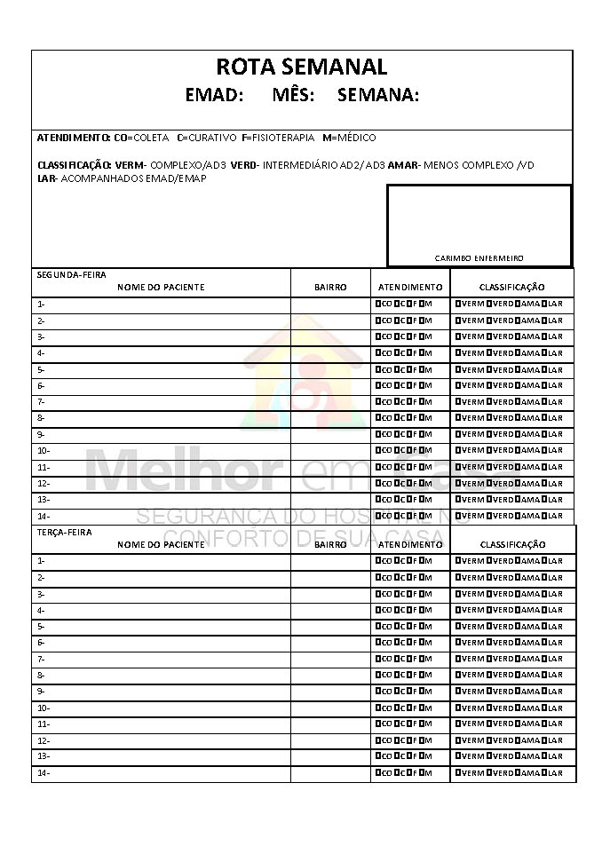
(MODELO)

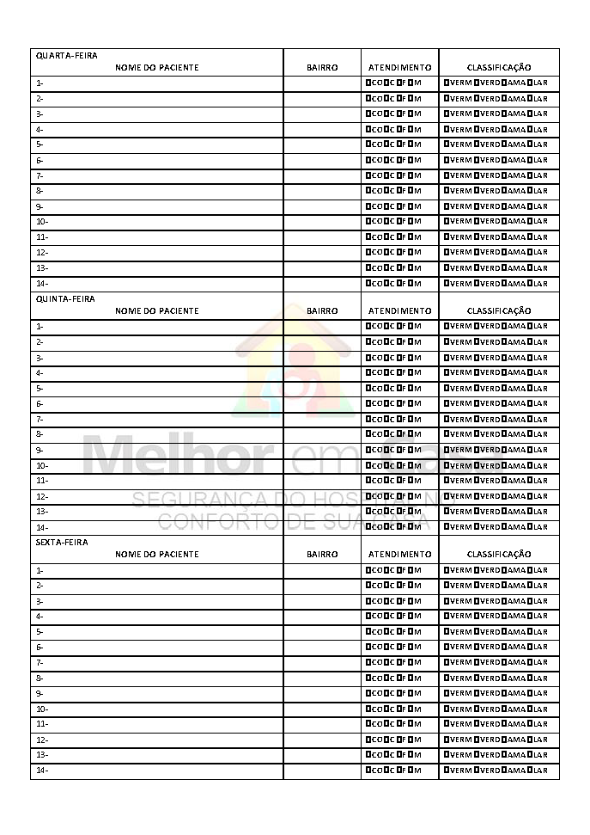

POP’S
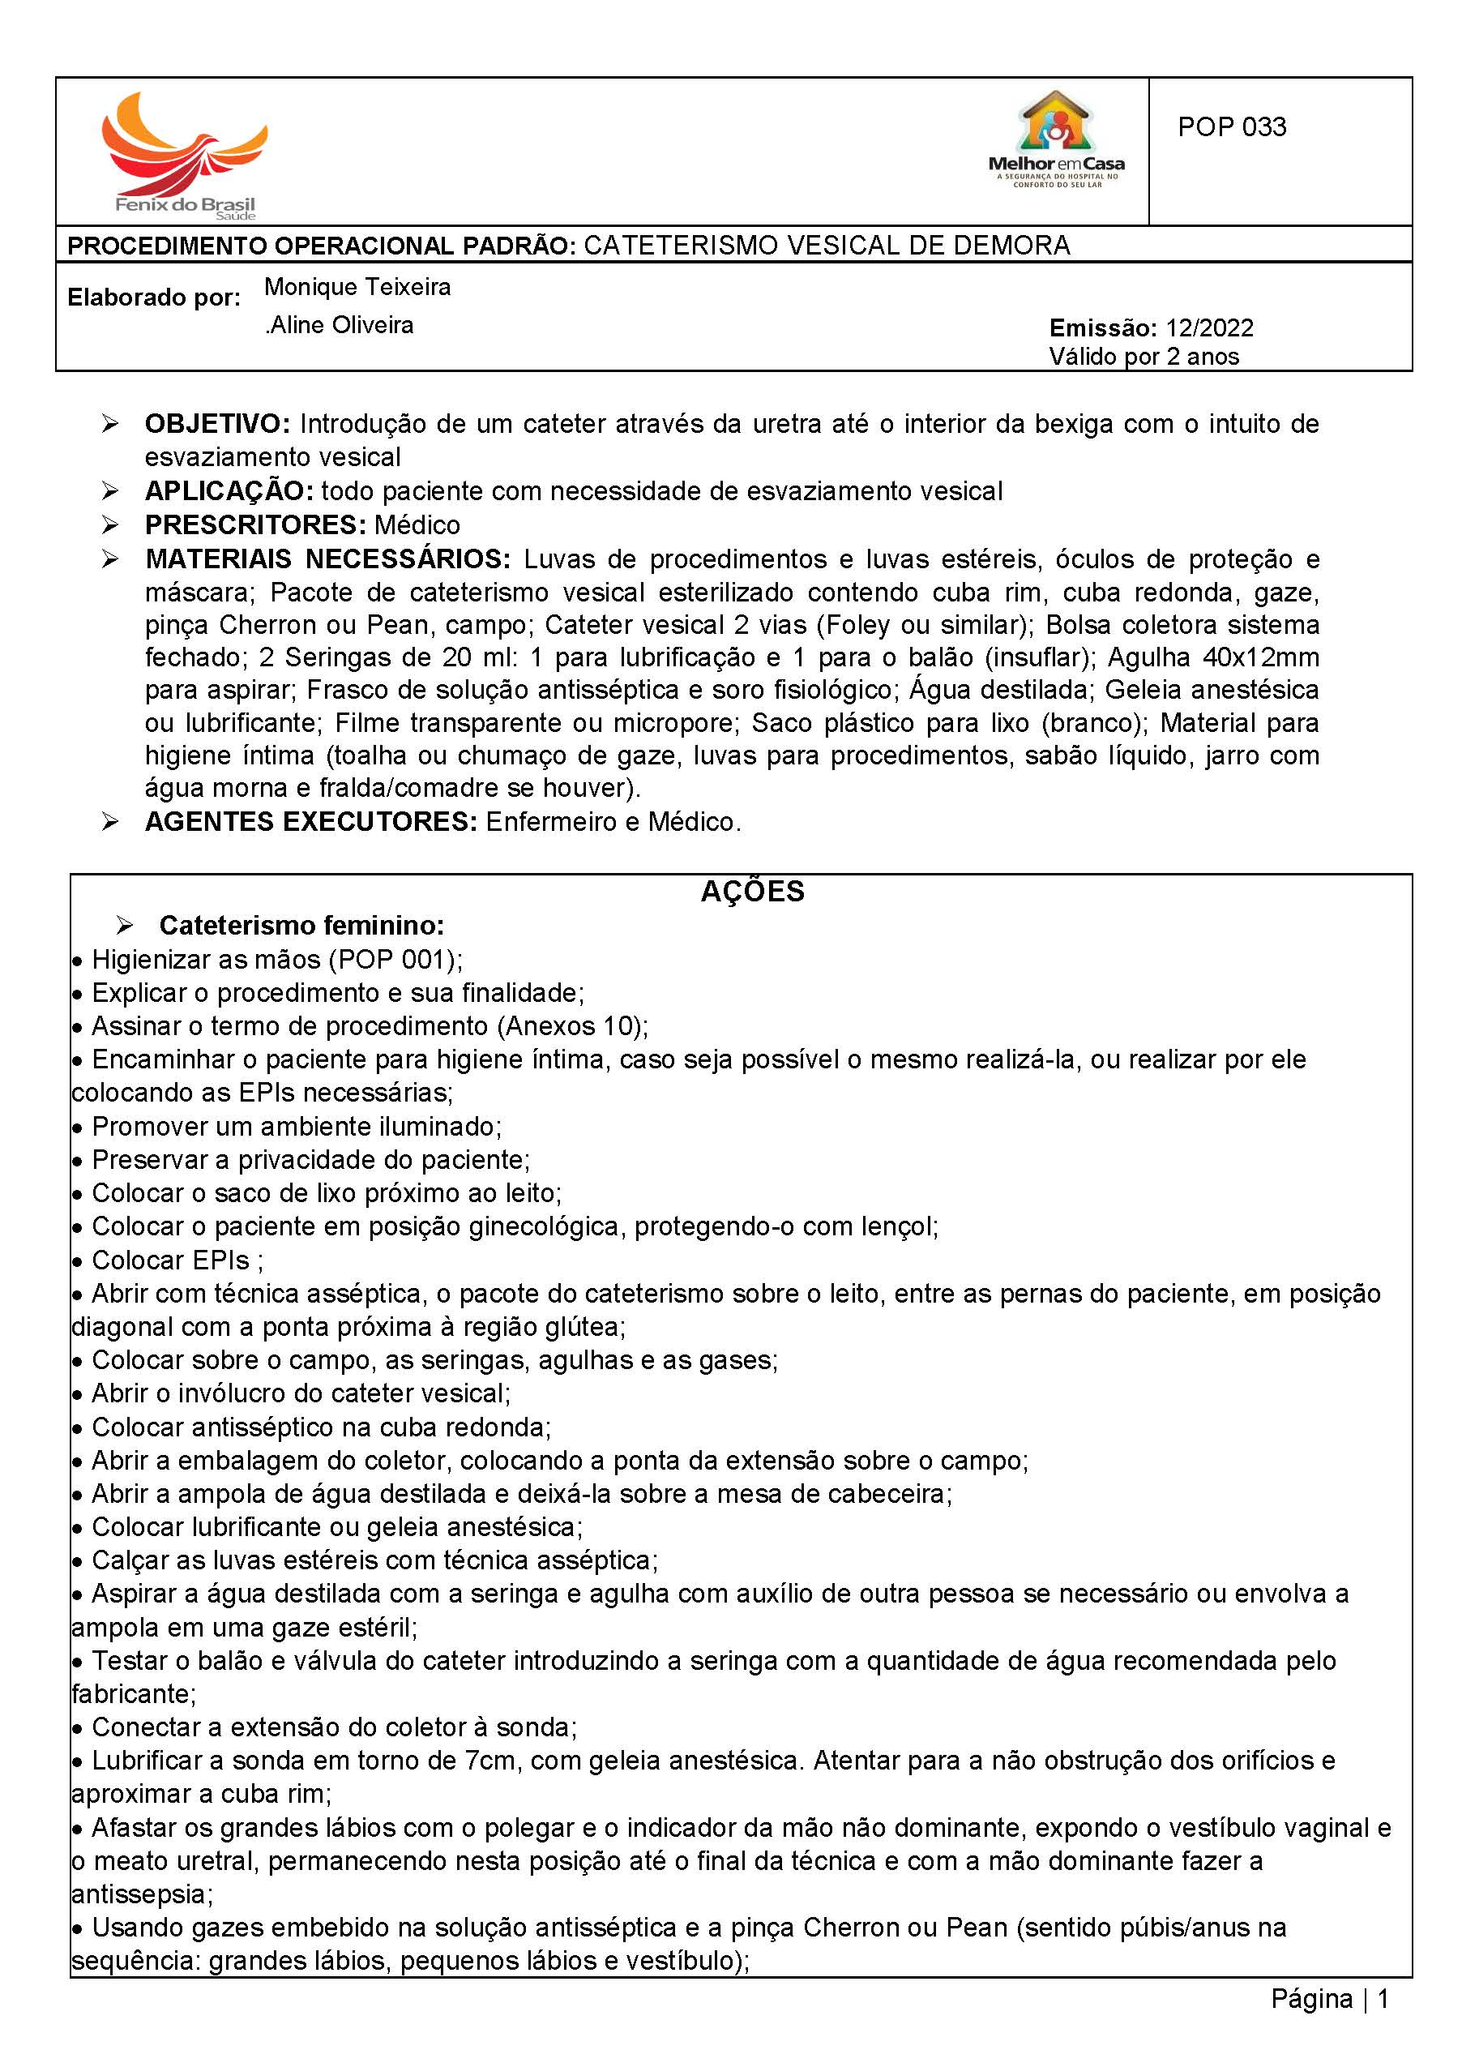

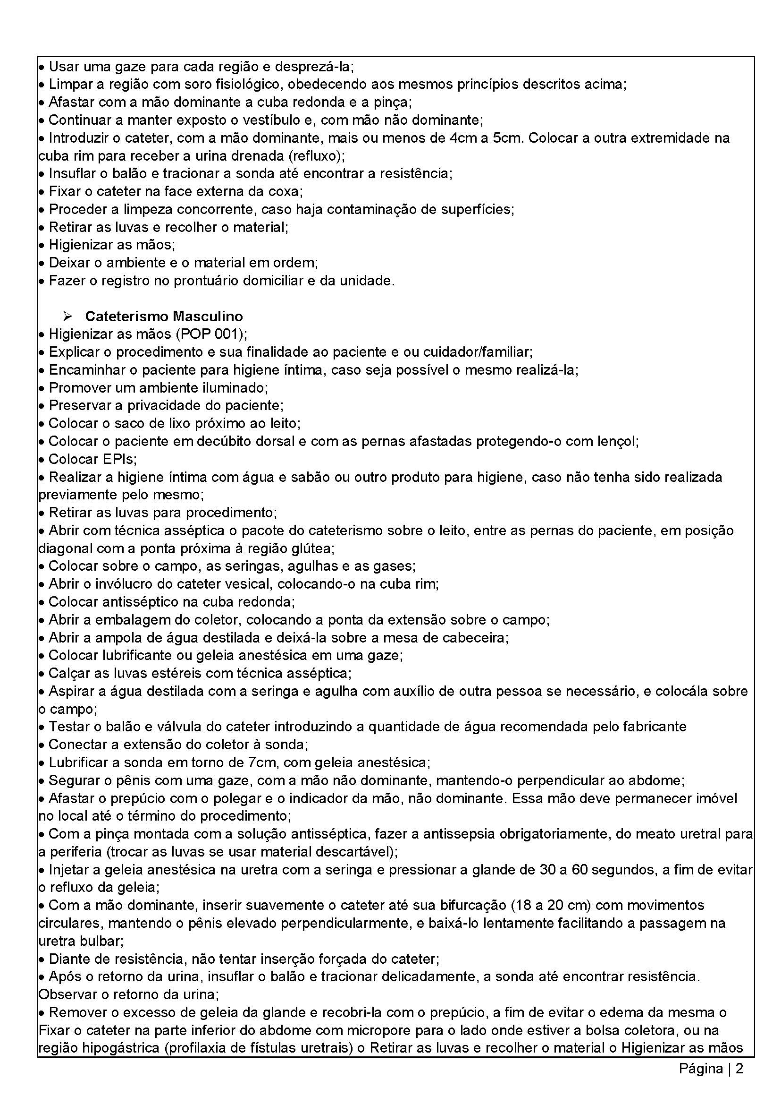
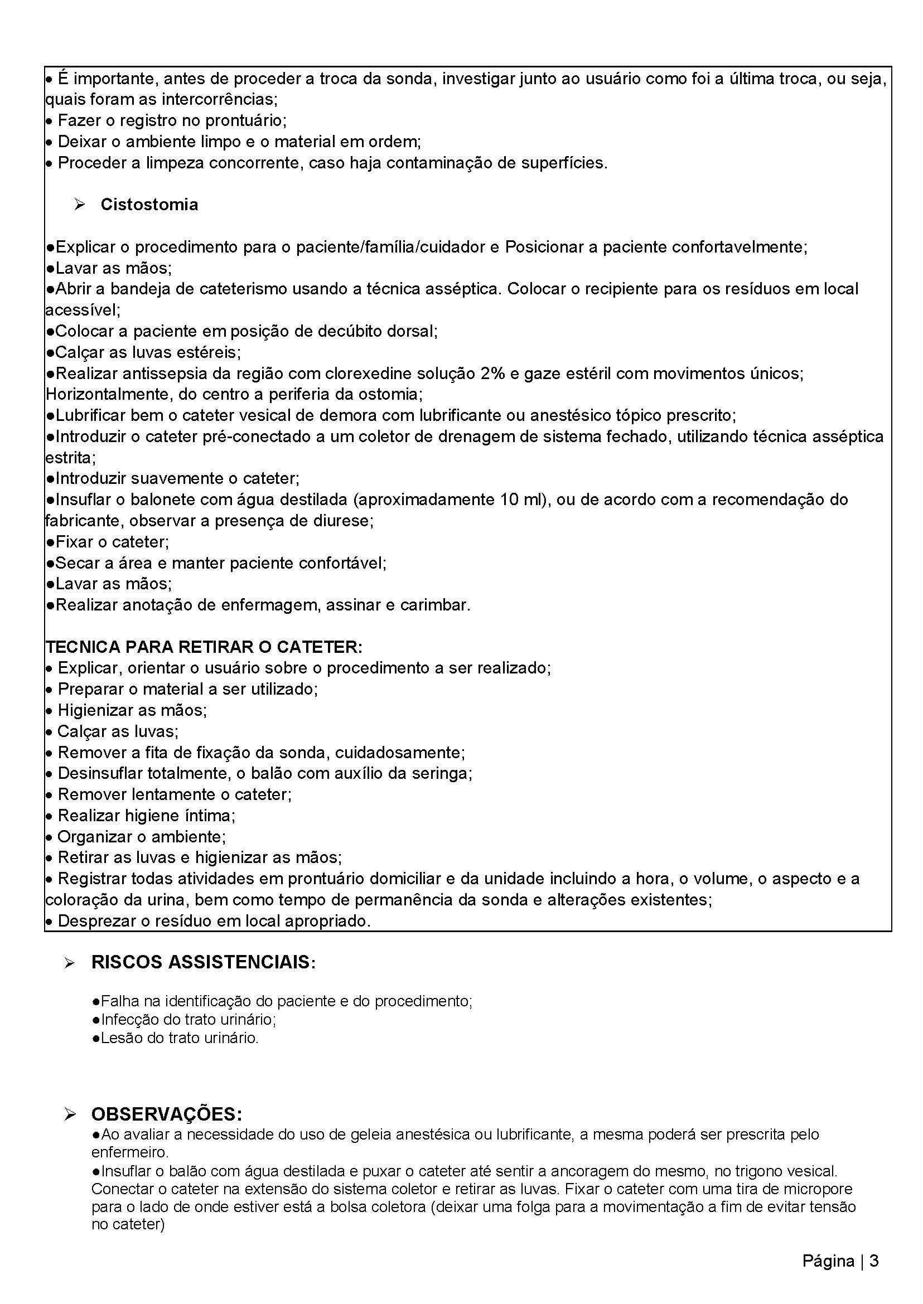

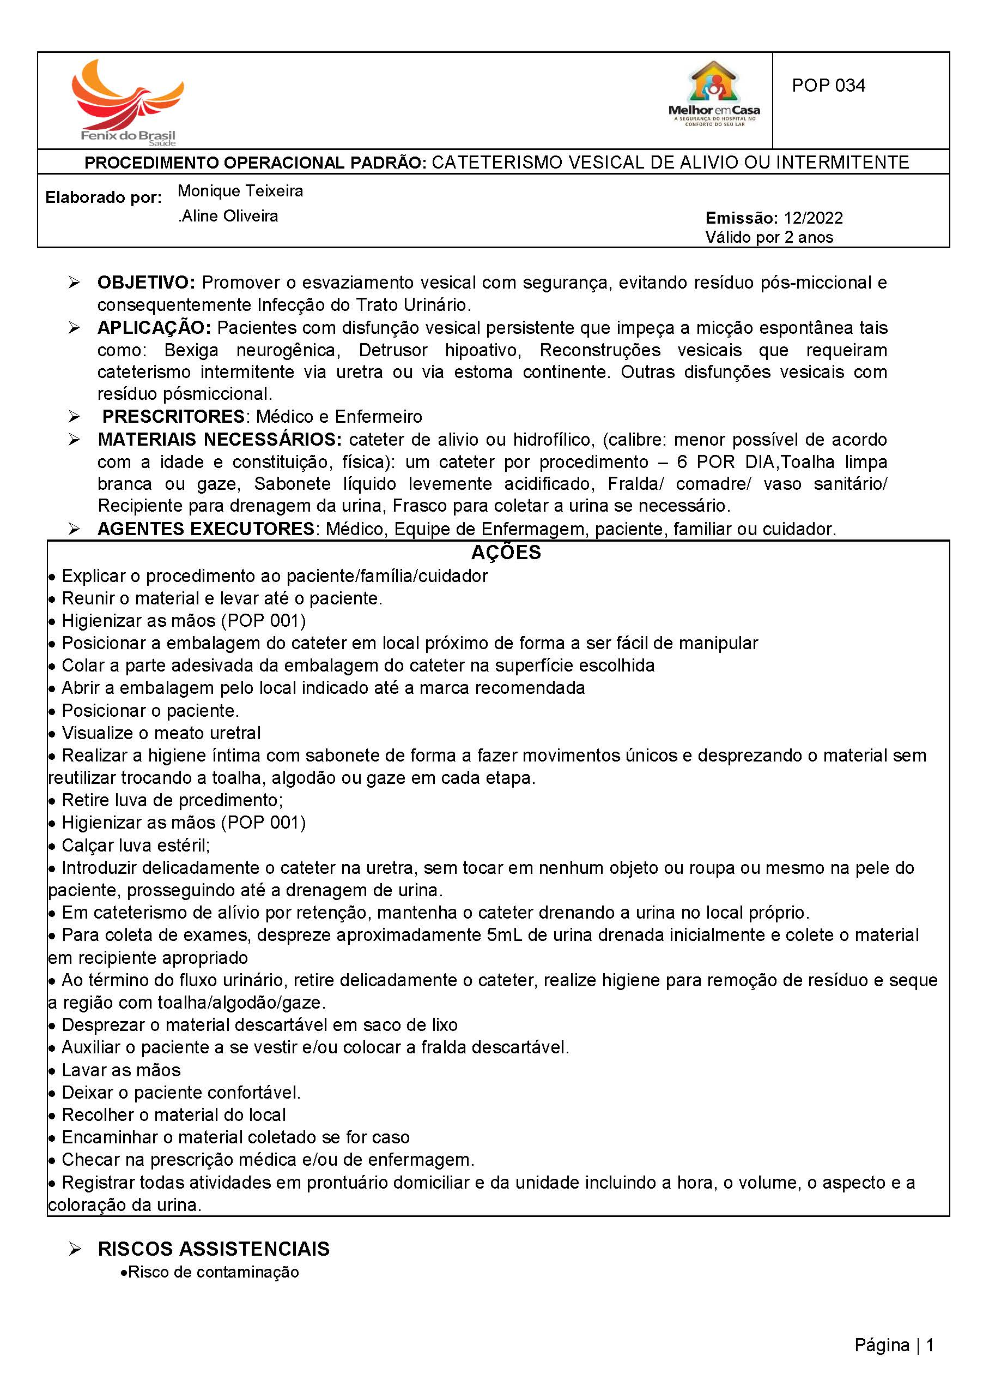
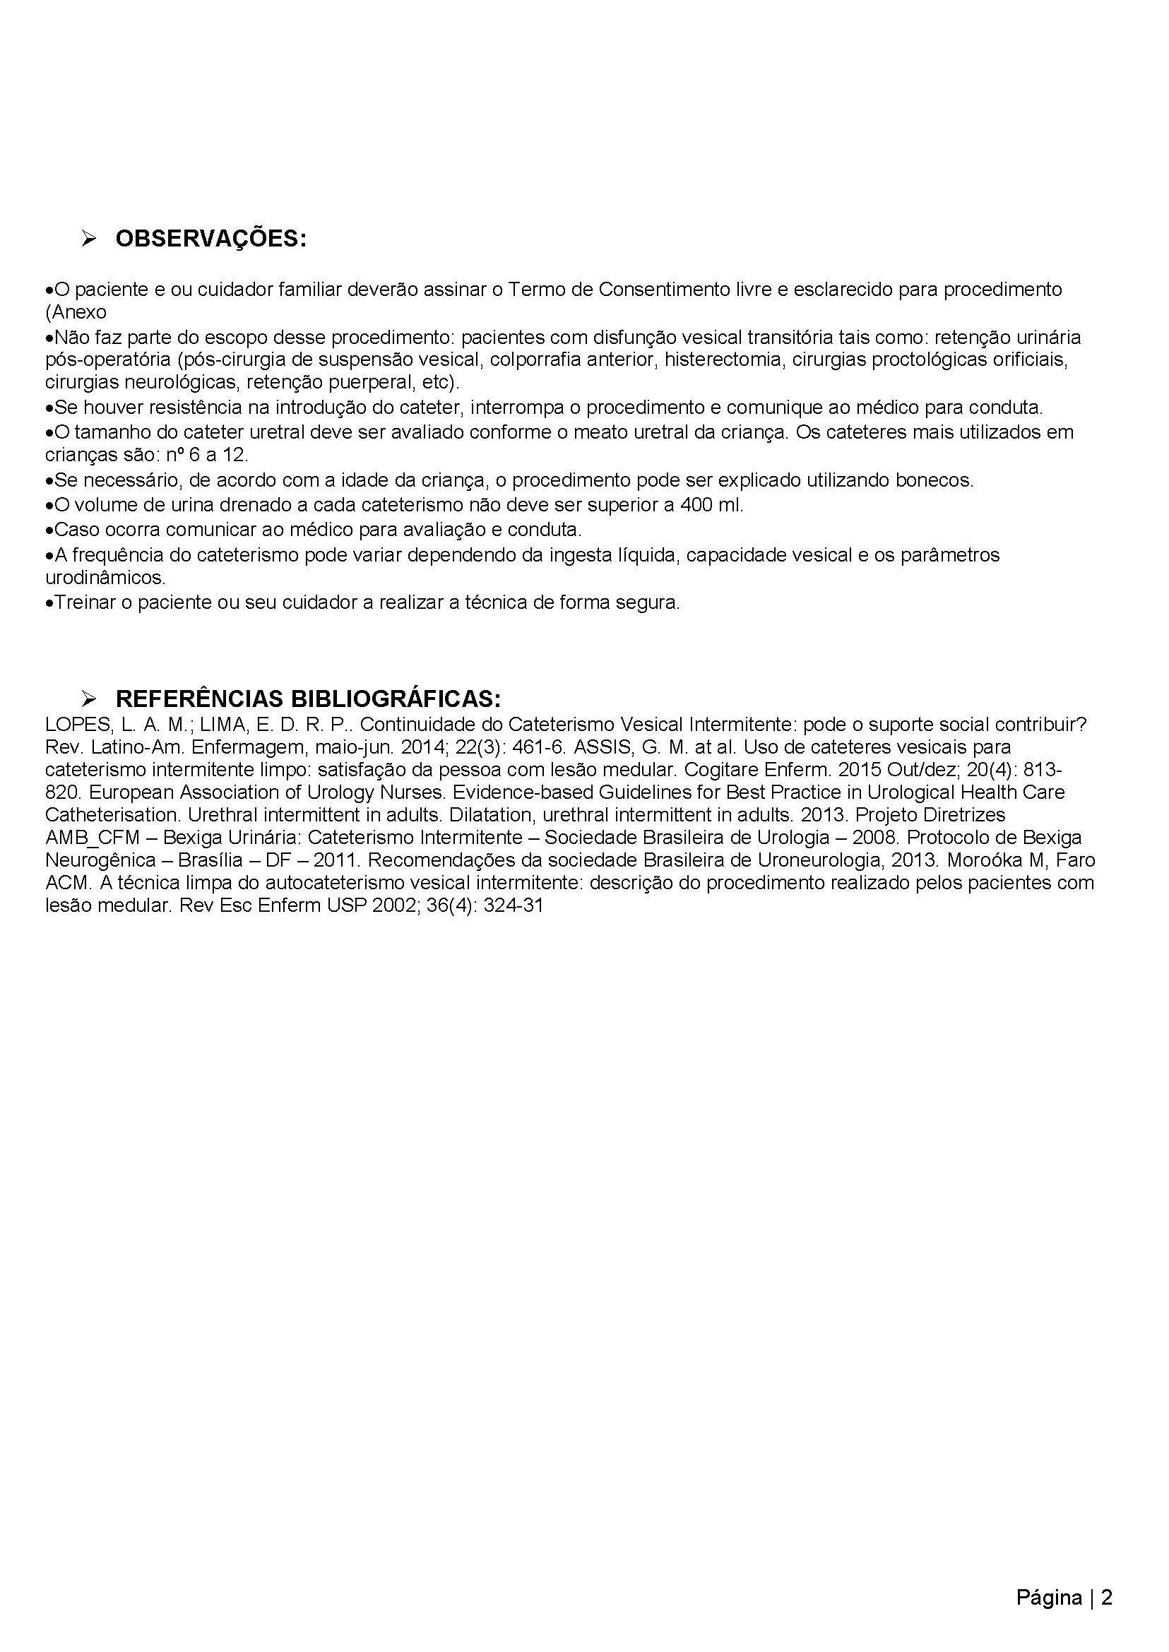

ATAS E OFÍCIOS
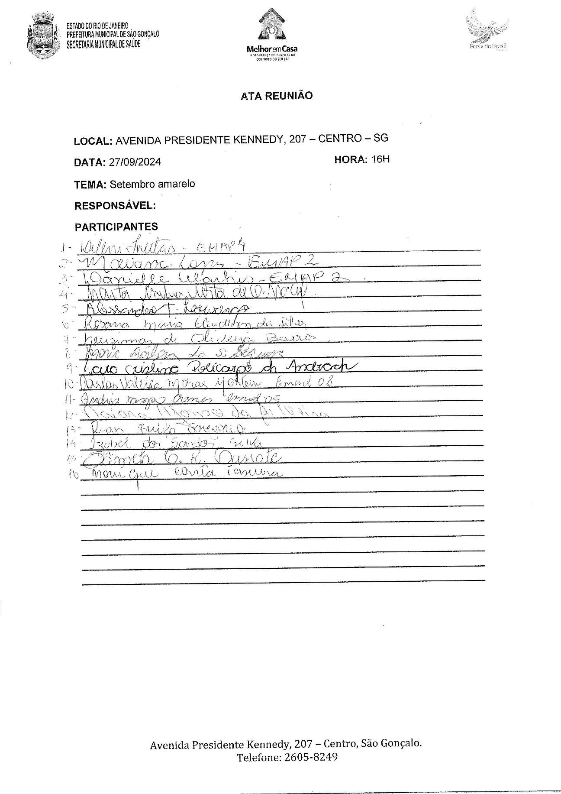

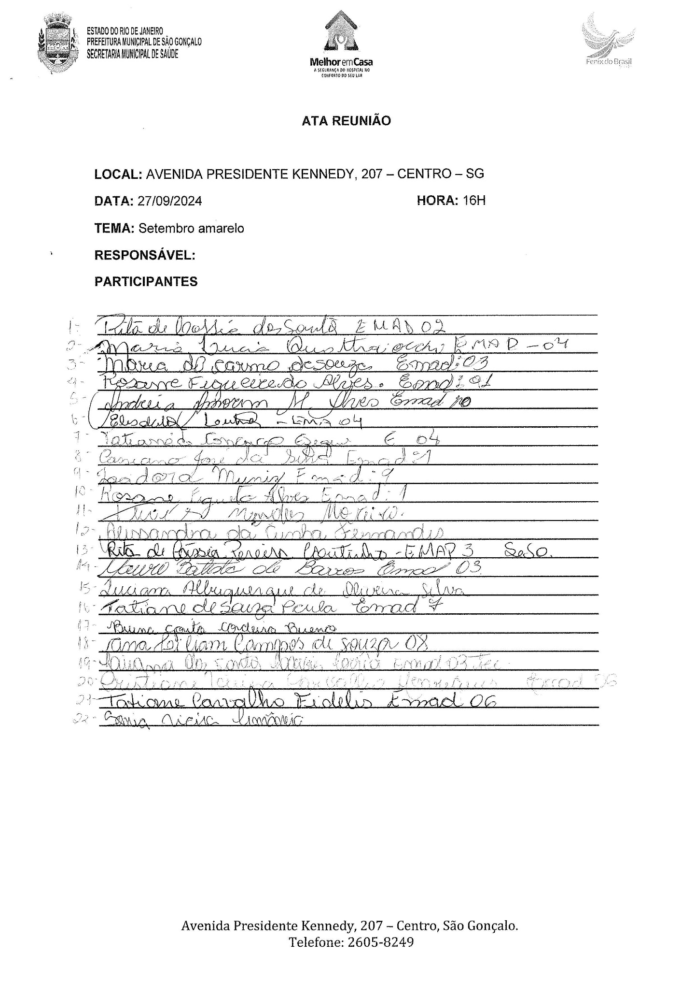
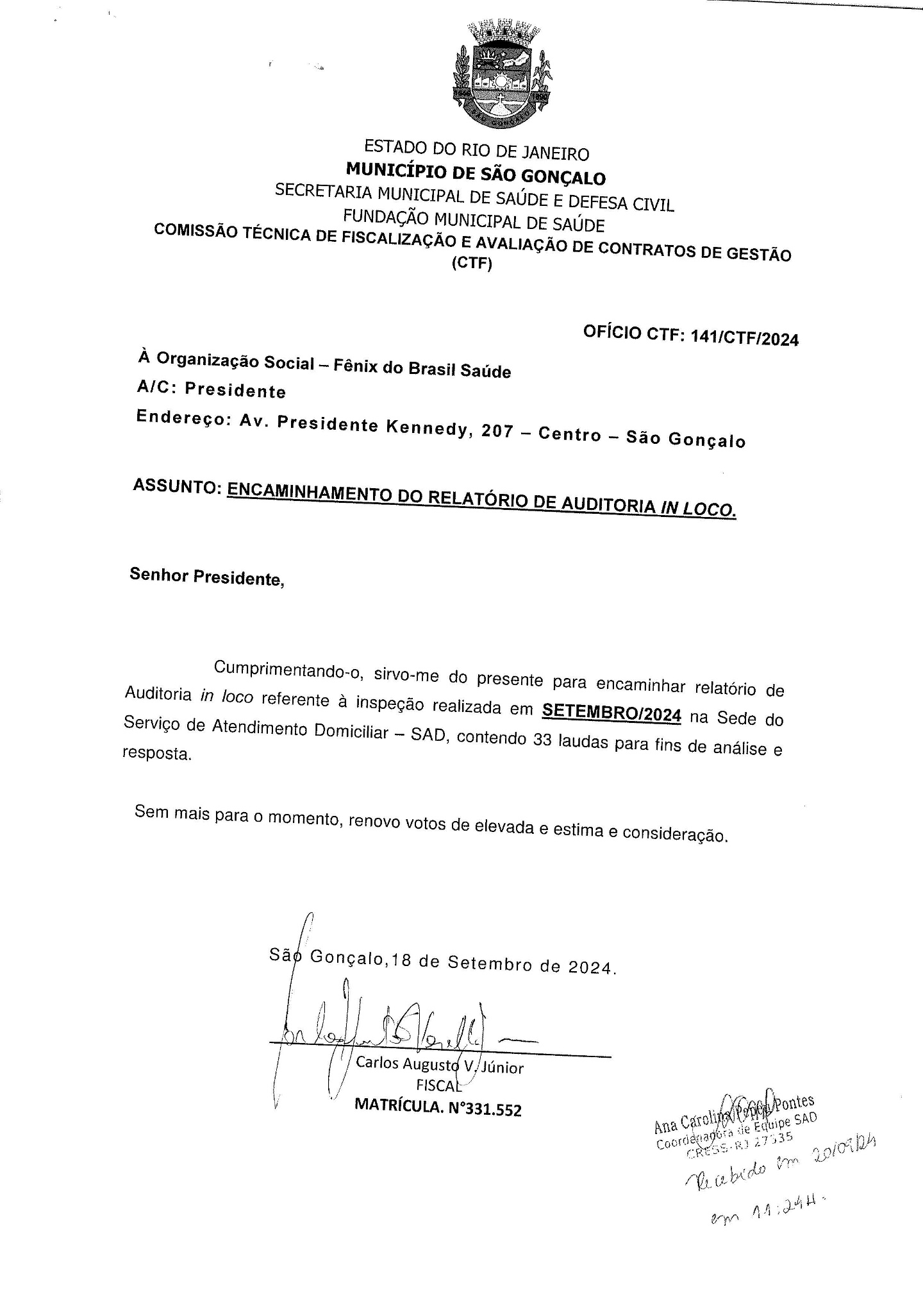
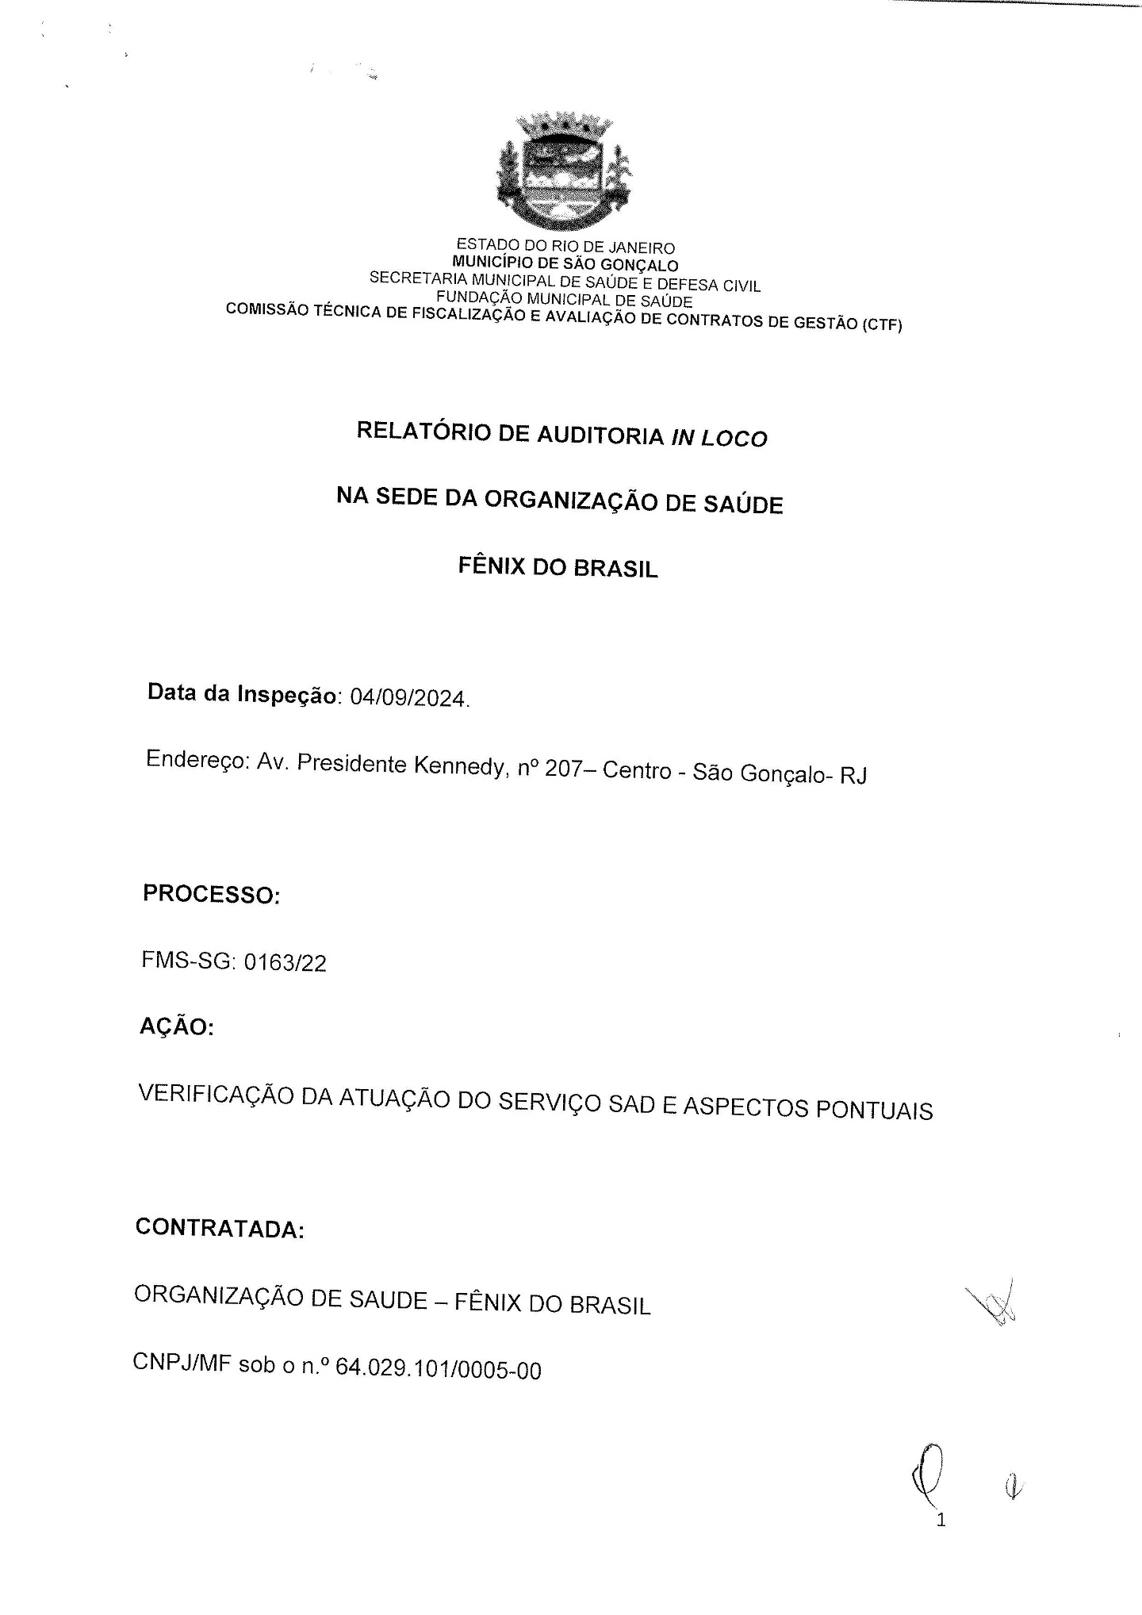
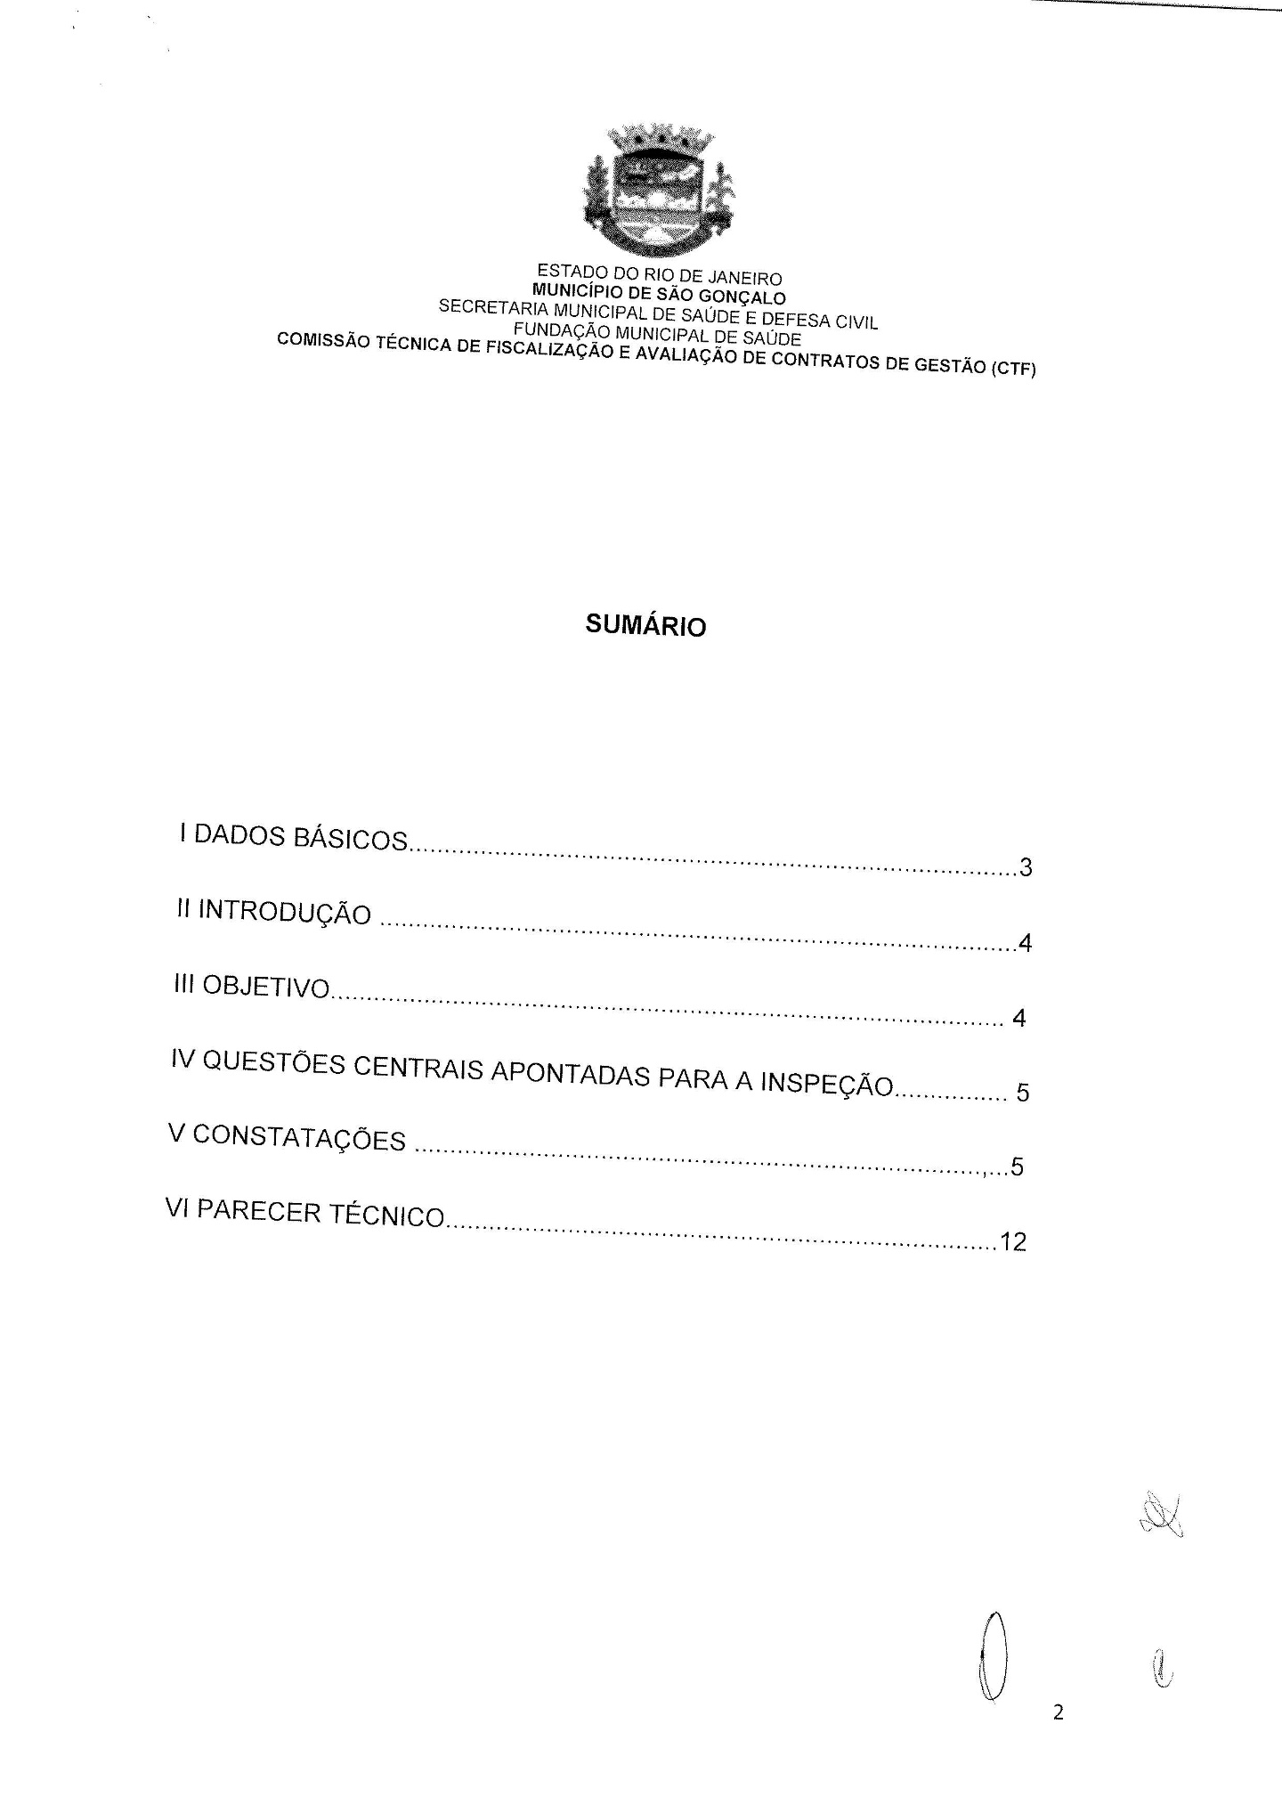
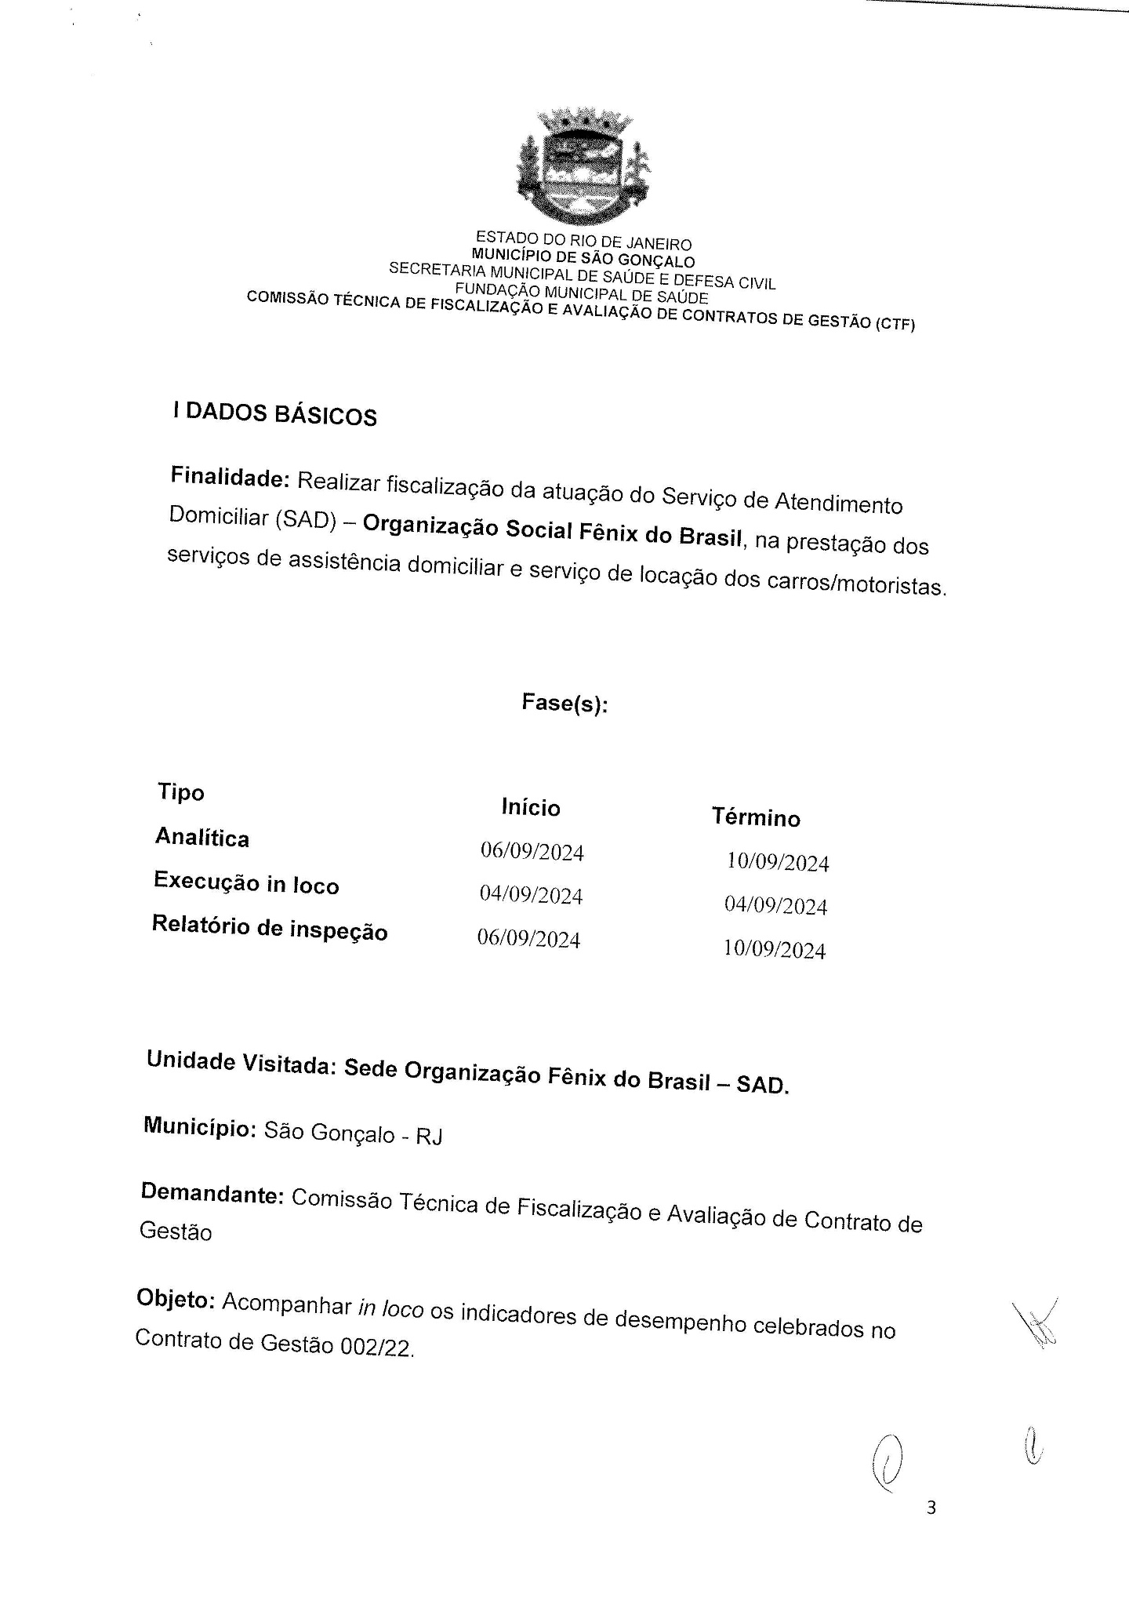
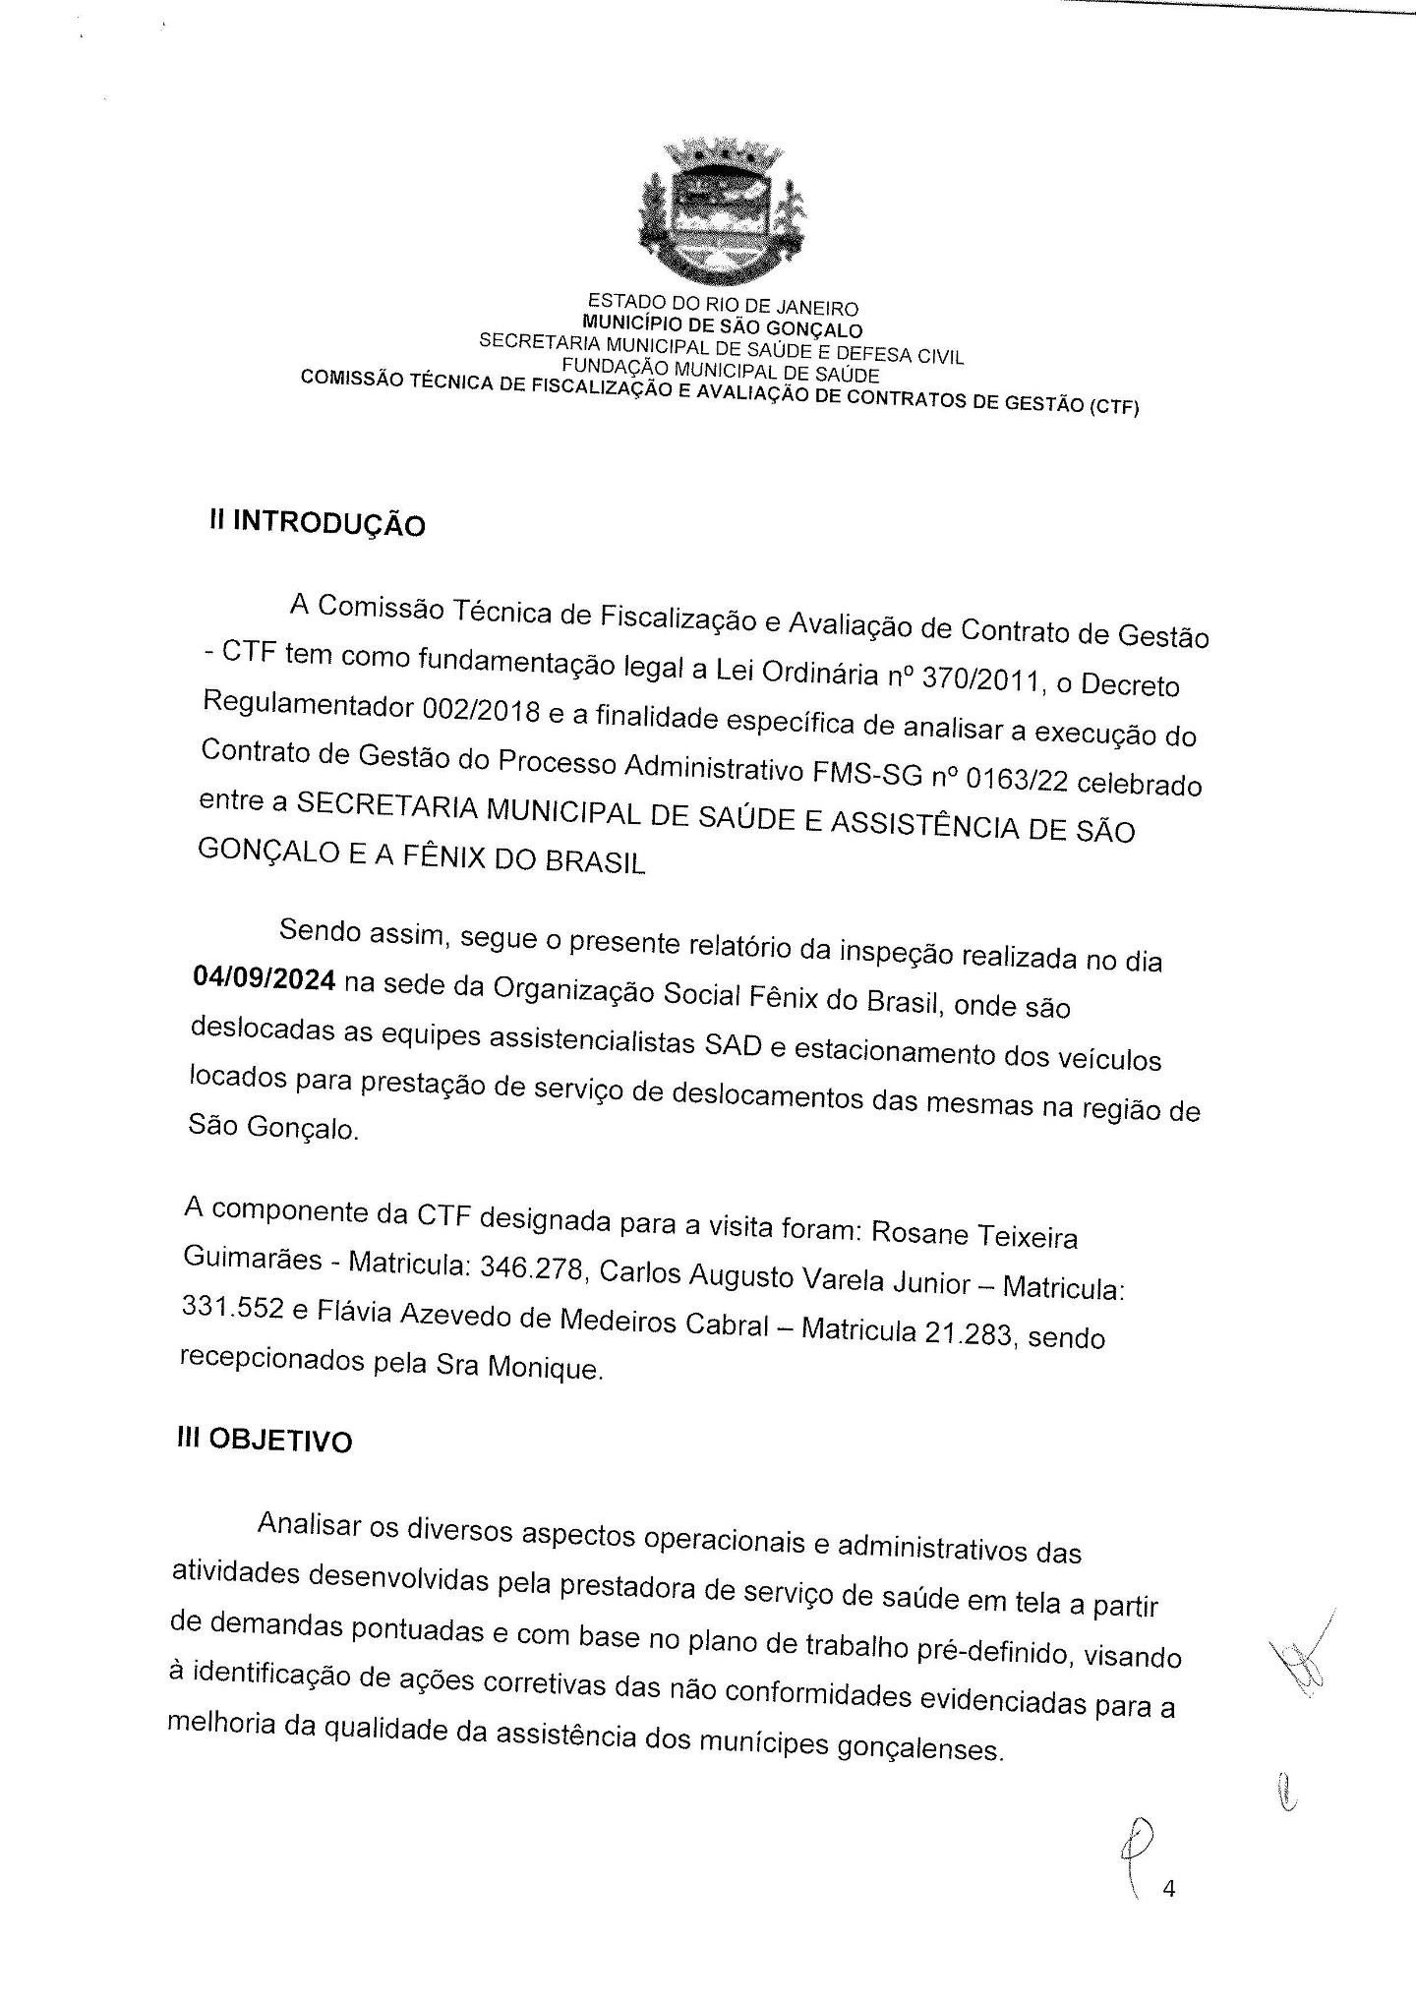
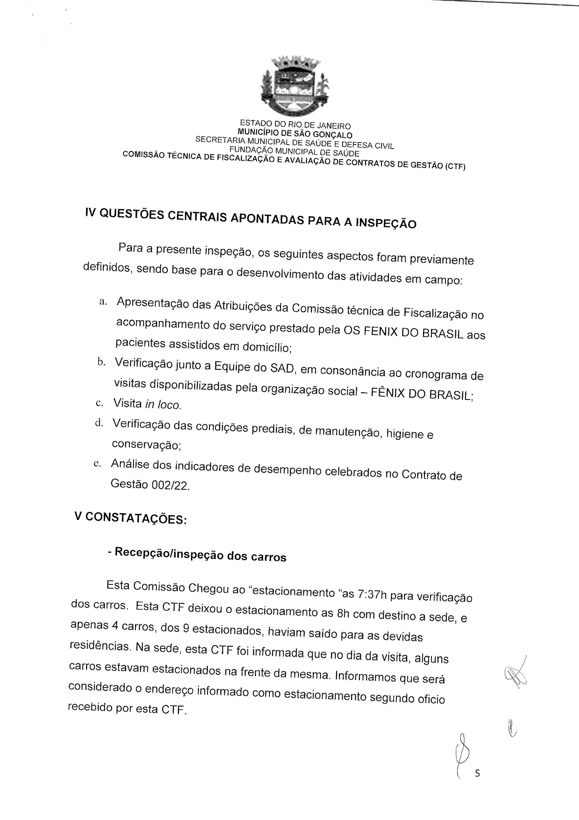
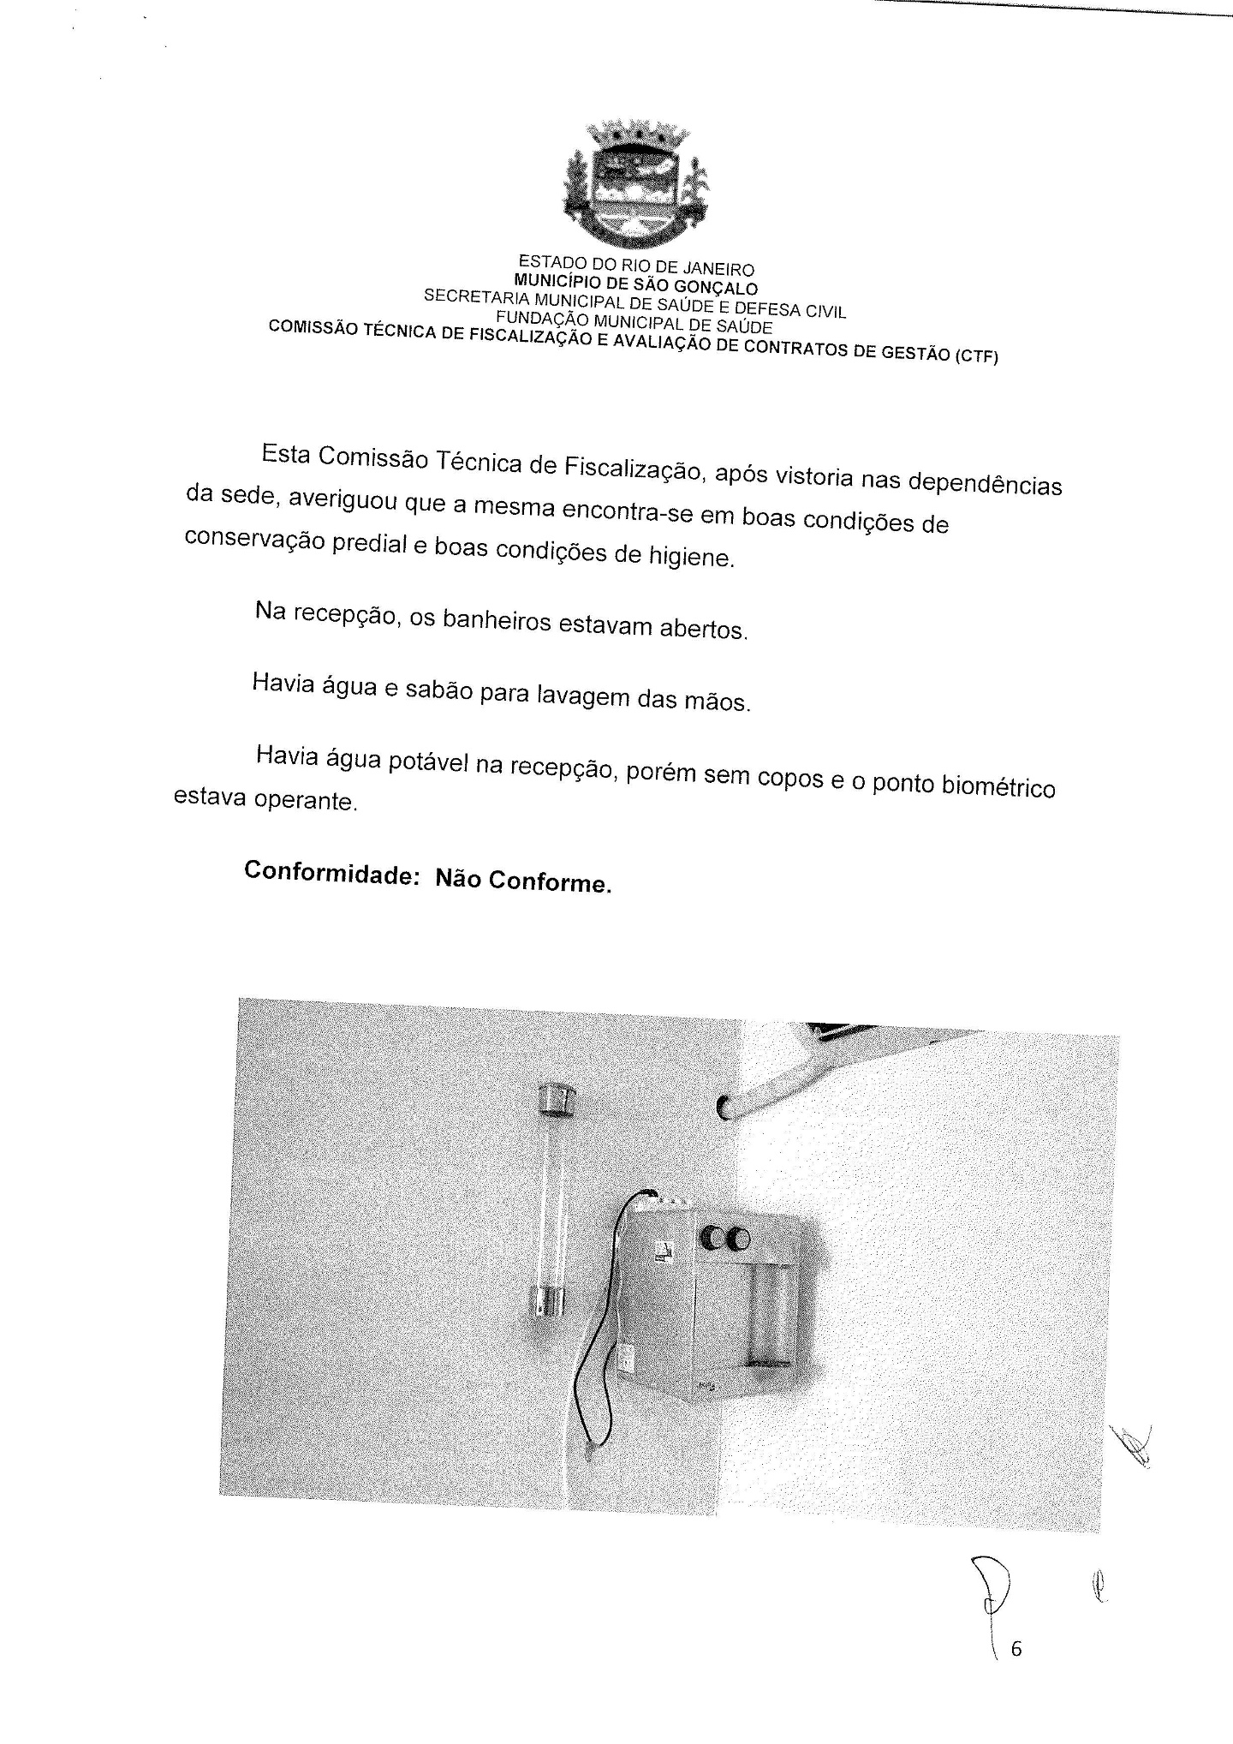
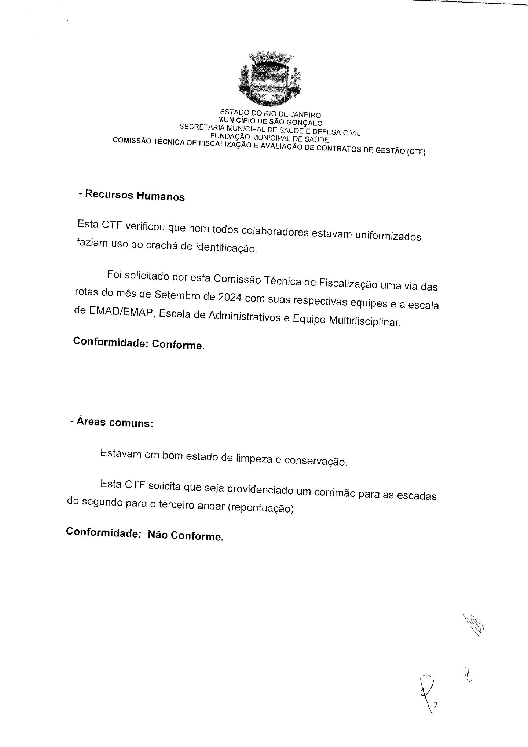

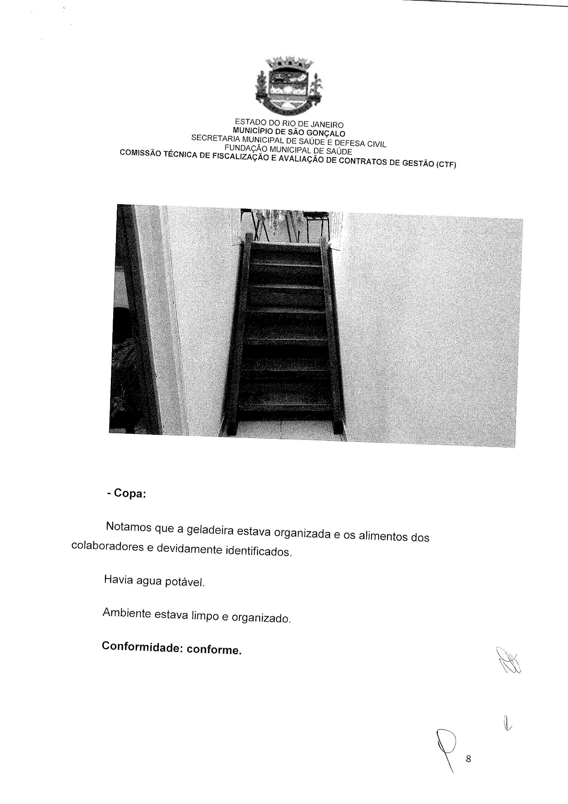
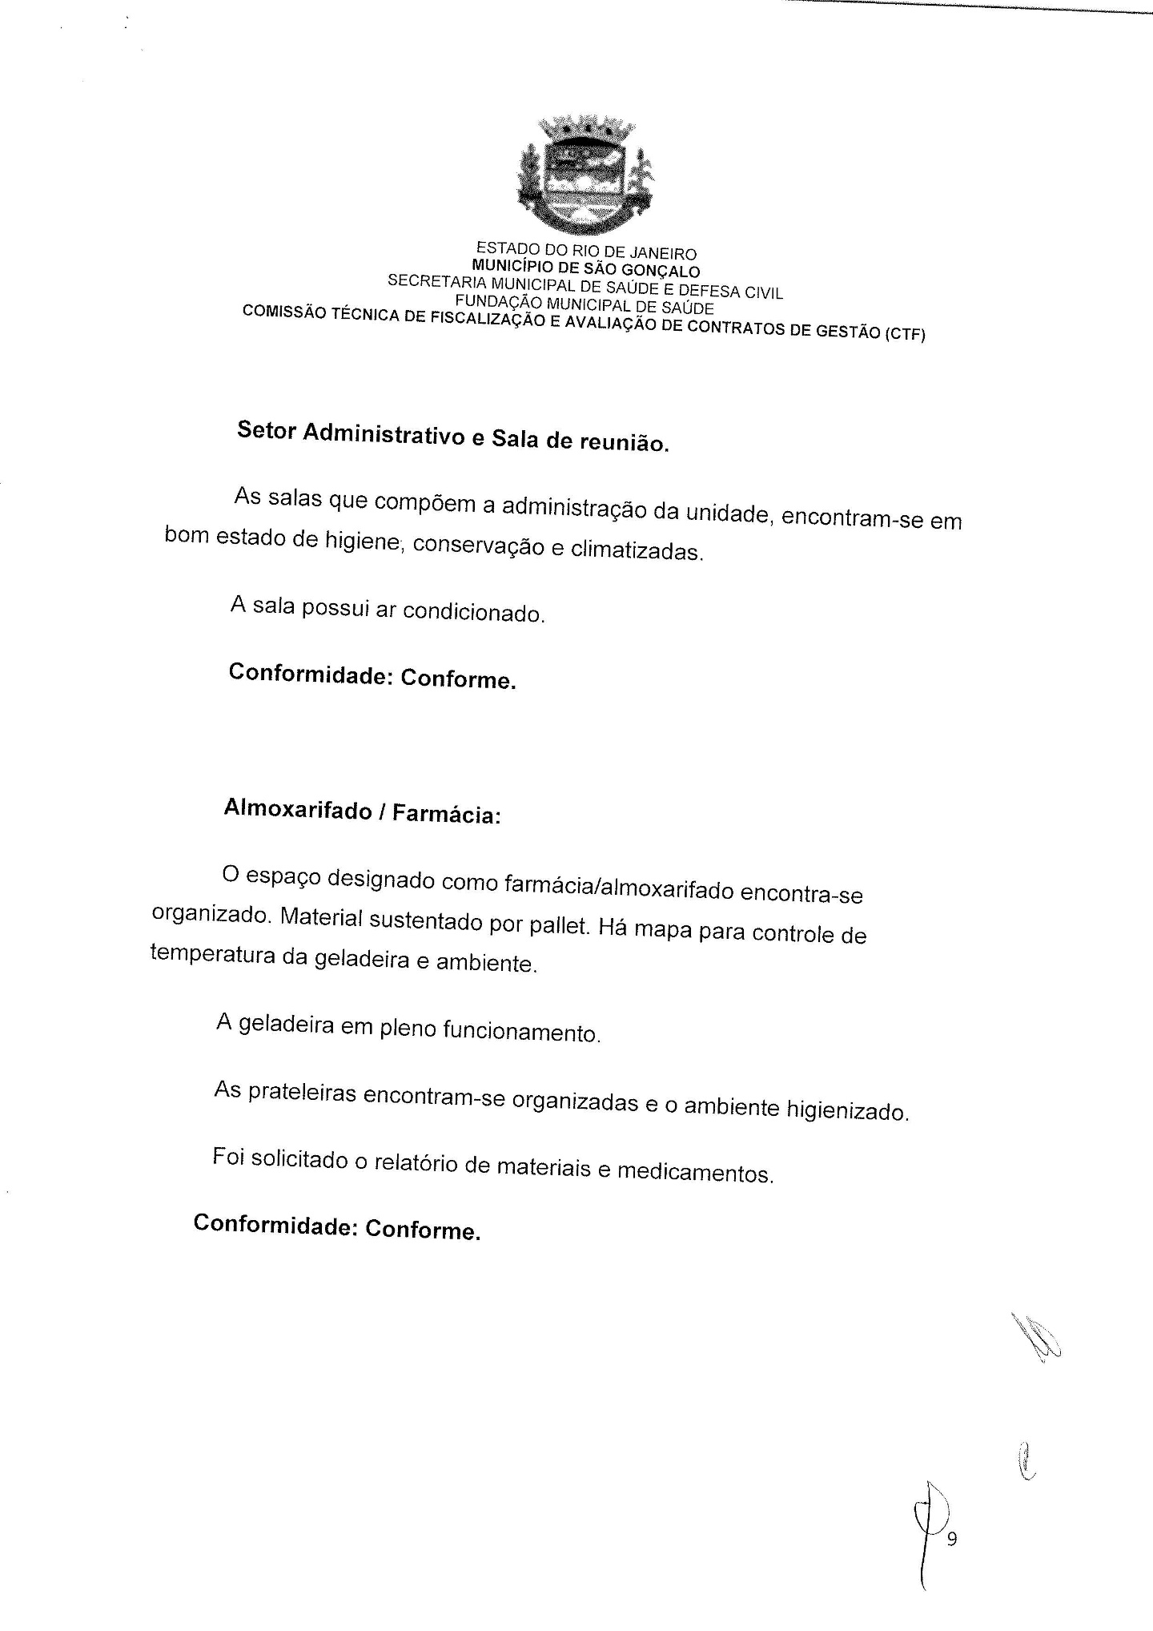
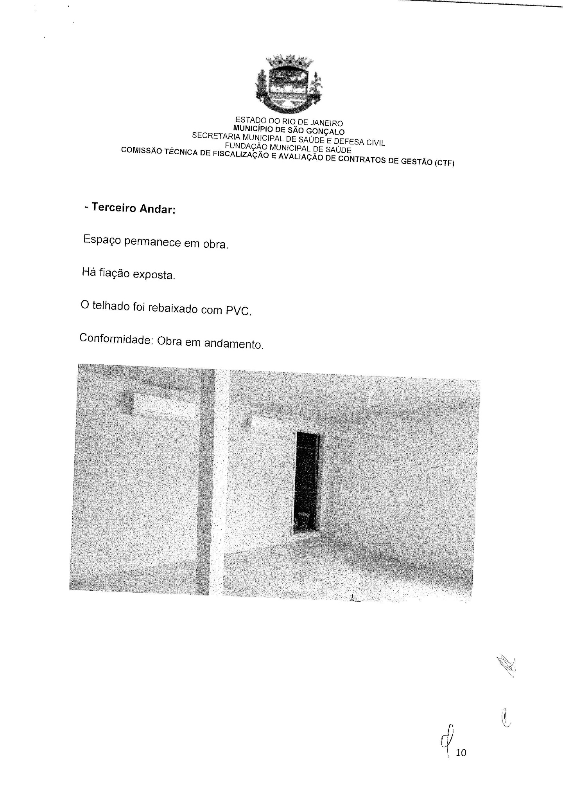
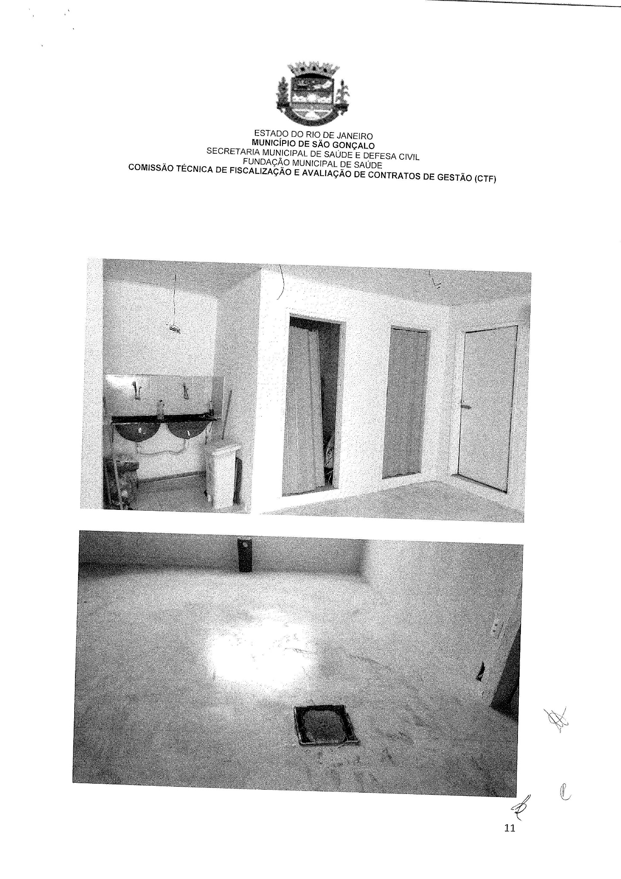
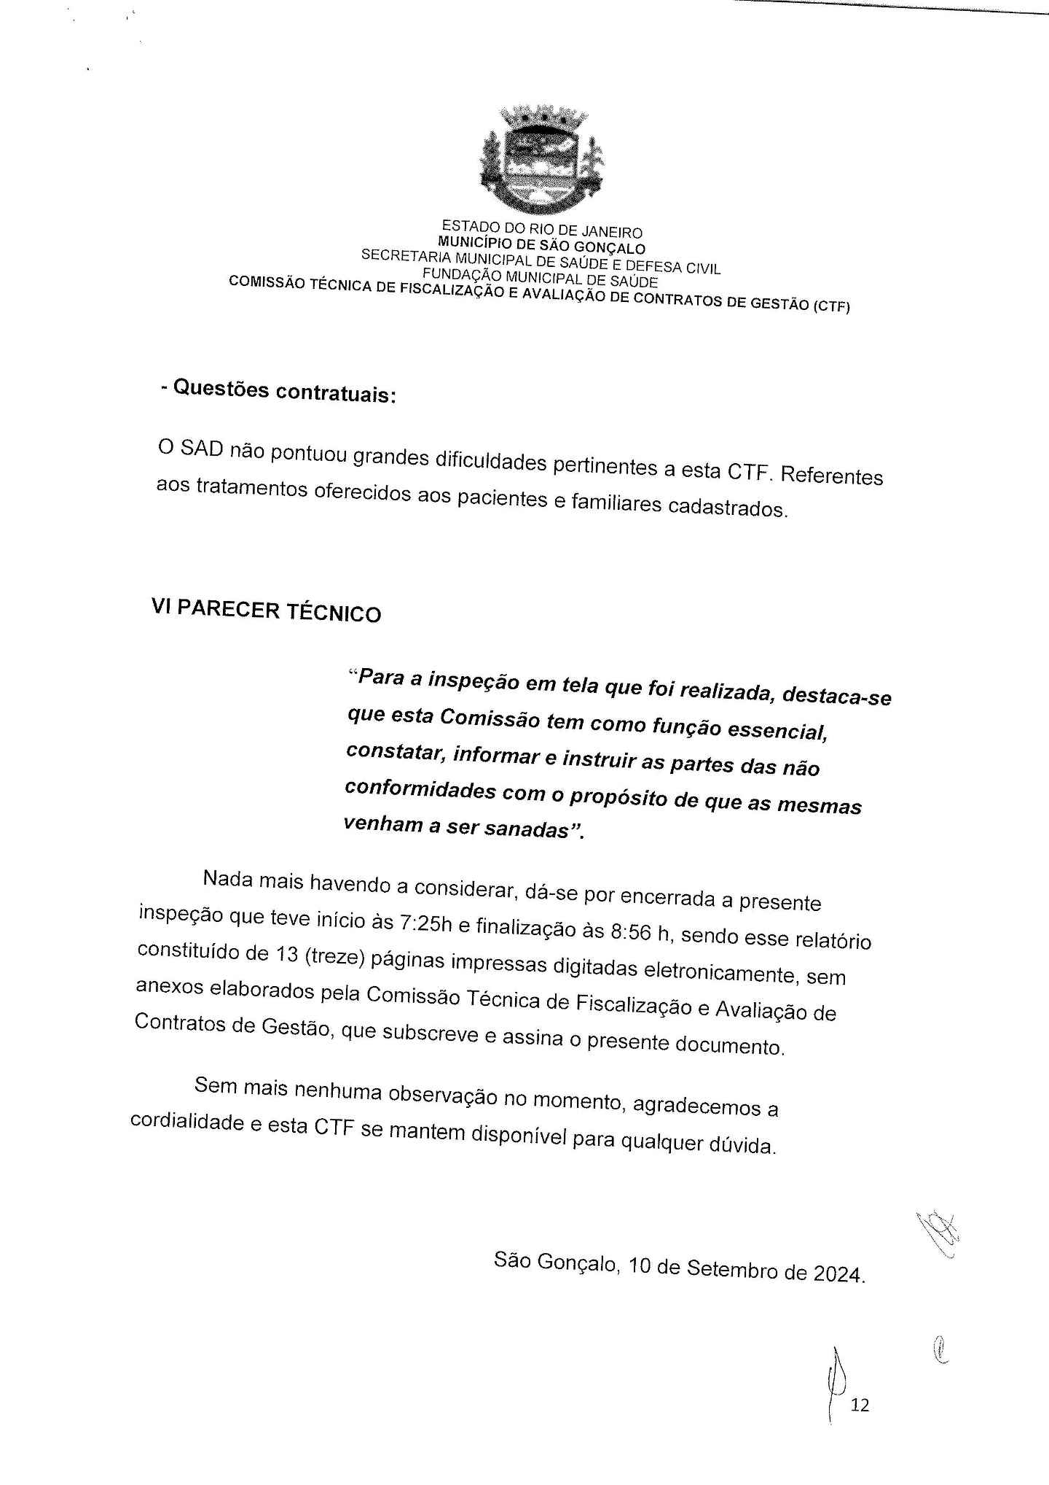
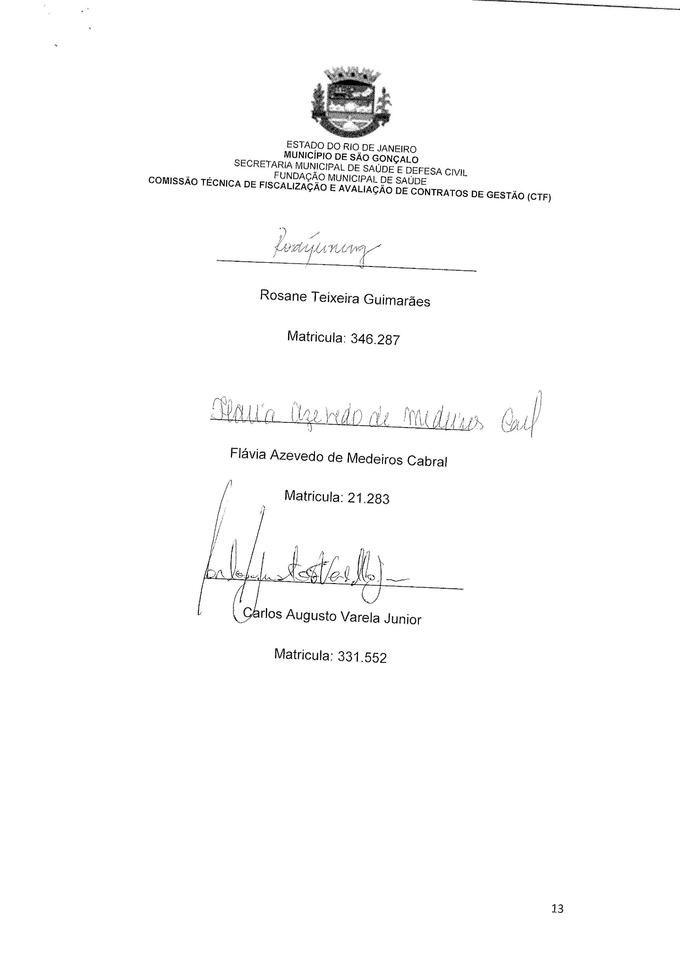
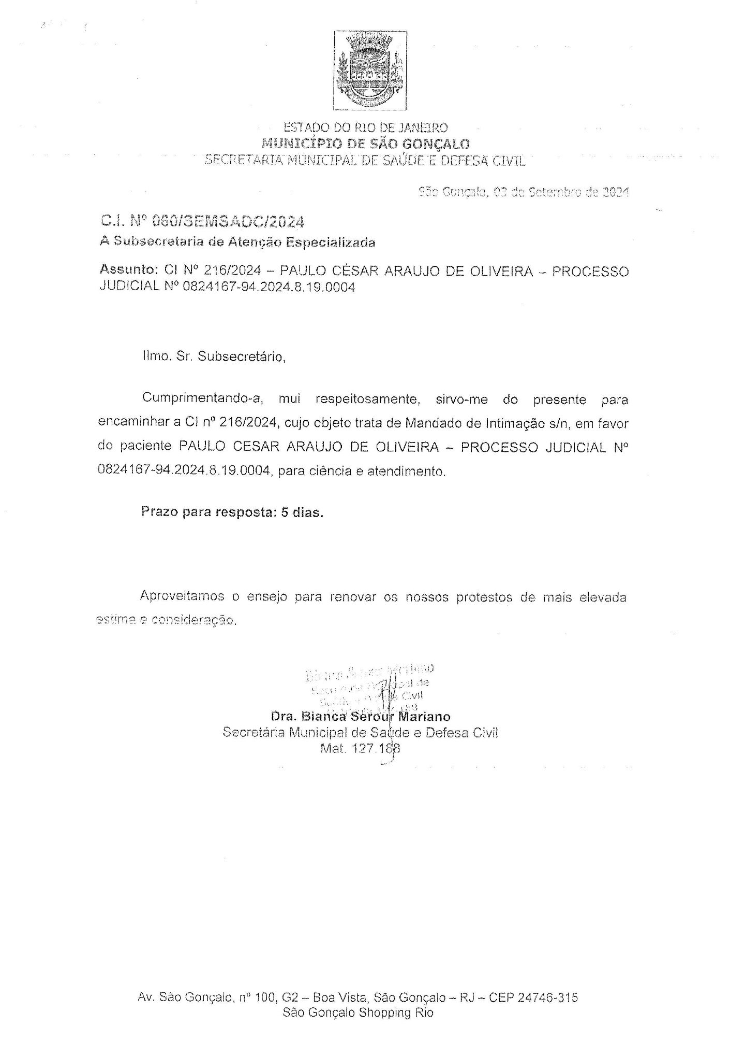
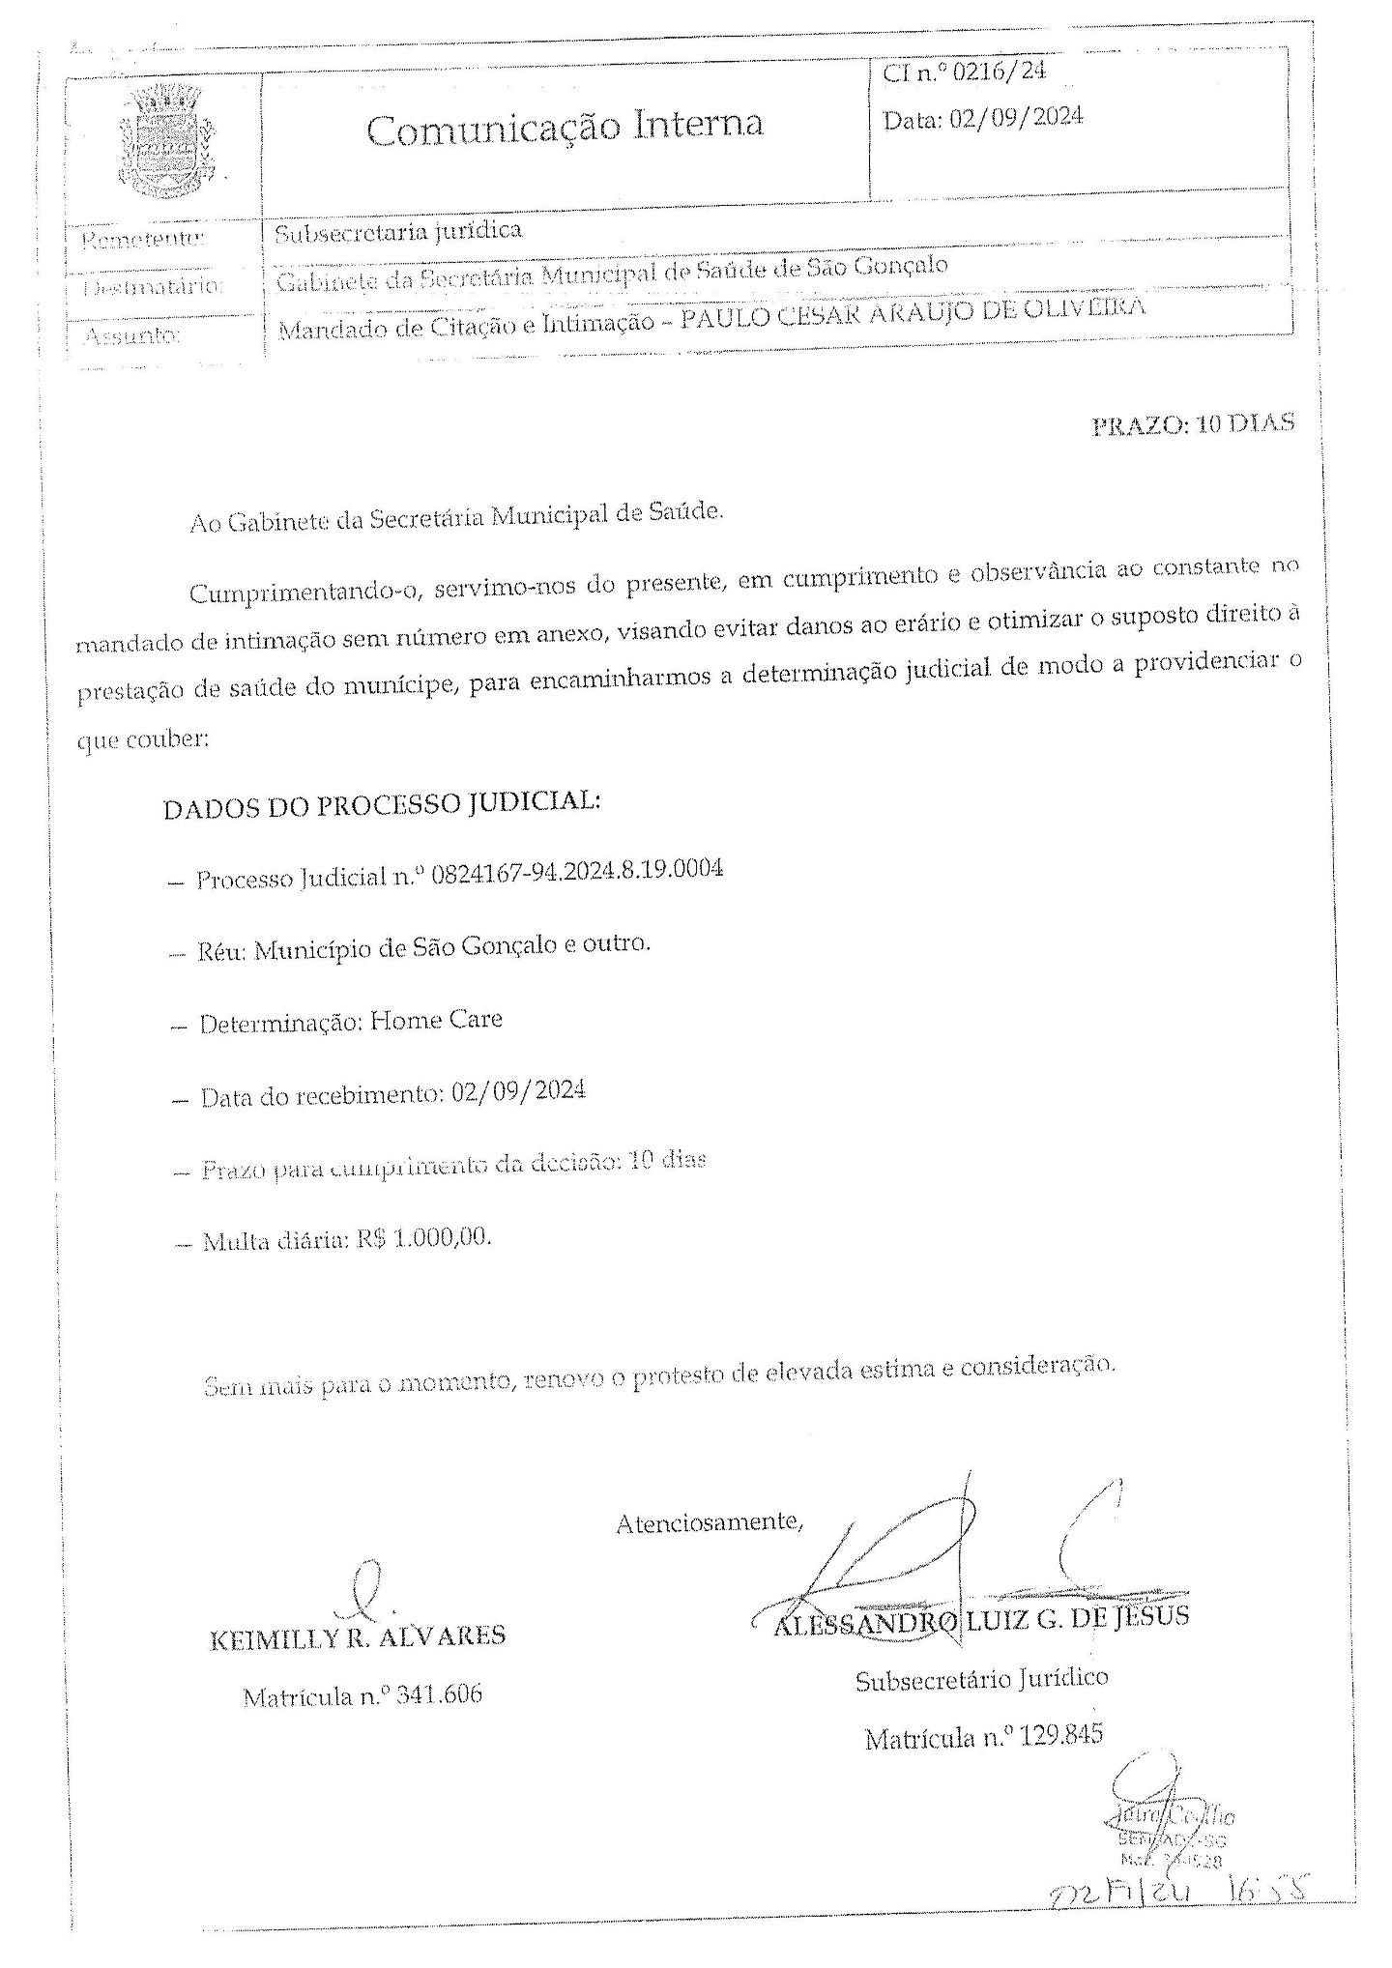
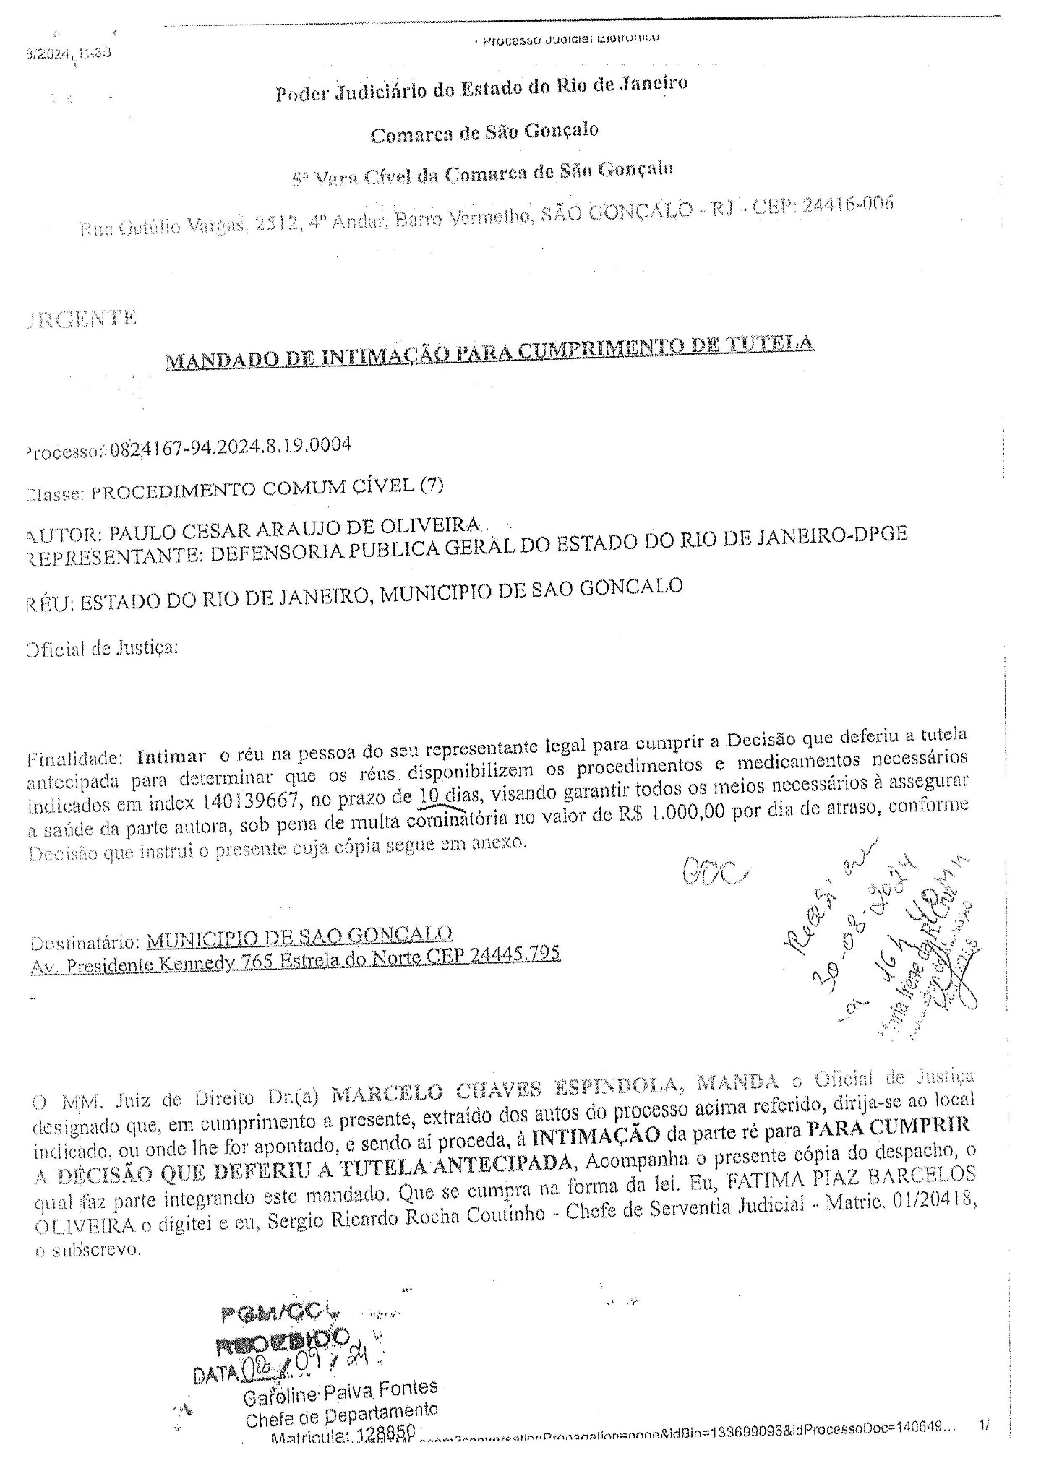


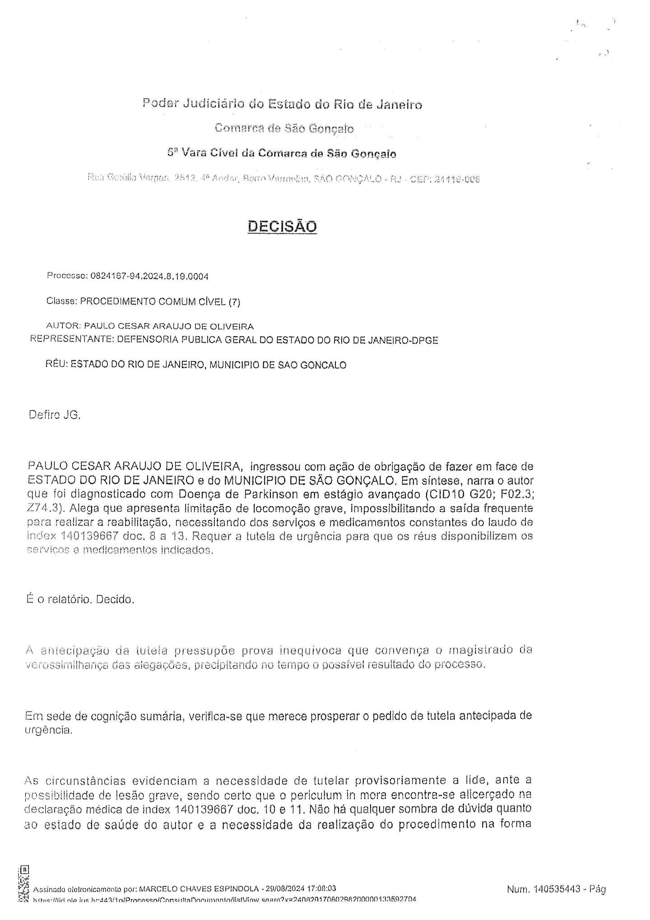
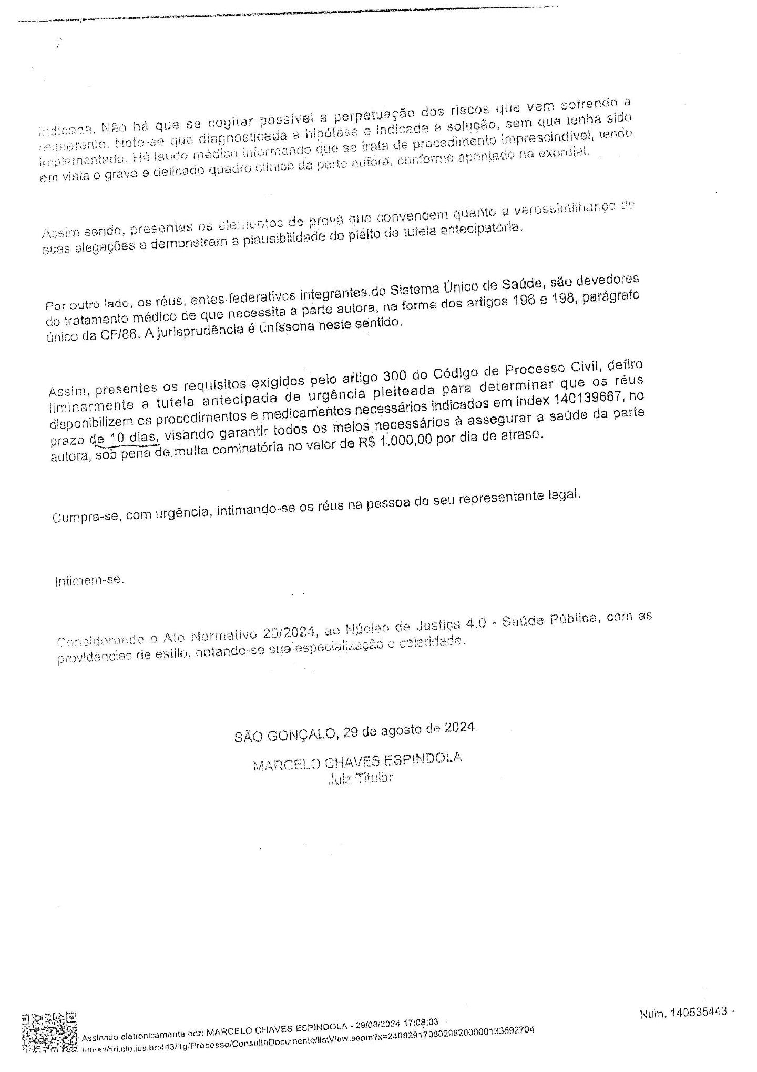
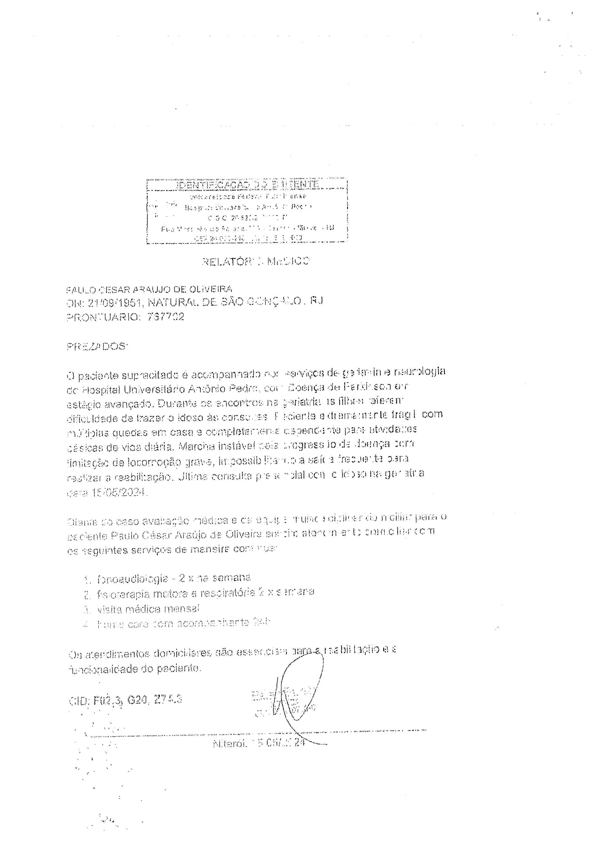
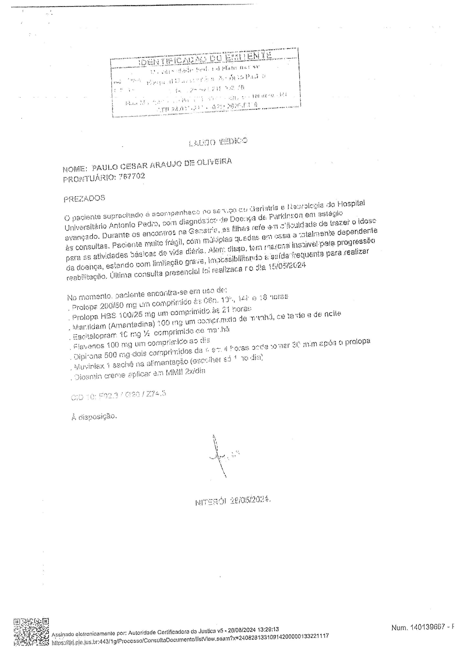
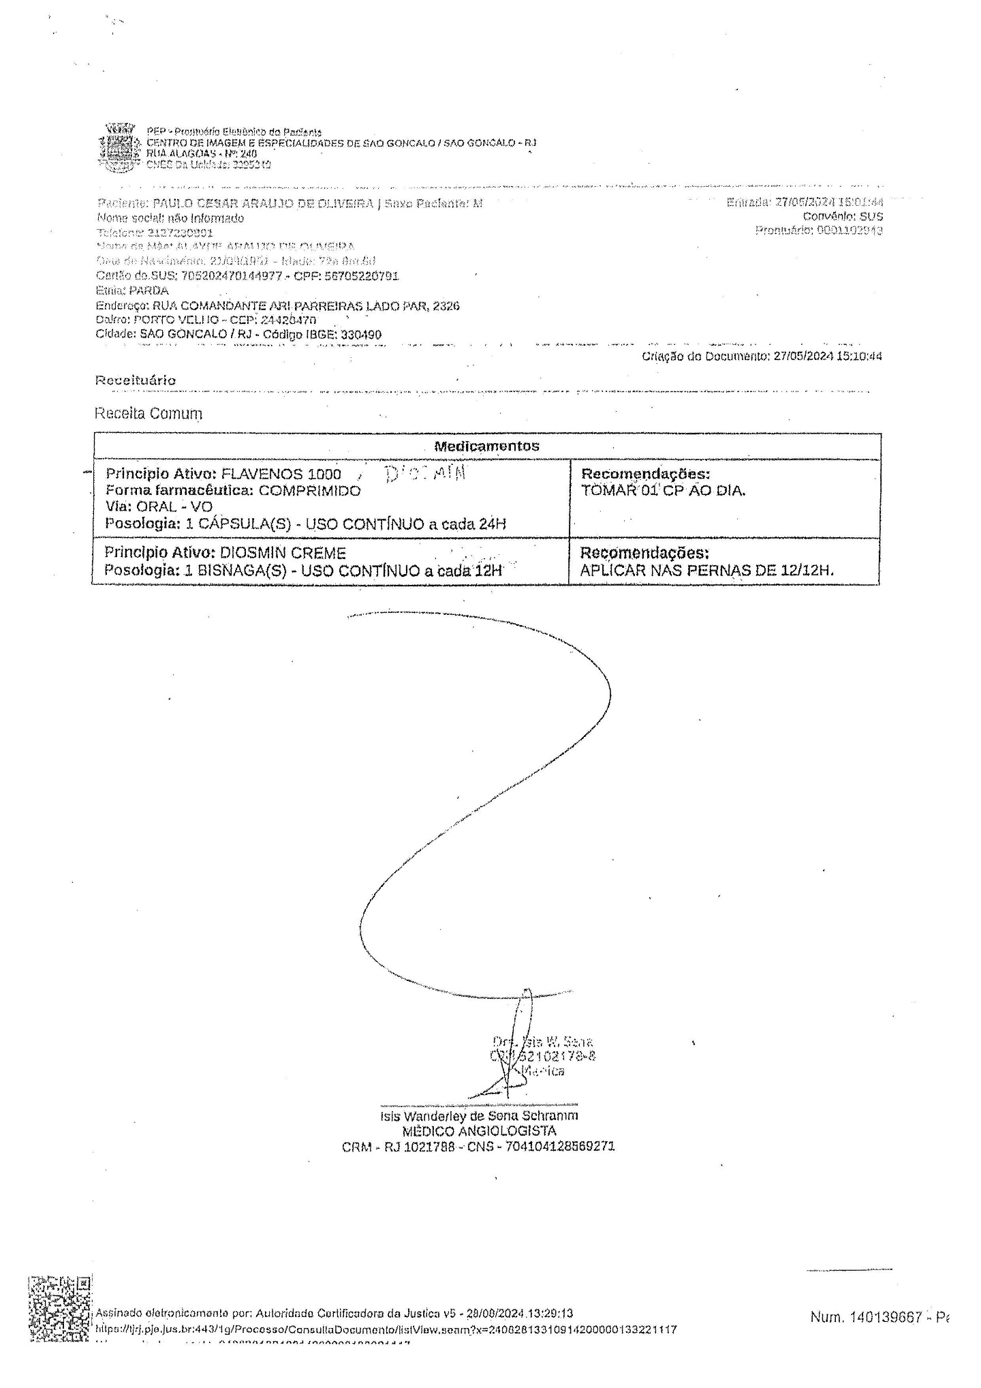
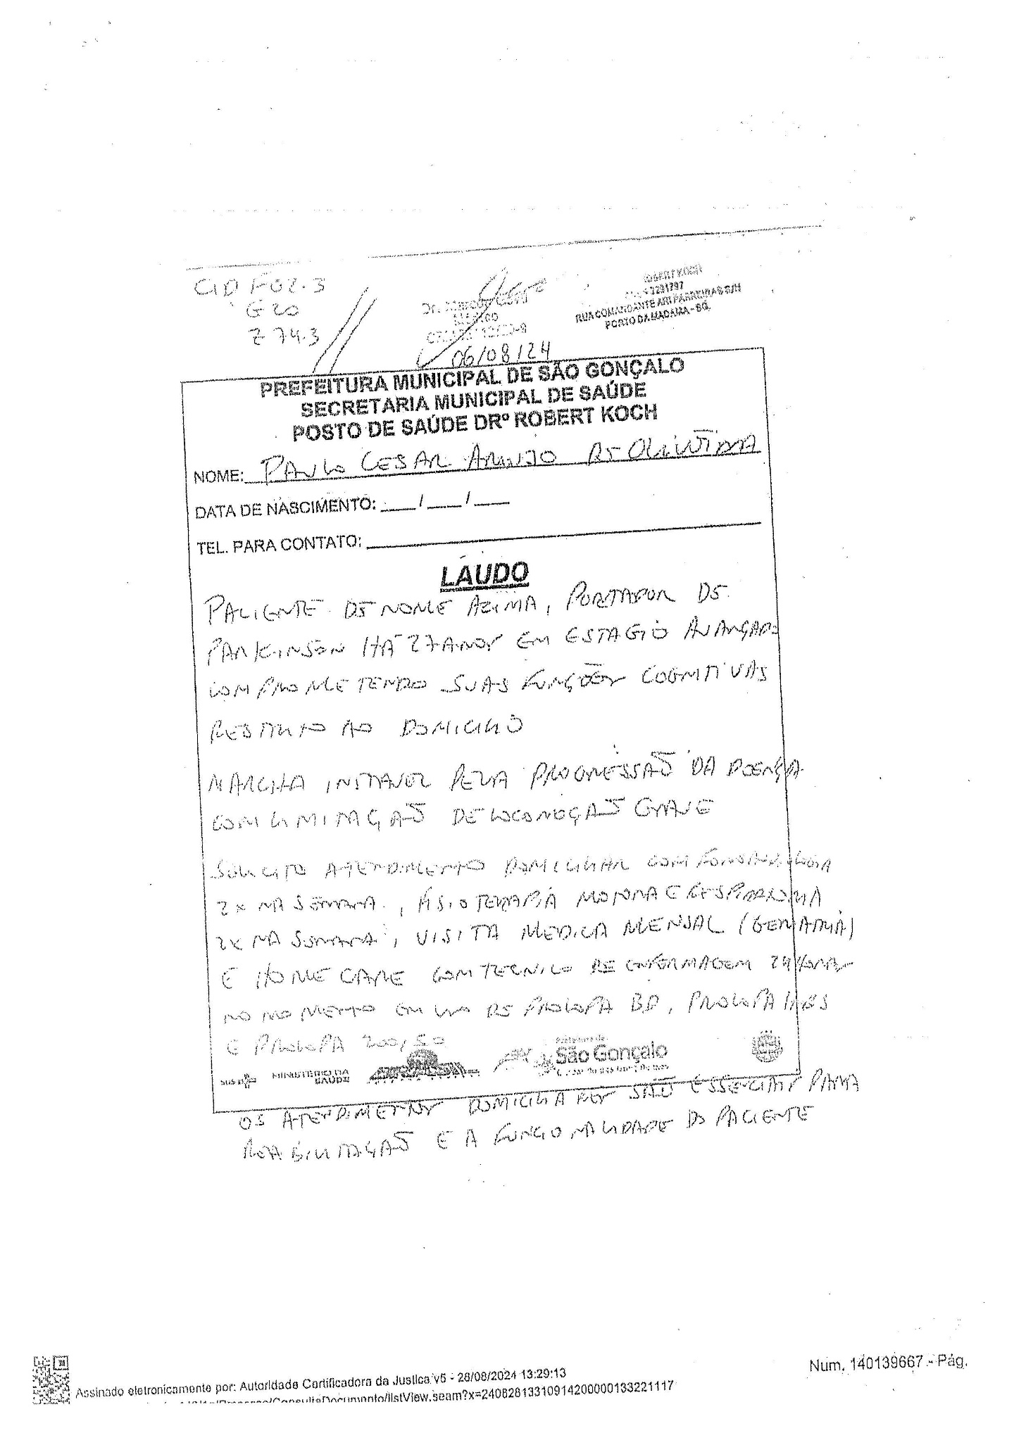

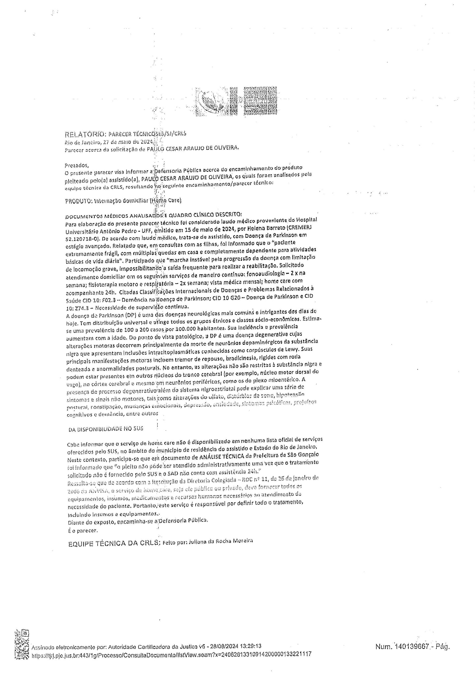

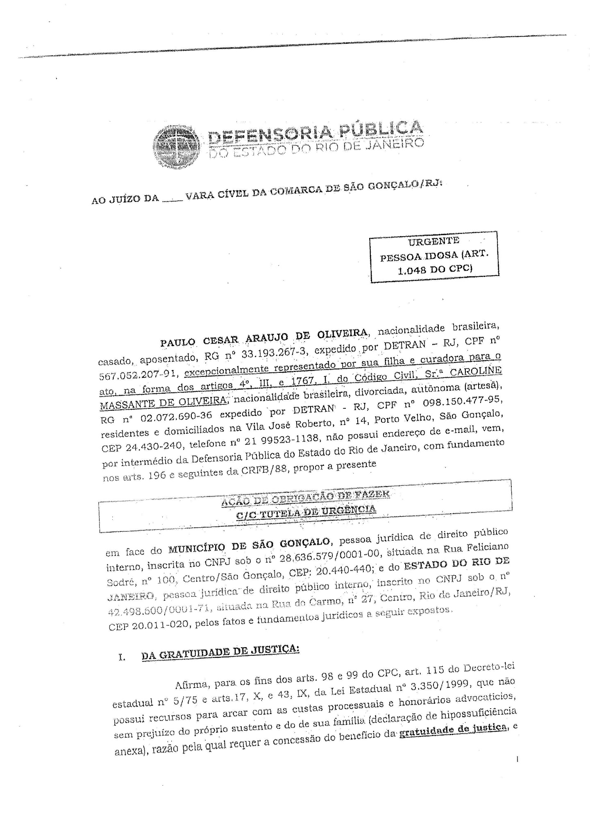
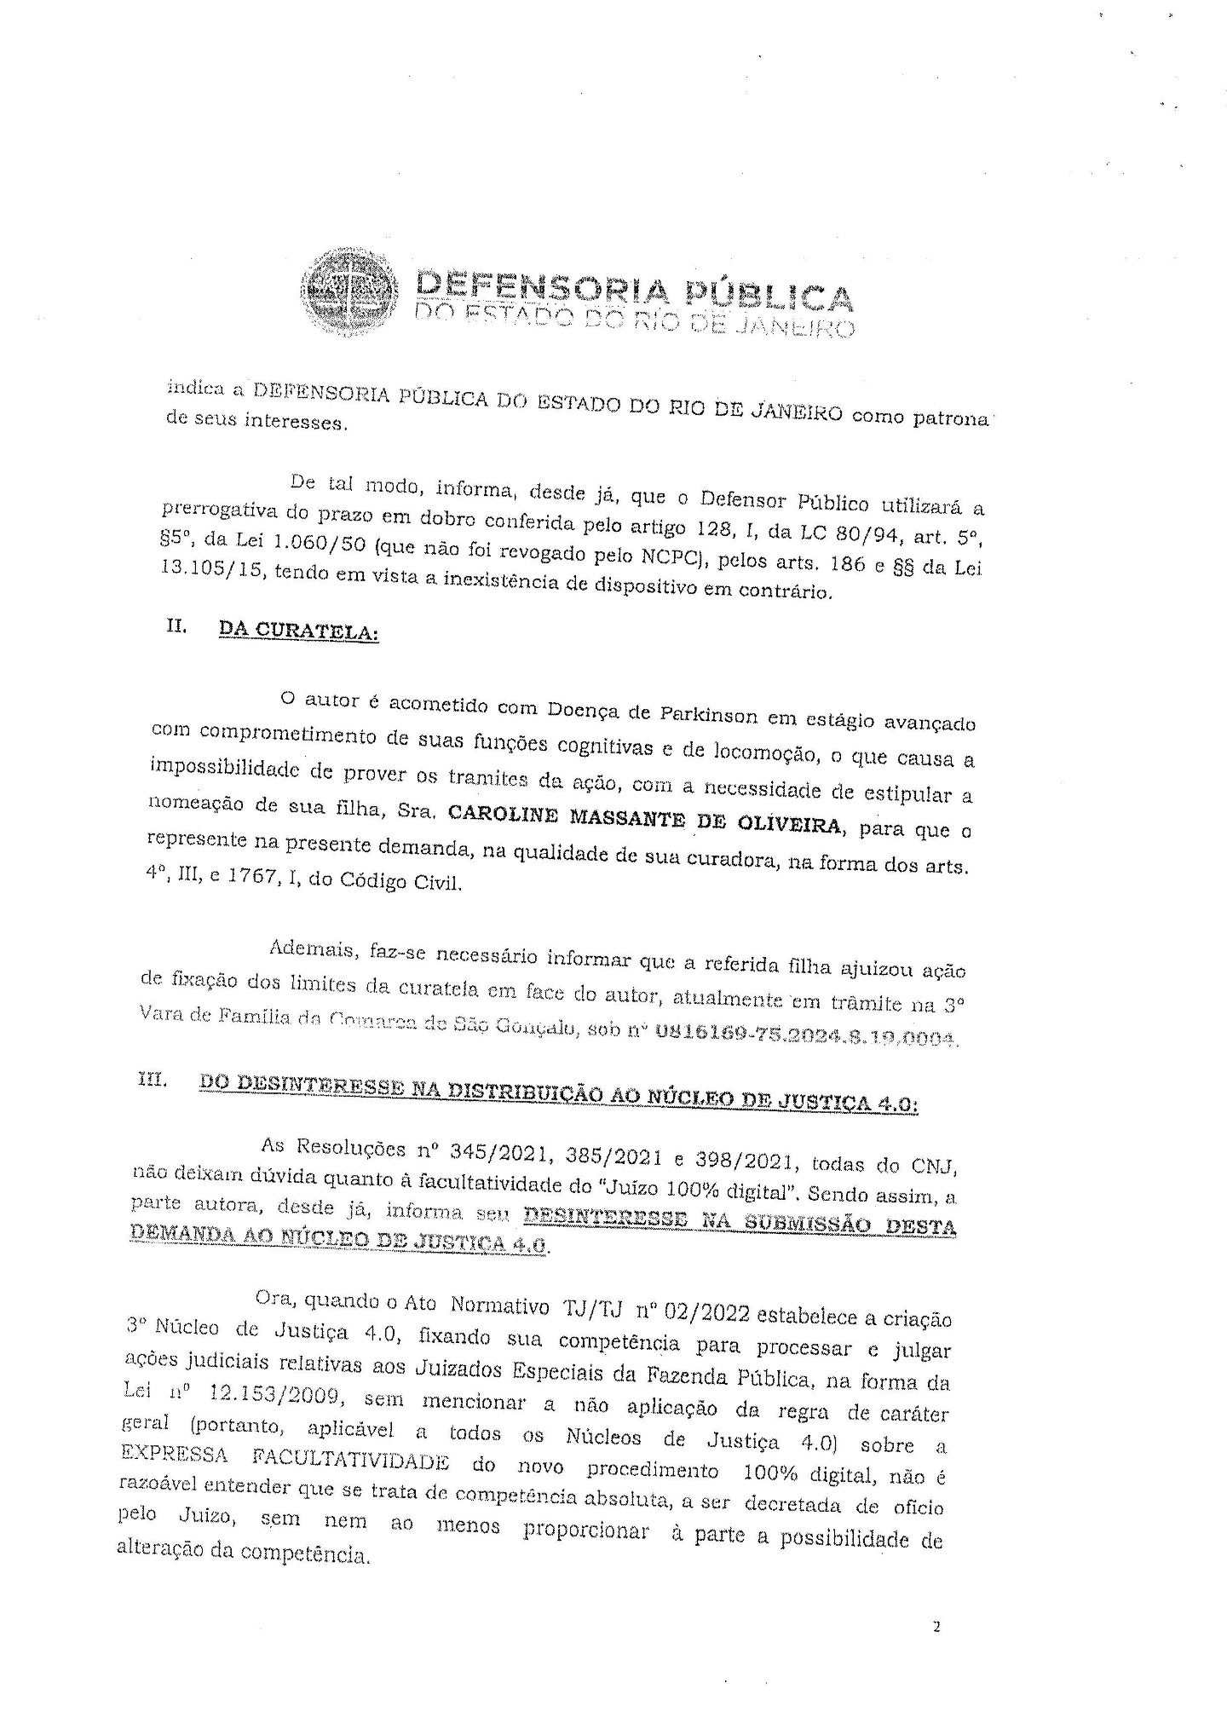
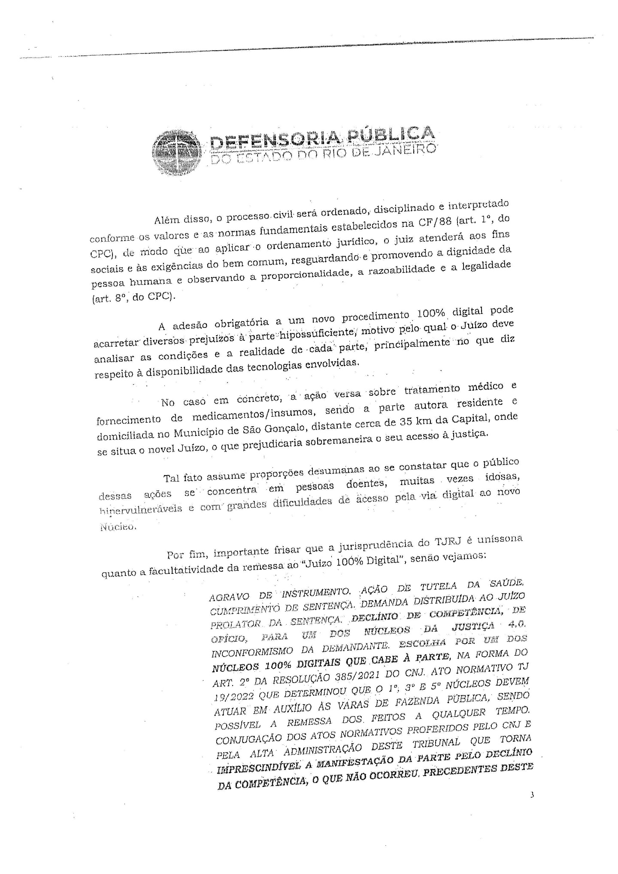
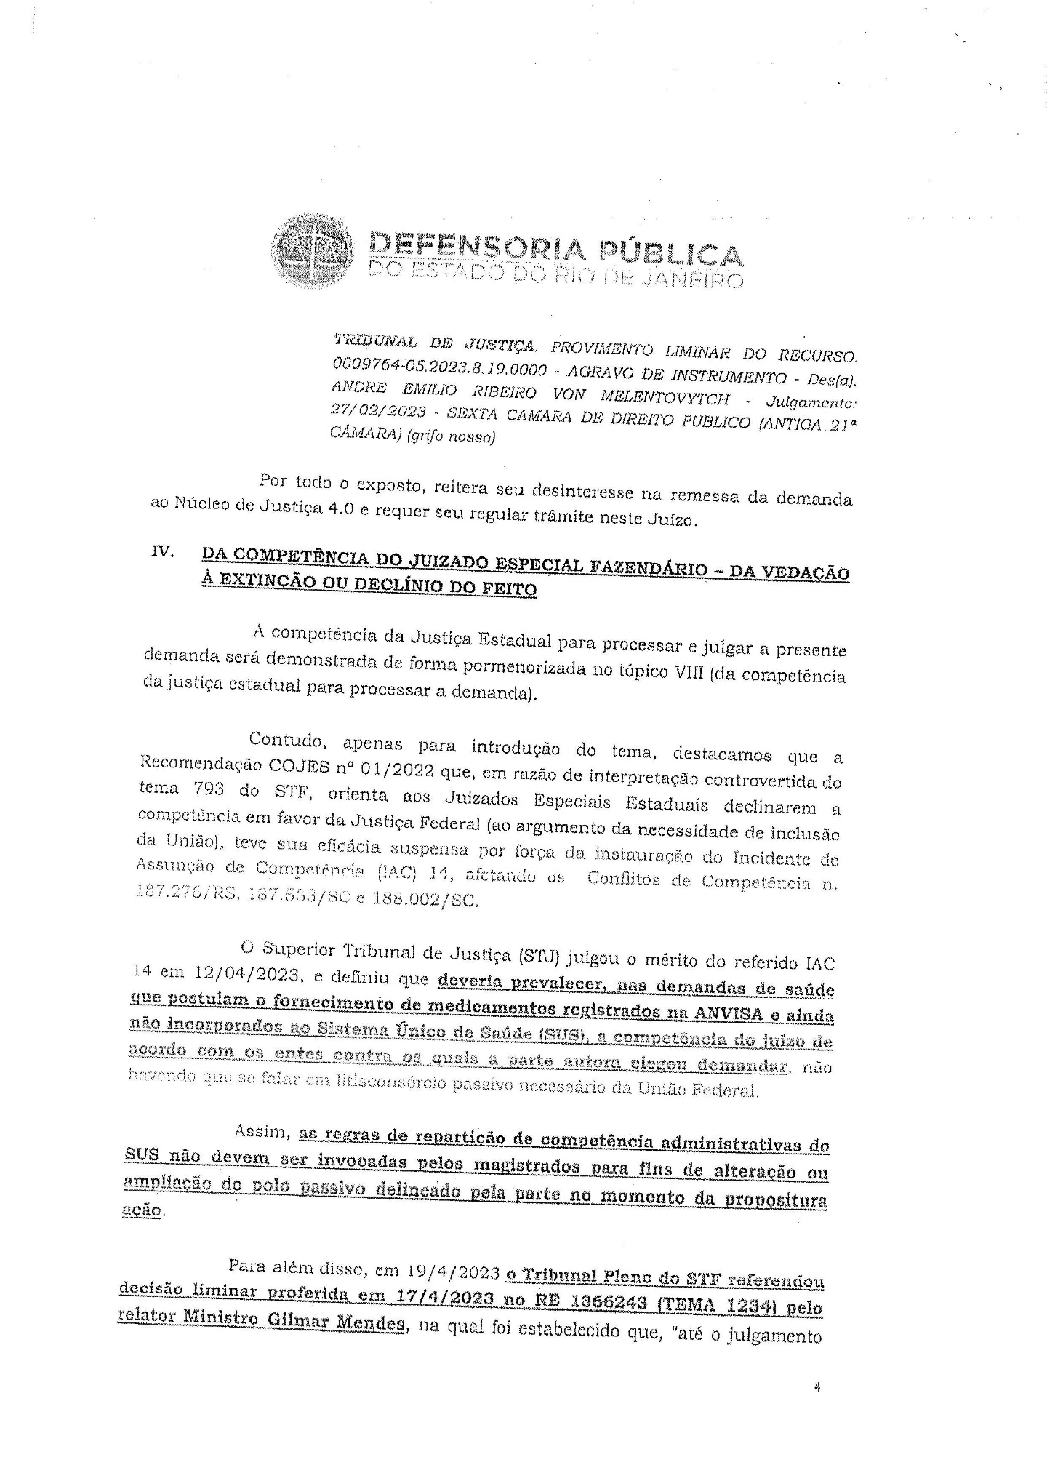
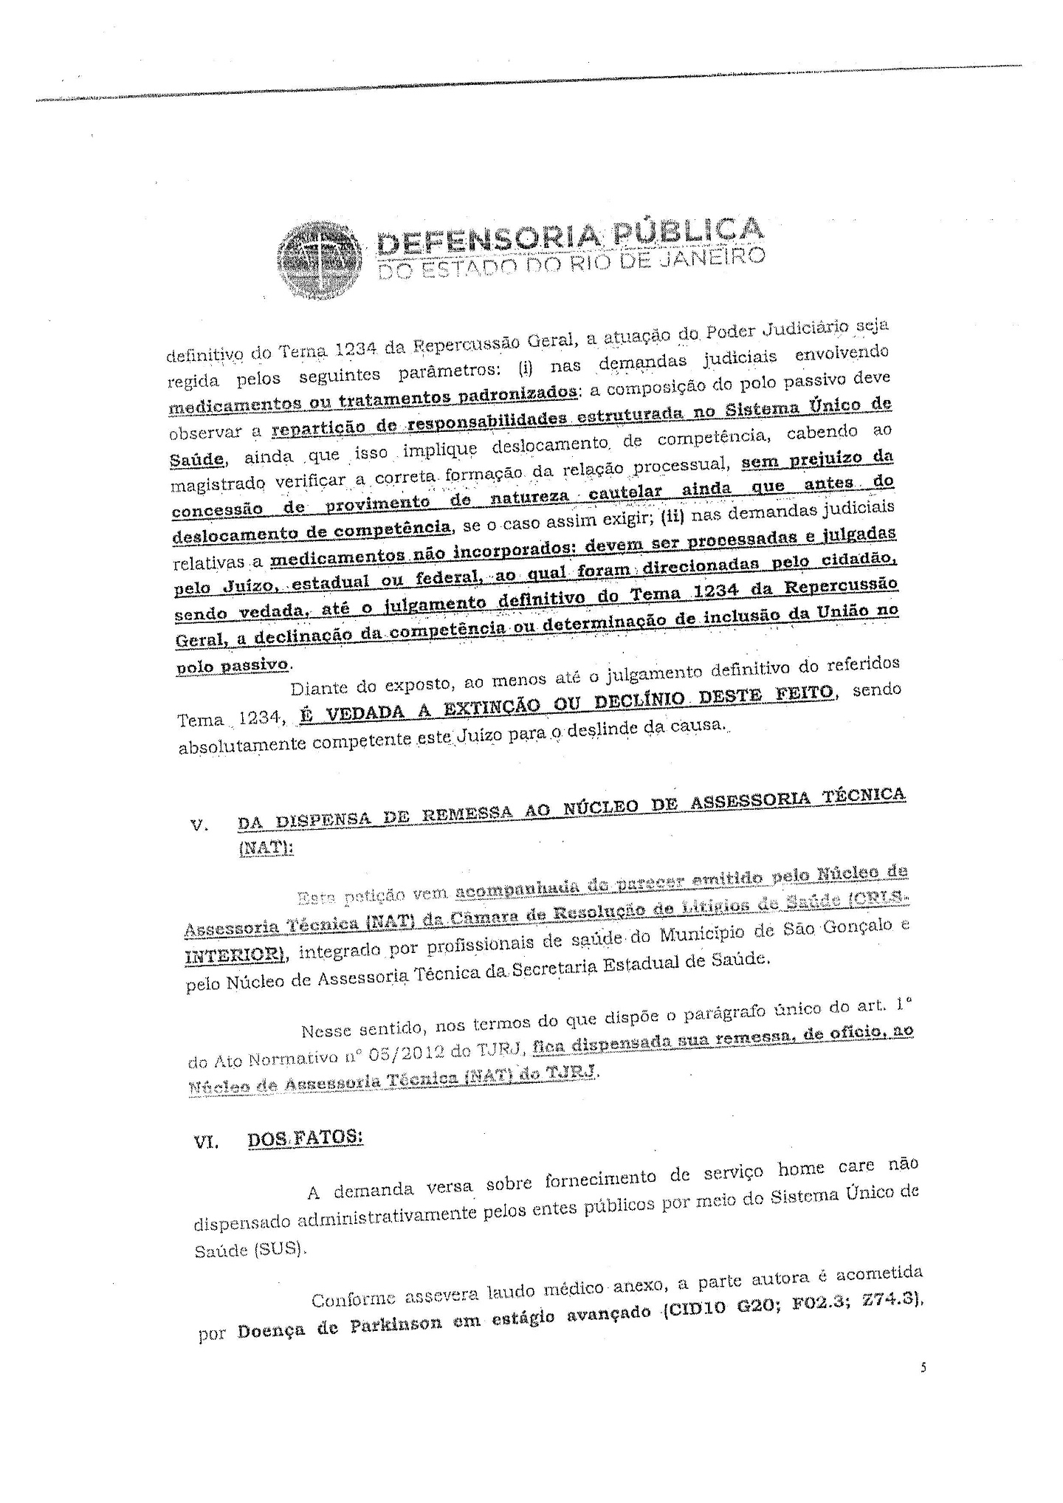
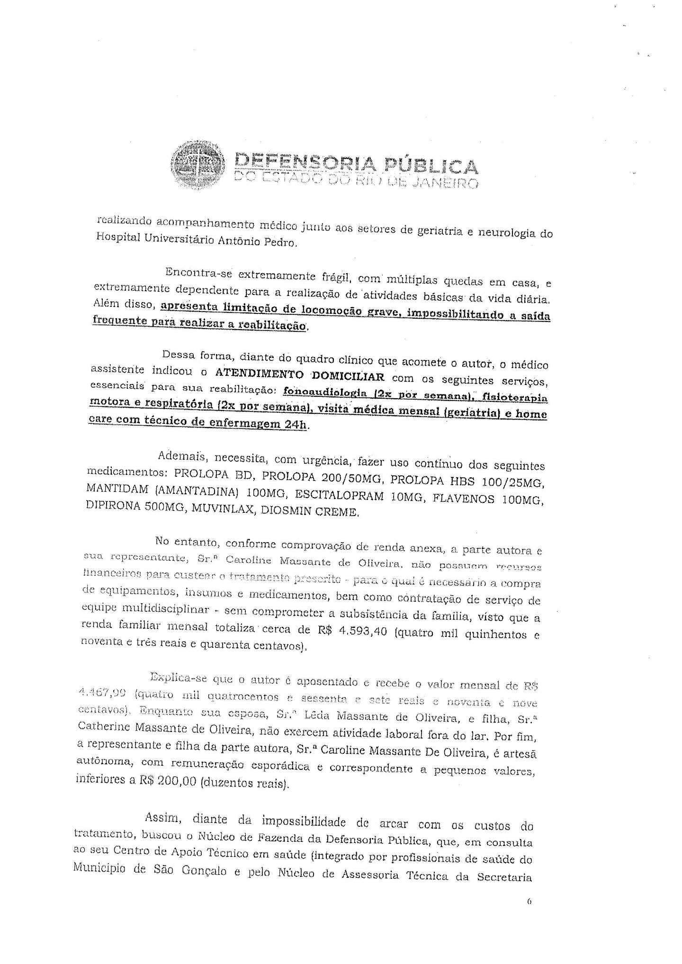
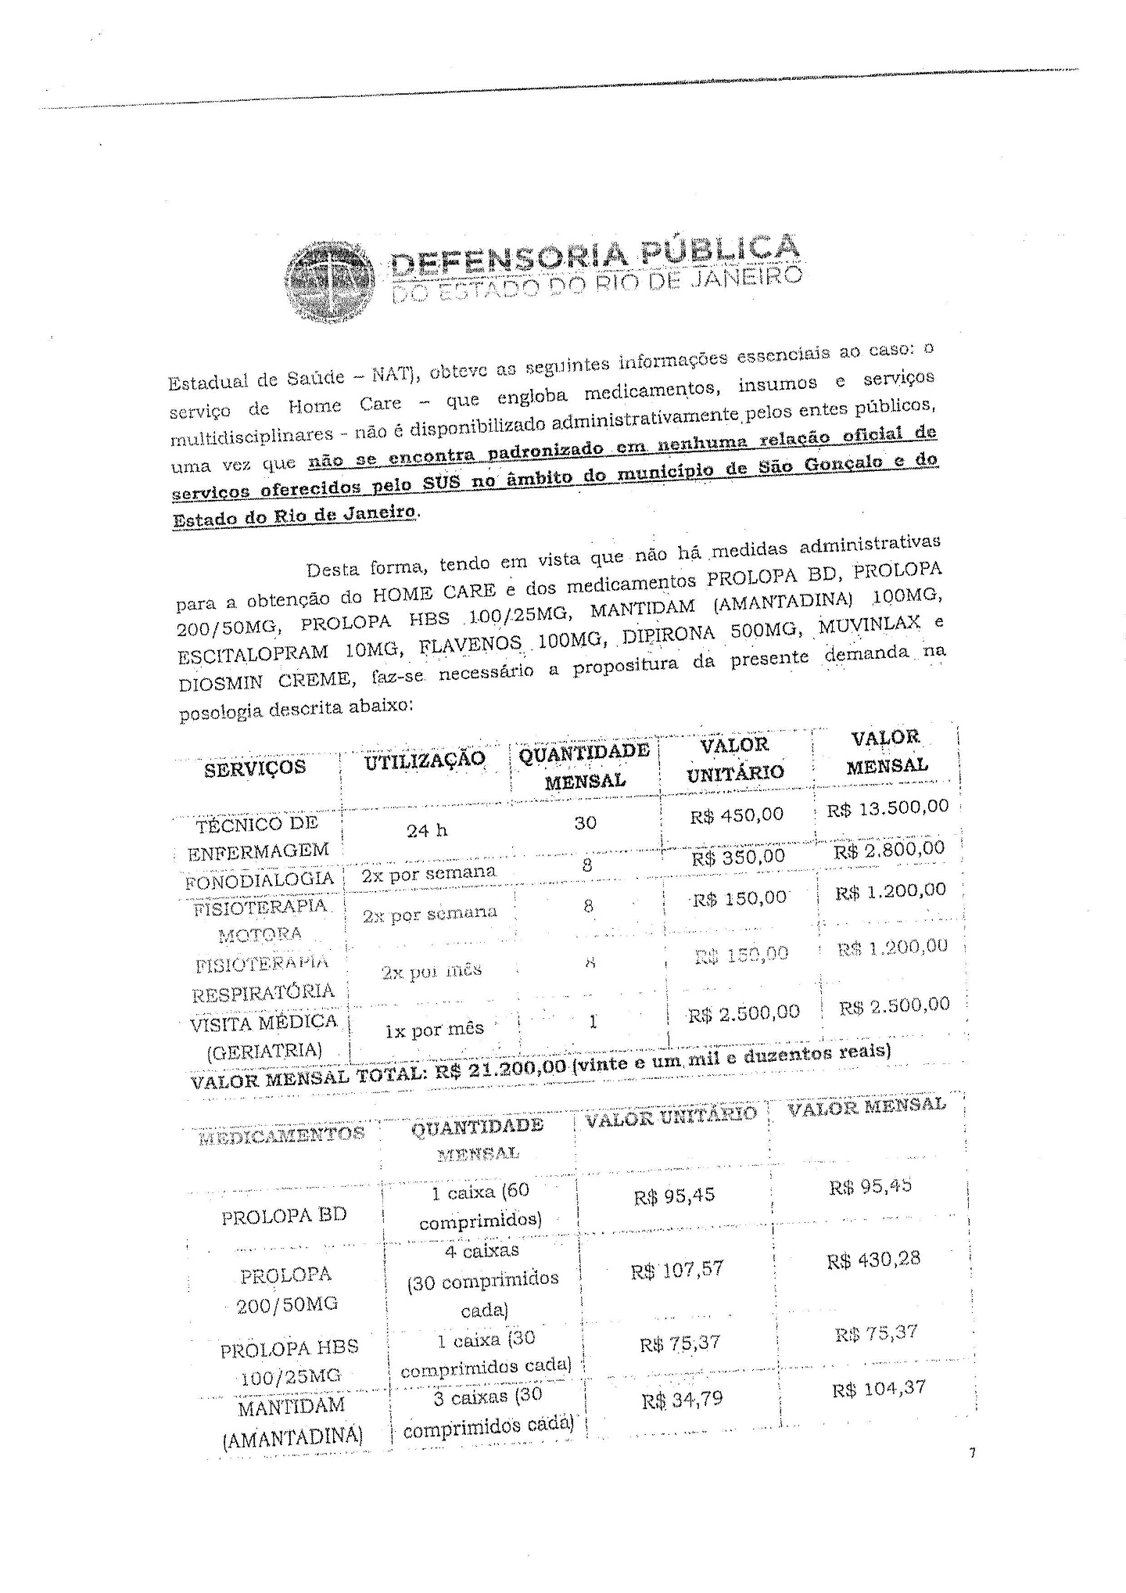
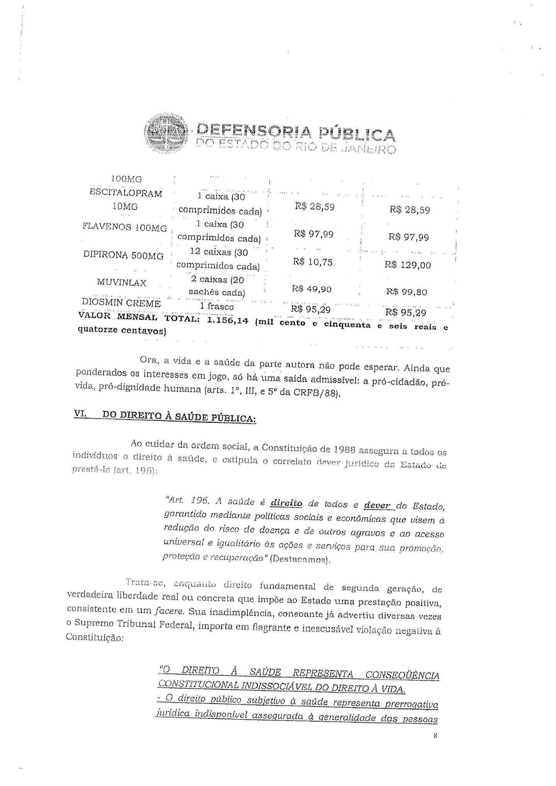
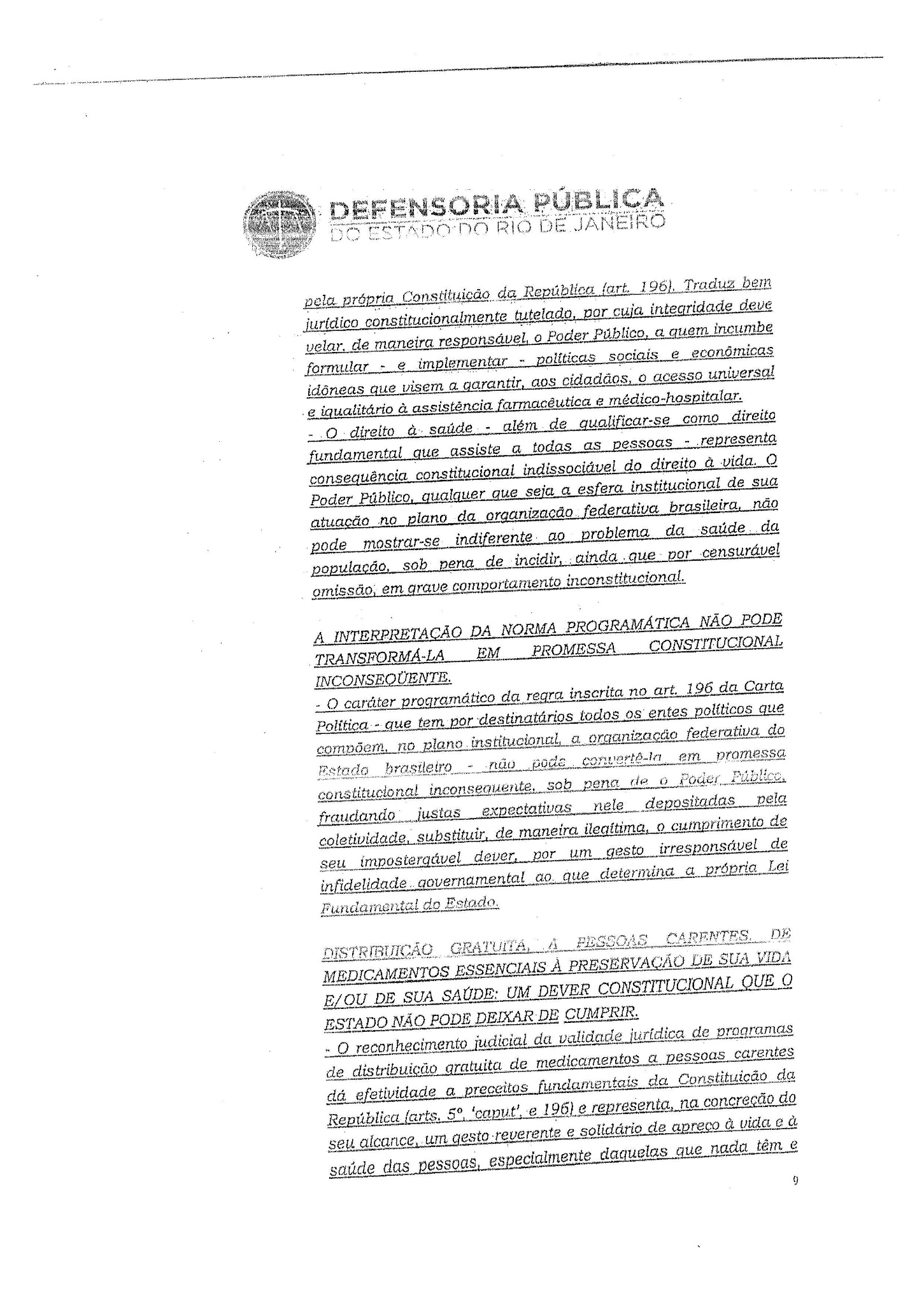
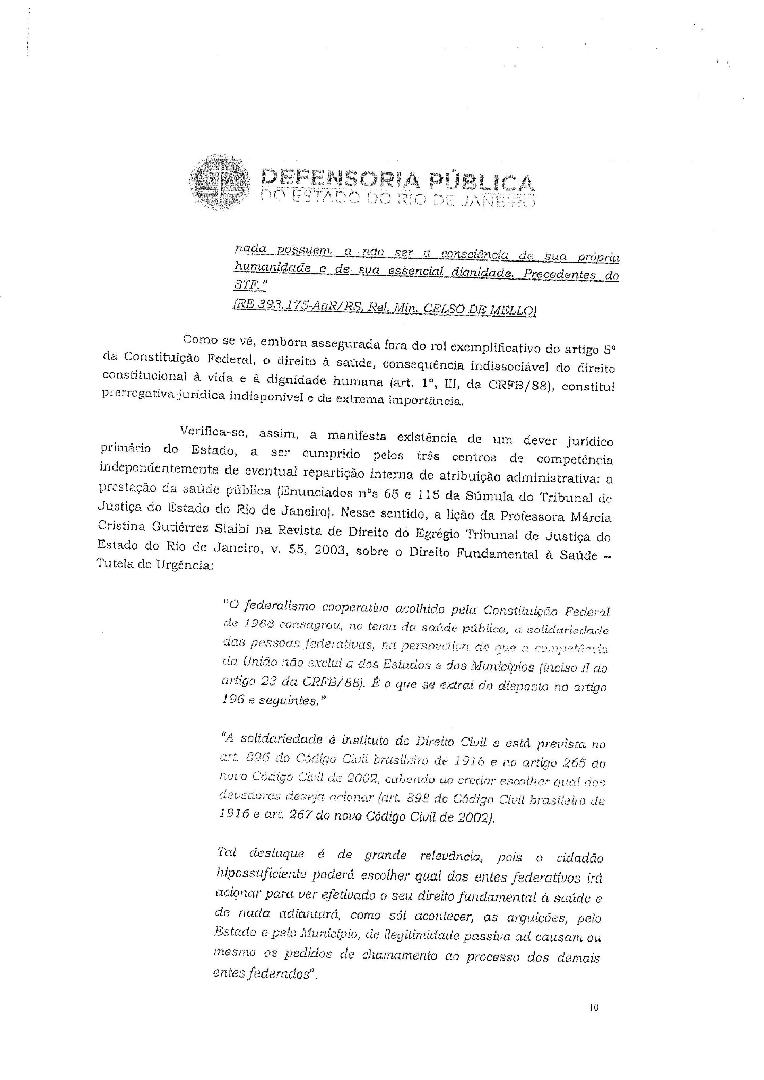
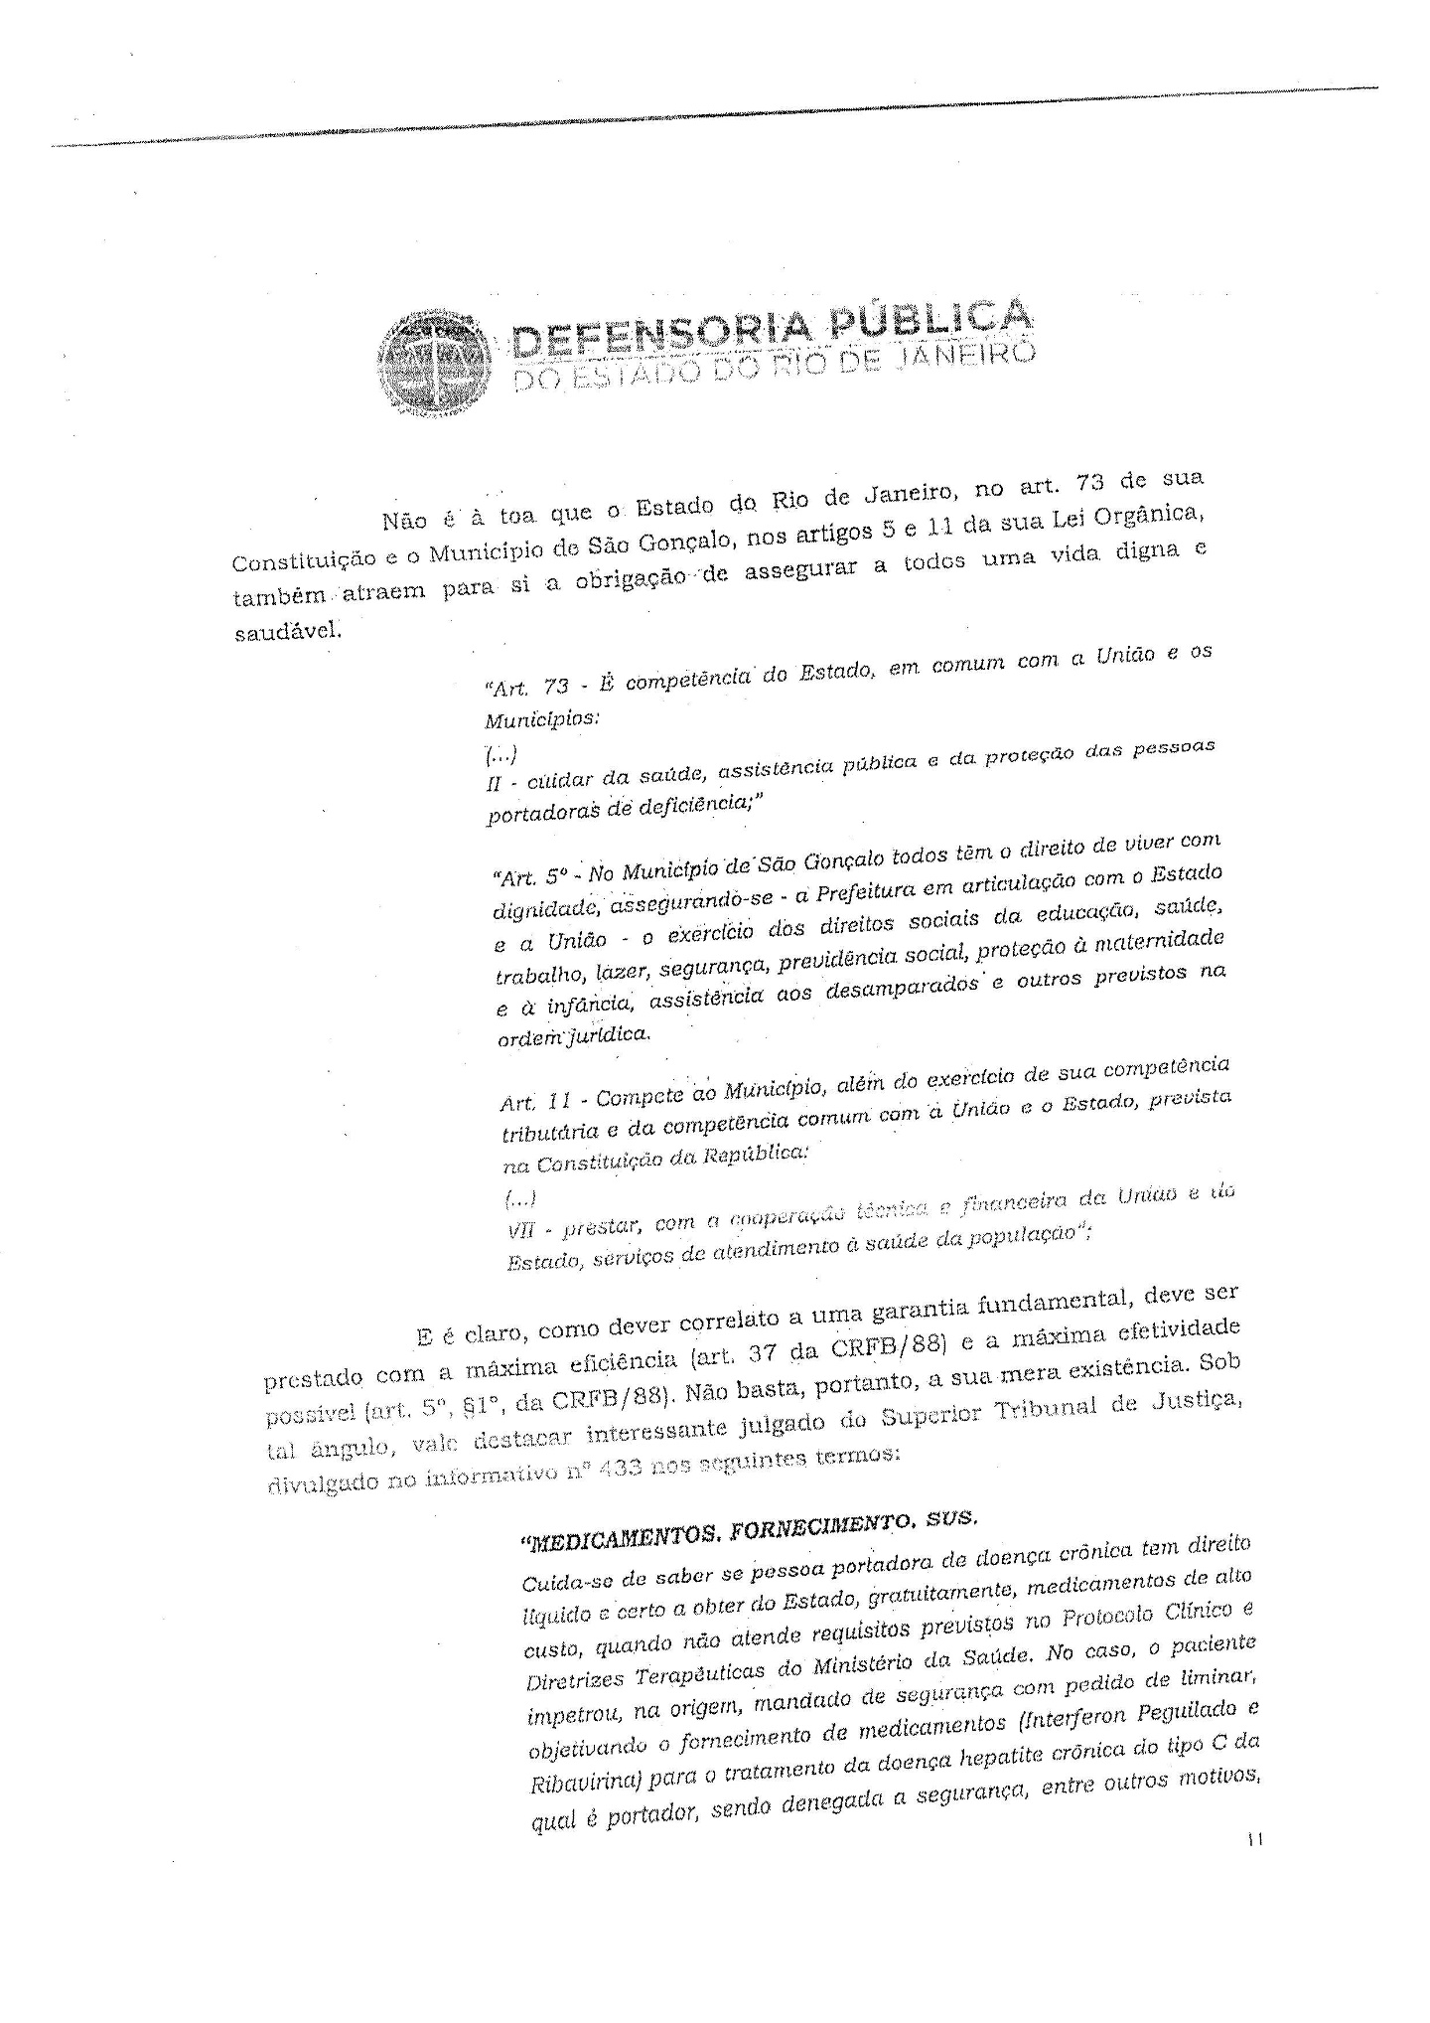
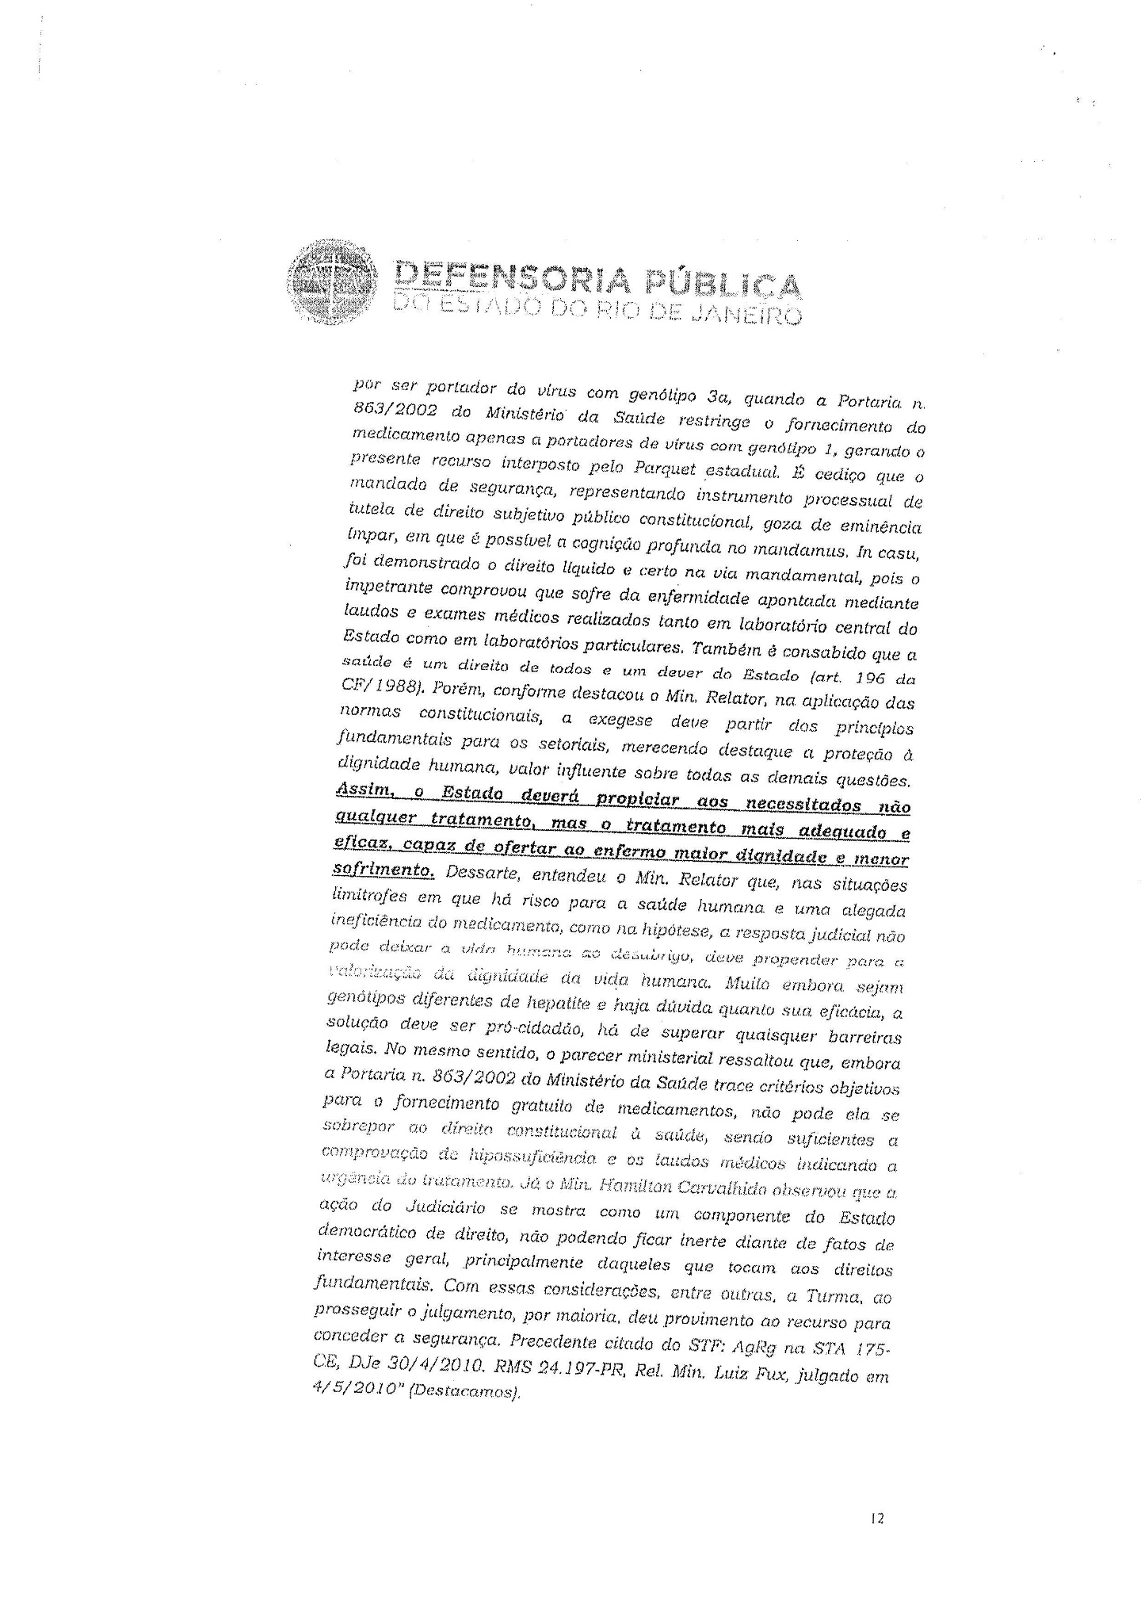
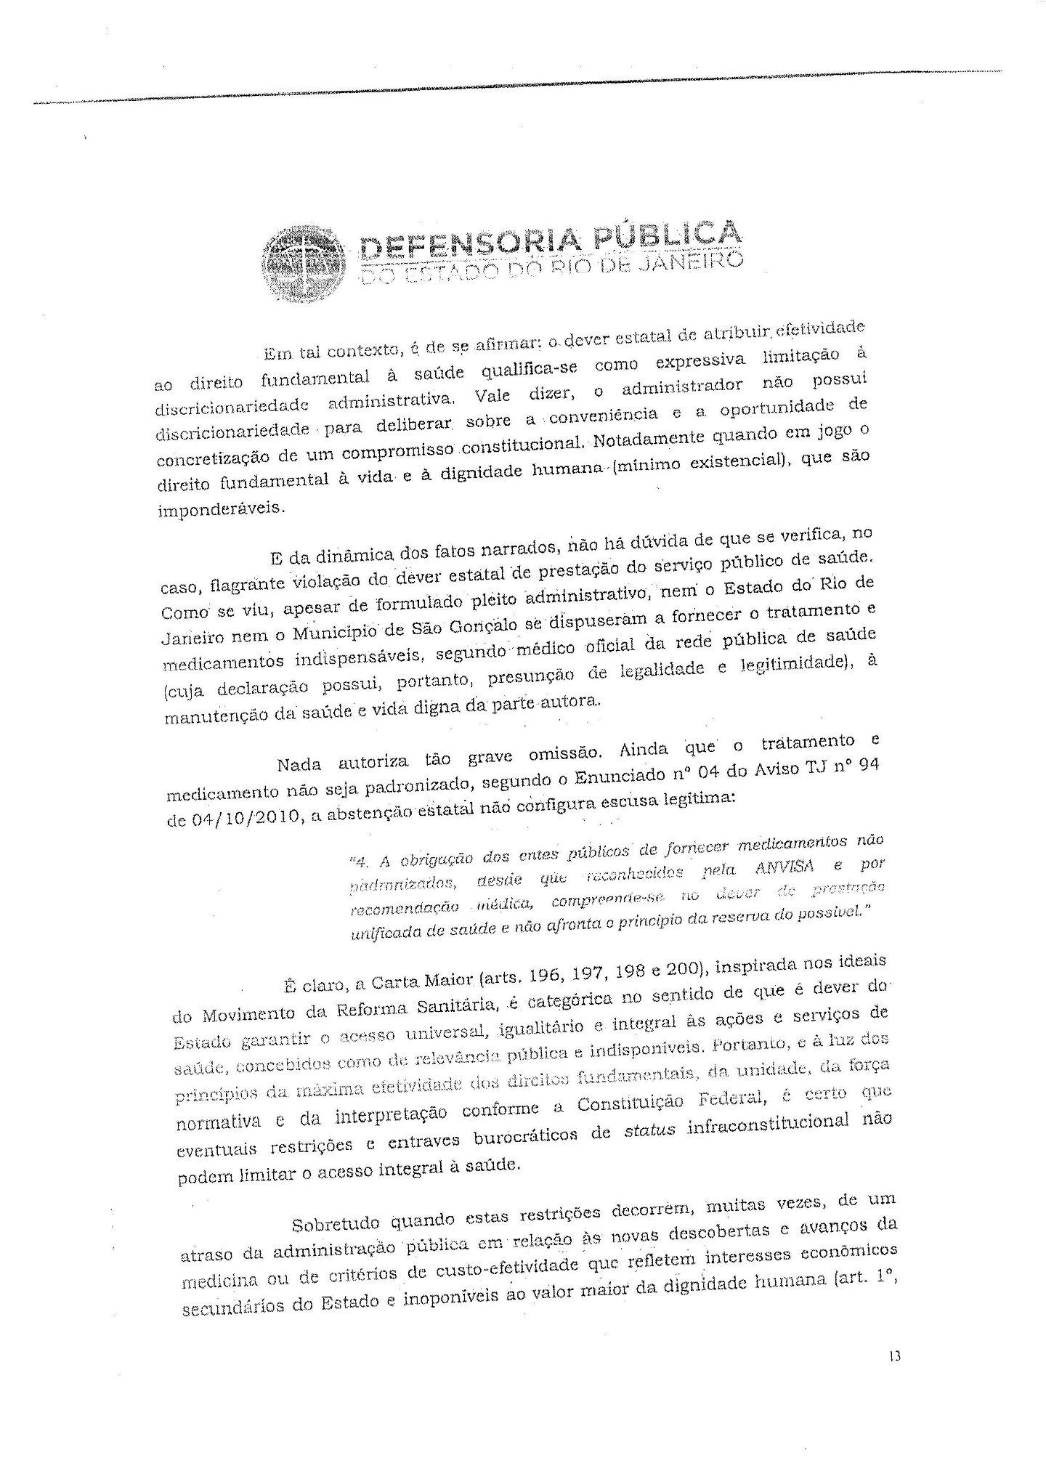
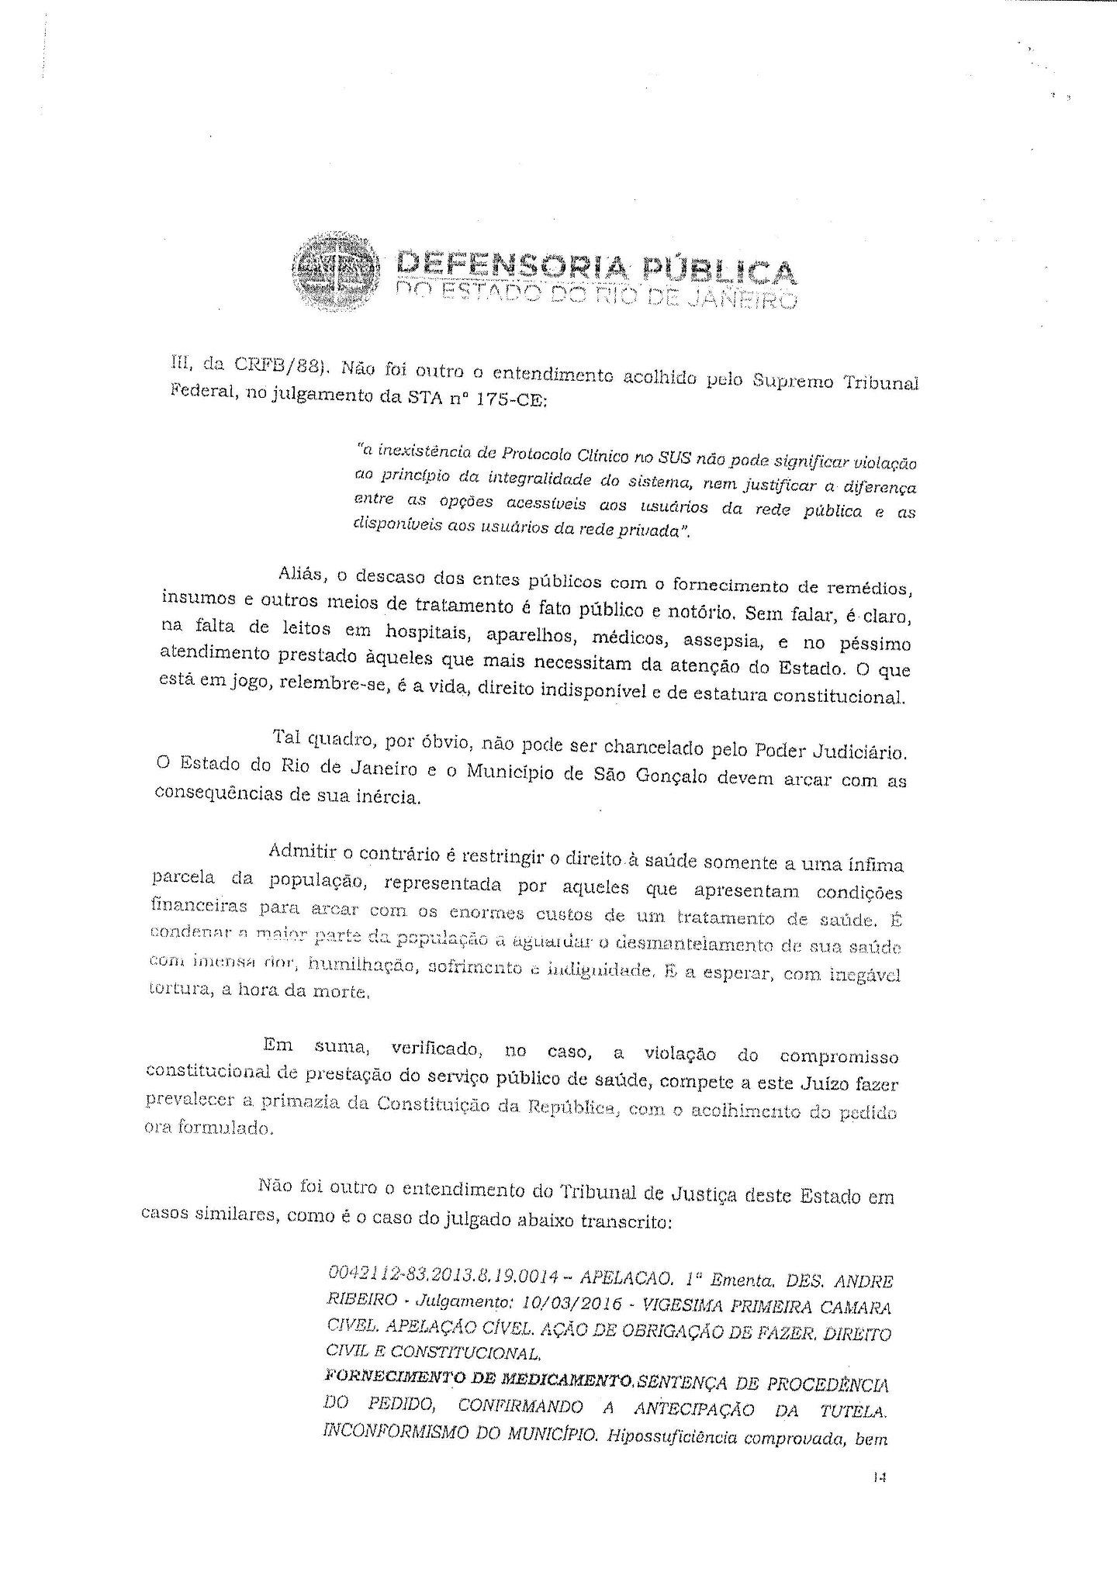
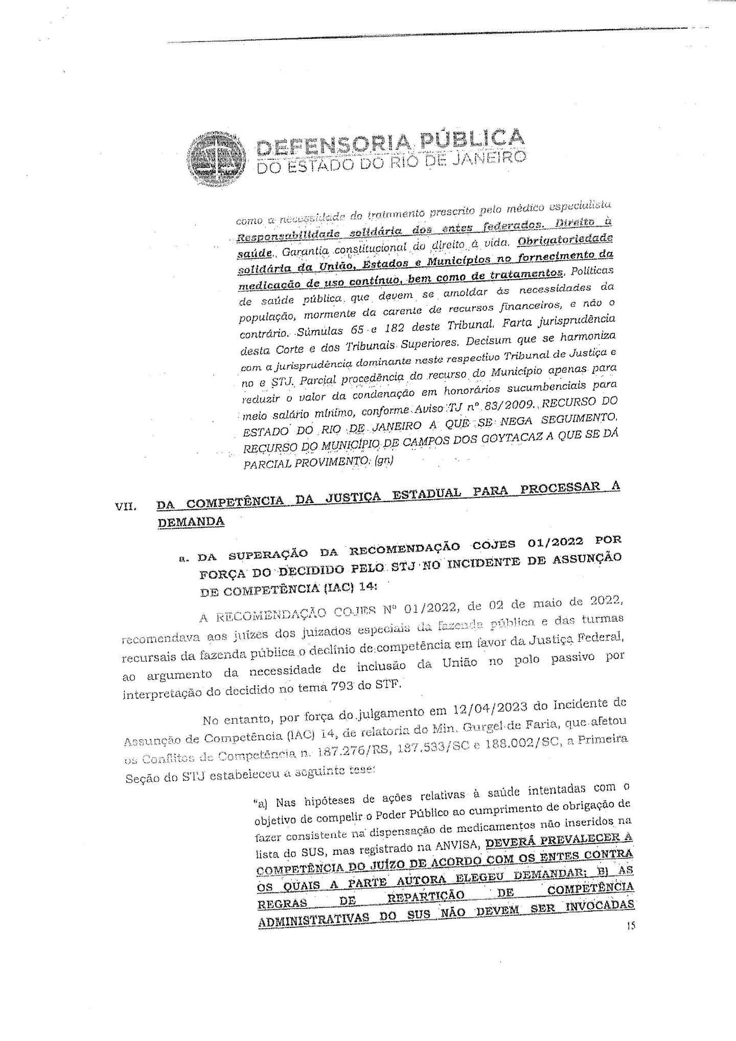
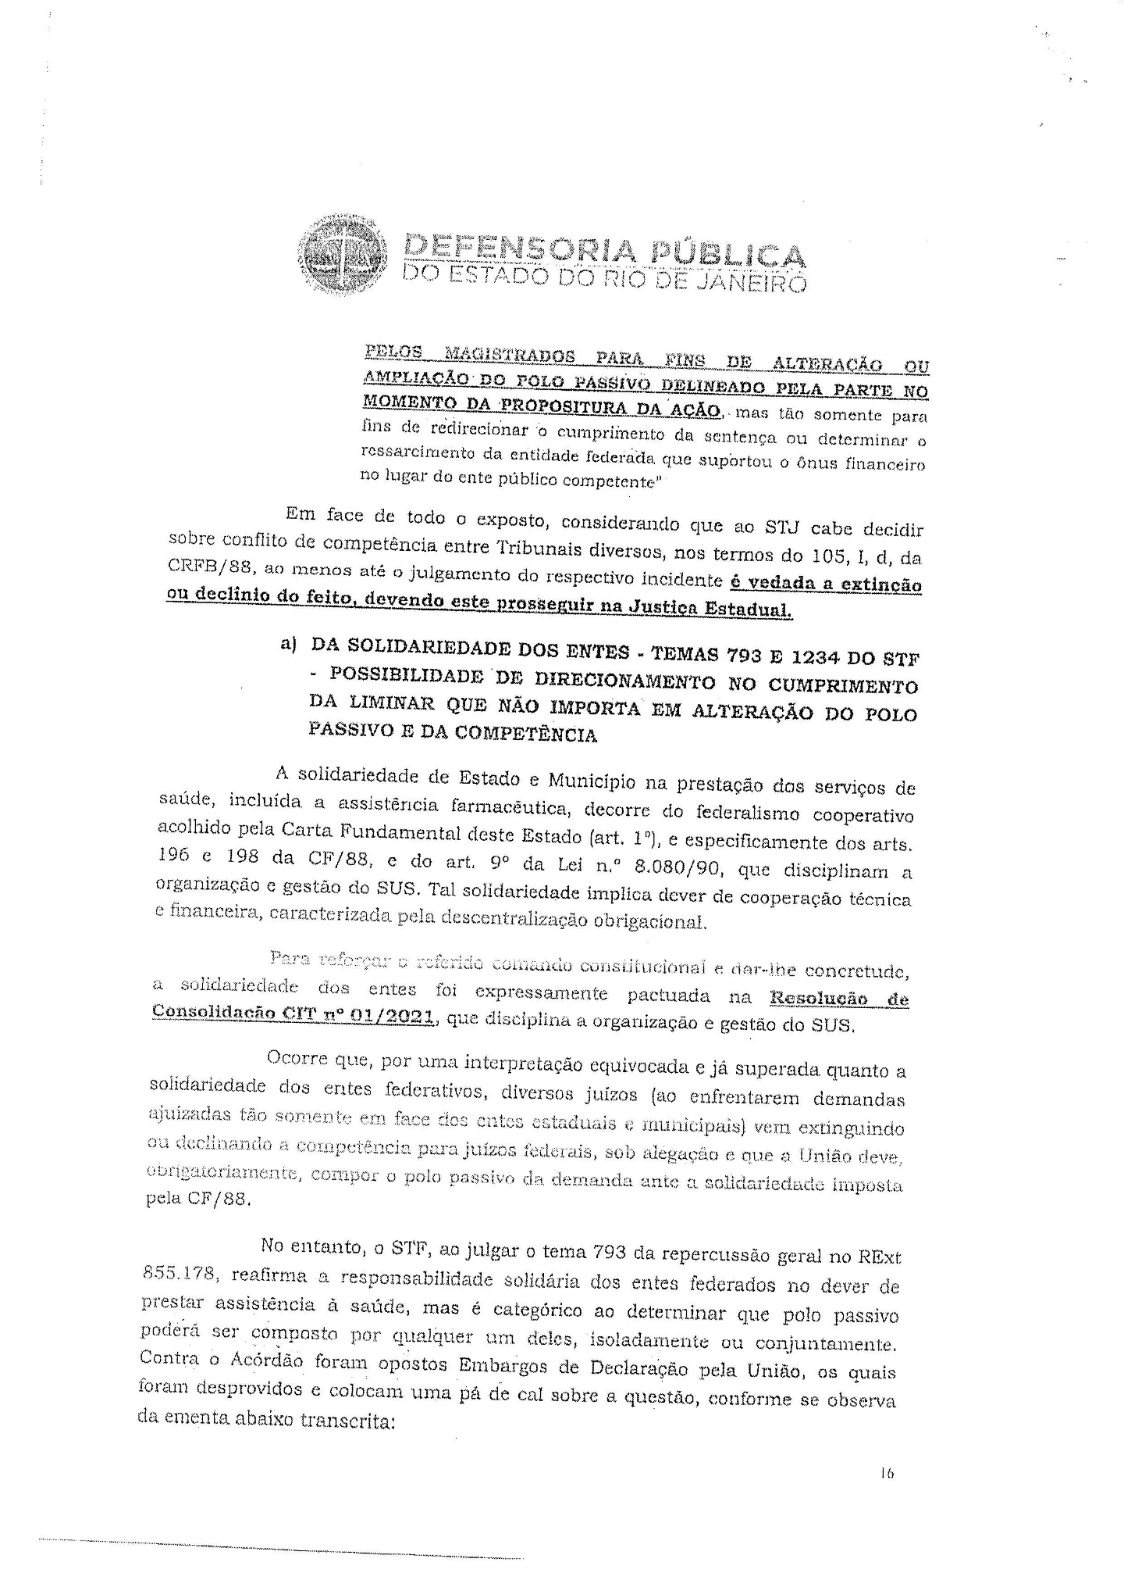
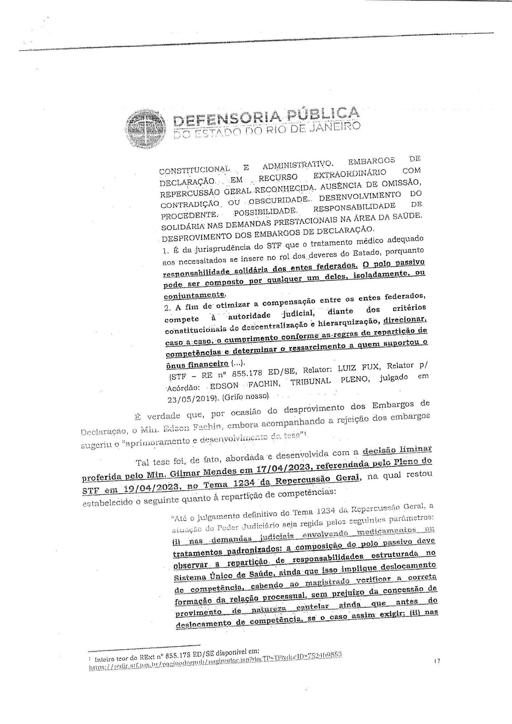
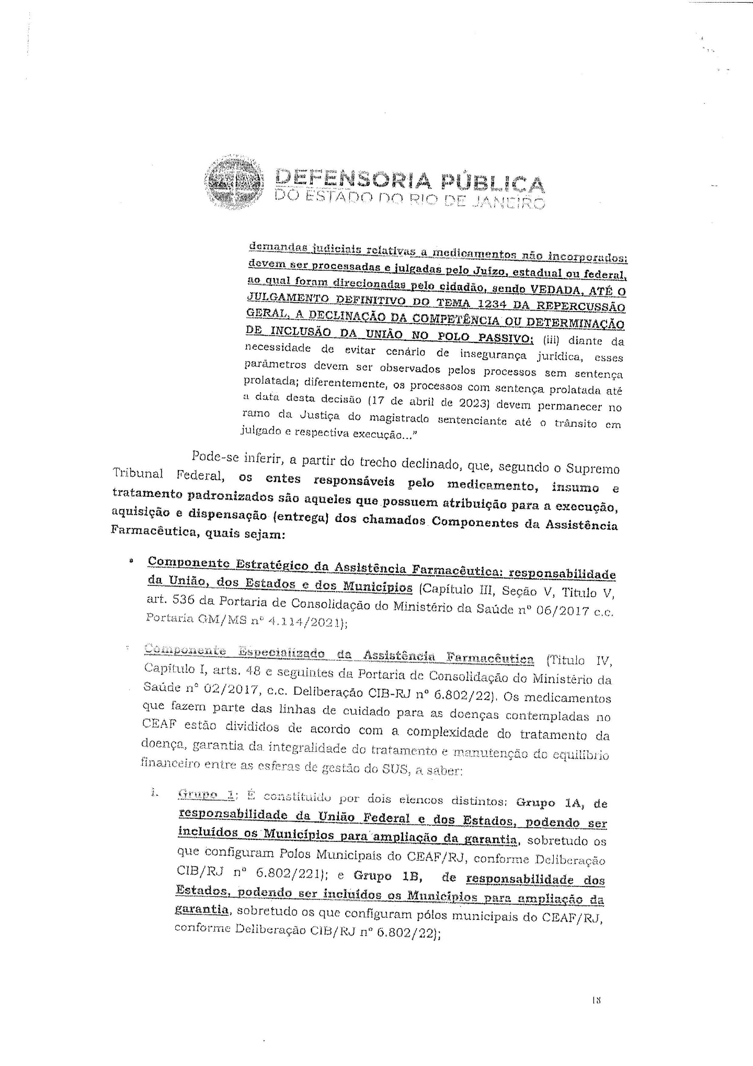
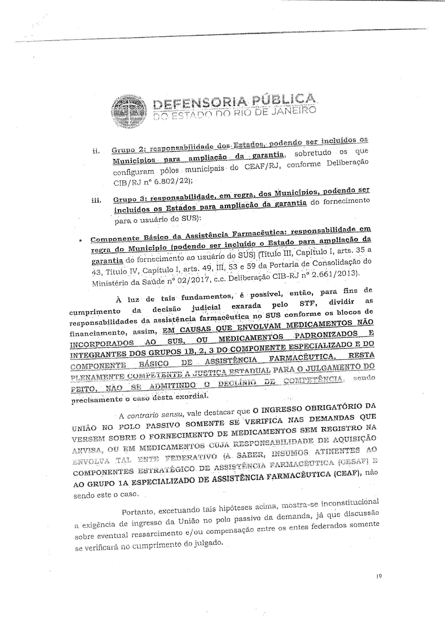
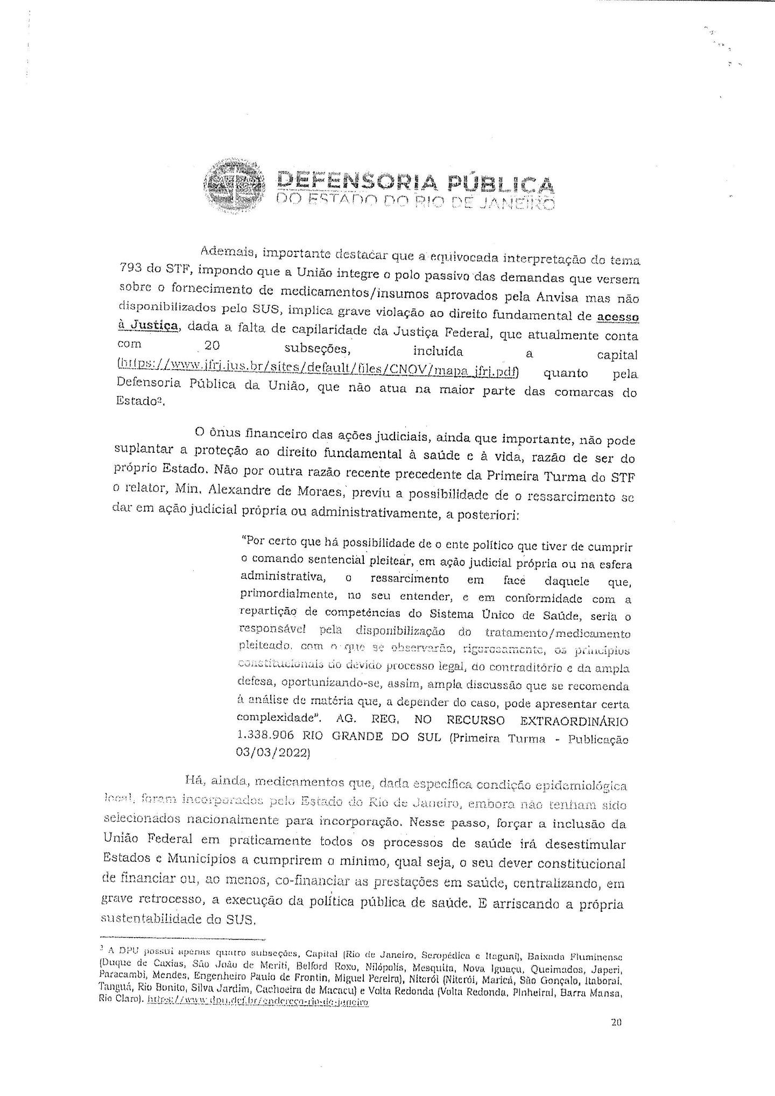
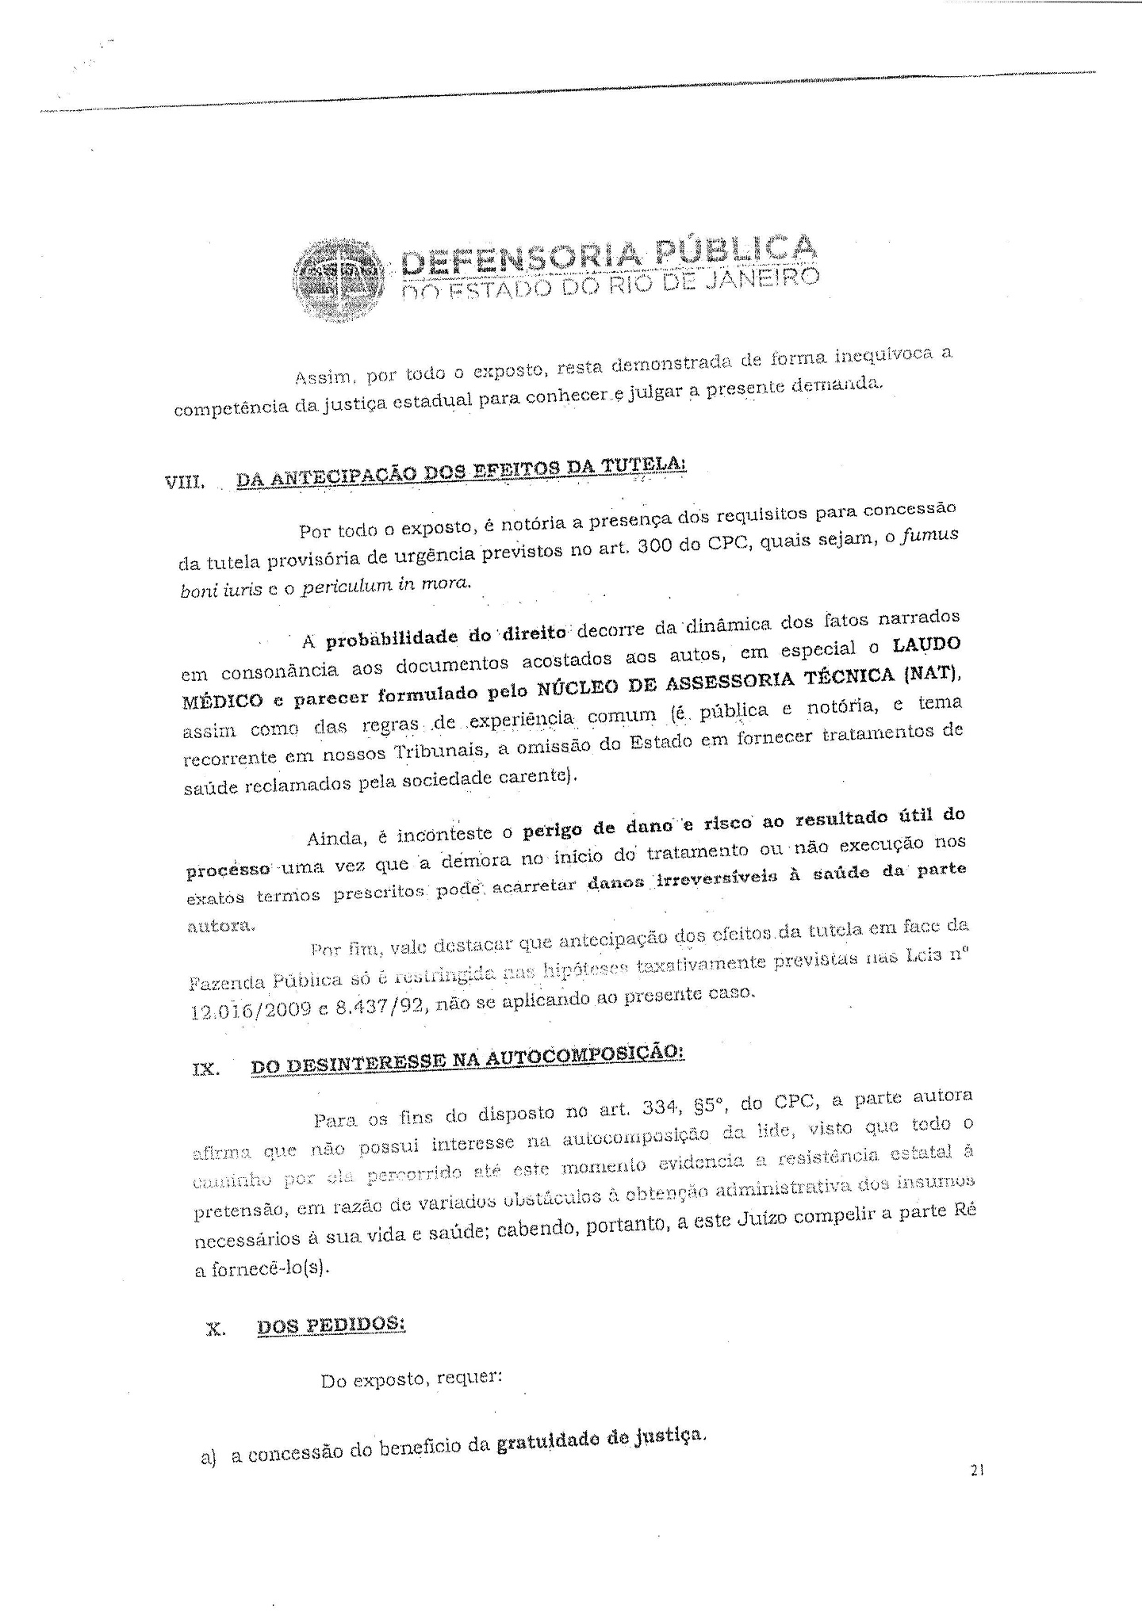
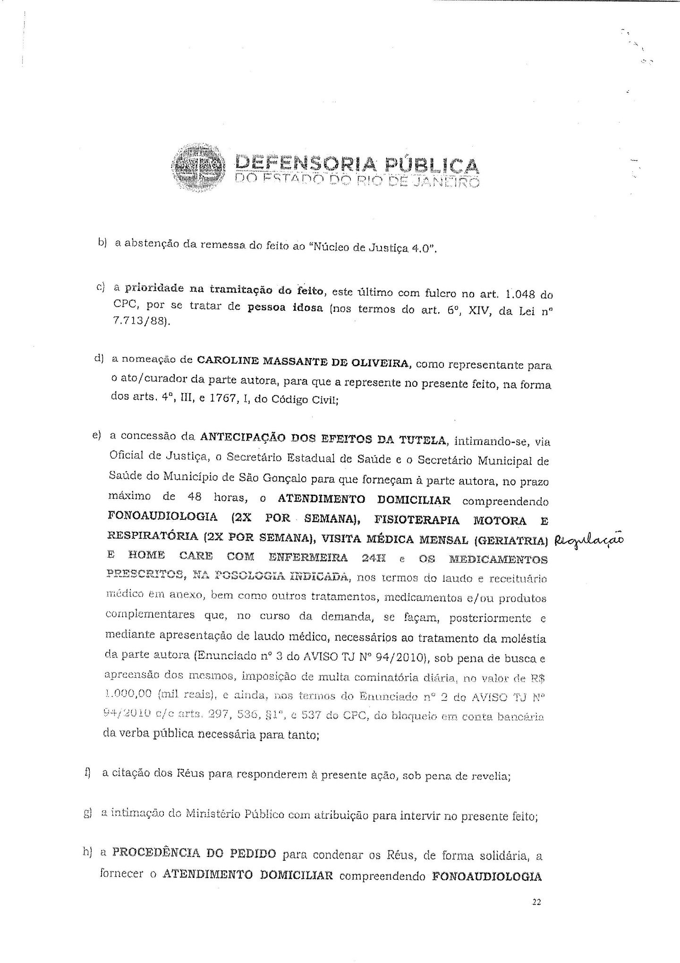
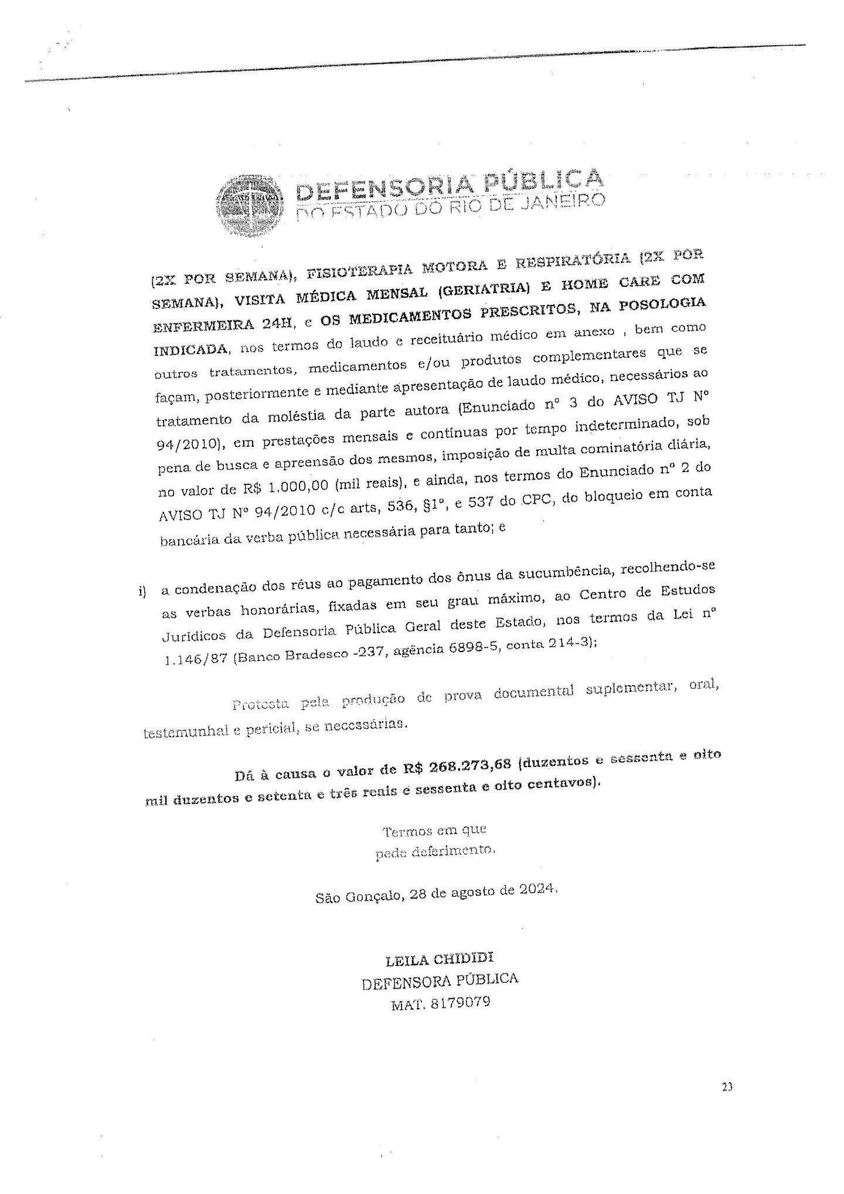
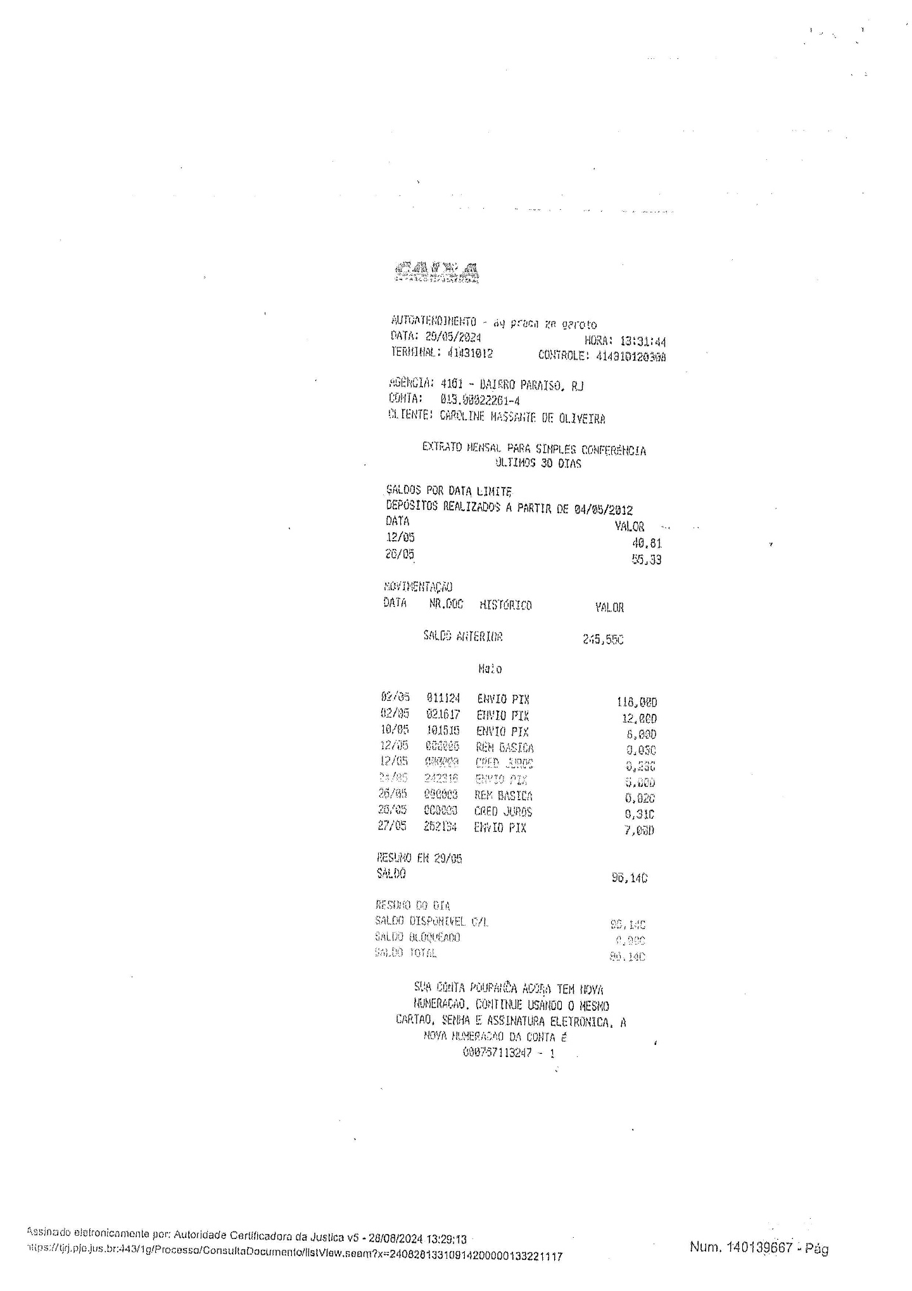
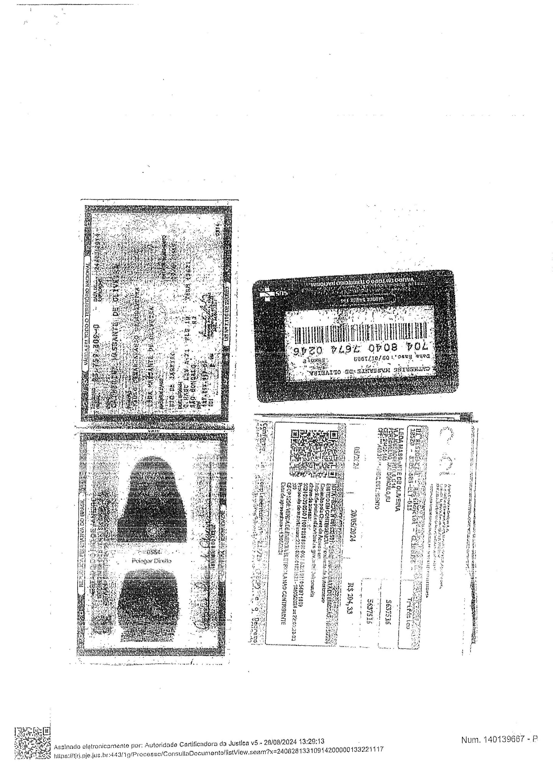

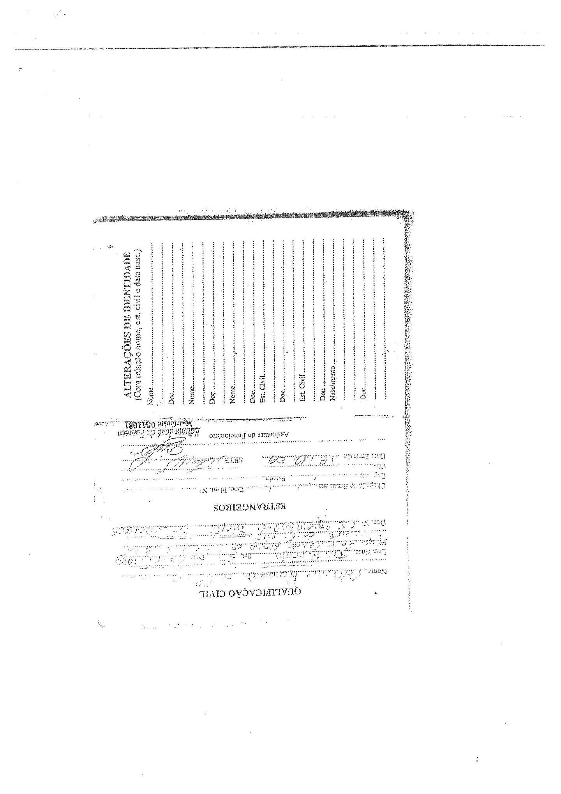
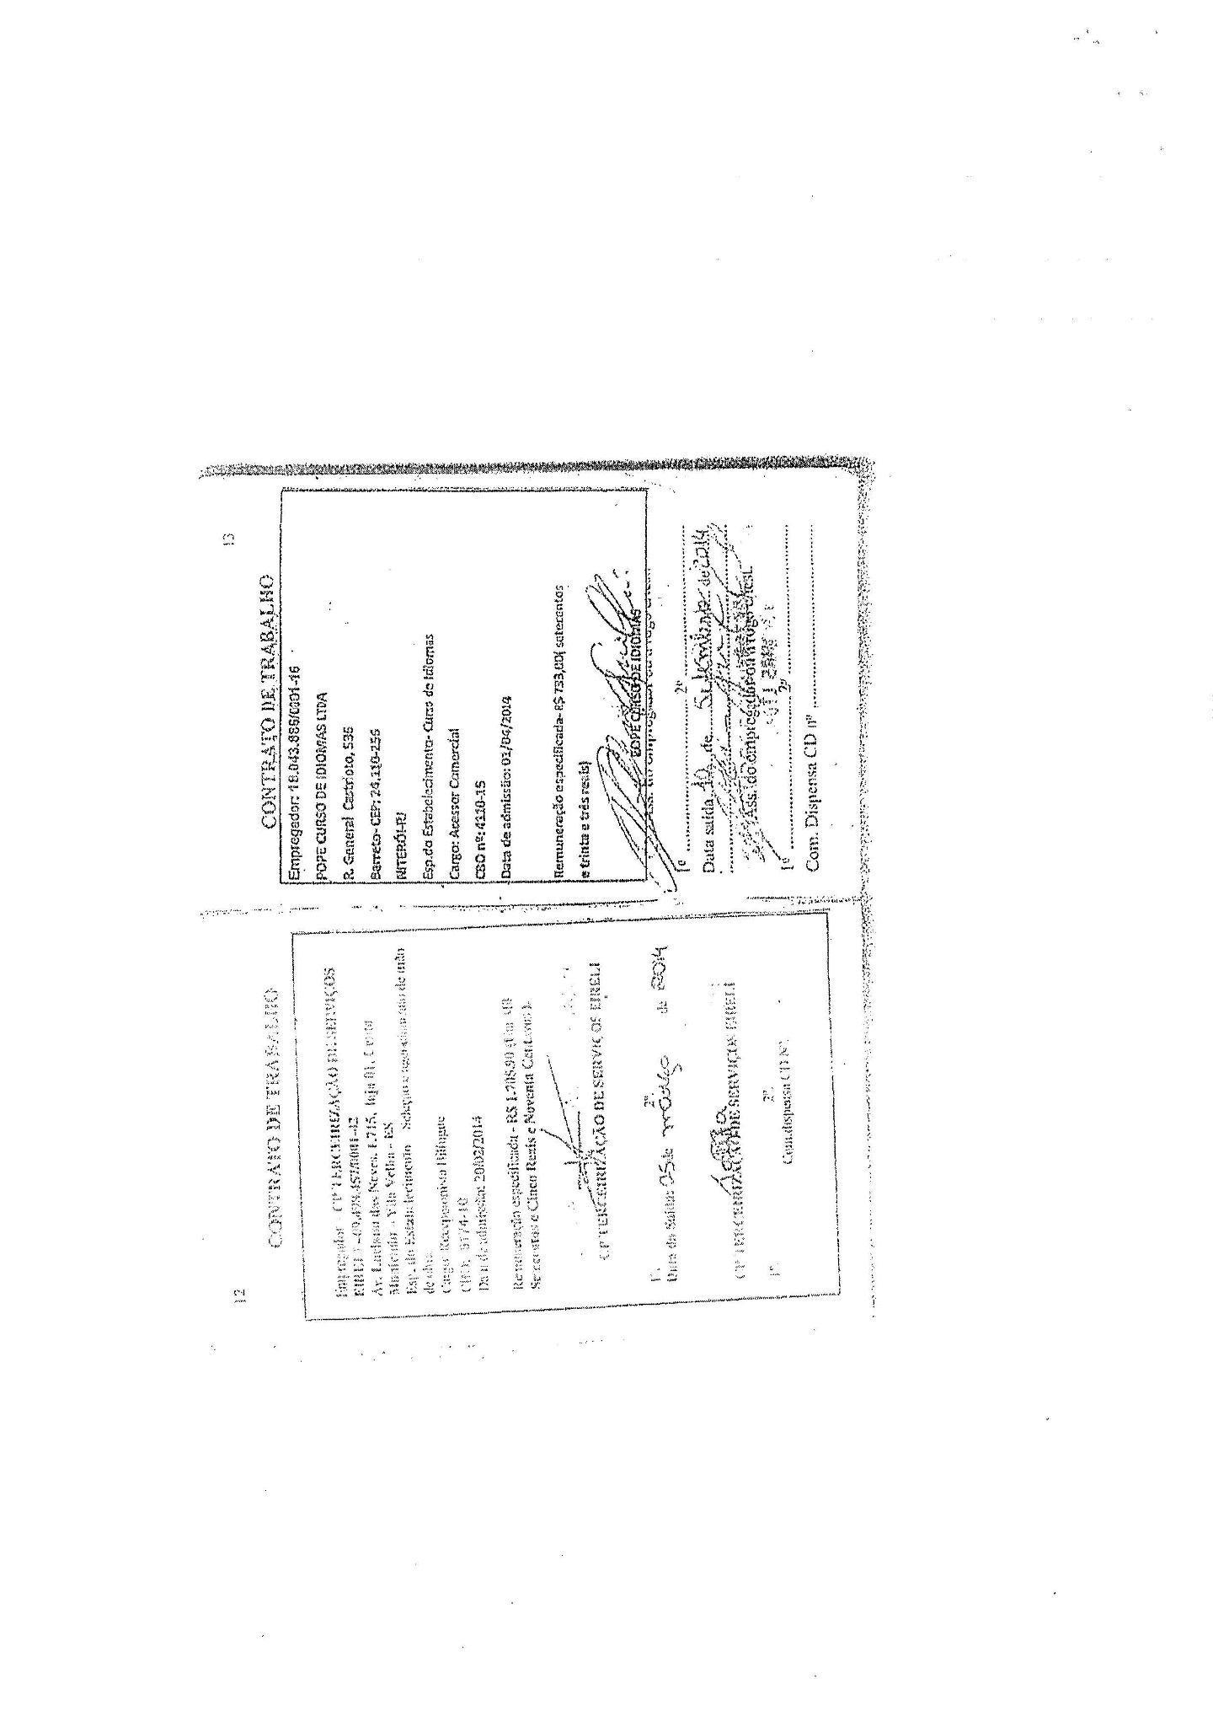
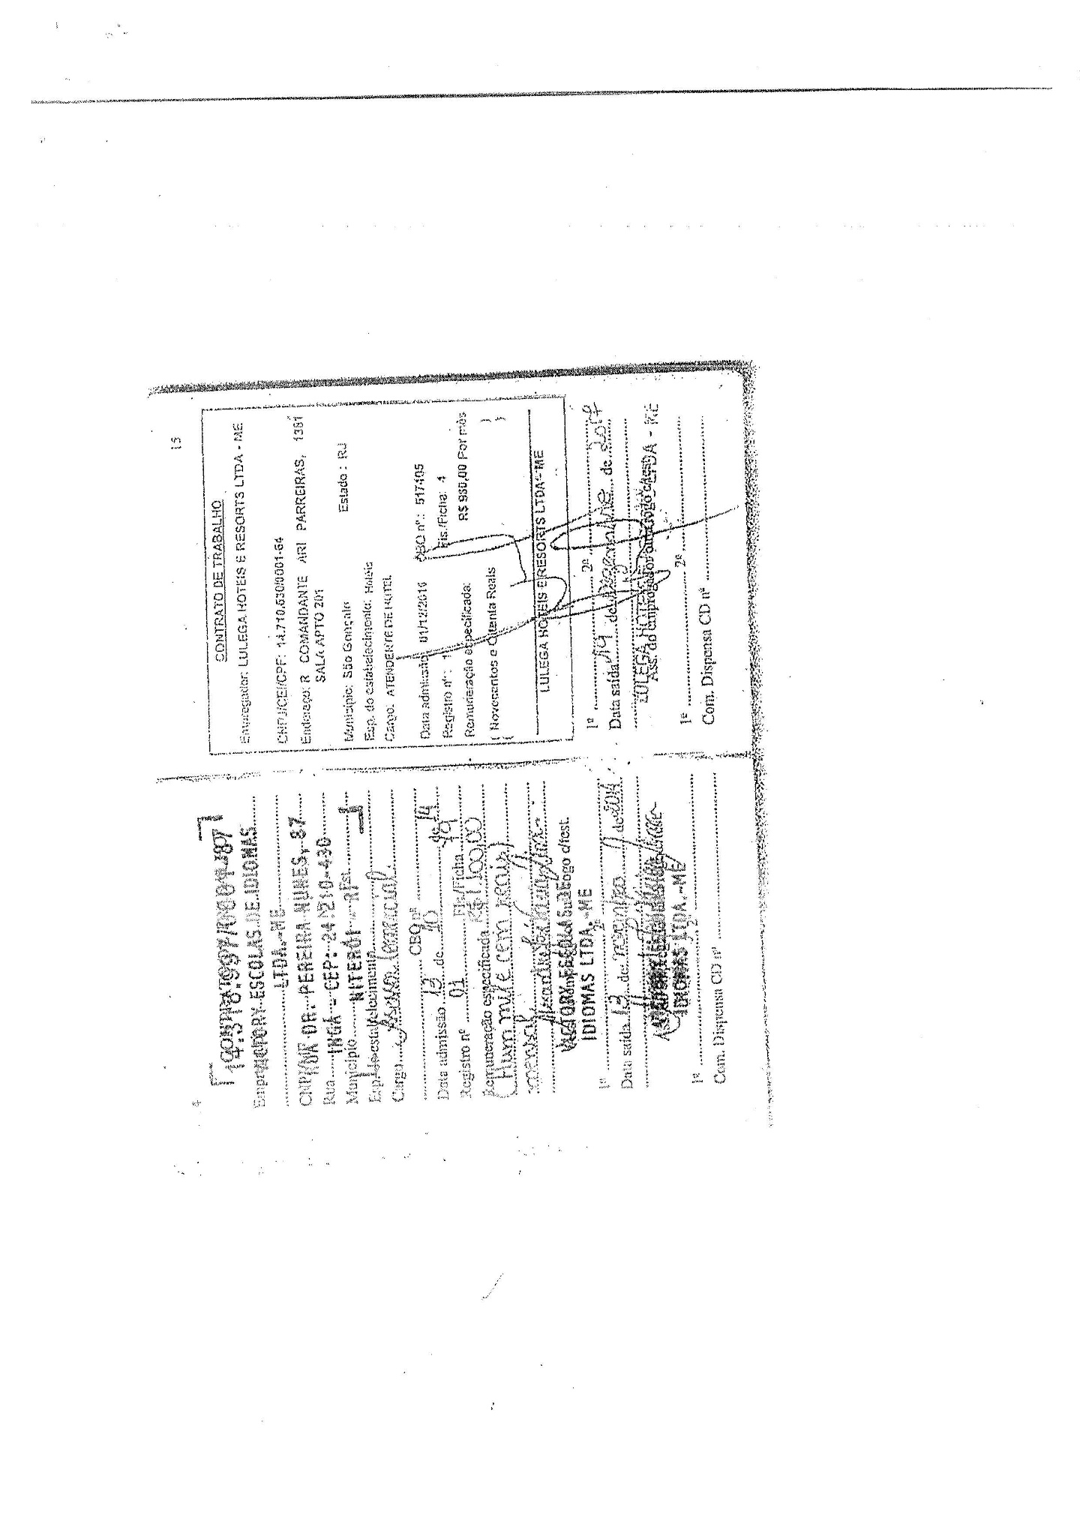
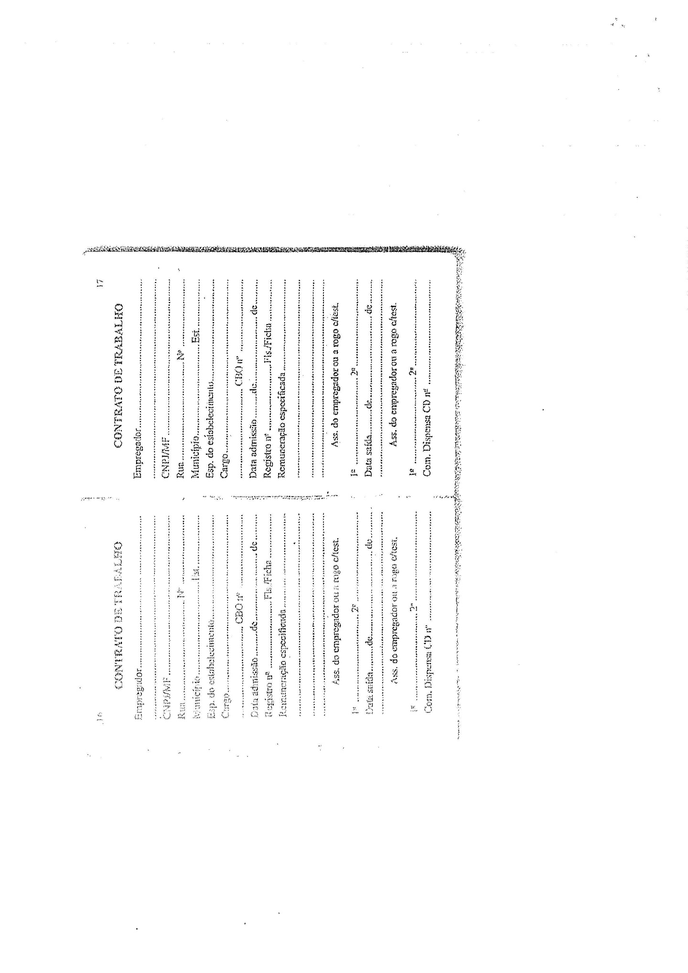
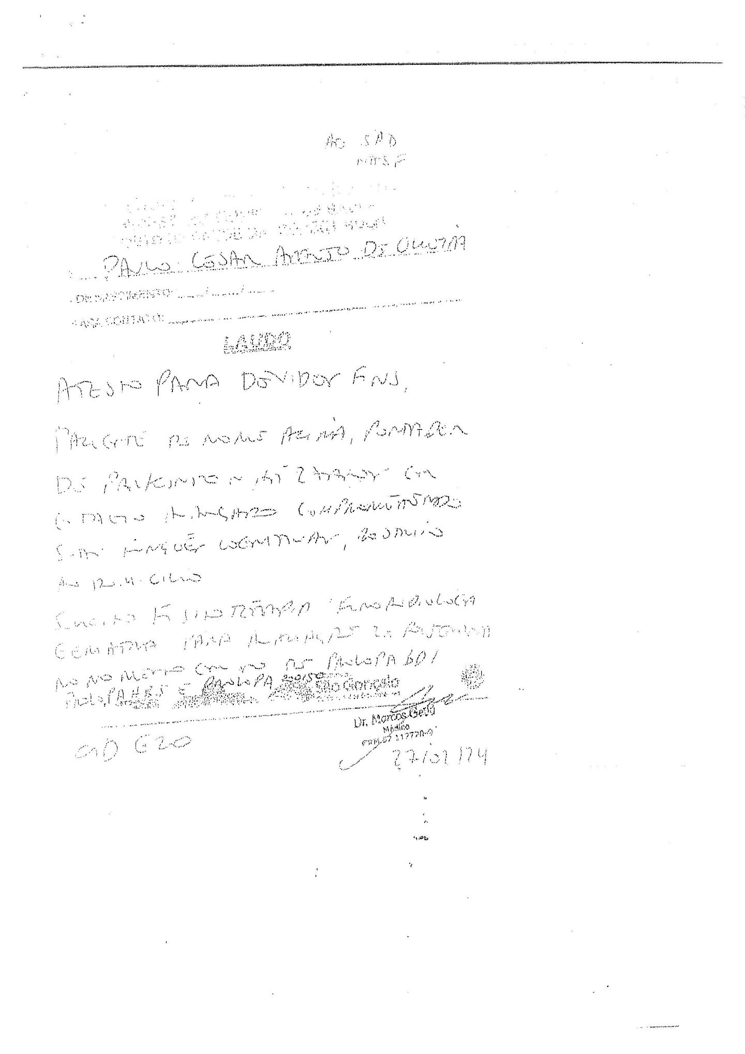
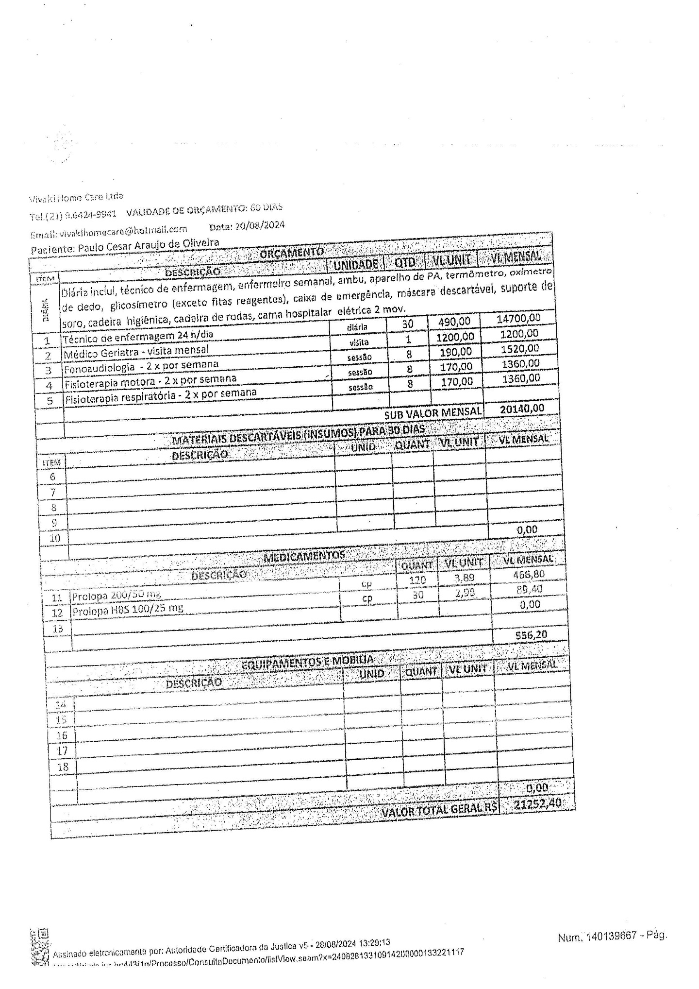
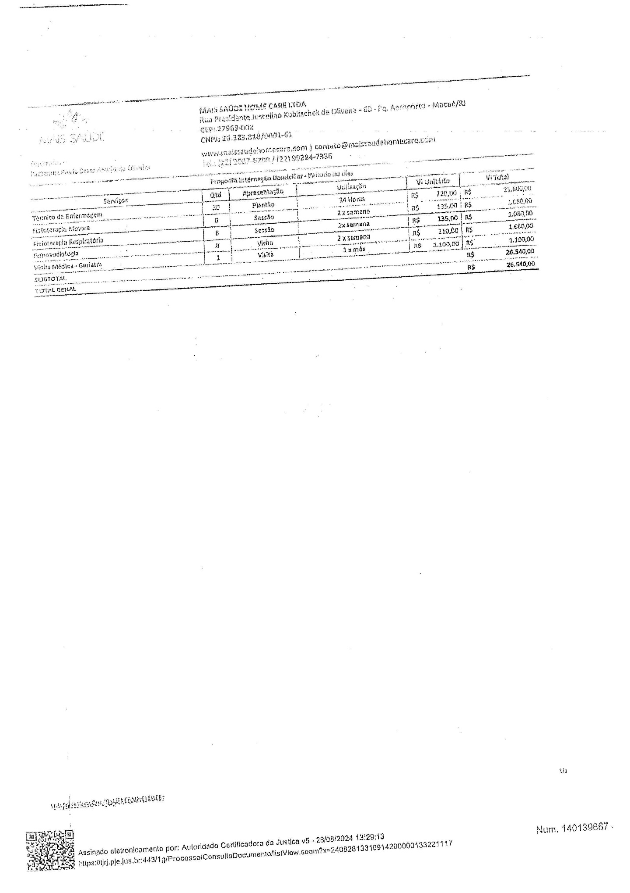
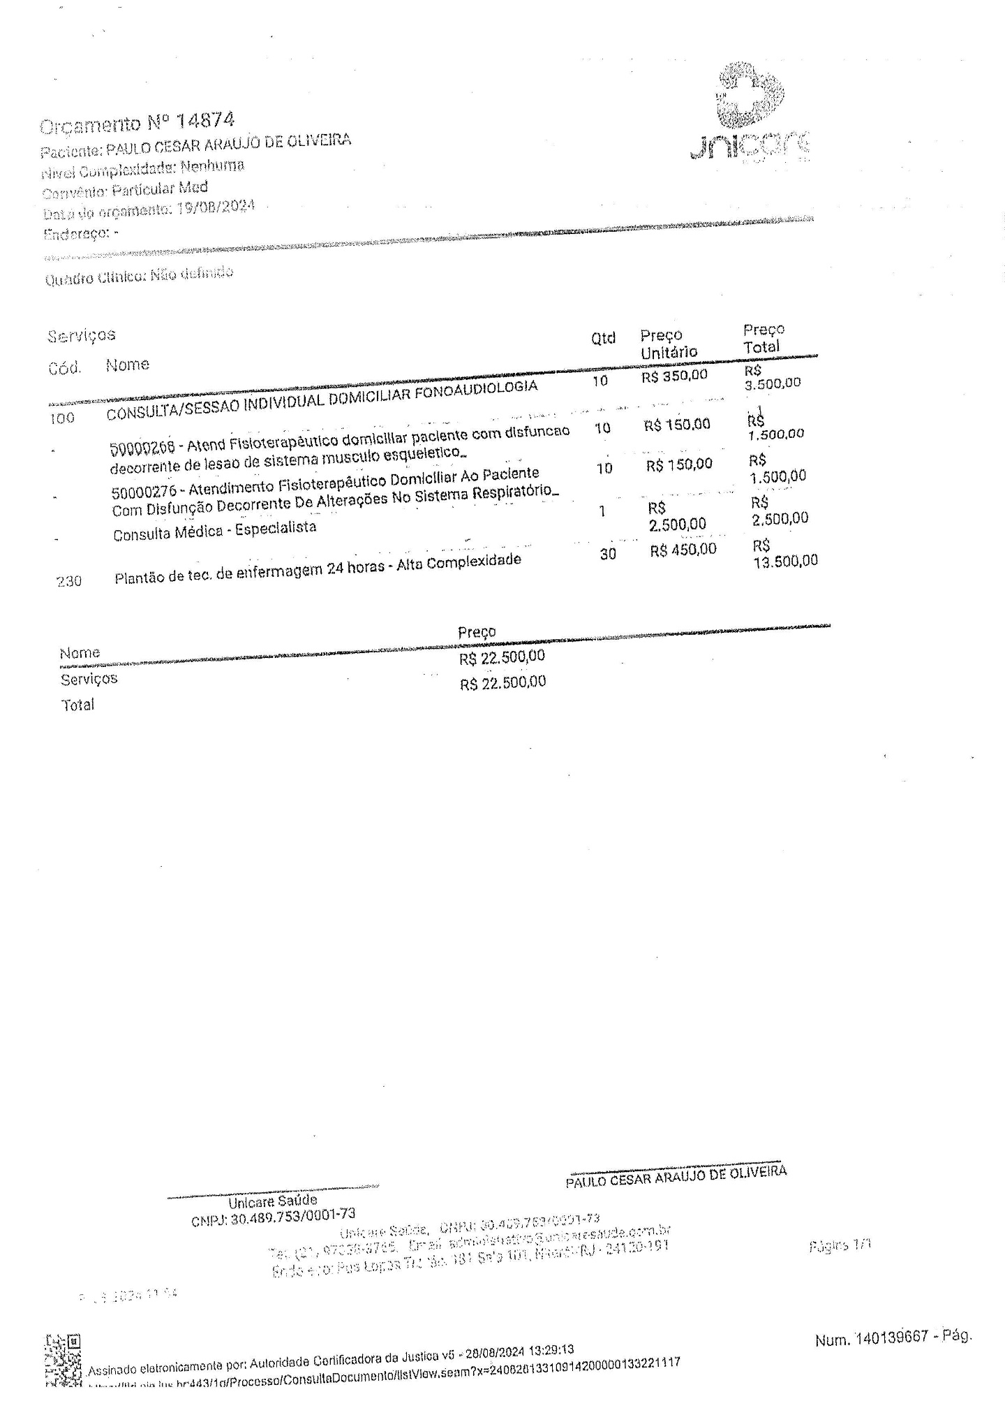
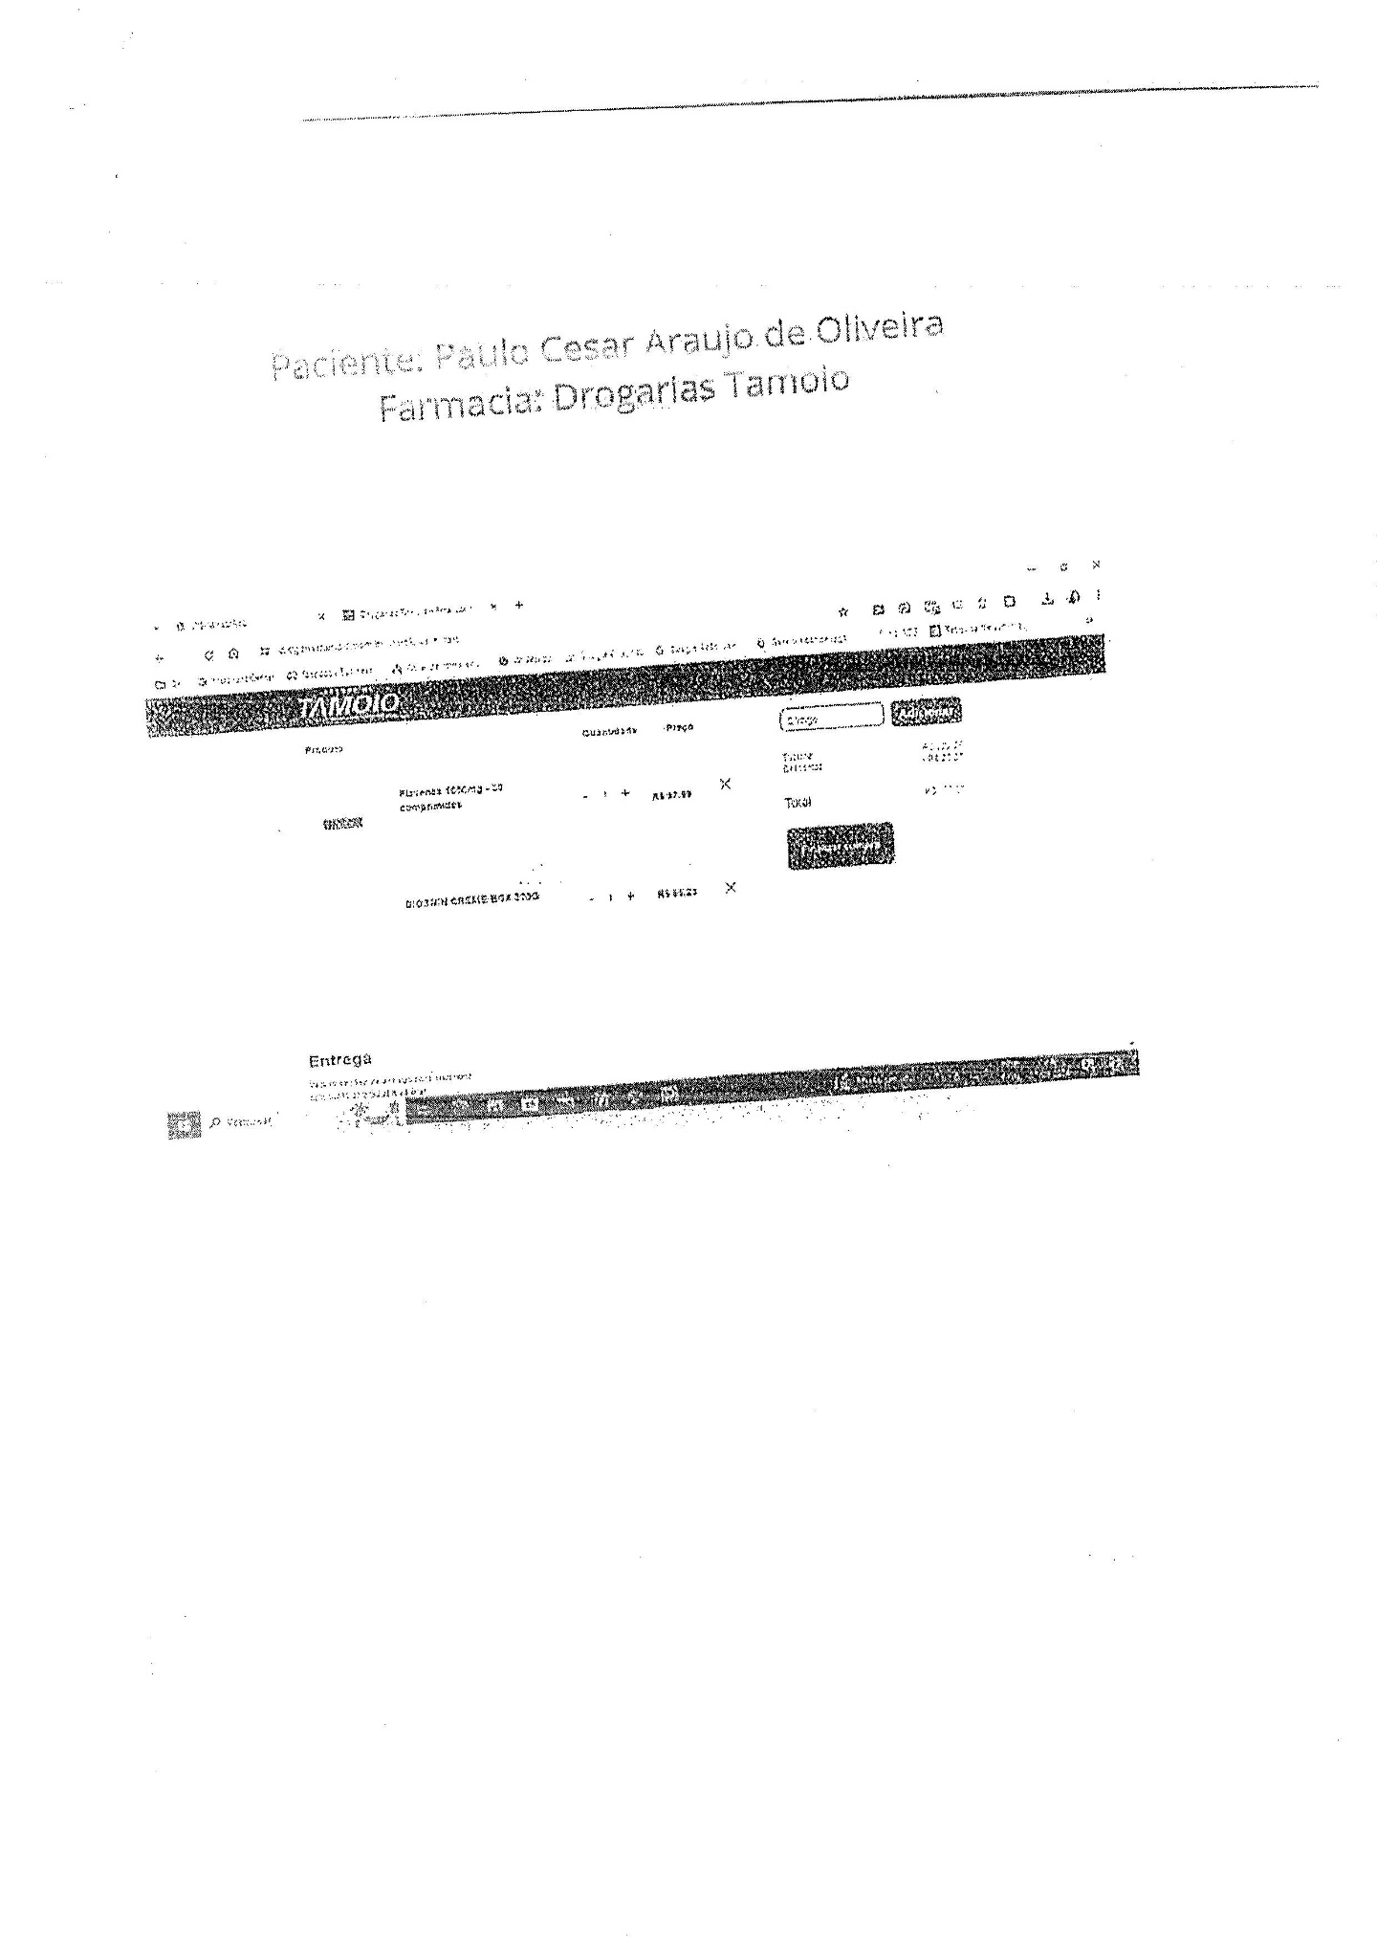
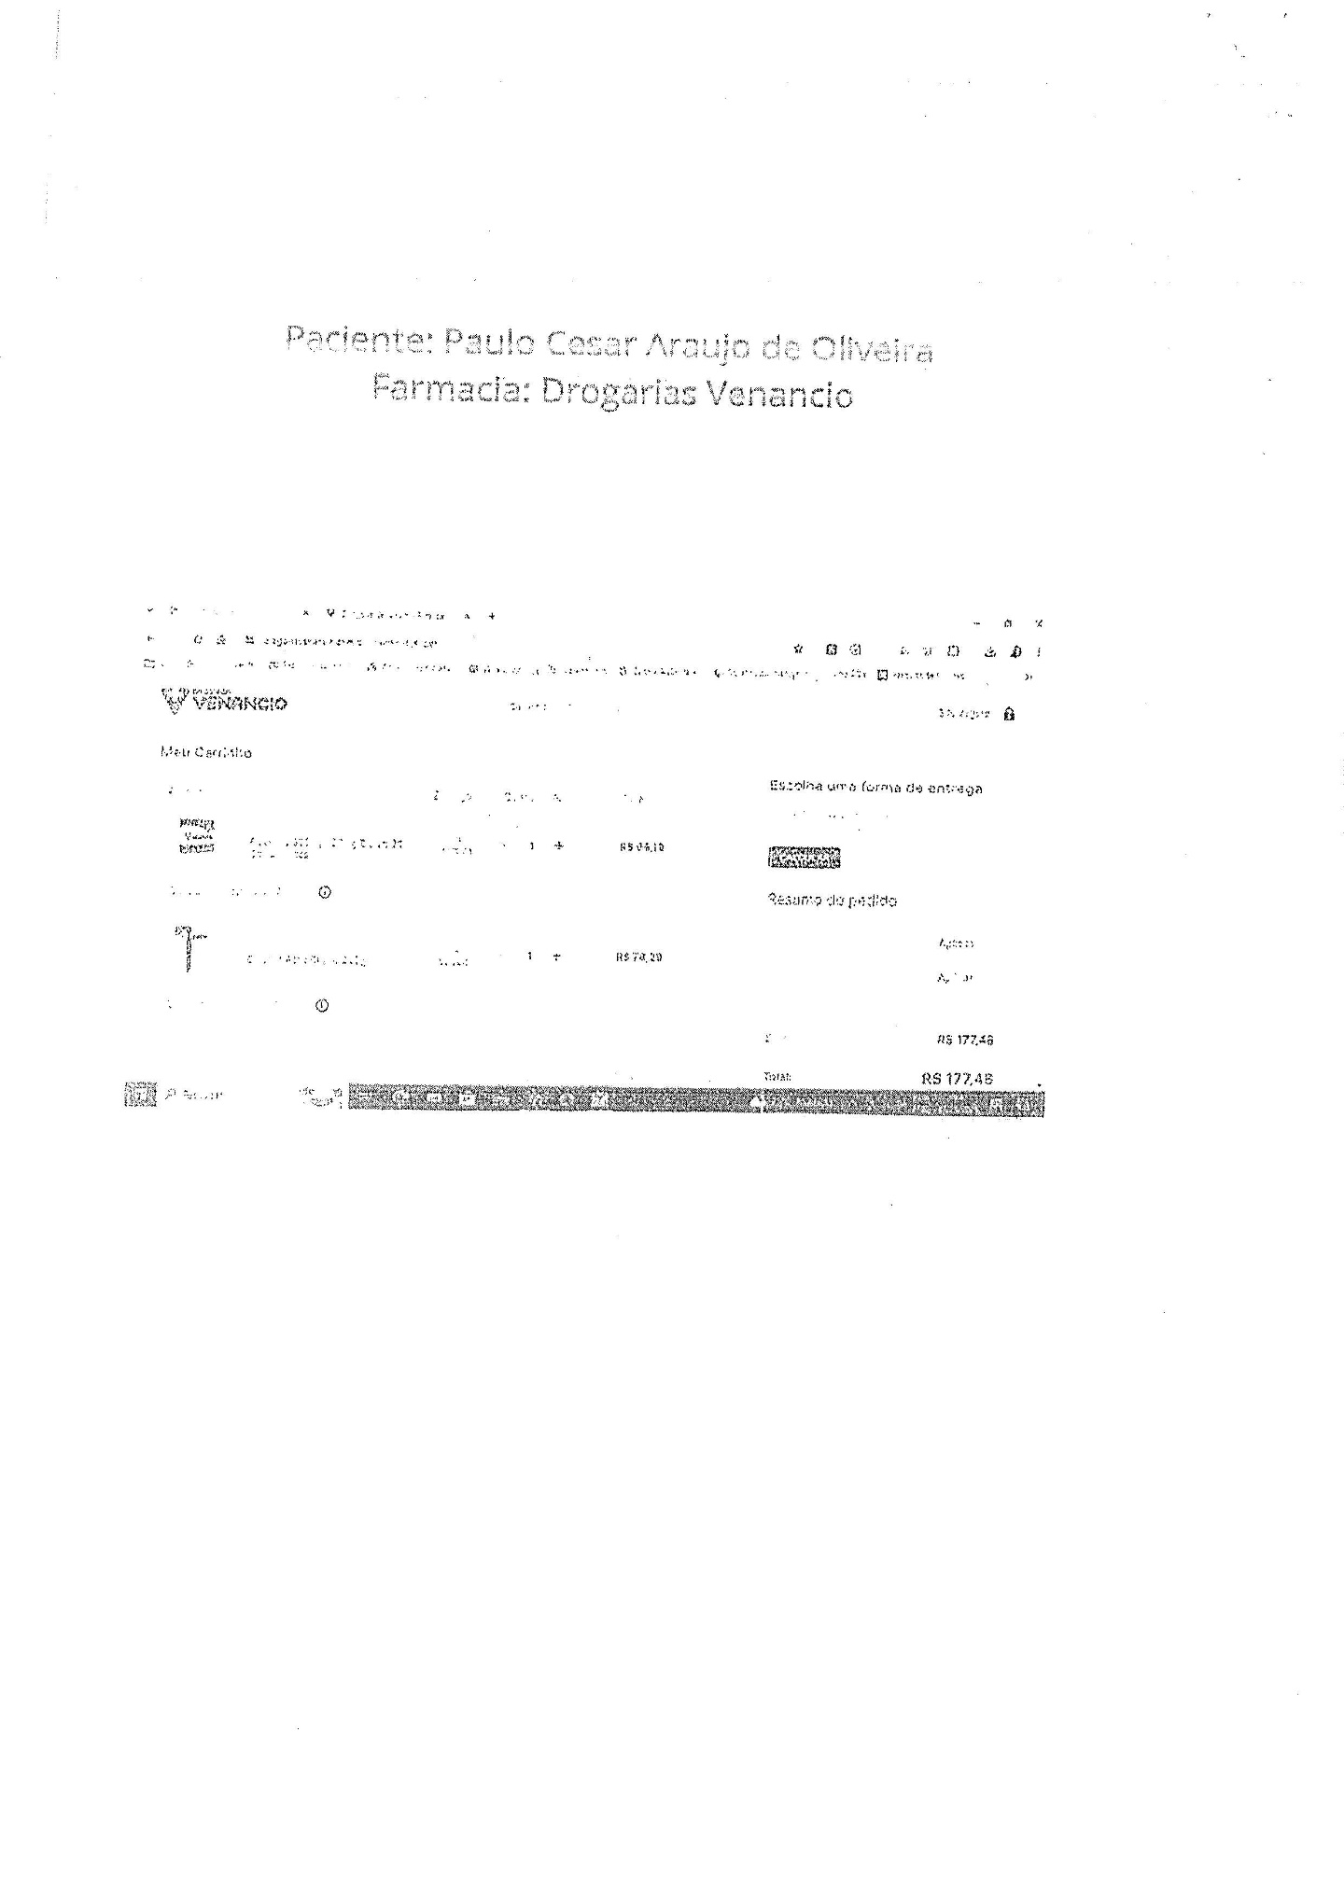
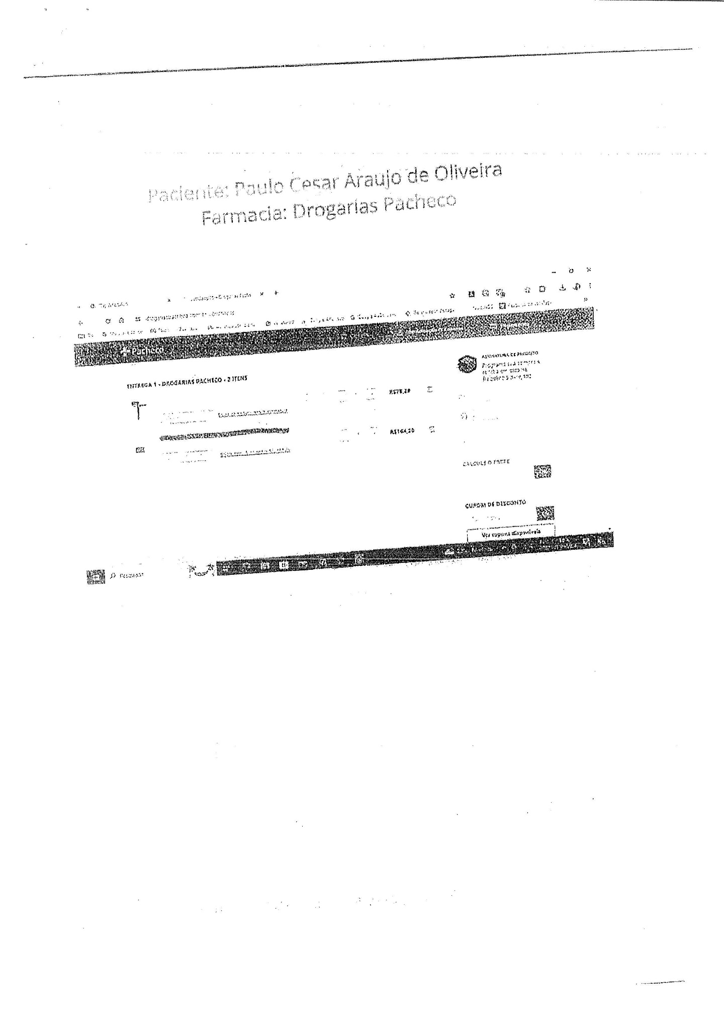
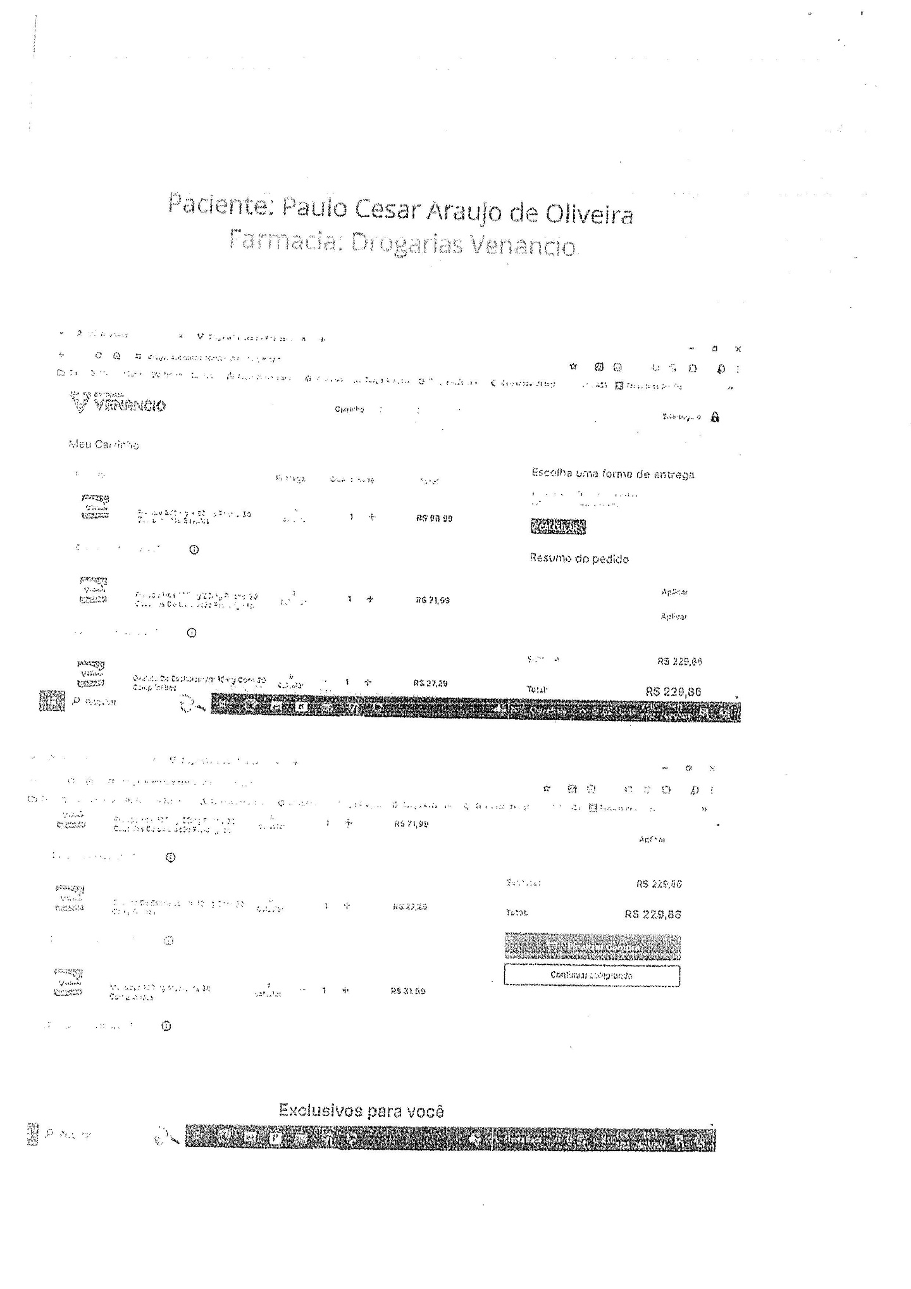
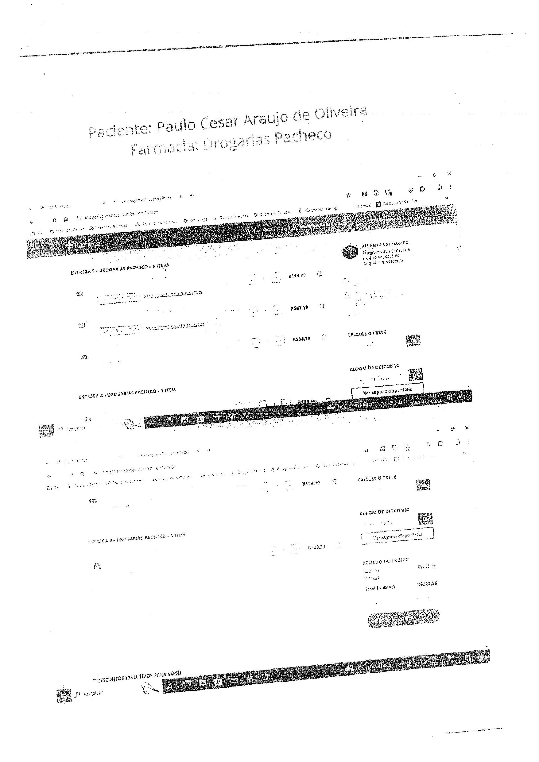
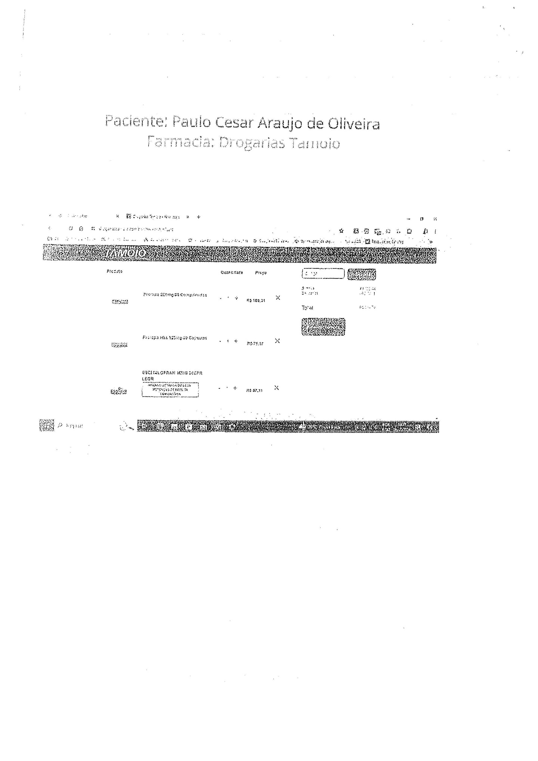
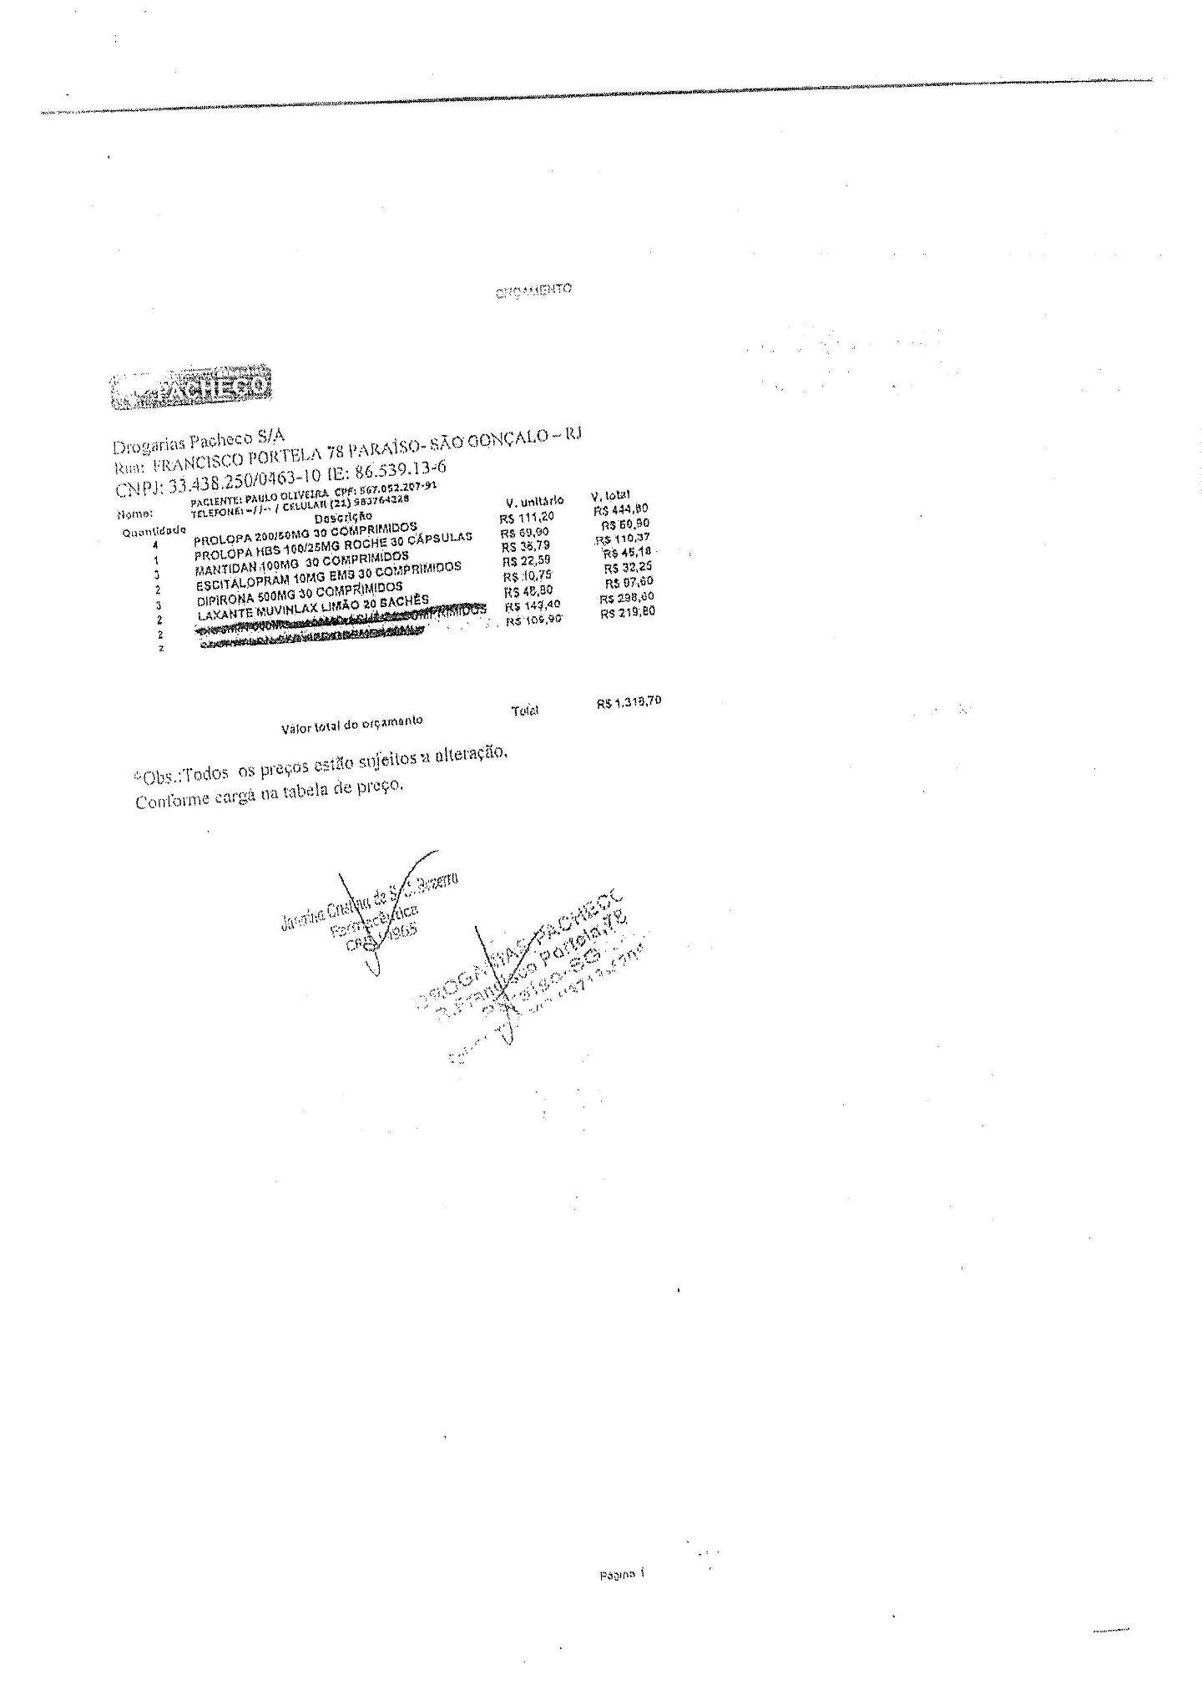
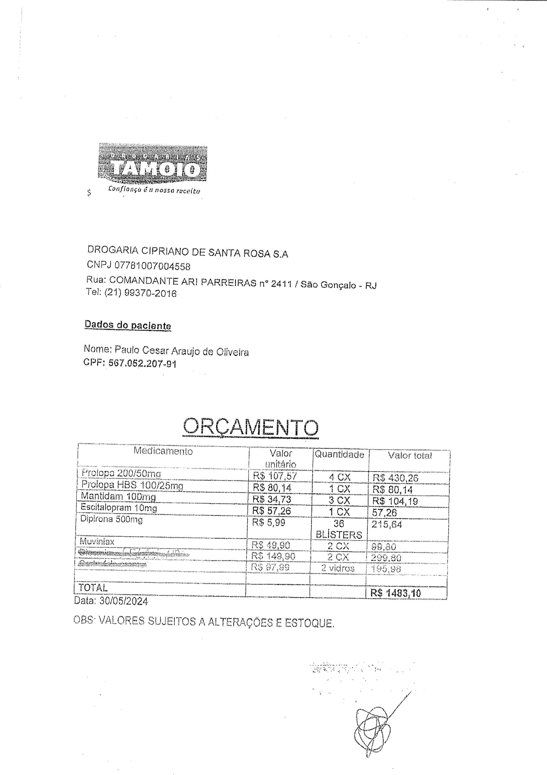
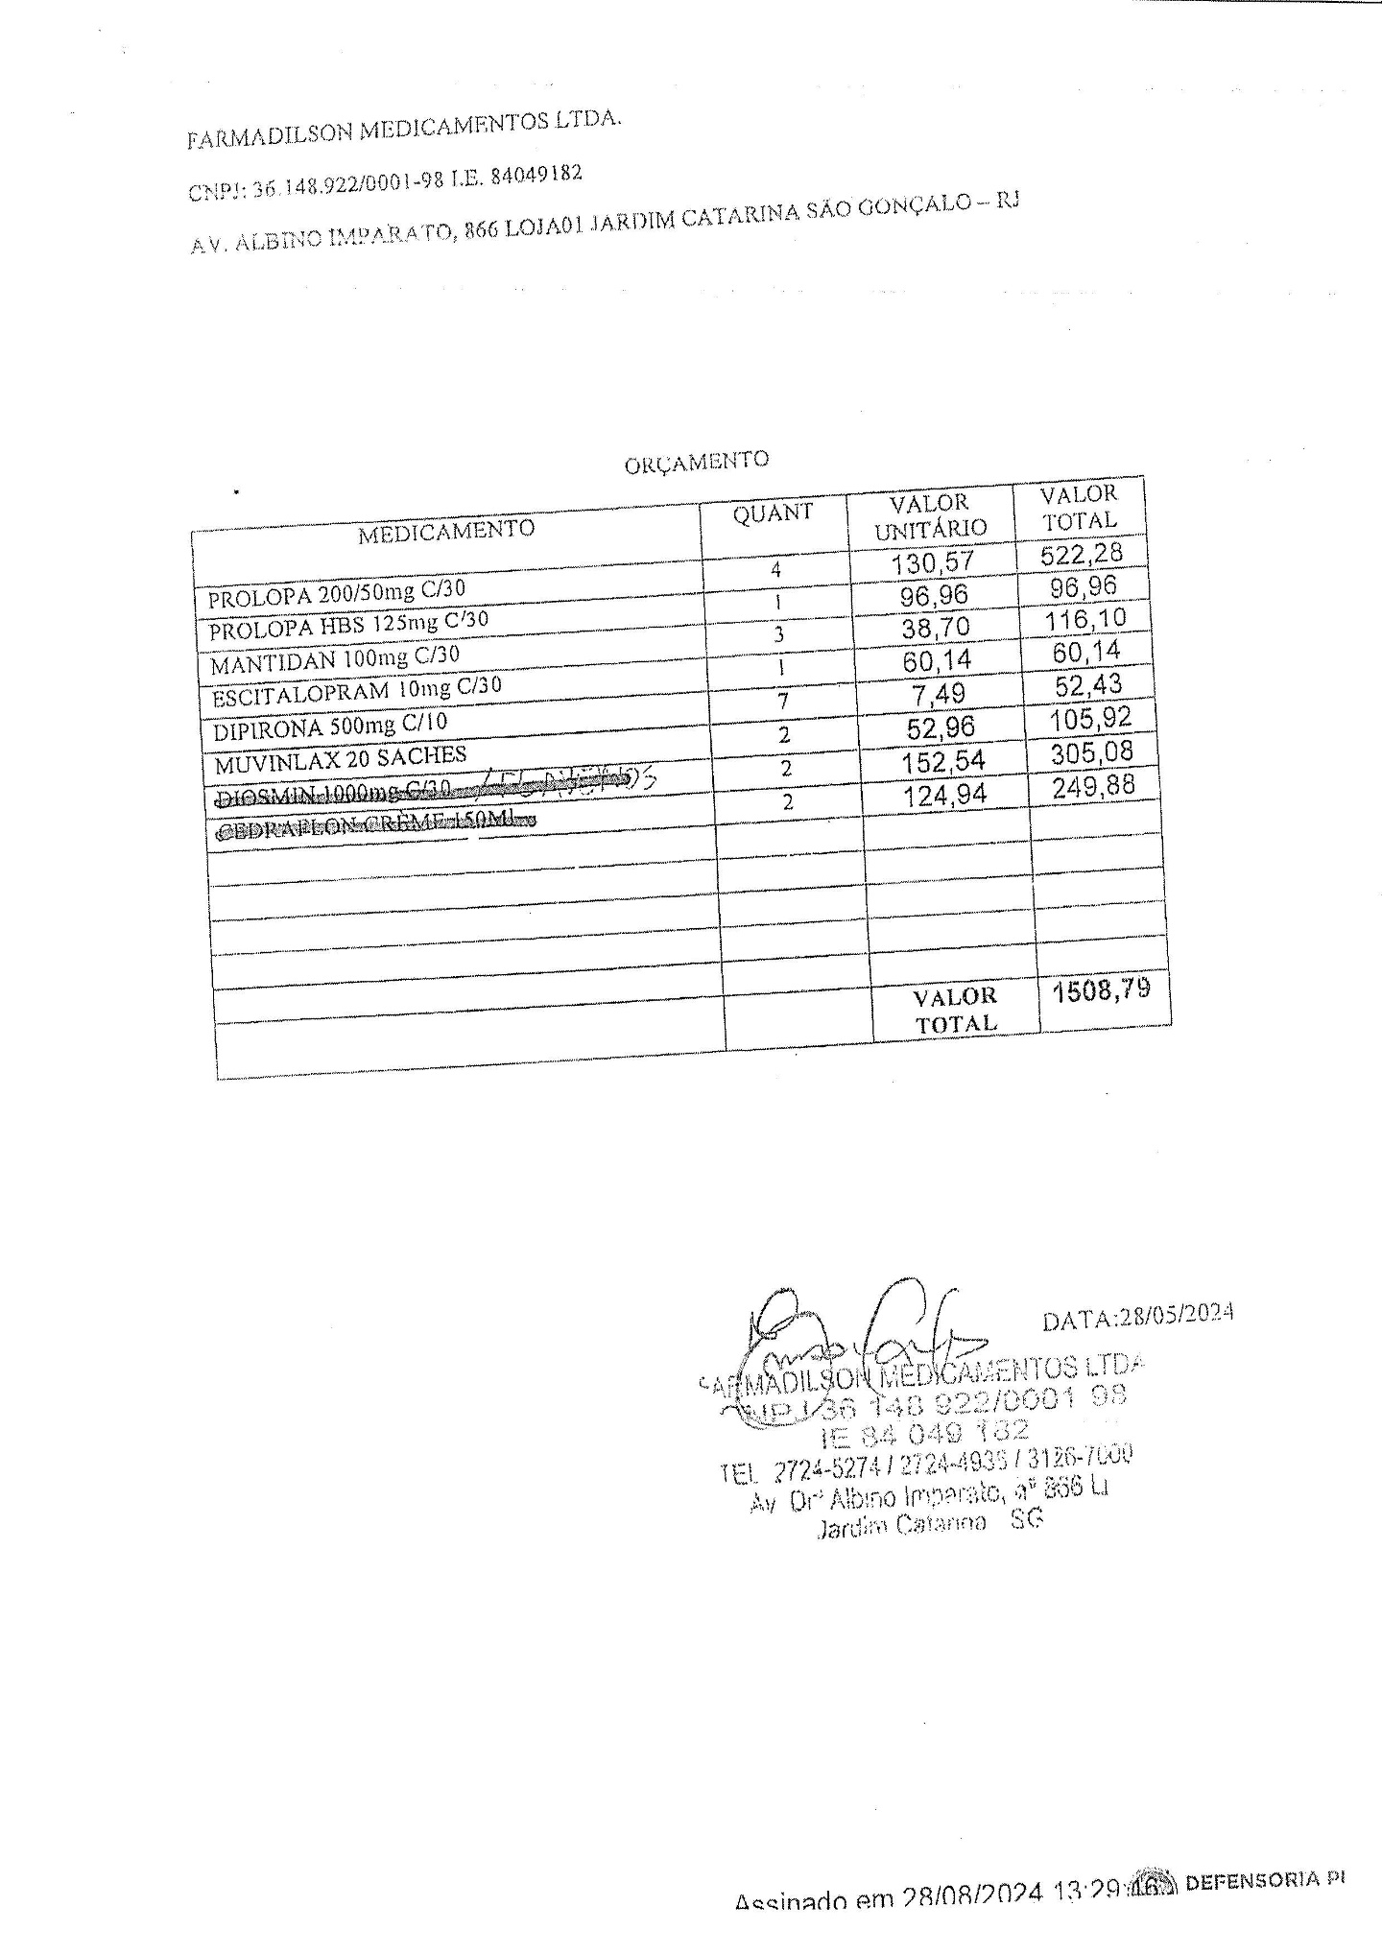
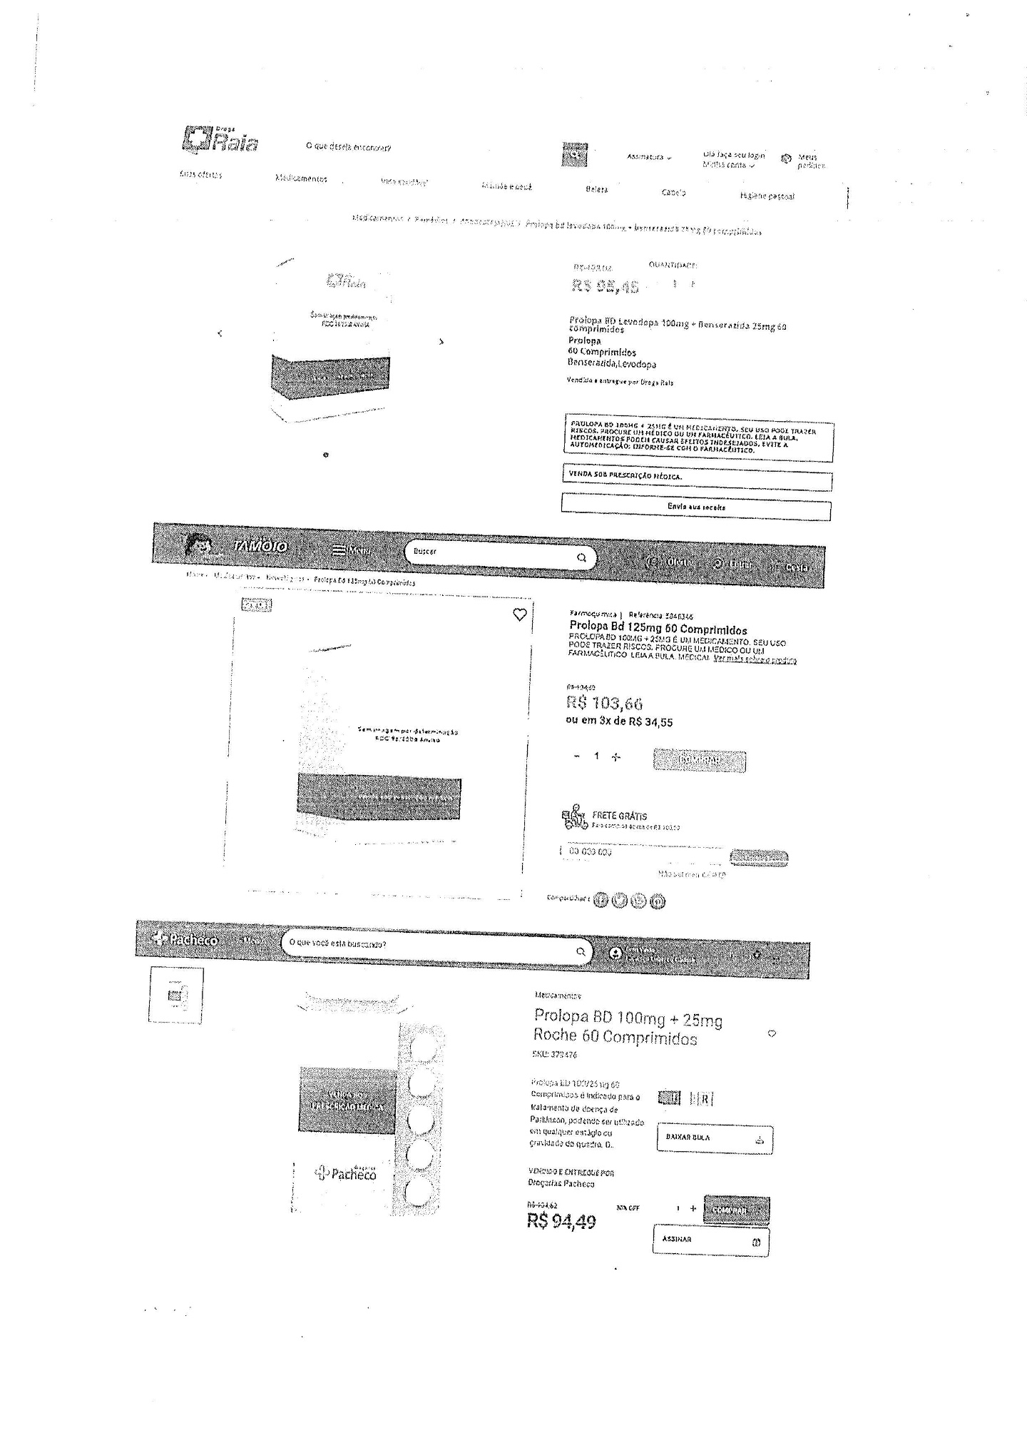
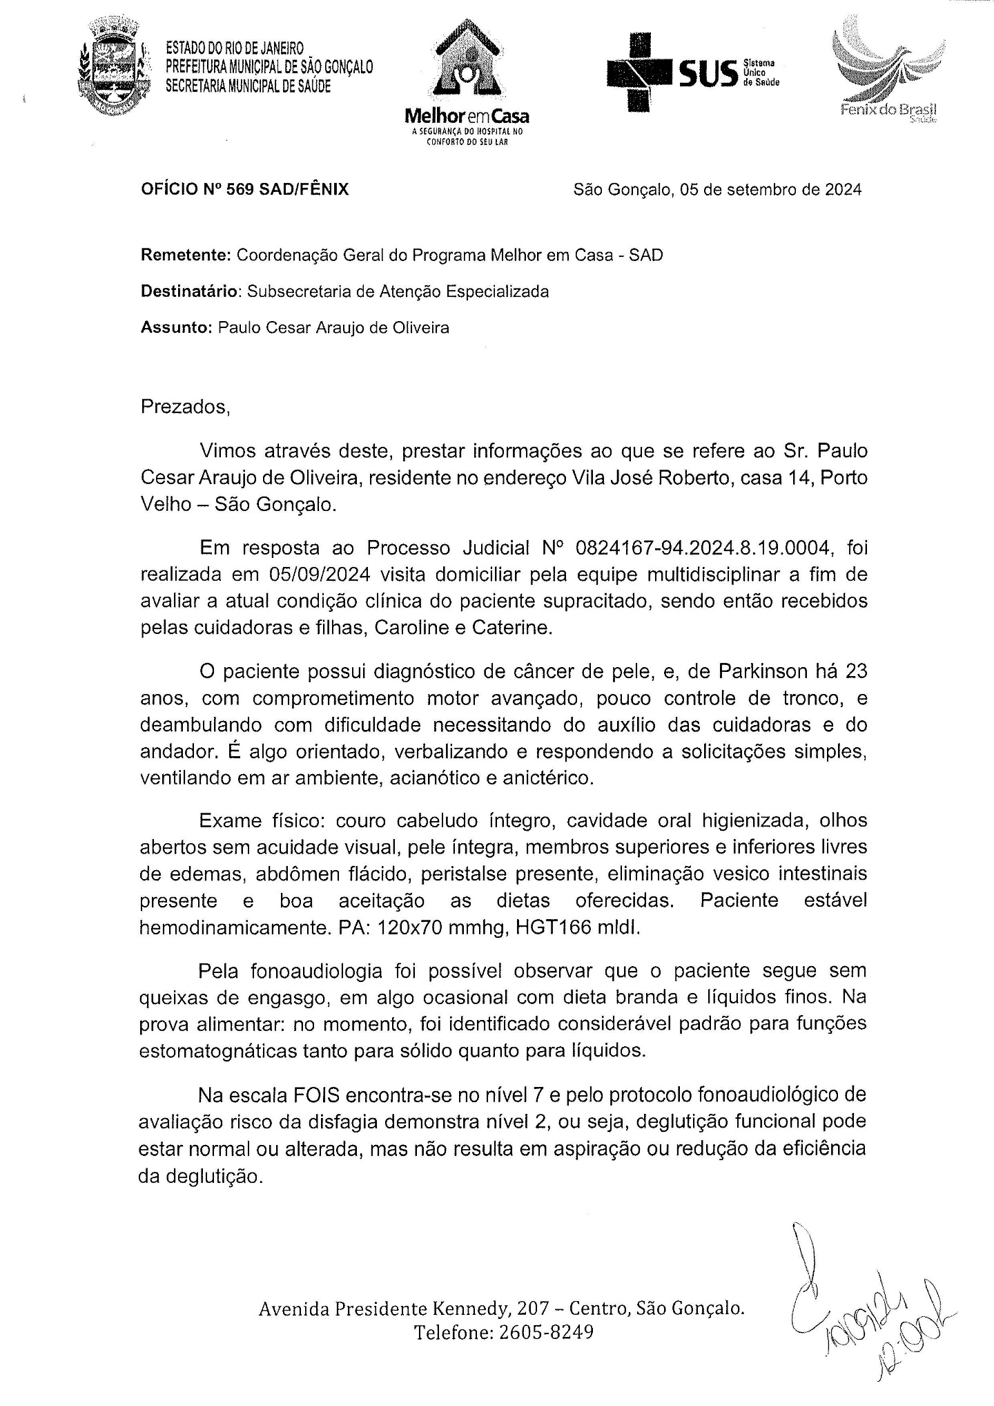
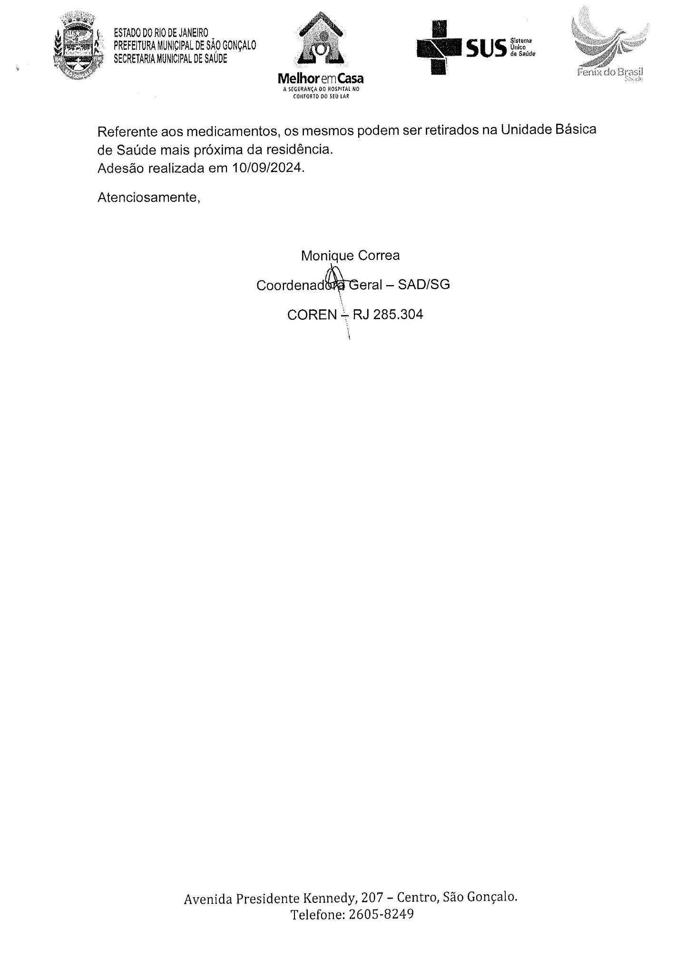
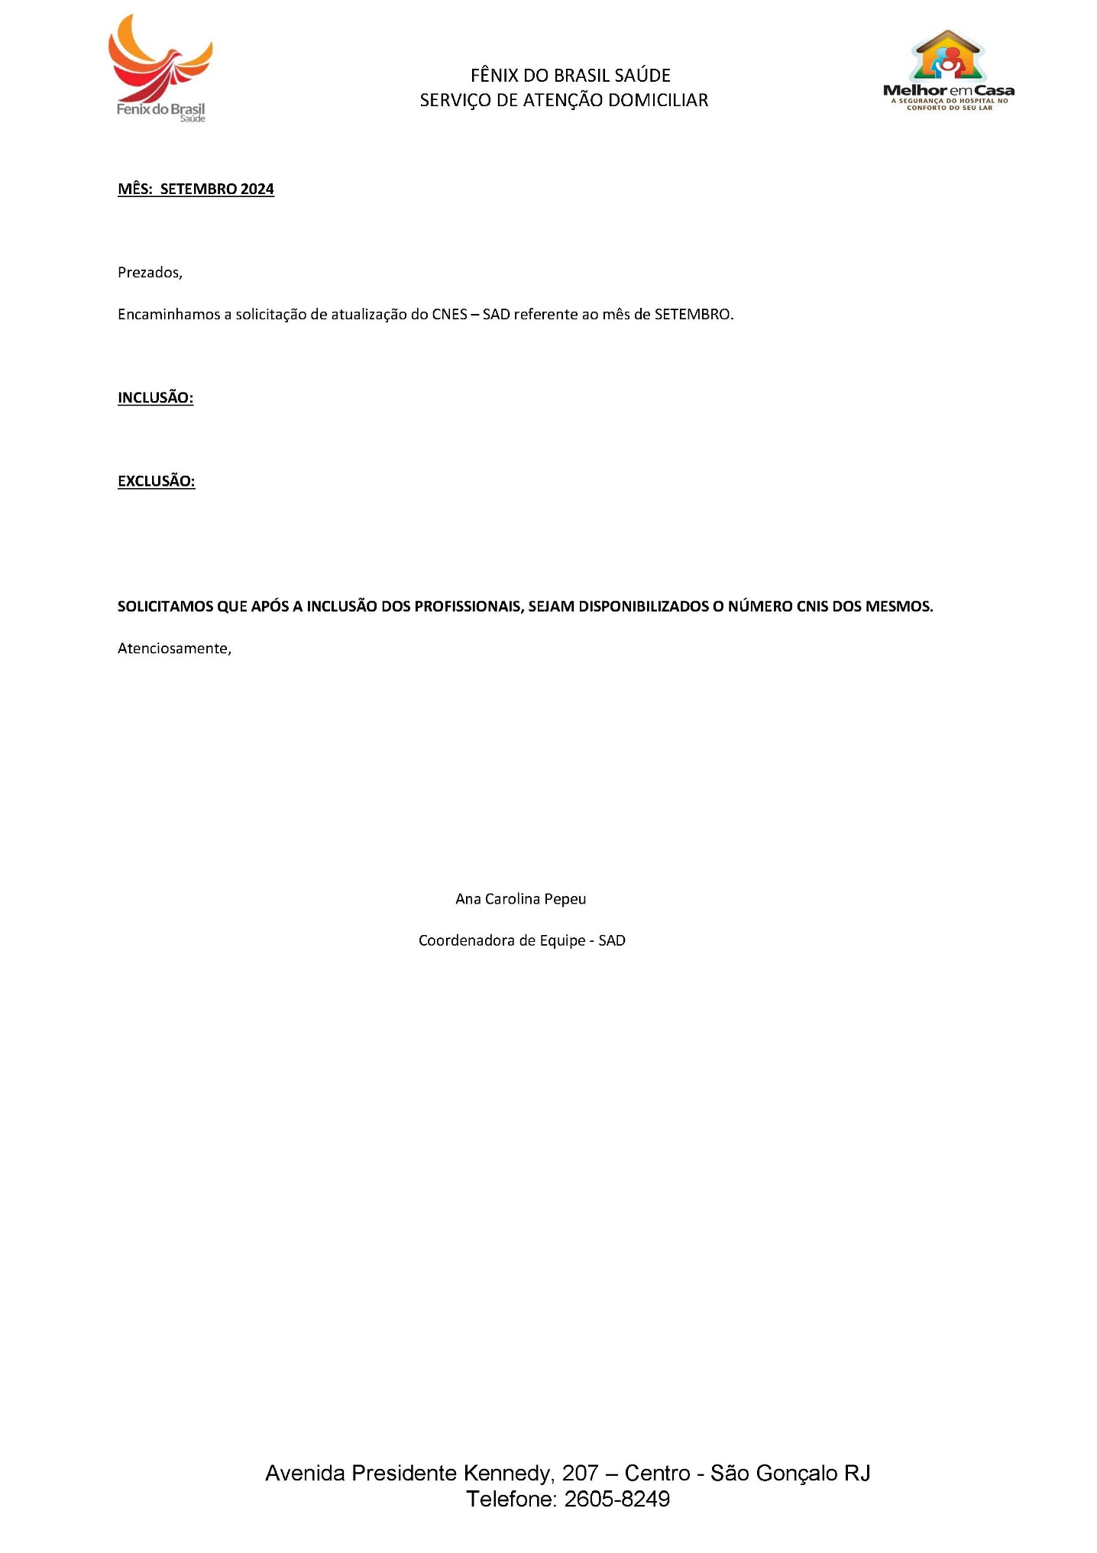
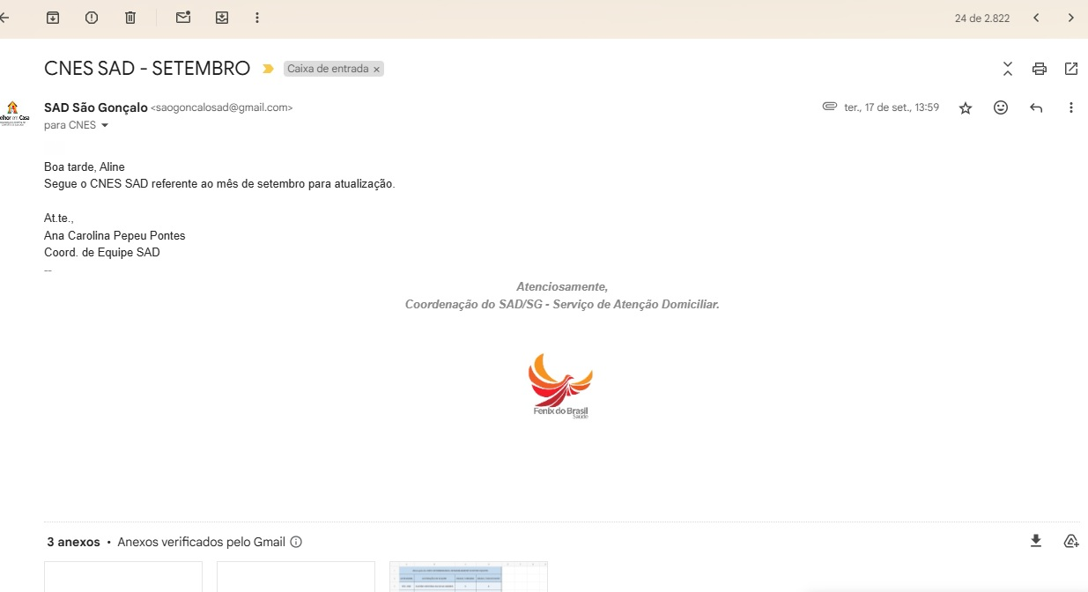

Consumo por Equipe
SETEMBRO 2024

PACIENTE: LUCAS ROCHA DOS SANTOS |  |  |  |  | CONTATO: 98712-0632 / 3715-3753 – Vanusa
ENDEREÇO: Rua Aurino Sá Leitão QD 1 Lt 12 – Jockey Clube
São Gonçalo – RJ
MÊS DE REFERÊNCIA: SETEMBRO
DATA ENVIO PRIMEIRA QUINZENA: 30/08/2024 |  |  |  | DATA ENVIO SEGUNDA QUINZENA:
INSUMOS
ITEM | PRODUTO | LOTE | VALIDADE | QUANTIDADE MENSAL PADRÃO | ENVIO PRIMEIRA QUINZENA | ENVIO SEGUNDA QUINZENA | OBSERVAÇÃO
1 | ABSORVENTE P/ INCONTINÊNCIA URINÁRIA | L14 | ago/27 | 400 UND | 140 | - | CONFERIDO NO CHECKLIST DIA 31/07/24, 89 UNIDADES NA RESIDÊNCIA.
2 | ALCOOL 70% - LITRO | - | - | 3 LITROS | - | - | CONFERIDO NO CHECKLIST DIA 31/07/24, 1 UNIDADES NA RESIDÊNCIA. 1 Á ENVIAR PARA COMPLETAR A QUINZENA.
3 | ALGODÃO HIDRÓFILO 500GR - ROLO | 164182404A | jan/27 | 5 ROLOS | 3 | - | CONFERIDO NO CHECKLIST DIA 31/07/24, 1 UNIDADES NA RESIDÊNCIA.
4 | AVENTAL DESCARTÁVEL | 24/0011002 | fev/27 | 60 UND | 30 | - | CONFERIDO NO CHECKLIST DIA 31/07/24, 4 UNIDADES NA RESIDÊNCIA.
5 | CLORETO DE SÓDIO 0,9% 250ML | - | - | 10 FRASCOS | - | - | CONFERIDO NO CHECKLIST DIA 31/07/24, 9 UNIDADES NA RESIDÊNCIA.
6 | CLOREXIDINA 2% | - | - | 1 LITRO | - | - | CONFERIDO NO CHECKLIST DIA 31/07/24, 1 UNIDADES NA RESIDÊNCIA.
7 | COMPRESSA DE GAZE ESTÉRIL 7,5 x 7,5cm - 13 FIOS PCT C/ 10 UND | 42024 | abr/27 | 350 PACOTES | 100 | - | CONFERIDO NO CHECKLIST DIA 31/07/24, 96 UNIDADES NA RESIDÊNCIA.
8 | COMPRESSA DE GAZE NÃO ESTÉRIL - PCT C/ 500 UND | C25-5 | jun/27 | 10 PACOTES | 5 | - | CONFERIDO NO CHECKLIST DIA 31/07/24, 1 UNIDADES NA RESIDÊNCIA.
9 | CURATIVO DE POLIURETANO P/ TQT | 2240212209 | set/27 | 30 UND | 16 | - | CONFERIDO NO CHECKLIST DIA 31/07/24, 0 UNIDADES NA RESIDÊNCIA.
10 | FIXADOR DE CANULA DE TQT - MURENAS | 4007-8 | dez/26 | 30 UND | 15 | - | CONFERIDO NO CHECKLIST DIA 31/07/24, 4 UNIDADES NA RESIDÊNCIA.
11 | FRALDA GERIATRICA BIGFRAL - TAM G | S24C0114 | set/26 | 196 UND | 98 | - | CONFERIDO NO CHECKLIST DIA 31/07/24, 16 UNIDADES NA RESIDÊNCIA.
12 | HIPOCLORITO DE SÓDIO 1% - GALÃO 5 L | - | - | 1 GALÃO | - | - | CONFERIDO NO CHECKLIST DIA 31/07/24, 1 UNIDADES NA RESIDÊNCIA.
13 | LUVA DE PROCEDIMENTO - TAM M | 0295A40 | abr/25 | 600 UND | 300 | - | CONFERIDO NO CHECKLIST DIA 31/07/24, 1 UNIDADES NA RESIDÊNCIA.
14 | LUVA ESTÉRIL 7,5/8.0 - PAR | LP0060 | jun/24 | 90 PARES | 50 | - | CONFERIDO NO CHECKLIST DIA 31/07/24, 0 UNIDADES NA RESIDÊNCIA.
15 | LUVA INDIVIDUAL ESTÉRIL | 2PELAA00003 | mar/26 | 400 UND | 100 | - | CONFERIDO NO CHECKLIST DIA 31/07/24, 106 UNIDADES NA RESIDÊNCIA.
16 | MÁSCARA CIRÚRGICA DESCARTÁVEL | 152 | abr/27 | 180 UND | 100 | - | CONFERIDO NO CHECKLIST DIA 31/07/24, 34 UNIDADES NA RESIDÊNCIA.
17 | SERINGA DESCARTÁVEL DE 20ML | 2SSLAA0204 | abr/26 | 30 UND | 5 | - | CONFERIDO NO CHECKLIST DIA 31/07/24, 13 UNIDADES NA RESIDÊNCIA.
18 | SERINGA DESCARTÁVEL DE 60ML C/ BICO CATÉTER | 1250 | nov/24 | 30 UND | 15 | - | CONFERIDO NO CHECKLIST DIA 31/07/24, 4 UNIDADES NA RESIDÊNCIA.
19 | SONDA DE ASPIRAÇÃO TRAQUEAL Nº 12 | 64439 | abr/27 | 400 UND | 200 | - | CONFERIDO NO CHECKLIST DIA 31/07/24, 50 UNIDADES NA RESIDÊNCIA.
20 | SONDA URETRAL Nº10 | - | - | 90 UND | - | - | CONFERIDO NO CHECKLIST DIA 31/07/24, 105 UNIDADES NA RESIDÊNCIA.
21 | TOUCA DESCARTÁVEL | - | - | 60 UND | 20 | - | CONFERIDO NO CHECKLIST DIA 31/07/24, 15 UNIDADES NA RESIDÊNCIA.
MEDICAMENTOS
ITEM | PRODUTO | LOTE | VALIDADE | QUANTIDADE MENSAL PADRÃO | ENVIO PRIMEIRA QUINZENA | ENVIO SEGUNDA QUINZENA | OBSERVAÇÃO
1 | VITAMINA C 500MG - COMPRIMIDO | 23H0131 | ago/25 | 60 CMP | 30 | - | CONFERIDO NO CHECKLIST DIA 31/07/24, 1 UNIDADES NA RESIDÊNCIA.
2 | ÁGUA P/ INJEÇÃO 10 ML - FLACONETE | 23I0202I | ago/25 | 100 FLACONETES | 50 | - | CONFERIDO NO CHECKLIST DIA 31/07/24, 4 UNIDADES NA RESIDÊNCIA.
3 | ATROPINA 1% - COLÍRIO | F75330 | mar/26 | 1 FRASCO | 1 | - | CONFERIDO NO CHECKLIST DIA 31/07/24, 1 UNIDADES NA RESIDÊNCIA.
4 | ATROVENT N - AEROSOL | 305065 | set/26 | 1 FRASCO | 1 | - | CONFERIDO NO CHECKLIST DIA 31/07/24, 1 UNIDADES NA RESIDÊNCIA.
5 | BACLOFENO 10MG | 2717209 | ago/25 | 120 CMP | 60 | - | CONFERIDO NO CHECKLIST DIA 31/07/24, 4 UNIDADES NA RESIDÊNCIA.
6 | BROMETO DE IPATRÓPIO 0,025MMG | 23I26U | set/25 | 5 FRASCOS | 3 | - | CONFERIDO NO CHECKLIST DIA 31/07/24, 1 UNIDADES NA RESIDÊNCIA.
7 | CARBAMAZEPINA 200MG | 4A9571 | abr/26 | 150 CMP | 80 | - | CONFERIDO NO CHECKLIST DIA 31/07/24, 5 UNIDADES NA RESIDÊNCIA.
8 | CLENIL A - FLACONETE | 1188009 | fev/27 | 60 FLACONETES | 30 | - | CONFERIDO NO CHECKLIST DIA 31/07/24, 2 UNIDADES NA RESIDÊNCIA.
9 | CLENIL HFA 250MG - AEROSOL | 1190822 | mar/26 | 1 FRASCO | 1 | - | CONFERIDO NO CHECKLIST DIA 31/07/24, 1 UNIDADES NA RESIDÊNCIA.
10 | CLISTER GLICERINADO 12% | - | - | SOS | - | - | CONFERIDO NO CHECKLIST DIA 31/07/24, 4 UNIDADES NA RESIDÊNCIA.
11 | DIAZEPAN 10MG | B23B1318 | fev/25 | 60 CMP | 30 | - | CONFERIDO NO CHECKLIST DIA 31/07/24, 11 UNIDADES NA RESIDÊNCIA.
12 | DIPIRONA 500MG/ML - FRASCO | DS055 | jan/26 | SOS | 1 | - | CONFERIDO NO CHECKLIST DIA 31/07/24, 1 UNIDADES NA RESIDÊNCIA.
13 | DOMPERIDONA 10MG | 2320284 | ago/25 | 90 CMP | 60 | - | CONFERIDO NO CHECKLIST DIA 31/07/24, 10 UNIDADES NA RESIDÊNCIA.
14 | ESOMEPRAZOL 40MG | PTI0244A | nov/24 | 30 CMP | 14 | - | CONFERIDO NO CHECKLIST DIA 31/07/24, 3 UNIDADES NA RESIDÊNCIA.
15 | HIDANTAL 100MG | 1457448 | mar/26 | 90 CMP | 40 | - | CONFERIDO NO CHECKLIST DIA 31/07/24, 15 UNIDADES NA RESIDÊNCIA.
16 | LACTULOSE XAROPE | 23111 | fev/26 | 12 FRASCOS | 6 | - | CONFERIDO NO CHECKLIST DIA 31/07/24, 2 UNIDADES NA RESIDÊNCIA.
17 | LIDOCAÍNA 2% - BISNAGA | 242411 | mai/26 | 90 BISNAGAS | 45 | - | CONFERIDO NO CHECKLIST DIA 31/07/24, 2 UNIDADES NA RESIDÊNCIA.
18 | MACRODANTINA 100MG | B23K2999 | nov/26 | 30 CMP | 15 | - | CONFERIDO NO CHECKLIST DIA 31/07/24, 2 UNIDADES NA RESIDÊNCIA.
19 | MUVINLAX - SACHE | 24D0086 | mar/26 | 60 SACHES | 30 | - | CONFERIDO NO CHECKLIST DIA 31/07/24, 2 UNIDADES NA RESIDÊNCIA.
20 | NISTATINA C/ ÓXIDO DE ZINCO - POMADA | 23H13E | ago/25 | 6 POMADAS | 2 | - | CONFERIDO NO CHECKLIST DIA 31/07/24, 2 UNIDADES NA RESIDÊNCIA.
21 | QUETIAPINA 50 MG | 861645 | jun/25 | 30 CMP | 15 | - | CONFERIDO NO CHECKLIST DIA 31/07/24, 12 UNIDADES NA RESIDÊNCIA.
22 | SALBUTAMOL 100MG AEROSOL | - | - | 3 FRASCOS | - | - | CONFERIDO NO CHECKLIST DIA 31/07/24, 3 UNIDADES NA RESIDÊNCIA.
23 | SERETIDE 25/125 MCG - AEROSOL | - | - | 1 FRASCO | - | - | CONFERIDO NO CHECKLIST DIA 31/07/24, 1 UNIDADES NA RESIDÊNCIA.
DIETA
1 | ISOSOURCE SOYA FIBER 1.2Kcal | 4152046081 | mai/25 | 30 UND | 15 | - | CONFERIDO NO CHECKLIST DIA 31/07/24, 2 UNIDADES NA RESIDÊNCIA.
SEPARADO E CONFERIDO POR: SIMONY BALTAZAR E ANDRE SOUZA |  |  |  |  | RECEBIDO E CONFERIDO POR:
DUPLA CHECAGEM: A PEDIDO DA COORDENAÇÃO GERAL, APENAS COLABORADORES DO ESTOQUE REALIZARAM A DISPENSAÇÃO.

PACIENTE: LUCAS ROCHA DOS SANTOS |  |  |  |  | CONTATO: 98712-0632 / 3715-3753 – Vanusa
ENDEREÇO: Rua Aurino Sá Leitão QD 1 Lt 12 – Jockey Clube
São Gonçalo – RJ
MÊS DE REFERÊNCIA: SETEMBRO
DATA ENVIO : 06/09/2024
INSUMOS
ITEM | PRODUTO | LOTE | VALIDADE | QUANTIDADE MENSAL PADRÃO | ENVIO PRIMEIRA QUINZENA | OBSERVAÇÃO
2 | ALCOOL 70% - LITRO | 3071 | jun/27 | 3 LITROS | 1 | COMPLETANDO PRIMEIRO ENVIO
17 | SERINGA DESCARTÁVEL DE 20ML | 2SSLAA0204 | abr/26 | 90 UND | 40 | COMPLETANDO PRIMEIRO ENVIO
SEPARADO E CONFERIDO POR: SIMONY BALTAZAR E ANDRE SOUZA |  |  |  |  | RECEBIDO E CONFERIDO POR:
DUPLA CHECAGEM: A PEDIDO DA COORDENAÇÃO GERAL, APENAS COLABORADORES DO ESTOQUE REALIZARAM A DISPENSAÇÃO.

PACIENTE: LUCAS ROCHA DOS SANTOS |  |  |  |  | CONTATO: 98712-0632 / 3715-3753 – Vanusa
ENDEREÇO: Rua Aurino Sá Leitão QD 1 Lt 12 – Jockey Clube
São Gonçalo – RJ
MÊS DE REFERÊNCIA: SETEMBRO
DATA ENVIO PRIMEIRA QUINZENA: 30/08/2024 |  |  |  | DATA ENVIO SEGUNDA QUINZENA: 13/09/2024
INSUMOS
ITEM | PRODUTO | LOTE | VALIDADE | QUANTIDADE MENSAL PADRÃO | ENVIO PRIMEIRA QUINZENA | ENVIO SEGUNDA QUINZENA | OBSERVAÇÃO
1 | ABSORVENTE P/ INCONTINÊNCIA URINÁRIA | L14 | ago/27 | 400 UND | 140 | 200 | CONFERIDO NO CHECKLIST DIA 13/09/24, 89 UNIDADES NA RESIDÊNCIA.
2 | ALCOOL 70% - LITRO | 3071 | jun/26 | 3 LITROS | - | 2 | CONFERIDO NO CHECKLIST DIA 13/09/24, 2 UNIDADES NA RESIDÊNCIA.
3 | ALGODÃO HIDRÓFILO 500GR - ROLO | 164182404A | jan/27 | 5 ROLOS | 3 | 2 | CONFERIDO NO CHECKLIST DIA 13/09/24, 2 UNIDADES NA RESIDÊNCIA.
4 | AVENTAL DESCARTÁVEL | 1111072023-CI | jul/25 | 60 UND | 30 | 30 | CONFERIDO NO CHECKLIST DIA 13/09/24, 13 UNIDADES NA RESIDÊNCIA.
5 | CLORETO DE SÓDIO 0,9% 250ML | - | - | 10 FRASCOS | - | - | CONFERIDO NO CHECKLIST DIA 13/09/24, 6 UNIDADES NA RESIDÊNCIA.
6 | CLOREXIDINA 2% | - | - | 1 LITRO | - | - | CONFERIDO NO CHECKLIST DIA 13/09/24, 1 UNIDADES NA RESIDÊNCIA.
7 | COMPRESSA DE GAZE ESTÉRIL 7,5 x 7,5cm - 13 FIOS PCT C/ 10 UND | 62024 | jun/28 | 350 PACOTES | 100 | 50 | CONFERIDO NO CHECKLIST DIA 13/09/24, 233 UNIDADES NA RESIDÊNCIA.
8 | COMPRESSA DE GAZE NÃO ESTÉRIL - PCT C/ 500 UND | C25-5 | jun/27 | 10 PACOTES | 5 | 3 | CONFERIDO NO CHECKLIST DIA 13/09/24, 3 UNIDADES NA RESIDÊNCIA.
9 | CURATIVO DE POLIURETANO P/ TQT | 15C23 | fev/28 | 30 UND | 16 | 15 | CONFERIDO NO CHECKLIST DIA 13/09/24, 3 UNIDADES NA RESIDÊNCIA.
10 | FIXADOR DE CANULA DE TQT - MURENAS | 10082 | jan/27 | 30 UND | 15 | 15 | CONFERIDO NO CHECKLIST DIA 13/09/24, 6 UNIDADES NA RESIDÊNCIA.
11 | FRALDA GERIATRICA BIGFRAL - TAM G | S24F0037 | dez/26 | 196 UND | 98 | 98 | CONFERIDO NO CHECKLIST DIA 13/09/24, 25 UNIDADES NA RESIDÊNCIA.
12 | HIPOCLORITO DE SÓDIO 1% - GALÃO 5 L | - | - | 1 GALÃO | - | - | CONFERIDO NO CHECKLIST DIA 13/09/24, 1 UNIDADES NA RESIDÊNCIA.
13 | LUVA DE PROCEDIMENTO - TAM M | 2LTTAA116M | ago/28 | 600 UND | 300 | 300 | CONFERIDO NO CHECKLIST DIA 13/09/24, 1 UNIDADES NA RESIDÊNCIA.
14 | LUVA ESTÉRIL 7,5/8.0 - PAR | 353231 | dez/26 | 90 PARES | 50 | 40 | CONFERIDO NO CHECKLIST DIA 13/09/24, 13 UNIDADES NA RESIDÊNCIA.
15 | LUVA INDIVIDUAL ESTÉRIL | 1015 | ago/25 | 400 UND | 100 | 200 | CONFERIDO NO CHECKLIST DIA 13/09/24, 81 UNIDADES NA RESIDÊNCIA.
16 | MÁSCARA CIRÚRGICA DESCARTÁVEL | - | - | 180 UND | 100 | - | CONFERIDO NO CHECKLIST DIA 13/09/24, 100 UNIDADES NA RESIDÊNCIA.
17 | SERINGA DESCARTÁVEL DE 20ML | 2SSLAA0230 | jun/26 | 90 UND | 5 | 40 | CONFERIDO NO CHECKLIST DIA 13/09/24, 32 UNIDADES NA RESIDÊNCIA.
18 | SERINGA DESCARTÁVEL DE 60ML C/ BICO CATÉTER | 220415 | abr/27 | 30 UND | 15 | 15 | CONFERIDO NO CHECKLIST DIA 13/09/24, 5 UNIDADES NA RESIDÊNCIA.
19 | SONDA DE ASPIRAÇÃO TRAQUEAL Nº 12 | 640124 | jun/27 | 400 UND | 200 | 100 | CONFERIDO NO CHECKLIST DIA 13/09/24, 127 UNIDADES NA RESIDÊNCIA.
20 | SONDA URETRAL Nº10 | - | - | 90 UND | - | - | CONFERIDO NO CHECKLIST DIA 13/09/24, 63 UNIDADES NA RESIDÊNCIA.
21 | TOUCA DESCARTÁVEL | - | - | 60 UND | 20 | 30 | CONFERIDO NO CHECKLIST DIA 13/09/24, 14 UNIDADES NA RESIDÊNCIA.
22 | MELATONINA 3MG/ML FRASCO | - | - | FRASCO 120ML | - | 1 | -
MEDICAMENTOS
ITEM | PRODUTO | LOTE | VALIDADE | QUANTIDADE MENSAL PADRÃO | ENVIO PRIMEIRA QUINZENA | ENVIO SEGUNDA QUINZENA | OBSERVAÇÃO
1 | VITAMINA C 500MG - COMPRIMIDO | 23H0131 | ago/25 | 60 CMP | 30 | 20 | CONFERIDO NO CHECKLIST DIA 13/09/24, 3 UNIDADES NA RESIDÊNCIA.
2 | ÁGUA P/ INJEÇÃO 10 ML - FLACONETE | UYB | fev/26 | 100 FLACONETES | 50 | 50 | CONFERIDO NO CHECKLIST DIA 13/09/24, 3 UNIDADES NA RESIDÊNCIA.
3 | ATROPINA 1% - COLÍRIO | - | - | 1 FRASCO | 1 | - | CONFERIDO NO CHECKLIST DIA 13/09/24, 1 UNIDADES NA RESIDÊNCIA.
4 | ATROVENT N - AEROSOL | - | - | 1 FRASCO | 1 | - | CONFERIDO NO CHECKLIST DIA 13/09/24, 1 UNIDADES NA RESIDÊNCIA.
5 | BACLOFENO 10MG | 2717209 | ago/25 | 120 CMP | 60 | 60 | CONFERIDO NO CHECKLIST DIA 13/09/24, 9 UNIDADES NA RESIDÊNCIA.
6 | BROMETO DE IPATRÓPIO 0,025MMG | 23I26U | set/25 | 5 FRASCOS | 3 | 1 | CONFERIDO NO CHECKLIST DIA 13/09/24, 2 UNIDADES NA RESIDÊNCIA.
7 | CARBAMAZEPINA 200MG | 2404981 | jan/26 | 150 CMP | 80 | 70 | CONFERIDO NO CHECKLIST DIA 13/09/24, 15 UNIDADES NA RESIDÊNCIA.
8 | CLENIL A - FLACONETE | 1190259 | mar/27 | 60 FLACONETES | 30 | 30 | CONFERIDO NO CHECKLIST DIA 13/09/24, 3 UNIDADES NA RESIDÊNCIA.
9 | CLENIL HFA 250MG - AEROSOL | - | - | 1 FRASCO | 1 | - | CONFERIDO NO CHECKLIST DIA 13/09/24, 2 UNIDADES NA RESIDÊNCIA.
10 | CLISTER GLICERINADO 12% | - | - | SOS | - | - | CONFERIDO NO CHECKLIST DIA 13/09/24, 4 UNIDADES NA RESIDÊNCIA.
11 | DIAZEPAN 10MG | B23B1318 |  | 60 CMP | 30 | 15 | CONFERIDO NO CHECKLIST DIA 13/09/24, 13 UNIDADES NA RESIDÊNCIA.
12 | DIPIRONA 500MG/ML - FRASCO | DS24B055 | jan/26 | SOS | 1 | 2 | CONFERIDO NO CHECKLIST DIA 13/09/24, 2 UNIDADES NA RESIDÊNCIA.
13 | DOMPERIDONA 10MG | B24C2792 | mar/27 | 90 CMP | 60 | 15 | CONFERIDO NO CHECKLIST DIA 13/09/24, 28 UNIDADES NA RESIDÊNCIA.
14 | ESOMEPRAZOL 40MG | 58789 | jan/25 | 30 CMP | 14 | 14 | CONFERIDO NO CHECKLIST DIA 13/09/24, 3 UNIDADES NA RESIDÊNCIA.
15 | HIDANTAL 100MG | 1457448 | mar/26 | 90 CMP | 40 | 40 | CONFERIDO NO CHECKLIST DIA 13/09/24, 13 UNIDADES NA RESIDÊNCIA.
16 | LACTULOSE XAROPE | 23111 | fev/26 | 12 FRASCOS | 6 | 2 | CONFERIDO NO CHECKLIST DIA 13/09/24, 6 UNIDADES NA RESIDÊNCIA.
17 | LIDOCAÍNA 2% - BISNAGA | 236761 | out/25 | 90 BISNAGAS | 45 | 40 | CONFERIDO NO CHECKLIST DIA 13/09/24, 7 UNIDADES NA RESIDÊNCIA.
18 | MACRODANTINA 100MG | B23K2999 | nov/25 | 30 CMP | 15 | 14 | CONFERIDO NO CHECKLIST DIA 13/09/24, 2 UNIDADES NA RESIDÊNCIA.
19 | MUVINLAX - SACHE | 24D0708 | abr/26 | 60 SACHES | 30 | 30 | CONFERIDO NO CHECKLIST DIA 13/09/24, 5 UNIDADES NA RESIDÊNCIA.
20 | NISTATINA C/ ÓXIDO DE ZINCO - POMADA | L23H13E | ago/25 | 6 POMADAS | 2 | 2 | CONFERIDO NO CHECKLIST DIA 13/09/24, 2 UNIDADES NA RESIDÊNCIA.
21 | QUETIAPINA 50 MG | 906248 | mar/25 | 30 CMP | 15 | 15 | CONFERIDO NO CHECKLIST DIA 13/09/24, 13 UNIDADES NA RESIDÊNCIA.
22 | SALBUTAMOL 100MG AEROSOL | - | - | 3 FRASCOS | - | - | CONFERIDO NO CHECKLIST DIA 13/09/24, 3 UNIDADES NA RESIDÊNCIA.
23 | SERETIDE 25/125 MCG - AEROSOL | - | - | 1 FRASCO | - | - | CONFERIDO NO CHECKLIST DIA 13/09/24, 1 UNIDADES NA RESIDÊNCIA.
DIETA
1 | ISOSOURCE SOYA FIBER 1.2Kcal | 4152046081 | mai/25 | 30 UND | 15 | 15 | CONFERIDO NO CHECKLIST DIA 13/09/24, 3 UNIDADES NA RESIDÊNCIA.
SEPARADO E CONFERIDO POR: SIMONY BALTAZAR E ANDRE SOUZA |  |  |  |  | RECEBIDO E CONFERIDO POR:
DUPLA CHECAGEM: A PEDIDO DA COORDENAÇÃO GERAL, APENAS COLABORADORES DO ESTOQUE REALIZARAM A DISPENSAÇÃO.

PACIENTE: LUCAS ROCHA DOS SANTOS |  |  |  |  | CONTATO: 98712-0632 / 3715-3753 – Vanusa
ENDEREÇO: Rua Aurino Sá Leitão QD 1 Lt 12 – Jockey Clube
São Gonçalo – RJ
MÊS DE REFERÊNCIA: SETEMBRO
DATA ENVIO : 19/09/2024
INSUMOS
ITEM | PRODUTO | LOTE | VALIDADE | QUANTIDADE MENSAL PADRÃO | ENVIO |  | OBSERVAÇÃO
18 | SERINGA DESCARTÁVEL DE 60ML C/ BICO CATÉTER | 220415 | abr/27 | 30 UND | 15 | 15 | -
SEPARADO E CONFERIDO POR: SIMONY BALTAZAR E ANDRE SOUZA |  |  |  |  | RECEBIDO E CONFERIDO POR:
DUPLA CHECAGEM: A PEDIDO DA COORDENAÇÃO GERAL, APENAS COLABORADORES DO ESTOQUE REALIZARAM A DISPENSAÇÃO.

PACIENTE: LUCAS ROCHA DOS SANTOS |  |  |  |  | CONTATO: 98712-0632 / 3715-3753 – Vanusa
ENDEREÇO: Rua Aurino Sá Leitão QD 1 Lt 12 – Jockey Clube
São Gonçalo – RJ
MÊS DE REFERÊNCIA: SETEMBRO
DATA ENVIO : 27/09/2024
INSUMOS
ITEM | PRODUTO | LOTE | VALIDADE | QUANTIDADE MENSAL PADRÃO | ENVIO | OBSERVAÇÃO
1 | DOMPERIDONA 10MG | - | - | 30 UND | 15 | -
2 | DIAZEPAN 10MG | - | - | 30 | 15 | -
3 | QUETIAPINA 50MG | - | - | 60 | 15 | -
4 | LUVA DE PROCEDIMENTO M | - | - | 600 | 100 | -
5 | COMPRESSA DE GAZE DE PROCEDIMENTO NÃO ESTÉRIL | - | - | 5 PACOTES | 1 | -
SEPARADO E CONFERIDO POR: SIMONY BALTAZAR E ANDRE SOUZA |  |  |  |  | RECEBIDO E CONFERIDO POR:
DUPLA CHECAGEM: A PEDIDO DA COORDENAÇÃO GERAL, APENAS COLABORADORES DO ESTOQUE REALIZARAM A DISPENSAÇÃO.

PACIENTE: KERISMAR COSTA DE CARVALHO |  |  |  |  | CONTATO: 99535-8389 (Ruth)
ENDEREÇO: Rua Itueira nº86
Bairro: Monjolos
MÊS DE REFERÊNCIA: SETEMBRO
DATA ENVIO PRIMEIRA QUINZENA: 30/08/2024 |  |  |  | DATA ENVIO SEGUNDA QUINZENA:
MEDICAMENTOS
ITEM | PRODUTO | LOTE | VALIDADE | QUANTIDADE MENSAL PADRÃO | ENVIO PRIMEIRA QUINZENA | ENVIO SEGUNDA QUINZENA | OBSERVAÇÃO
15 | PREGABALINA 75 MG | - | - | 60 CMP | 30 | - | -
SEPARADO E CONFERIDO POR: SIMONY BALTAZAR E ANDRE SOUZA. |  |  |  |  | RECEBIDO E CONFERIDO POR:
DUPLA CHECAGEM: A PEDIDO DA COORDENAÇÃO GERAL, APENAS COLABORADORES DO ESTOQUE REALIZARAM A DISPENSAÇÃO.

PACIENTE: KERISMAR COSTA DE CARVALHO |  |  |  |  | CONTATO: 99535-8389 (Ruth)
ENDEREÇO: Rua Itueira nº86
Bairro: Monjolos
MÊS DE REFERÊNCIA: SETEMBRO
DATA ENVIO PRIMEIRA QUINZENA: 30/08/2024 |  |  |  | DATA ENVIO SEGUNDA QUINZENA:
INSUMOS
ITEM | PRODUTO | LOTE | VALIDADE | QUANTIDADE MENSAL PADRÃO | ENVIO PRIMEIRA QUINZENA | ENVIO SEGUNDA QUINZENA | OBSERVAÇÃO
1 | ABSORVENTE GERIÁTRICO - UN | 14 | ago/27 | 200 | 100 | - | CONFERIDO NO CHECKLIST DIA 30/08/24, 0 UNIDADES NA RESIDÊNCIA.
2 | ACOLCHOADO 15x30cm | B10-3 | mar/26 | 30 PCT | 20 | - | CONFERIDO NO CHECKLIST DIA 30/08/24, 2 UNIDADES NA RESIDÊNCIA.
3 | ALCOOL 70% - LITRO | 19123 | set/26 | 2 LITROS | 1 | - | CONFERIDO NO CHECKLIST DIA 30/08/24, 2 UNIDADES NA RESIDÊNCIA.
4 | AVENTAL DESCARTÁVEL | - | - | 50 UND | - | - | CONFERIDO NO CHECKLIST DIA 30/08/24, 70 UNIDADES NA RESIDÊNCIA.
5 | COMPRESSA DE GAZE ESTÉRIL | 42024 | abr/27 | 100 PCT | 50 | - | CONFERIDO NO CHECKLIST DIA 30/08/24, 20 UNIDADES NA RESIDÊNCIA.
6 | COMPRESSA DE GAZE NÃO ESTÉRIL - PCT 500 | C5-5 | jul/27 | 5 PCT | 3 | - | CONFERIDO NO CHECKLIST DIA 30/08/24, 1 UNIDADES NA RESIDÊNCIA.
7 | FRALDA GERIÁTRICA BIGFRAL DERMAPLUS - TAM XG - PCT C/ 7 UND | S2400097 | out/26 | 196 UND | 98 | - | CONFERIDO NO CHECKLIST DIA 30/08/24, 0 UNIDADES NA RESIDÊNCIA.
8 | LUVA DE PROCEDIMENTO G | DESCONTINUADO PELA COORDENAÇÃO TÉCNICA
9 | LUVA DE PROCEDIMENTO M | TSAA077M | jul/26 | 700 UND | 300 | - | CONFERIDO NO CHECKLIST DIA 30/08/24, 100 UNIDADES NA RESIDÊNCIA.
10 | LUVA ESTÉRIL 7,5 - PAR | - | - | 5 PARES | - | - | CONFERIDO NO CHECKLIST DIA 30/08/24, 5 UNIDADES NA RESIDÊNCIA.
11 | LUVA ESTÉRIL INDIVIDUAL | - | - | 100 UND | - | - | CONFERIDO NO CHECKLIST DIA 30/08/24, 100 UNIDADES NA RESIDÊNCIA.
12 | MÁSCARA DESCARTÁVEL | PR9959 | abr/27 | 180 UND | 100 | - | CONFERIDO NO CHECKLIST DIA 30/08/24, 19 UNIDADES NA RESIDÊNCIA.
13 | SERINGA DESCARTÁVEL DE 20ML | - | - | 30 UND | - | - | CONFERIDO NO CHECKLIST DIA 30/08/24, 20 UNIDADES NA RESIDÊNCIA.
14 | SERINGA DESCARTÁVEL DE 60ML C/ BICO CATÉTER | 866 | jun/29 | 30 UND | 15 | - | CONFERIDO NO CHECKLIST DIA 30/08/24, 3 UNIDADES NA RESIDÊNCIA.
15 | SONDA DE ASPIRAÇÃO TRAQUEAL Nº12 | - | - | 50 UND | - | - | CONFERIDO NO CHECKLIST DIA 30/08/24, 133 UNIDADES NA RESIDÊNCIA.
16 | TOUCA DESCARTÁVEL | - | - | 60 UND | 10 | - | CONFERIDO NO CHECKLIST DIA 30/08/24, 24 UNIDADES NA RESIDÊNCIA.
MEDICAMENTOS
ITEM | PRODUTO | LOTE | VALIDADE | QUANTIDADE MENSAL PADRÃO | ENVIO PRIMEIRA QUINZENA | ENVIO SEGUNDA QUINZENA | OBSERVAÇÃO
1 | BIPERIDENO 2MG | 1215885 | out/26 | 60 CMP | 30 | - | CONFERIDO NO CHECKLIST DIA 30/08/24, 6 UNIDADES NA RESIDÊNCIA.
2 | CLISTER GLICERINADO 12% | - | - | SOS | - | - | CONFERIDO NO CHECKLIST DIA 30/08/24, 11 UNIDADES NA RESIDÊNCIA.
3 | CLOMIPRAMINA 25MG | 3Y6957 | jan/26 | 60 CMP | 20 | - | CONFERIDO NO CHECKLIST DIA 30/08/24, 1 UNIDADES NA RESIDÊNCIA. 10 A ENVIAR PARA COMPLETAR A QUINZENA.
4 | CLONAZEPAN 2,5MG/ML | - | - | SOS | - | - | CONFERIDO NO CHECKLIST DIA 30/08/24, 1 UNIDADES NA RESIDÊNCIA.
5 | CLORETO DE SÓDIO 0,9% 10ML | - | - | 30 FLACONETES | - | - | CONFERIDO NO CHECKLIST DIA 30/08/24, 39 UNIDADES NA RESIDÊNCIA.
6 | DIPIRONA 500MG/ML | DS24B055 | jan/26 | SOS | 1 | - | CONFERIDO NO CHECKLIST DIA 30/08/24, 1 UNIDADES NA RESIDÊNCIA.
7 | DOMPERIDONA 10MG | 2320284 | ago/25 | 90 CMP | 30 | - | CONFERIDO NO CHECKLIST DIA 30/08/24, 26 UNIDADES NA RESIDÊNCIA.
8 | FIBRA SOLÚVEL | 40851210 | jun/25 | 30 SACHES | 15 | - | CONFERIDO NO CHECKLIST DIA 30/08/24, 2 UNIDADES NA RESIDÊNCIA.
9 | FENITOÍNA 100MG | 1457448 | mar/26 | 90 CMP | 40 | - | CONFERIDO NO CHECKLIST DIA 30/08/24, 15 UNIDADES NA RESIDÊNCIA.
10 | LACTULOSE XAROPE 120ML | 2401449 | jan/26 | 27 FRASCOS | 11 | - | CONFERIDO NO CHECKLIST DIA 30/08/24, 3 UNIDADES NA RESIDÊNCIA.
11 | LEVOTIROXINA 100MG | BR166043 | fev/26 | 30 CMP | 15 | - | CONFERIDO NO CHECKLIST DIA 30/08/24, 12 UNIDADES NA RESIDÊNCIA.
12 | MÓDULO DE PROTEÍNA NUTRIDRINK 700GR | NPN0109 | out/25 | 6 LATAS | 3 | - | CONFERIDO NO CHECKLIST DIA 30/08/24, 1 UNIDADES NA RESIDÊNCIA.
13 | NISTATINA C/ ÓXIDO DE ZINCO - BISNAGA | - | - | 3 BISNAGAS | - | - | CONFERIDO NO CHECKLIST DIA 30/08/24, 15 UNIDADES NA RESIDÊNCIA.
14 | PANTOPRAZOL 40MG | 2405095 | fev/26 | 30 CMP | 14 | - | CONFERIDO NO CHECKLIST DIA 30/08/24, 4 UNIDADES NA RESIDÊNCIA.
15 | PREGABALINA 75 MG | - | - | 60 CMP | - | - | Á ENVIAR
16 | QUETIAPINA 25MG | 23100478L | out/25 | 60 CMP | 30 | - | CONFERIDO NO CHECKLIST DIA 30/08/24, 9 UNIDADES NA RESIDÊNCIA.
17 | RIVAROXABANA 15MG | B2200737 | jan/25 | 30 CMP | 15 | - | CONFERIDO NO CHECKLIST DIA 30/08/24, 2 UNIDADES NA RESIDÊNCIA.
18 | SIMETICONA 125 MG | 3667161 | set/25 | 60 CAPSULAS | 30 | - | CONFERIDO NO CHECKLIST DIA 30/08/24, 4 UNIDADES NA RESIDÊNCIA.
19 | TIAMINA 300MG | 43770280 | jan/26 | 60 CMP | 20 | - | CONFERIDO NO CHECKLIST DIA 30/08/24, 4 UNIDADES NA RESIDÊNCIA. 10 A ENVIAR PARA COMPLETAR A QUINZENA.
SEPARADO E CONFERIDO POR: SIMONY BALTAZAR E ANDRE SOUZA. |  |  |  |  | RECEBIDO E CONFERIDO POR:
DUPLA CHECAGEM: A PEDIDO DA COORDENAÇÃO GERAL, APENAS COLABORADORES DO ESTOQUE REALIZARAM A DISPENSAÇÃO.

PACIENTE: KERISMAR COSTA DE CARVALHO |  |  |  |  | CONTATO: 99535-8389 (Ruth)
ENDEREÇO: Rua Itueira nº86
Bairro: Monjolos
MÊS DE REFERÊNCIA: SETEMBRO
DATA ENVIO : 06/09/2024
MEDICAMENTOS
ITEM | PRODUTO | LOTE | VALIDADE | QUANTIDADE MENSAL PADRÃO | ENVIO PRIMEIRA QUINZENA | OBSERVAÇÃO
1 | CLOMIPRAMINA 25MG | 4A7701 | fev/26 | 60 CMP | 20 | COMPLETANDO PRIMEIRA QUINZENA
2 | TIAMINA 300MG | 23H694 | jul/25 | 60 CMP | 10 | COMPLETANDO PRIMEIRA QUINZENA
SEPARADO E CONFERIDO POR: SIMONY BALTAZAR E ANDRE SOUZA. |  |  |  |  | RECEBIDO E CONFERIDO POR:
DUPLA CHECAGEM: A PEDIDO DA COORDENAÇÃO GERAL, APENAS COLABORADORES DO ESTOQUE REALIZARAM A DISPENSAÇÃO.

PACIENTE: KERISMAR COSTA DE CARVALHO |  |  |  |  | CONTATO: 99535-8389 (Ruth)
ENDEREÇO: Rua Itueira nº86
Bairro: Monjolos
MÊS DE REFERÊNCIA: SETEMBRO
DATA ENVIO PRIMEIRA QUINZENA: 30/08/2024 |  |  |  | DATA ENVIO SEGUNDA QUINZENA: 13/09/2024
INSUMOS
ITEM | PRODUTO | LOTE | VALIDADE | QUANTIDADE MENSAL PADRÃO | ENVIO PRIMEIRA QUINZENA | ENVIO SEGUNDA QUINZENA | OBSERVAÇÃO
1 | ABSORVENTE GERIÁTRICO - UN | 7645 | mai/27 | 200 | 100 | 200 | CONFERIDO NO CHECKLIST DIA 13/09/24, 0 UNIDADES NA RESIDÊNCIA.
2 | ACOLCHOADO 15x30cm | C29-3 | jul/27 | 30 PCT | 20 | 15 | CONFERIDO NO CHECKLIST DIA 13/09/24, 8 UNIDADES NA RESIDÊNCIA.
3 | ALCOOL 70% - LITRO | 3071 | jun/27 | 2 LITROS | 1 | 1 | CONFERIDO NO CHECKLIST DIA 13/09/24, 2 UNIDADES NA RESIDÊNCIA.
4 | AVENTAL DESCARTÁVEL | - | - | 50 UND | - | - | CONFERIDO NO CHECKLIST DIA 13/09/24, 70 UNIDADES NA RESIDÊNCIA.
5 | COMPRESSA DE GAZE ESTÉRIL | 62024 | jun/29 | 100 PCT | 50 | 30 | CONFERIDO NO CHECKLIST DIA 13/09/24, 70 UNIDADES NA RESIDÊNCIA.
6 | COMPRESSA DE GAZE NÃO ESTÉRIL - PCT 500 | C25-5 | jun/27 | 5 PCT | 3 | 2 | CONFERIDO NO CHECKLIST DIA 13/09/24, 2 UNIDADES NA RESIDÊNCIA.
7 | FRALDA GERIÁTRICA BIGFRAL DERMAPLUS - TAM XG - PCT C/ 7 UND | S24C0057 | set/26 | 196 UND | 98 | 98 | CONFERIDO NO CHECKLIST DIA 13/09/24, 2 UNIDADES NA RESIDÊNCIA.
8 | LUVA DE PROCEDIMENTO G | DESCONTINUADO PELA COORDENAÇÃO TÉCNICA
9 | LUVA DE PROCEDIMENTO M | 0295A40 | abr/27 | 700 UND | 300 | 300 | CONFERIDO NO CHECKLIST DIA 13/09/24, 1 UNIDADES NA RESIDÊNCIA.
10 | LUVA ESTÉRIL 7,5 - PAR | - | - | 5 PARES | - | - | CONFERIDO NO CHECKLIST DIA 13/09/24, 5 UNIDADES NA RESIDÊNCIA.
11 | LUVA ESTÉRIL INDIVIDUAL | - | - | 100 UND | - | - | CONFERIDO NO CHECKLIST DIA 13/09/24, 100 UNIDADES NA RESIDÊNCIA.
12 | MÁSCARA DESCARTÁVEL | - | - | 180 UND | 100 | - | CONFERIDO NO CHECKLIST DIA 13/09/24, 82 UNIDADES NA RESIDÊNCIA.
13 | SERINGA DESCARTÁVEL DE 20ML | - | - | 30 UND | - | - | CONFERIDO NO CHECKLIST DIA 13/09/24, 20 UNIDADES NA RESIDÊNCIA.
14 | SERINGA DESCARTÁVEL DE 60ML C/ BICO CATÉTER | - | - | 30 UND | 15 | - | CONFERIDO NO CHECKLIST DIA 13/09/24, 10 UNIDADES NA RESIDÊNCIA.
15 | SONDA DE ASPIRAÇÃO TRAQUEAL Nº12 | - | - | 50 UND | - | - | CONFERIDO NO CHECKLIST DIA 13/09/24, 133 UNIDADES NA RESIDÊNCIA.
16 | TOUCA DESCARTÁVEL | - | - | 60 UND | 10 | 20 | CONFERIDO NO CHECKLIST DIA 13/09/24, 27 UNIDADES NA RESIDÊNCIA.
MEDICAMENTOS
ITEM | PRODUTO | LOTE | VALIDADE | QUANTIDADE MENSAL PADRÃO | ENVIO PRIMEIRA QUINZENA | ENVIO SEGUNDA QUINZENA | OBSERVAÇÃO
1 | BIPERIDENO 2MG | 1215885 | out/26 | 60 CMP | 30 | 30 | CONFERIDO NO CHECKLIST DIA 13/09/24, 8 UNIDADES NA RESIDÊNCIA.
2 | CLISTER GLICERINADO 12% | - | - | SOS | - | - | CONFERIDO NO CHECKLIST DIA 13/09/24, 11 UNIDADES NA RESIDÊNCIA.
3 | CLOMIPRAMINA 25MG | 4A7701 | fev/26 | 60 CMP | 20 | 20 | CONFERIDO NO CHECKLIST DIA 13/09/24, 13 UNIDADES NA RESIDÊNCIA.
4 | CLONAZEPAN 2,5MG/ML | - | - | SOS | - | - | CONFERIDO NO CHECKLIST DIA 13/09/24, 1 UNIDADES NA RESIDÊNCIA.
5 | CLORETO DE SÓDIO 0,9% 10ML | 24C8251C | fev/26 | 30 FLACONETES | - | 10 | CONFERIDO NO CHECKLIST DIA 13/09/24, 13 UNIDADES NA RESIDÊNCIA.
6 | DIPIRONA 500MG/ML | DS24B055 | jan/26 | SOS | 1 | - | CONFERIDO NO CHECKLIST DIA 13/09/24, 2 UNIDADES NA RESIDÊNCIA.
7 | DOMPERIDONA 10MG | B24C2792 | mar/27 | 90 CMP | 30 | 30 | CONFERIDO NO CHECKLIST DIA 13/09/24, 14 UNIDADES NA RESIDÊNCIA.
8 | FIBRA SOLÚVEL | 41291210 | ago/25 | 30 SACHES | 15 | 15 | CONFERIDO NO CHECKLIST DIA 13/09/24, 3 UNIDADES NA RESIDÊNCIA.
9 | FENITOÍNA 100MG | LERA03452 | abr/27 | 90 CMP | 40 | 25 | CONFERIDO NO CHECKLIST DIA 13/09/24, 13 UNIDADES NA RESIDÊNCIA.
10 | LACTULOSE XAROPE 120ML | 2328611 | dez/25 | 27 FRASCOS | 11 | 6 | CONFERIDO NO CHECKLIST DIA 13/09/24, 7 UNIDADES NA RESIDÊNCIA.
11 | LEVOTIROXINA 100MG | BR166043 | fev/26 | 30 CMP | 15 | 15 | CONFERIDO NO CHECKLIST DIA 13/09/24, 13 UNIDADES NA RESIDÊNCIA.
12 | MÓDULO DE PROTEÍNA NUTRIDRINK 700GR | NPN0109 | out/25 | 6 LATAS | 3 | 3 | CONFERIDO NO CHECKLIST DIA 13/09/24, 1 UNIDADES NA RESIDÊNCIA.
13 | NISTATINA C/ ÓXIDO DE ZINCO - BISNAGA | - | - | 3 BISNAGAS | - | - | CONFERIDO NO CHECKLIST DIA 13/09/24, 14 UNIDADES NA RESIDÊNCIA.
14 | PANTOPRAZOL 40MG | 3U2912 | jun/25 | 30 CMP | 14 | 14 | CONFERIDO NO CHECKLIST DIA 13/09/24, 4 UNIDADES NA RESIDÊNCIA.
15 | PREGABALINA 75 MG | PTE4938A | nov/26 | 60 CMP | - | 30 | CONFERIDO NO CHECKLIST DIA 13/09/24, 2 UNIDADES NA RESIDÊNCIA.
16 | QUETIAPINA 25MG | - | - | 60 CMP | 30 | - | CONFERIDO NO CHECKLIST DIA 13/09/24, 45 UNIDADES NA RESIDÊNCIA.
17 | RIVAROXABANA 15MG | B2200737 | jan/25 | 30 CMP | 15 | 14 | CONFERIDO NO CHECKLIST DIA 13/09/24, 2 UNIDADES NA RESIDÊNCIA.
18 | SIMETICONA 125 MG | 3667161 | ago/25 | 60 CAPSULAS | 30 | 30 | CONFERIDO NO CHECKLIST DIA 13/09/24, 7 UNIDADES NA RESIDÊNCIA.
19 | TIAMINA 300MG | 23H694 | jul/25 | 60 CMP | 20 | 20 | CONFERIDO NO CHECKLIST DIA 13/09/24, 6 UNIDADES NA RESIDÊNCIA.
SEPARADO E CONFERIDO POR: SIMONY BALTAZAR E ANDRE SOUZA. |  |  |  |  | RECEBIDO E CONFERIDO POR:
DUPLA CHECAGEM: A PEDIDO DA COORDENAÇÃO GERAL, APENAS COLABORADORES DO ESTOQUE REALIZARAM A DISPENSAÇÃO.

PACIENTE: KERISMAR COSTA DE CARVALHO |  |  |  |  | CONTATO: 99535-8389 (Ruth)
ENDEREÇO: Rua Itueira nº86
Bairro: Monjolos
MÊS DE REFERÊNCIA: SETEMBRO
DATA ENVIO: 19/09/2024
INSUMOS
ITEM | PRODUTO | LOTE | VALIDADE | QUANTIDADE MENSAL PADRÃO | ENVIO | OBSERVAÇÃO
14 | SERINGA DESCARTÁVEL DE 60ML C/ BICO CATÉTER | - | - | 30 UND | 15 | -
SEPARADO E CONFERIDO POR: SIMONY BALTAZAR E ANDRE SOUZA. |  |  |  |  | RECEBIDO E CONFERIDO POR:
DUPLA CHECAGEM: A PEDIDO DA COORDENAÇÃO GERAL, APENAS COLABORADORES DO ESTOQUE REALIZARAM A DISPENSAÇÃO.

PACIENTE: KERISMAR COSTA DE CARVALHO |  |  |  |  | CONTATO: 99535-8389 (Ruth)
ENDEREÇO: Rua Itueira nº86
Bairro: Monjolos
MÊS DE REFERÊNCIA: SETEMBRO
DATA ENVIO: 27/09/2024
INSUMOS
ITEM | PRODUTO | LOTE | VALIDADE | QUANTIDADE MENSAL PADRÃO | ENVIO | OBSERVAÇÃO
1 | CLOMIPRAMINA 25MG | - | - | 60 | 20 | -
2 | DOMPERIDONA 10MG | - | - | 90 | 15 | -
3 | RIVAROXANA 15MG | - | - | 30 | 14 | -
4 | TIAMINA 300MG | - | - | 60 | 10 | -
5 | PREGABALINA 75MG | - | - | 60 | 10 | -
SEPARADO E CONFERIDO POR: SIMONY BALTAZAR E ANDRE SOUZA. |  |  |  |  | RECEBIDO E CONFERIDO POR:
DUPLA CHECAGEM: A PEDIDO DA COORDENAÇÃO GERAL, APENAS COLABORADORES DO ESTOQUE REALIZARAM A DISPENSAÇÃO.

PACIENTE: MARIA NEUZA MARTINS RAMOS |  |  |  |  | CONTATO: 21 99987-6963 Carla
ENDEREÇO: Rua Elba de Padua lima nº12, bairro: Ipiíba - SG.
MÊS DE REFERÊNCIA: SETEMBRO
DATA ENVIO PRIMEIRA QUINZENA: 30/08/2024 |  |  |  | DATA ENVIO SEGUNDA QUINZENA:
INSUMOS
ITEM | PRODUTO | LOTE | VALIDADE | QUANTIDADE MENSAL PADRÃO | ENVIO PRIMEIRA QUINZENA | ENVIO SEGUNDA QUINZENA | OBSERVAÇÃO
1 | ALCOOL 70% - LITRO |  |  | 2 LITROS | - | - | CONFERIDO NO CHECKLIST DIA 30/08/24, 2 UNIDADES NA RESIDÊNCIA.
2 | AVENTAL DESCARTÁVEL |  |  | 60 UND | - | - | CONFERIDO NO CHECKLIST DIA 30/08/24, 45 UNIDADES NA RESIDÊNCIA.
3 | CLORETO DE SÓDIO 0,9% 10ML | 24D8382C | mar/26 | 100 FLACONETES | 30 | - | CONFERIDO NO CHECKLIST DIA 30/08/24, 24 UNIDADES NA RESIDÊNCIA.
4 | COMPRESSA DE GAZE ESTÉRIL | 42024 | abr/27 | 100 PCT | 20 | - | CONFERIDO NO CHECKLIST DIA 30/08/24, 40 UNIDADES NA RESIDÊNCIA.
5 | COMPRESSA DE GAZE NÃO ESTÉRIL | C25-5 | jun/27 | 3 PCT | 2 | - | CONFERIDO NO CHECKLIST DIA 30/08/24, 0 UNIDADES NA RESIDÊNCIA.
6 | DESCARPACK 1,5L | - | - | 1 | 1 | - | -
7 | FITA DE HGT | 1292000 | jun/29 | 100 UND | 50 | - | CONFERIDO NO CHECKLIST DIA 30/08/24, 0 UNIDADES NA RESIDÊNCIA.
8 | FIXADOR TQT ADULTO | 10082 | jun/27 | 30 UND | 10 | - | CONFERIDO NO CHECKLIST DIA 30/08/24, 10 UNIDADES NA RESIDÊNCIA.
9 | LANCETA 28G | - | - | 100 UND | - | - | CONFERIDO NO CHECKLIST DIA 30/08/24, 69 UNIDADES NA RESIDÊNCIA.
10 | LUVA DE PROCEDIMENTO M | PRO120 | mar/27 | 500 UND | 300 | - | CONFERIDO NO CHECKLIST DIA 30/08/24, 100 UNIDADES NA RESIDÊNCIA.
11 | MASCARA DESCARTÁVEL | PR9959 | abr/27 | 180 UND | 100 | - | CONFERIDO NO CHECKLIST DIA 30/08/24, 27 UNIDADES NA RESIDÊNCIA.
12 | MICROPORE | - | - | 2 ROLOS | - | - | CONFERIDO NO CHECKLIST DIA 30/08/24, 3 UNIDADES NA RESIDÊNCIA.
13 | NISTATINA C/ ÓXIDO DE ZINCO - BISNAGA | - | - | 3 BISNAGAS | - | - | CONFERIDO NO CHECKLIST DIA 30/08/24, 4 UNIDADES NA RESIDÊNCIA.
14 | SERINGA DE 1ML COM AGULHA | SEI003/23 | out/26 | 90 UND | 45 | - | CONFERIDO NO CHECKLIST DIA 30/08/24, 3 UNIDADES NA RESIDÊNCIA.
15 | SONDA TRAQUEAL Nº12 | - | - | 10 UND | - | - | CONFERIDO NO CHECKLIST DIA 30/08/24, 28 UNIDADES NA RESIDÊNCIA.
16 | TOUCA DESCARTAVEL | - | - | 60 UND | - | - | CONFERIDO NO CHECKLIST DIA 30/08/24, 54 UNIDADES NA RESIDÊNCIA.
MEDICAMENTOS
ITEM | PRODUTO | LOTE | VALIDADE | QUANTIDADE MENSAL PADRÃO | ENVIO PRIMEIRA QUINZENA | ENVIO SEGUNDA QUINZENA | OBSERVAÇÃO
1 | AAS 100MG | 803697 | out/24 | 30 CMP | 20 | - | CONFERIDO NO CHECKLIST DIA 30/08/24, 2 UNIDADES NA RESIDÊNCIA.
2 | ANLODIPINO 10MG | B24C0476 | mar/26 | 60 CMP | 15 | - | CONFERIDO NO CHECKLIST DIA 30/08/24, 18 UNIDADES NA RESIDÊNCIA.
3 | ATORVASTATINA CÁLCICA 20MG | 3N9693 | mai/25 | 30 CMP | 20 | - | CONFERIDO NO CHECKLIST DIA 30/08/24, 10 UNIDADES NA RESIDÊNCIA.
4 | BAMIFILINA 300MG | 1187299 | jan/26 | 60 CMP | 20 | - | CONFERIDO NO CHECKLIST DIA 30/08/24, 19 UNIDADES NA RESIDÊNCIA.
5 | CARVEDILOL DE 6,25MG | 3H2731 | dez/24 | 60 CMP | 30 | - | CONFERIDO NO CHECKLIST DIA 30/08/24, 0 UNIDADES NA RESIDÊNCIA.
6 | CLONAZEPAN 2,5MG/ML | - | - | SOS | - | - | -
7 | COLAGENO TIPO II | - | - | 30 CÁPSULAS | - | - | CONFERIDO NO CHECKLIST DIA 30/08/24, 39 UNIDADES NA RESIDÊNCIA.
8 | FLEX MSM | 542302 | nov/25 | 30 CAPSULAS | 12 | - | CONFERIDO NO CHECKLIST DIA 30/08/24, 4 UNIDADES NA RESIDÊNCIA.
9 | INDAPAMINA 1,5MG | CKE2K020 | jun/26 | 30 CMP | 15 | - | CONFERIDO NO CHECKLIST DIA 30/08/24, 6 UNIDADES NA RESIDÊNCIA.
10 | INSULINA NPH | NT6BA74 | out/25 | 2 FRASCOS | 1 | - | CONFERIDO NO CHECKLIST DIA 30/08/24, 1 UNIDADES NA RESIDÊNCIA.
11 | OLMESARTANA 40MG | BCF9L002 | mar/26 | 30 CMP | 10 | - | CONFERIDO NO CHECKLIST DIA 30/08/24, 6 UNIDADES NA RESIDÊNCIA.
12 | OMEPRAZOL 20MG | 2217838 | dez/24 | 30 CMP | 14 | - | CONFERIDO NO CHECKLIST DIA 30/08/24, 6 UNIDADES NA RESIDÊNCIA.
13 | PREGABALINA 25MG | 24010401 | jan/26 | 30 CMP | 15 | - | CONFERIDO NO CHECKLIST DIA 30/08/24, 6 UNIDADES NA RESIDÊNCIA.
14 | SALBUTAMOL 100MCG - AEROSOL | - | - | 2 AEROSOL | - | - | CONFERIDO NO CHECKLIST DIA 30/08/24, 3 UNIDADES NA RESIDÊNCIA.
15 | ZANIDIP 10MG | 23010129 | jan/25 | 30 CMP | 10 | - | CONFERIDO NO CHECKLIST DIA 30/08/24, 11 UNIDADES NA RESIDÊNCIA.
SEPARADO E CONFERIDO POR: SIMONY BALTAZAR E ANDRE SOUZA. |  |  |  |  | RECEBIDO E CONFERIDO POR:
DUPLA CHECAGEM: A PEDIDO DA COORDENAÇÃO GERAL, APENAS COLABORADORES DO ESTOQUE REALIZARAM A DISPENSAÇÃO.

PACIENTE: MARIA NEUZA MARTINS RAMOS |  |  |  |  | CONTATO: 21 99987-6963 Carla
ENDEREÇO: Rua Elba de Padua lima nº12, bairro: Ipiíba - SG.
MÊS DE REFERÊNCIA: SETEMBRO
DATA ENVIO PRIMEIRA QUINZENA: 30/08/2024 |  |  |  | DATA ENVIO SEGUNDA QUINZENA: 13.09.2024
INSUMOS
ITEM | PRODUTO | LOTE | VALIDADE | QUANTIDADE MENSAL PADRÃO | ENVIO PRIMEIRA QUINZENA | ENVIO SEGUNDA QUINZENA | OBSERVAÇÃO
1 | ALCOOL 70% - LITRO | - | - | 2 LITROS | - | - | CONFERIDO NO CHECKLIST DIA 13/09/24, 2 UNIDADES NA RESIDÊNCIA.
2 | AVENTAL DESCARTÁVEL | - | - | 60 UND | - | - | CONFERIDO NO CHECKLIST DIA 13/09/24, 45 UNIDADES NA RESIDÊNCIA.
3 | CLORETO DE SÓDIO 0,9% 10ML | 24C8251C | fev/26 | 100 FLACONETES | 30 | 50 | CONFERIDO NO CHECKLIST DIA 13/09/24, 13 UNIDADES NA RESIDÊNCIA.
4 | COMPRESSA DE GAZE ESTÉRIL | - | - | 100 PCT | 20 | - | CONFERIDO NO CHECKLIST DIA 13/09/24, 60 UNIDADES NA RESIDÊNCIA.
5 | COMPRESSA DE GAZE NÃO ESTÉRIL | C25-5 | jun/27 | 3 PCT | 2 | 2 | CONFERIDO NO CHECKLIST DIA 13/09/24, 1 UNIDADES NA RESIDÊNCIA.
6 | DESCARPACK 1,5L | - | - | 1 | 1 | 1 | CONFERIDO NO CHECKLIST DIA 13/09/24, 1 UNIDADES NA RESIDÊNCIA.
7 | FITA DE HGT | 1291771 | fev/25 | 100 UND | 50 | 50 | CONFERIDO NO CHECKLIST DIA 13/09/24, 2 UNIDADES NA RESIDÊNCIA.
8 | FIXADOR TQT ADULTO | 10064 | jul/25 | 30 UND | 10 | 8 | CONFERIDO NO CHECKLIST DIA 13/09/24, 12 UNIDADES NA RESIDÊNCIA.
9 | LANCETA 28G | - | - | 100 UND | - | - | CONFERIDO NO CHECKLIST DIA 13/09/24, 55 UNIDADES NA RESIDÊNCIA.
10 | LUVA DE PROCEDIMENTO M | 2LTTAA116M | ago/28 | 500 UND | 300 | 200 | CONFERIDO NO CHECKLIST DIA 13/09/24, 2 UNIDADES NA RESIDÊNCIA.
11 | MASCARA DESCARTÁVEL | - | - | 180 UND | 100 | - | CONFERIDO NO CHECKLIST DIA 13/09/24, 116 UNIDADES NA RESIDÊNCIA.
12 | MICROPORE | - | - | 2 ROLOS | - | - | CONFERIDO NO CHECKLIST DIA 13/09/24, 2 UNIDADES NA RESIDÊNCIA.
13 | NISTATINA C/ ÓXIDO DE ZINCO - BISNAGA | - | - | 3 BISNAGAS | - | - | CONFERIDO NO CHECKLIST DIA 13/09/24, 4 UNIDADES NA RESIDÊNCIA.
14 | SERINGA DE 1ML COM AGULHA | 20220520 | mai/27 | 90 UND | 45 | 45 | CONFERIDO NO CHECKLIST DIA 13/09/24, 7 UNIDADES NA RESIDÊNCIA.
15 | SONDA TRAQUEAL Nº12 | - | - | 10 UND | - | - | CONFERIDO NO CHECKLIST DIA 13/09/24, 28 UNIDADES NA RESIDÊNCIA.
16 | TOUCA DESCARTAVEL | - | - | 60 UND | - | - | CONFERIDO NO CHECKLIST DIA 13/09/24, 45 UNIDADES NA RESIDÊNCIA.
MEDICAMENTOS
ITEM | PRODUTO | LOTE | VALIDADE | QUANTIDADE MENSAL PADRÃO | ENVIO PRIMEIRA QUINZENA | ENVIO SEGUNDA QUINZENA | OBSERVAÇÃO
1 | AAS 100MG | 15308 | nov/25 | 30 CMP | 20 | 10 | CONFERIDO NO CHECKLIST DIA 13/09/24, 8 UNIDADES NA RESIDÊNCIA.
2 | ANLODIPINO 10MG | B24C0476 | mar/26 | 60 CMP | 15 | 15 | CONFERIDO NO CHECKLIST DIA 13/09/24, 19 UNIDADES NA RESIDÊNCIA.
3 | ATORVASTATINA CÁLCICA 20MG | L3N9693 | mai/25 | 30 CMP | 20 | 10 | CONFERIDO NO CHECKLIST DIA 13/09/24, 16 UNIDADES NA RESIDÊNCIA.
4 | BAMIFILINA 300MG | 1194063 | mai/26 | 60 CMP | 20 | 20 | CONFERIDO NO CHECKLIST DIA 13/09/24, 11 UNIDADES NA RESIDÊNCIA.
5 | CARVEDILOL DE 6,25MG | 3X1361 | out/25 | 60 CMP | 30 | 30 | CONFERIDO NO CHECKLIST DIA 13/09/24, 2 UNIDADES NA RESIDÊNCIA.
6 | CLONAZEPAN 2,5MG/ML | - | - | SOS | - | - | CONFERIDO NO CHECKLIST DIA 13/09/24, 1 UNIDADES NA RESIDÊNCIA.
7 | COLAGENO TIPO II | - | - | 30 CÁPSULAS | - | - | CONFERIDO NO CHECKLIST DIA 13/09/24, 25 UNIDADES NA RESIDÊNCIA.
8 | FLEX MSM | 542302 | nov/25 | 30 CAPSULAS | 12 | 18 | CONFERIDO NO CHECKLIST DIA 13/09/24, 2 UNIDADES NA RESIDÊNCIA.
9 | INDAPAMINA 1,5MG | CKE2K020 | jun/26 | 30 CMP | 15 | 15 | CONFERIDO NO CHECKLIST DIA 13/09/24, 7 UNIDADES NA RESIDÊNCIA.
10 | INSULINA NPH | - | - | 2 FRASCOS | 1 | - | CONFERIDO NO CHECKLIST DIA 13/09/24, 1 UNIDADES NA RESIDÊNCIA.
11 | OLMESARTANA 40MG | 24060096 | mai/26 | 30 CMP | 10 | 20 | CONFERIDO NO CHECKLIST DIA 13/09/24, 2 UNIDADES NA RESIDÊNCIA.
12 | OMEPRAZOL 20MG | 2301122 | jan/25 | 30 CMP | 14 | 14 | CONFERIDO NO CHECKLIST DIA 13/09/24, 16 UNIDADES NA RESIDÊNCIA.
13 | PREGABALINA 25MG | 24010401 | jan/26 | 30 CMP | 15 | 10 | CONFERIDO NO CHECKLIST DIA 13/09/24, 16 UNIDADES NA RESIDÊNCIA.
14 | SALBUTAMOL 100MCG - AEROSOL | - | - | 2 AEROSOL | - | - | CONFERIDO NO CHECKLIST DIA 13/09/24, 3 UNIDADES NA RESIDÊNCIA.
15 | ZANIDIP 10MG | 23010129 | jan/25 | 30 CMP | 10 | 10 | CONFERIDO NO CHECKLIST DIA 13/09/24, 7 UNIDADES NA RESIDÊNCIA.
SEPARADO E CONFERIDO POR: SIMONY BALTAZAR E ANDRE SOUZA. |  |  |  |  | RECEBIDO E CONFERIDO POR:
DUPLA CHECAGEM: A PEDIDO DA COORDENAÇÃO GERAL, APENAS COLABORADORES DO ESTOQUE REALIZARAM A DISPENSAÇÃO.

PACIENTE: JÉSSICA LIMA TEIXEIRA |  |  |  |  | CONTATO: 21 96417-3668
ENDEREÇO: RUA CURITIBA LT 15 QD 94 - TRINDADE - SG.
MÊS DE REFERÊNCIA: SETEMBRO
DATA ENVIO PRIMEIRA QUINZENA: 30/08/2024 |  |  |  | DATA ENVIO SEGUNDA QUINZENA:
INSUMOS
ITEM | PRODUTO | LOTE | VALIDADE | QUANTIDADE MENSAL PADRÃO | ENVIO PRIMEIRA QUINZENA | ENVIO SEGUNDA QUINZENA | OBSERVAÇÃO
1 | FRALDA GERIÁTRICA BIGFRAL DERMAPLUS TAM G | S24F0037 | dez/26 | 210 UND | 105 | - | CONFERIDO NO CHECKLIST DIA 21/08/24, 49 UNIDADES NA RESIDÊNCIA.
2 | ABSORVENTE GERIATRICO | 14 | ago/27 | 200 | 100 | - | CONFERIDO NO CHECKLIST DIA 21/08/24, 48 UNIDADES NA RESIDÊNCIA.
3 | SERINGA 60ML | 719 | ago/25 | 30 | 14 | - | -
MEDICAMENTOS
ITEM | PRODUTO | LOTE | VALIDADE | QUANTIDADE MENSAL PADRÃO | ENVIO PRIMEIRA QUINZENA | ENVIO SEGUNDA QUINZENA | OBSERVAÇÃO
1 | ÁCIDO VALPRÓICO 500MG | SUSPENSO PELA EQUIPE MÉDICA
2 | ATENOLOL 50MG | - | - | 60 CMP | - | - | CONFERIDO NO CHECKLIST DIA 21/08/24, 90 UNIDADES NA RESIDÊNCIA.
3 | CLOBAZAM 10MG | CRA07820 | set/24 | 30 CMP | 15 | - | CONFERIDO NO CHECKLIST DIA 21/08/24, 12 UNIDADES NA RESIDÊNCIA.
4 | EPITEGEL 50MG/G | 264 | jan/25 | 1 TUBO | 1 | - | CONFERIDO NO CHECKLIST DIA 21/08/24, 1 UNIDADES NA RESIDÊNCIA.
5 | FENITOÍNA 100MG | 1457448 | mar/26 | 90 CMP | 45 | - | CONFERIDO NO CHECKLIST DIA 21/08/24, 42 UNIDADES NA RESIDÊNCIA.
6 | FENOBARBITAL 100MG | 23020163 | fev/25 | 90 CMP | 30 | - | CONFERIDO NO CHECKLIST DIA 21/08/24, 91 UNIDADES NA RESIDÊNCIA.
7 | HIALURONATO DE SÓDIO - COLÍRIO | 2401H | fev/26 | 1 FRASCO | 1 | - | CONFERIDO NO CHECKLIST DIA 21/08/24, 1 UNIDADES NA RESIDÊNCIA.
8 | LACTULOSE XAROPE | 2401449 | jan/26 | 3 FRASCOS | 1 | - | CONFERIDO NO CHECKLIST DIA 21/08/24, 1 UNIDADES NA RESIDÊNCIA.
9 | LEVETIRACETAM 250MG | LW25230158 | ago/26 | 60 CMP | 30 | - | CONFERIDO NO CHECKLIST DIA 21/08/24, 1 UNIDADES NA RESIDÊNCIA.
10 | MINILAX | 859908 | jul/25 | SOS | 5 | - | CONFERIDO NO CHECKLIST DIA 21/08/24, 0 UNIDADES NA RESIDÊNCIA.
11 | MUNVILAX SACHE | 24D0086 | mar/26 | 60 SACHES | 10 | - | CONFERIDO NO CHECKLIST DIA 21/08/24, 44 UNIDADES NA RESIDÊNCIA.
12 | NEUTROFER FÓLICO 150MG | 3W7882 | nov/25 | 30 CMP | 30 | - | CONFERIDO NO CHECKLIST DIA 21/08/24, 1 UNIDADES NA RESIDÊNCIA.
13 | OMEPRAZOL 40MG | L4A0902 | nov/25 | 30 CMP | 20 | - | CONFERIDO NO CHECKLIST DIA 21/08/24, 23 UNIDADES NA RESIDÊNCIA.
14 | SINVASTATINA 40MG | - | - | 30 COMP | - | - | CONFERIDO NO CHECKLIST DIA 21/08/24, 80 UNIDADES NA RESIDÊNCIA.
15 | VITAMINA D CAPS | B24E1801 | abr/26 | 4 | 4 | - | -
SEPARADO E CONFERIDO POR: SIMONY BALTAZAR E ANDRE SOUZA. |  |  |  |  | RECEBIDO E CONFERIDO POR:
DUPLA CHECAGEM: A PEDIDO DA COORDENAÇÃO GERAL, APENAS COLABORADORES DO ESTOQUE REALIZARAM A DISPENSAÇÃO.

PACIENTE: JÉSSICA LIMA TEIXEIRA |  |  |  |  | CONTATO: 21 96417-3668
ENDEREÇO: RUA CURITIBA LT 15 QD 94 - TRINDADE - SG.
MÊS DE REFERÊNCIA: SETEMBRO
DATA ENVIO PRIMEIRA QUINZENA: 30/08/2024 |  |  |  | DATA ENVIO SEGUNDA QUINZENA: 13.09.2024
INSUMOS
ITEM | PRODUTO | LOTE | VALIDADE | QUANTIDADE MENSAL PADRÃO | ENVIO PRIMEIRA QUINZENA | ENVIO SEGUNDA QUINZENA | OBSERVAÇÃO
1 | FRALDA GERIÁTRICA BIGFRAL DERMAPLUS TAM G | S24F0131 | dez/26 | 210 UND | 105 | 105 | CONFERIDO NO CHECKLIST DIA 11/09/24, 28 UNIDADES NA RESIDÊNCIA.
2 | ABSORVENTE GERIATRICO | 7645 | mai/27 | 200 | 100 | 100 | CONFERIDO NO CHECKLIST DIA 11/09/24, 1 UNIDADES NA RESIDÊNCIA.
3 | SERINGA 60ML | - | - | 30 | 14 | - | CONFERIDO NO CHECKLIST DIA 11/09/24, 4 UNIDADES NA RESIDÊNCIA.
MEDICAMENTOS
ITEM | PRODUTO | LOTE | VALIDADE | QUANTIDADE MENSAL PADRÃO | ENVIO PRIMEIRA QUINZENA | ENVIO SEGUNDA QUINZENA | OBSERVAÇÃO
1 | ÁCIDO VALPRÓICO 500MG | SUSPENSO PELA EQUIPE MÉDICA
2 | ATENOLOL 50MG | - | - | 60 CMP | - | - | CONFERIDO NO CHECKLIST DIA 11/09/24, 90 UNIDADES NA RESIDÊNCIA.
3 | CLOBAZAM 10MG | DRA01033 | jan/25 | 30 CMP | 15 | 10 | CONFERIDO NO CHECKLIST DIA 11/09/24, 7 UNIDADES NA RESIDÊNCIA.
4 | EPITEGEL 50MG/G | - | - | 1 TUBO | 1 | - | CONFERIDO NO CHECKLIST DIA 11/09/24, 1 UNIDADES NA RESIDÊNCIA.
5 | FENITOÍNA 100MG | - | - | 90 CMP | 45 | - | CONFERIDO NO CHECKLIST DIA 11/09/24, 52 UNIDADES NA RESIDÊNCIA.
6 | FENOBARBITAL 100MG | - | - | 90 CMP | 30 | - | CONFERIDO NO CHECKLIST DIA 11/09/24, 79 UNIDADES NA RESIDÊNCIA.
7 | HIALURONATO DE SÓDIO - COLÍRIO | - | - | 1 FRASCO | 1 | - | CONFERIDO NO CHECKLIST DIA 11/09/24, 1 UNIDADES NA RESIDÊNCIA.
8 | LACTULOSE XAROPE | 2401449 | jan/26 | 3 FRASCOS | 1 | 3 | CONFERIDO NO CHECKLIST DIA 11/09/24, 0 UNIDADES NA RESIDÊNCIA.
9 | LEVETIRACETAM 250MG | LWA24003A | jan/27 | 60 CMP | 30 | 20 | CONFERIDO NO CHECKLIST DIA 11/09/24, 20 UNIDADES NA RESIDÊNCIA.
10 | MINILAX | - | - | SOS | 5 | - | CONFERIDO NO CHECKLIST DIA 11/09/24, 2 UNIDADES NA RESIDÊNCIA.
11 | MUNVILAX SACHE | 24D0708 | abr/26 | 60 SACHES | 10 | 12 | CONFERIDO NO CHECKLIST DIA 11/09/24, 24 UNIDADES NA RESIDÊNCIA.
12 | NEUTROFER FÓLICO 150MG | - | - | 30 CMP | 30 | - | CONFERIDO NO CHECKLIST DIA 11/09/24, 30 UNIDADES NA RESIDÊNCIA.
13 | OMEPRAZOL 40MG | - | - | 30 CMP | 20 | - | CONFERIDO NO CHECKLIST DIA 11/09/24, 22 UNIDADES NA RESIDÊNCIA.
14 | SINVASTATINA 40MG | - | - | 30 COMP | - | - | CONFERIDO NO CHECKLIST DIA 11/09/24, 59 UNIDADES NA RESIDÊNCIA.
15 | VITAMINA D CAPS | - | - | 4 | 4 | - | CONFERIDO NO CHECKLIST DIA 11/09/24, 4 UNIDADES NA RESIDÊNCIA.
SEPARADO E CONFERIDO POR: SIMONY BALTAZAR E ANDRE SOUZA. |  |  |  |  | RECEBIDO E CONFERIDO POR:
DUPLA CHECAGEM: A PEDIDO DA COORDENAÇÃO GERAL, APENAS COLABORADORES DO ESTOQUE REALIZARAM A DISPENSAÇÃO.

PACIENTE: JÉSSICA LIMA TEIXEIRA |  |  |  |  | CONTATO: 21 96417-3668
ENDEREÇO: RUA CURITIBA LT 15 QD 94 - TRINDADE - SG.
MÊS DE REFERÊNCIA: SETEMBRO
DATA ENVIO PRIMEIRA QUINZENA: 17/09/2024
INSUMOS
ITEM | PRODUTO | LOTE | VALIDADE | QUANTIDADE MENSAL PADRÃO | ENVIO PRIMEIRA | OBSERVAÇÃO
1 | SERINGA 60ML | - | - | 30 | 10 | -
MEDICAMENTOS
ITEM | PRODUTO | LOTE | VALIDADE | QUANTIDADE MENSAL PADRÃO | ENVIO PRIMEIRA | OBSERVAÇÃO
1 | MACRODANTINA 100MG | B2312999 | nov/25 | - | 36 | PRESCRIÇÃO EMERGENCIAL 17/09/2024 - DR SUZY - 4CP Á ENVIAR
SEPARADO E CONFERIDO POR: SIMONY BALTAZAR |  |  |  |  | RECEBIDO E CONFERIDO POR:
DUPLA CHECAGEM: A PEDIDO DA COORDENAÇÃO GERAL, APENAS COLABORADORES DO ESTOQUE REALIZARAM A DISPENSAÇÃO.

PACIENTE: JÉSSICA LIMA TEIXEIRA |  |  |  |  | CONTATO: 21 96417-3668
ENDEREÇO: RUA CURITIBA LT 15 QD 94 - TRINDADE - SG.
MÊS DE REFERÊNCIA: SETEMBRO
DATA ENVIO PRIMEIRA QUINZENA: 19/09/2024
INSUMOS
ITEM | PRODUTO | LOTE | VALIDADE | QUANTIDADE MENSAL PADRÃO | ENVIO PRIMEIRA | OBSERVAÇÃO
1 | SERINGA 60ML | - | - | 30 | 10 | -
SEPARADO E CONFERIDO POR: SIMONY BALTAZAR |  |  |  |  | RECEBIDO E CONFERIDO POR:
DUPLA CHECAGEM: A PEDIDO DA COORDENAÇÃO GERAL, APENAS COLABORADORES DO ESTOQUE REALIZARAM A DISPENSAÇÃO.

PACIENTE: OZIAS LEITE DE FARIAS |  |  |  |  | CONTATO: 21 98431-5863 ALINE
ENDEREÇO: RUA GENERAL ANTONIO RODRIGUES, 465 APTO 108 - CENTRO - SG.
MÊS DE REFERÊNCIA: SETEMBRO
DATA ENVIO PRIMEIRA QUINZENA: 30/08/2024 |  |  |  | DATA ENVIO SEGUNDA QUINZENA:
INSUMOS
ITEM | PRODUTO | LOTE | VALIDADE | QUANTIDADE MENSAL PADRÃO | ENVIO PRIMEIRA QUINZENA | ENVIO SEGUNDA QUINZENA | OBSERVAÇÃO
1 | ABSORVENTE GERIÁTRICO | 14 | jun/27 | 300 UND | 200 | - | CONFERIDO NO CHECKLIST DIA 31/07/24, 25 UNIDADES NA RESIDÊNCIA.
2 | ALCOOL 70% - 1LITRO | - | - | 3 FRASCOS | - | - | CONFERIDO NO CHECKLIST DIA 31/07/24, 2 UNIDADES NA RESIDÊNCIA.
3 | ALGODÃO 500G - ROLO | 164182404A | jan/27 | 5 ROLOS | 1 | - | CONFERIDO NO CHECKLIST DIA 31/07/24, 3 UNIDADES NA RESIDÊNCIA.
4 | AVENTAL DESCARTÁVEL | - | - | 30 | - | - | CONFERIDO NO CHECKLIST DIA 31/07/24, 97 UNIDADES NA RESIDÊNCIA.
5 | COMPRESSA DE GAZE ESTÉRIL 7,5 x 7,5CM | 42024 | abr/27 | 50 PCT | 15 | - | CONFERIDO NO CHECKLIST DIA 31/07/24, 26 UNIDADES NA RESIDÊNCIA.
6 | COMPRESSA DE GAZE NÃO ESTÉRIL | C25-5 | jun/27 | 5 PCT | 1 | - | CONFERIDO NO CHECKLIST DIA 31/07/24, 2 UNIDADES NA RESIDÊNCIA.
7 | EQUIPO ENTERAL BBRAUN | 190324 | mai/27 | 30 UND | 7 | - | CONFERIDO NO CHECKLIST DIA 31/07/24, 1 UNIDADES NA RESIDÊNCIA.
8 | FRALDA BIGFRAL CLÁSSICA - TAM XG - PCT C/ 7 UND | S23L0118 | mai/26 | 196 UND | 49 | - | CONFERIDO NO CHECKLIST DIA 31/07/24, 76 UNIDADES NA RESIDÊNCIA. 49 Á ENVIAR PARA COMPLETAR A QUINZENA.
9 | LUVA DE PROCEDIMENTO M | PRO120 | mar/27 | 600 UND | 300 | - | CONFERIDO NO CHECKLIST DIA 31/07/24, 1 UNIDADES NA RESIDÊNCIA.
10 | LUVA ESTÉRIL 8,0 - PAR | - | - | 30 PARES | - | - | CONFERIDO NO CHECKLIST DIA 31/07/24, 24 UNIDADES NA RESIDÊNCIA.
11 | LUVA INDIVIDUAL ESTÉRIL | - | - | 50 UND | - | - | CONFERIDO NO CHECKLIST DIA 31/07/24, 200 UNIDADES NA RESIDÊNCIA.
12 | MÁSCARA DESCARTÁVEL | PR9959 | abr/27 | 180 UND | 50 | - | CONFERIDO NO CHECKLIST DIA 31/07/24, 53 UNIDADES NA RESIDÊNCIA.
13 | MICROPORE | 20230920 | set/28 | 4 | 2 | - | CONFERIDO NO CHECKLIST DIA 31/07/24, 1 UNIDADES NA RESIDÊNCIA.
14 | SERINGA DESCARTÁVEL DE 20ML | K1010 | jul/28 | 30 UND | 15 | - | CONFERIDO NO CHECKLIST DIA 31/07/24, 3 UNIDADES NA RESIDÊNCIA.
15 | SERINGA DESCARTAVEL DE 60ML C/ BICO CATÉTER | 379 | abr/24 | 30 UND | 15 | - | CONFERIDO NO CHECKLIST DIA 31/07/24, 2 UNIDADES NA RESIDÊNCIA.
16 | SONDA DE ASPIRAÇÃO TRAQUEAL Nº12 | 62658 | out/26 | 50 UND | 20 | - | CONFERIDO NO CHECKLIST DIA 31/07/24, 12 UNIDADES NA RESIDÊNCIA.
17 | TOUCA DESCARTÁVEL | - | - | 60 UND | 30 | - | CONFERIDO NO CHECKLIST DIA 31/07/24, 11 UNIDADES NA RESIDÊNCIA.
MEDICAMENTOS
ITEM | PRODUTO | LOTE | VALIDADE | QUANTIDADE MENSAL PADRÃO | ENVIO PRIMEIRA QUINZENA | ENVIO SEGUNDA QUINZENA | OBSERVAÇÃO
1 | AAS 100MG | - | - | 30 CMP | - | - | CONFERIDO NO CHECKLIST DIA 31/07/24, 38 UNIDADES NA RESIDÊNCIA.
2 | ACETILCISTEÍNA 600MG | 3L1501 | abr/25 | 30 SACHES | 15 | - | CONFERIDO NO CHECKLIST DIA 31/07/24, 3 UNIDADES NA RESIDÊNCIA.
3 | AGE | - | - | 1 FRASCO | - | - | CONFERIDO NO CHECKLIST DIA 31/07/24, 1 UNIDADES NA RESIDÊNCIA.
4 | ÁGUA P/ INJEÇÃO 10ML - FLACONETE | - | - | 100 FLACONETES | - | - | CONFERIDO NO CHECKLIST DIA 31/07/24, 175 UNIDADES NA RESIDÊNCIA.
5 | ATROVENT N - AEROSOL | 305787 | out/26 | 01 FRASCO | 1 | - | CONFERIDO NO CHECKLIST DIA 31/07/24, 1 UNIDADES NA RESIDÊNCIA.
6 | CIPROTERONA 50MG | HUAP
7 | CLENIL HFA - AEROSOL | 1188997 | mar/26 | 01 FRASCO | 1 | - | CONFERIDO NO CHECKLIST DIA 31/07/24, 1 UNIDADES NA RESIDÊNCIA.
8 | CLORETO DE SÓDIO 0,9% 10ML - FLACONETES | 23I0202I | ago/25 | 50 FLACONETES | 10 | - | CONFERIDO NO CHECKLIST DIA 31/07/24, 20 UNIDADES NA RESIDÊNCIA.
9 | DIPIRONA 500MG/ML | - | - | SOS | - | - | CONFERIDO NO CHECKLIST DIA 31/07/24, 3 UNIDADES NA RESIDÊNCIA.
10 | LACTULOSE XAROPE | - | - | SOS | - | - | CONFERIDO NO CHECKLIST DIA 31/07/24, 3 UNIDADES NA RESIDÊNCIA.
11 | MELATONINA 0,21MG | - | - | 1 FRASCO | - | - | CONFERIDO NO CHECKLIST DIA 31/07/24, 1 UNIDADES NA RESIDÊNCIA.
12 | NISTATINA C/ ÓXIDO DE ZINCO - BISNAGA | 23HI3E | ago/25 | 3 BISNAGAS | 2 | - | CONFERIDO NO CHECKLIST DIA 31/07/24, 0 UNIDADES NA RESIDÊNCIA.
13 | ONDASETRONA 4MG | - | - | SOS | - | - | CONFERIDO NO CHECKLIST DIA 31/07/24, 7 UNIDADES NA RESIDÊNCIA.
14 | PANTOPRAZOL 40MG | 2405095 | fev/26 | 30 CMP | 14 | - | CONFERIDO NO CHECKLIST DIA 31/07/24, 11UNIDADES NA RESIDÊNCIA.
15 | PINAZAN 25MG | 22110294 | nov/24 | 30 CMP | 15 | - | CONFERIDO NO CHECKLIST DIA 31/07/24, 4 UNIDADES NA RESIDÊNCIA.
16 | PROTETOR DE BARREIRA - SPRAY | 588153 | dez/25 | 1 SPRAY | 1 | - | CONFERIDO NO CHECKLIST DIA 31/07/24, 1 UNIDADES NA RESIDÊNCIA.
17 | RIVAROXABANA 20MG | - | - | 30 CMP | - | - | CONFERIDO NO CHECKLIST DIA 31/07/24, 40 UNIDADES NA RESIDÊNCIA.
18 | SINVASTATINA 20MG - ADMINISTRAR 2 CP | A060068 | jul/25 | 60 CMP | 30 | - | CONFERIDO NO CHECKLIST DIA 31/07/24, 7 UNIDADES NA RESIDÊNCIA.
19 | SIMETICONA 75MG/ML | 23L0080 | dez/25 | 15 FRASCOS | 8 | - | CONFERIDO NO CHECKLIST DIA 31/07/24, 1 UNIDADES NA RESIDÊNCIA.
20 | SUMAXPRO 50+500MG | 23J0413 | set/25 | SOS | 2 | - | CONFERIDO NO CHECKLIST DIA 31/07/24, 0 UNIDADES NA RESIDÊNCIA.
21 | TRAZODONA 50MG | - | - | 30 CMP | - | - | CONFERIDO NO CHECKLIST DIA 31/07/24, 30 UNIDADES NA RESIDÊNCIA.
DIETA
1 | FRESUBIN ENERGY 1000ML | 28TCA380 | mar/25 | 30 FRASCOS | 16 | - | CONFERIDO NO CHECKLIST DIA 31/07/24, 0 UNIDADES NA RESIDÊNCIA.
SEPARADO E CONFERIDO POR: SIMONY BALTAZAR E ANDRE SOUZA |  |  |  |  | RECEBIDO E CONFERIDO POR:
DUPLA CHECAGEM: A PEDIDO DA COORDENAÇÃO GERAL, APENAS COLABORADORES DO ESTOQUE REALIZARAM A DISPENSAÇÃO.

PACIENTE: OZIAS LEITE DE FARIAS |  |  |  |  | CONTATO: 21 98431-5863 ALINE
ENDEREÇO: RUA GENERAL ANTONIO RODRIGUES, 465 APTO 108 - CENTRO - SG.
MÊS DE REFERÊNCIA: SETEMBRO
DATA ENVIO : 06/09/2024
INSUMOS
ITEM | PRODUTO | LOTE | VALIDADE | QUANTIDADE MENSAL PADRÃO | ENVIO PRIMEIRA QUINZENA | OBSERVAÇÃO
7 | EQUIPO ENTERAL BBRAUN | 190324 | mai/27 | 30 UND | 10 | COMPLETANDO PRIMEIRA QUINZENA
8 | FRALDA BIGFRAL CLÁSSICA - TAM XG - PCT C/ 7 UND | S23L0118 | mai/26 | 196 UND | 49 | COMPLETANDO PRIMEIRA QUINZENA
SEPARADO E CONFERIDO POR: SIMONY BALTAZAR E ANDRE SOUZA |  |  |  |  | RECEBIDO E CONFERIDO POR:
DUPLA CHECAGEM: A PEDIDO DA COORDENAÇÃO GERAL, APENAS COLABORADORES DO ESTOQUE REALIZARAM A DISPENSAÇÃO.

PACIENTE: OZIAS LEITE DE FARIAS |  |  |  |  | CONTATO: 21 98431-5863 ALINE
ENDEREÇO: RUA GENERAL ANTONIO RODRIGUES, 465 APTO 108 - CENTRO - SG.
MÊS DE REFERÊNCIA: SETEMBRO
DATA ENVIO PRIMEIRA QUINZENA: 30/08/2024 |  |  |  | DATA ENVIO SEGUNDA QUINZENA: 13.09.2024
INSUMOS
ITEM | PRODUTO | LOTE | VALIDADE | QUANTIDADE MENSAL PADRÃO | ENVIO PRIMEIRA QUINZENA | ENVIO SEGUNDA QUINZENA | OBSERVAÇÃO
1 | ABSORVENTE GERIÁTRICO | 7645 | abr/27 | 300 UND | 200 | 100 | CONFERIDO NO CHECKLIST DIA 13/09/24, 100 UNIDADES NA RESIDÊNCIA.
2 | ALCOOL 70% - 1LITRO | 3071 | jun/27 | 3 FRASCOS | - | 1 | CONFERIDO NO CHECKLIST DIA 13/09/24, 1 UNIDADES NA RESIDÊNCIA.
3 | ALGODÃO 500G - ROLO | - | - | 5 ROLOS | 1 | - | CONFERIDO NO CHECKLIST DIA 13/09/24, 4 UNIDADES NA RESIDÊNCIA.
4 | AVENTAL DESCARTÁVEL | - | - | 30 | - | - | CONFERIDO NO CHECKLIST DIA 13/09/24, 91 UNIDADES NA RESIDÊNCIA.
5 | COMPRESSA DE GAZE ESTÉRIL 7,5 x 7,5CM | 62024 | jun/27 | 50 PCT | 15 | 25 | CONFERIDO NO CHECKLIST DIA 13/09/24, 18 UNIDADES NA RESIDÊNCIA.
6 | COMPRESSA DE GAZE NÃO ESTÉRIL | 144/24 | mai/27 | 5 PCT | 1 | 1 | CONFERIDO NO CHECKLIST DIA 13/09/24, 3 UNIDADES NA RESIDÊNCIA.
7 | EQUIPO ENTERAL BBRAUN | 190324 | mai/27 | 30 UND | 7 | 14 | CONFERIDO NO CHECKLIST DIA 13/09/24, 4 UNIDADES NA RESIDÊNCIA.
8 | FRALDA BIGFRAL CLÁSSICA - TAM XG - PCT C/ 7 UND | - | - | 196 UND | 49 | - | CONFERIDO NO CHECKLIST DIA 13/09/24, 107 UNIDADES NA RESIDÊNCIA.
9 | LUVA DE PROCEDIMENTO M | PR0120 | mar/29 | 600 UND | 300 | 300 | CONFERIDO NO CHECKLIST DIA 13/09/24, 1 UNIDADES NA RESIDÊNCIA.
10 | LUVA ESTÉRIL 8,0 - PAR | - | - | 30 PARES | - | - | CONFERIDO NO CHECKLIST DIA 13/09/24, 17 UNIDADES NA RESIDÊNCIA.
11 | LUVA INDIVIDUAL ESTÉRIL | - | - | 50 UND | - | - | CONFERIDO NO CHECKLIST DIA 13/09/24, 200 UNIDADES NA RESIDÊNCIA.
12 | MÁSCARA DESCARTÁVEL | - | - | 180 UND | 50 | - | CONFERIDO NO CHECKLIST DIA 13/09/24, 76 UNIDADES NA RESIDÊNCIA.
13 | MICROPORE | 20230920 | set/28 | 4 | 2 | 1 | CONFERIDO NO CHECKLIST DIA 13/09/24, 2 UNIDADES NA RESIDÊNCIA.
14 | SERINGA DESCARTÁVEL DE 20ML | 2SSLAA0230 | jun/26 | 30 UND | 15 | 15 | CONFERIDO NO CHECKLIST DIA 13/09/24, 5 UNIDADES NA RESIDÊNCIA.
15 | SERINGA DESCARTAVEL DE 60ML C/ BICO CATÉTER | - | - | 30 UND | 15 | - | CONFERIDO NO CHECKLIST DIA 13/09/24, 3 UNIDADES NA RESIDÊNCIA.
16 | SONDA DE ASPIRAÇÃO TRAQUEAL Nº12 | 17709 | out/25 | 50 UND | 20 | 30 | CONFERIDO NO CHECKLIST DIA 13/09/24, 14 UNIDADES NA RESIDÊNCIA.
17 | TOUCA DESCARTÁVEL | - | - | 60 UND | 30 | - | CONFERIDO NO CHECKLIST DIA 13/09/24, 22 UNIDADES NA RESIDÊNCIA.
MEDICAMENTOS
ITEM | PRODUTO | LOTE | VALIDADE | QUANTIDADE MENSAL PADRÃO | ENVIO PRIMEIRA QUINZENA | ENVIO SEGUNDA QUINZENA | OBSERVAÇÃO
1 | AAS 100MG | - | - | 30 CMP | - | - | CONFERIDO NO CHECKLIST DIA 13/09/24, 25 UNIDADES NA RESIDÊNCIA.
2 | ACETILCISTEÍNA 600MG | 3I2886 | fev/25 | 30 SACHES | 15 | 15 | CONFERIDO NO CHECKLIST DIA 13/09/24, 01 UNIDADES NA RESIDÊNCIA.
3 | AGE | - | - | 1 FRASCO | - | - | CONFERIDO NO CHECKLIST DIA 13/09/24, 1 UNIDADES NA RESIDÊNCIA.
4 | ÁGUA P/ INJEÇÃO 10ML - FLACONETE | - | - | 100 FLACONETES | - | - | CONFERIDO NO CHECKLIST DIA 13/09/24, 172 UNIDADES NA RESIDÊNCIA.
5 | ATROVENT N - AEROSOL | - | - | 01 FRASCO | 1 | - | CONFERIDO NO CHECKLIST DIA 13/09/24, 2 UNIDADES NA RESIDÊNCIA.
6 | CIPROTERONA 50MG | HUAP
7 | CLENIL HFA - AEROSOL | - | - | 01 FRASCO | 1 | - | CONFERIDO NO CHECKLIST DIA 13/09/24, 1 UNIDADES NA RESIDÊNCIA.
8 | CLORETO DE SÓDIO 0,9% 10ML - FLACONETES | 24C8251C | fev/26 | 50 FLACONETES | 10 | 30 | CONFERIDO NO CHECKLIST DIA 13/09/24, 8 UNIDADES NA RESIDÊNCIA.
9 | DIPIRONA 500MG/ML | - | - | SOS | - | - | CONFERIDO NO CHECKLIST DIA 13/09/24, 3 UNIDADES NA RESIDÊNCIA.
10 | LACTULOSE XAROPE | - | - | SOS | - | - | CONFERIDO NO CHECKLIST DIA 13/09/24, 3 UNIDADES NA RESIDÊNCIA.
11 | MELATONINA 0,21MG | - | - | 1 FRASCO | - | - | CONFERIDO NO CHECKLIST DIA 13/09/24, 1 UNIDADES NA RESIDÊNCIA.
12 | NISTATINA C/ ÓXIDO DE ZINCO - BISNAGA | 23H13E | ago/25 | 3 BISNAGAS | 2 | 1 | CONFERIDO NO CHECKLIST DIA 13/09/24, 1 UNIDADES NA RESIDÊNCIA.
13 | ONDASETRONA 4MG | - | - | SOS | - | - | CONFERIDO NO CHECKLIST DIA 13/09/24, 7 UNIDADES NA RESIDÊNCIA.
14 | PANTOPRAZOL 40MG | 2405095 | fev/26 | 30 CMP | 14 | 14 | CONFERIDO NO CHECKLIST DIA 13/09/24, 8 UNIDADES NA RESIDÊNCIA.
15 | PINAZAN 25MG | 23100850 | out/25 | 30 CMP | 15 | 15 | CONFERIDO NO CHECKLIST DIA 13/09/24, 6 UNIDADES NA RESIDÊNCIA.
16 | PROTETOR DE BARREIRA - SPRAY | - | - | 1 SPRAY | 1 | - | CONFERIDO NO CHECKLIST DIA 13/09/24, 1 UNIDADES NA RESIDÊNCIA.
17 | RIVAROXABANA 20MG | - | - | 30 CMP | - | - | CONFERIDO NO CHECKLIST DIA 13/09/24, 27 UNIDADES NA RESIDÊNCIA.
18 | SINVASTATINA 20MG - ADMINISTRAR 2 CP | A060058/23 | jun/25 | 60 CMP | 30 | 15 | CONFERIDO NO CHECKLIST DIA 13/09/24, 25 UNIDADES NA RESIDÊNCIA.
19 | SIMETICONA 75MG/ML | 138022 | nov/24 | 15 FRASCOS | 8 | 5 | CONFERIDO NO CHECKLIST DIA 13/09/24, 5 UNIDADES NA RESIDÊNCIA.
20 | SUMAXPRO 50+500MG | - | - | SOS | 2 | - | CONFERIDO NO CHECKLIST DIA 13/09/24, 2 UNIDADES NA RESIDÊNCIA.
21 | TRAZODONA 50MG | - | - | 30 CMP | - | - | CONFERIDO NO CHECKLIST DIA 13/09/24, 18 UNIDADES NA RESIDÊNCIA.
DIETA
1 | FRESUBIN ENERGY 1000ML | 28TAA740 | jan/25 | 30 FRASCOS | 16 | 15 | CONFERIDO NO CHECKLIST DIA 13/09/24, 3 UNIDADES NA RESIDÊNCIA.
SEPARADO E CONFERIDO POR: SIMONY BALTAZAR E ANDRE SOUZA |  |  |  |  | RECEBIDO E CONFERIDO POR:
DUPLA CHECAGEM: A PEDIDO DA COORDENAÇÃO GERAL, APENAS COLABORADORES DO ESTOQUE REALIZARAM A DISPENSAÇÃO.

PACIENTE: OZIAS LEITE DE FARIAS |  |  |  |  | CONTATO: 21 98431-5863 ALINE
ENDEREÇO: RUA GENERAL ANTONIO RODRIGUES, 465 APTO 108 - CENTRO - SG.
MÊS DE REFERÊNCIA: SETEMBRO
DATA ENVIO : 19/09/2024
INSUMOS
ITEM | PRODUTO | LOTE | VALIDADE | QUANTIDADE MENSAL PADRÃO | ENVIO |  | OBSERVAÇÃO
8 | FRALDA BIGFRAL CLÁSSICA - TAM XG - PCT C/ 7 UND | - | - | 196 UND | 49 | 21 | -
13 | MICROPORE | 20230920 | set/28 | 4 | 2 | 1 | -
15 | SERINGA DESCARTAVEL DE 60ML C/ BICO CATÉTER | - | - | 30 UND | 15 | 15 | -
SEPARADO E CONFERIDO POR: SIMONY BALTAZAR E ANDRE SOUZA |  |  |  |  | RECEBIDO E CONFERIDO POR:
DUPLA CHECAGEM: A PEDIDO DA COORDENAÇÃO GERAL, APENAS COLABORADORES DO ESTOQUE REALIZARAM A DISPENSAÇÃO.

PACIENTE: JONAS ANTÔNIO ÁVILA FRANÇA JR. |  |  |  |  | CONTATO: 21 98530-0461 / 2628-8949 (CAMILA OU MARGARETH)
ENDEREÇO: TRV OLÍMPIO ARAUJO, 26 LT5 - NEVES, SG.
MÊS DE REFERÊNCIA: SETEMBRO
DATA DE ENVIO : 30/08/2024
INSUMOS
ITEM | PRODUTO | LOTE | VALIDADE | QUANTIDADE MENSAL PADRÃO | QUANTIDADE ENVIADA | OBSERVAÇÃO
1 | ABSORVENTE GERIÁTRICO | 14 | ago/24 | 200 UND. | 100 | -
2 | ACOLCHOADO 15X30CM | B10-3 | mar/26 | 120 | 60 | -
3 | CLORETO DE SÓDIO 0,9% 250 ML - FRASCO | 350 | ago/25 | 5 | 5 | -
4 | COMPRESSA DE GAZE ESTÉRIL 7,5X7,5CM | 42024 | mar/29 | 250 | 250 | -
5 | ESPARADRAPO - ROLO | 20230920 | set/28 | 3 | 3 | -
6 | FRALDA GERIÁTRICA BIGFRAL DERMAPLUS TAMANHO XG - PACOTES | S24D0097 | out/26 | 16 | 16 | -
7 | LUVA DE PROCEDIMENTO M -CAIXA | PR023A | jun/27 | 4 | 4 | -
8 | LUVA ESTÉRIL 7,5 / 8,0 - PAR | LLP0060 | jun/27 | 200 PARES | 50 | -
9 | MICROPORE - ROLO | 20230920 | set/28 | 8 | 8 | -
10 | SONDA DE ASPIRAÇÃO N12 | 64439 | abr/27 | 100 | 50 | -
11 | DESCARPACK 1,5L | - | - | 1 | 1 | -
MEDICAMENTOS
ITEM | PRODUTO | LOTE | VALIDADE | QUANTIDADE MENSAL PADRÃO | QUANTIDADE ENVIADA | OBSERVAÇÃO
1 | ÁCIDO FÓLICO 5MG COMPRIMIDOS | B24B1074 | fev/26 | 60 | 60 | -
2 | CITONEURIM 5000 - AMPOLAS | 102929 | jan/26 | 3 | 3 | -
3 | ENOXAPARINA 40MG - SERINGA | A1F4710C | abr/25 | 30 | 30 | 20 A ENVIAR
4 | FLORINEFE 0,1MG - COMP. | - | - | 100 | - | -
5 | LIDOCAÍNA - BISNAGA | 242411 | mai/26 | 4 | 4 | -
6 | MACRODANTINA 100MG - COMP. | 2342999 | nov/25 | 28 | 26 | -
7 | NORIPOURUM 100MG - COMP. | 31002943 | fev/26 | 60 | 60 | -
8 | OXALATO DE ESCITALOPRAM 20MG - COMPRIMIDOS | 240993 | mar/26 | 30 | 30 | -
SEPARADO E CONFERIDO POR: SIMONY BALTAZAR E ANDRE SOUZA |  |  |  |  | ENTREGUE POR:
DUPLA CHECAGEM: A PEDIDO DA COORDENAÇÃO GERAL, APENAS COLABORADORES DO ESTOQUE REALIZARAM A DISPENSAÇÃO.

PACIENTE: RAY RODRIGUES DE SOUZA |  |  |  |  | CONTATO: 21 97878-8365
ENDEREÇO: RUA GONÇALVES LÊDO, 129 LT 09 APT 103 - JARDIM CATARINA, SG.
MÊS DE REFERÊNCIA: SETEMBRO
DATA DE ENVIO : 06/09/2024
MEDICAMENTOS
ITEM | PRODUTO | LOTE | VALIDADE | QUANTIDADE MENSAL PADRÃO | QUANTIDADE ENVIADA | OBSERVAÇÃO
3 | LORATADINA 1MG/ML - 10 ML FRASCO | 2412105 | mai/26 | 6 FR | 5 | COMPLETANDO PRIMEIRO ENVIO
SEPARADO E CONFERIDO POR: SIMONY BALTAZAR E ANDRÉ SOUZA. |  |  |  |  | ENTREGUE POR:
DUPLA CHECAGEM: A PEDIDO DA COORDENAÇÃO GERAL, APENAS COLABORADORES DO ESTOQUE REALIZARAM A DISPENSAÇÃO.

PACIENTE: RAY RODRIGUES DE SOUZA |  |  |  |  | CONTATO: 21 97878-8365
ENDEREÇO: RUA GONÇALVES LÊDO, 129 LT 09 APT 103 - JARDIM CATARINA, SG.
MÊS DE REFERÊNCIA: SETEMBRO
DATA DE ENVIO : 30/08/2024
INSUMOS
ITEM | PRODUTO | LOTE | VALIDADE | QUANTIDADE MENSAL PADRÃO | QUANTIDADE ENVIADA | OBSERVAÇÃO
1 | ÁGUA DESTILADA FRASCO 250ML | 24102093D1 | mar/27 | 2 | 2 | -
2 | CLORETO DE SÓDIO A 0,9% 10 ML FLACONETES | 24D8382C | mar/26 | 50 | 50 | -
3 | CLORETO DE SÓDIO A 0,9% 250 ML FRASCO | - | - | 10 | - | CONFERIDO NO CHECKLIST DIA 22/07/24, 18 UNIDADES NA RESIDÊNCIA.
4 | COMPRESSA DE GAZE DE PROCD. NÃO ESTÉRIL - PACOTE 500 UNID. | C25-5 | jun/27 | 2 PCT | 2 | -
5 | FRALDA DESCARTAVEL GERIÁTRICA TAM G PACOTE C/ 7 | 230710430 | jul/26 | 12 PCT | 10 | CONFERIDO NO CHECKLIST DIA 22/07/24, 5 UNIDADES NA RESIDÊNCIA.
6 | HIPOCLORITO DE SÓDIO A 1% PARA AREA HOSPITALAR - 5 L | - | - | 1 GALÃO | 1 | -
7 | LUVA PROCEDIMENTO M - CAIXA COM 100 UNID. | - | - | 2 | - | CONFERIDO NO CHECKLIST DIA 22/07/24, 25 UNIDADES NA RESIDÊNCIA.
8 | SONDA TRAQUEAL Nº06 - UNIDADE | - | - | 300 | - | CONFERIDO NO CHECKLIST DIA 22/07/24, 932 UNIDADES NA RESIDÊNCIA.
MEDICAMENTOS
ITEM | PRODUTO | LOTE | VALIDADE | QUANTIDADE MENSAL PADRÃO | QUANTIDADE ENVIADA | OBSERVAÇÃO
1 | CLENIL A C/ 10 FLACONETES | - | - | 10 FLACONETES | - | CONFERIDO NO CHECKLIST DIA 22/07/24, 20 UNIDADES NA RESIDÊNCIA.
2 | LAMOTRIGINA 50MG CAIXA C/ 30 COMP. | BLGM23020 | jun/27 | 60 CP | 60 | -
3 | LORATADINA 1MG/ML - 10 ML FRASCO | 2412105 | mai/26 | 6 FR | 6 | ENVIANDO 01 - 05 Á ENVIAR PARA COMPLETAR O MÊS.
4 | NASONEX SPRAY NASAL 50 MCG | 06UI2025 | out/25 | 1 FR | 1 | -
5 | SETRALINA 50MG | DFE6492A | set/26 | 30 CP | 30 | -
6 | TOPIRAMATO 25MG COMP. | - | - | 60 CP | - | CONFERIDO NO CHECKLIST DIA 22/07/24, 676 UNIDADES NA RESIDÊNCIA.
SEPARADO E CONFERIDO POR: SIMONY BALTAZAR E ANDRÉ SOUZA. |  |  |  |  | ENTREGUE POR:
DUPLA CHECAGEM: A PEDIDO DA COORDENAÇÃO GERAL, APENAS COLABORADORES DO ESTOQUE REALIZARAM A DISPENSAÇÃO.

PACIENTE: JONAS ANTÔNIO ÁVILA FRANÇA JR. |  |  |  |  | CONTATO: 21 98530-0461 / 2628-8949 (CAMILA OU MARGARETH)
ENDEREÇO: TRV OLÍMPIO ARAUJO, 26 LT5 - NEVES, SG.
MÊS DE REFERÊNCIA: SETEMBRO
DATA DE ENVIO : 06/09/2024
MEDICAMENTOS
ITEM | PRODUTO | LOTE | VALIDADE | QUANTIDADE MENSAL PADRÃO | QUANTIDADE ENVIADA | OBSERVAÇÃO
3 | ENOXAPARINA 40MG - SERINGA | A1F4710C | abr/25 | 30 | 20 | COMPLETANDO PRIMEIRO ENVIO
SEPARADO E CONFERIDO POR: SIMONY BALTAZAR E ANDRE SOUZA |  |  |  |  | ENTREGUE POR:
DUPLA CHECAGEM: A PEDIDO DA COORDENAÇÃO GERAL, APENAS COLABORADORES DO ESTOQUE REALIZARAM A DISPENSAÇÃO.

Relação de Patrimônio


RELAÇÃO DE PATRIMÔNIO – SAD
SETEMBRO 2024

QT | Patrimônio | Descrição do Produto | Status
1 | 64039 | Celular Smart Preto SAMSUNG NP | não recebido
2 | 64040 | Celular Smart Preto SAMSUNG | não recebido
3 | 64042 | Celular Smart Preto SAMSUNG | não recebido
4 | 64043 | Celular Smart Preto MOTOROLA | não recebido
5 | 64044 | Celular Smart Preto MOTOROLA | não recebido
6 | 64045 | Celular Smart Preto MOTOROLA | não recebido
7 | 64046 | Celular Smart Preto MOTOROLA | não recebido
8 | 64047 | Celular Smart Preto MOTOROLA | não recebido
9 | 64048 | Celular Smart Preto MOTOROLA | não recebido
10 | 64049 | Celular Smart Preto MOTOROLA | não recebido
11 | 64050 | Celular Smart Preto MOTOROLA | não recebido
12 | 64051 | Celular Smart Preto MOTOROLA | não recebido
13 | 64052 | Celular Smart Preto MOTOROLA | não recebido
14 | 64053 | Celular Smart Preto MOTOROLA NP | Funcionando
15 | 64054 | Celular Smart Preto MOTOROLA | não recebido
16 | 64055 | Celular Smart Preto MOTOROLA | não recebido
17 | 64056 | Celular Smart Preto MOTOROLA | não recebido
18 | 64057 | Celular Smart Preto MOTOROLA | Funcionando
19 | 64058 | Celular Smart Preto MOTOROLA | não recebido
20 | 64059 | Celular Smart Preto MOTOROLA | não recebido
21 | 64060 | Celular Smart Preto MOTOROLA | não recebido
22 | 64061 | Celular Smart Preto MOTOROLA | não recebido
23 | 64062 | Celular Smart Preto MOTOROLA | não recebido
24 | 64063 | Celular Smart Preto MOTOROLA | não recebido
25 | 64064 | Celular Smart Preto MOTOROLA | não recebido
26 | 66580 | HD EXTERNO | não recebido
27 | 66581 | Balança Digital | Funcionando
28 | 66582 | Balança Digital | Funcionando
29 | 66583 | Balança Digital | Funcionando
30 | 66584 | Balança Digital | Funcionando
31 | 66623 | Tablet SAMSUNG GALAXY 16 GB | Funcionando
32 | 66626 | Tablet SAMSUNG GALAXY 16 GB | Funcionando
33 | 66627 | Tablet SAMSUNG GALAXY 16 GB | Funcionando
34 | 66628 | Tablet SAMSUNG GALAXY 16 GB | Funcionando
35 | 66629 | Tablet SAMSUNG GALAXY 16 GB | Funcionando
36 | 66630 | Tablet SAMSUNG GALAXY 16 GB | Funcionando
37 | 66631 | Tablet SAMSUNG GALAXY 16 GB | Funcionando
38 | 66632 | Tablet SAMSUNG GALAXY 16 GB | Funcionando
39 | 66633 | Manométro c/ Fluxométro | Funcionando
40 | 66863 | Tens Portátil | Funcionando
41 | 66864 | Tens Portatil | Funcionando
42 | 66865 | Tens Portatil | Funcionando
43 | 66866 | Tens Portatil | Funcionando
44 | 67553 | Tens Portatil 2 Canais | Funcionando
45 | 67557 | Tens Portatil 2 Canais | Funcionando
46 | 67558 | Tens Portatil 2 Canais | Funcionando
47 | 67559 | Manomêtro c/ Fluxomêtro | Funcionando
48 | 67560 | Manomêtro c/ Fluxomêtro | Funcionando
49 | 68019 | 68019 - Manomêtro c/ Fluxomêtro | Funcionando
50 | 68388 | Tablet Galaxy SAMSUNG | Funcionando
51 | 68389 | Tablet Galaxy SAMSUNG | Funcionando
52 | 69426 | Nebulizador Respiramax | Funcionando
53 | 79375 | Tablet Samsung T290 QC 32 gb | Funcionando
54 | 79376 | Tablet Samsung T290 QC 32 gb | Funcionando
55 | 80114 | Ar Condicionado Tempstar HW 121< 220/1 F | Funcionando
56 | 80115 | Ar Condicionado Tempstar HW 121< 220/1 F | Funcionando
57 | 80116 | Ar Condicionado Tempstar HW 121< 220/1 F | Funcionando
58 | 80117 | Ar Condicionado Tempstar HW 121< 220/1 F N | Funcionando
59 | 80118 | Ar Condicionado Tempstar HW 121< 220/1 F | Funcionando
60 | 80119 | Ar Condicionado Tempstar HW 12K 220/1 F | Funcionando
61 | 80120 | Multifuncional Tanque de Tinta Ink Tank 416 | Funcionando
62 | 81627 | Nebulizador Pulmonar Plus | Funcionando
63 | 81628 | Aspirador Cirúrgico Sec. MA-520 aspiramax | Funcionando
64 | 81629 | Esfignomanômetro 02 Vias c/ Esteto Infantil | Funcionando
65 | 81630 | Fluxômetro p/ Rede Canalizada 0² | Funcionando
66 | 81631 | Oxímetro de Pulso Mod. AS301L | Funcionando
67 | 81652 | Ar Condicionado Split — 12btus 220V PHILCO | Funcionando
68 | 81866 | Oxímetro de Pulso Pediátrico (Mod. OXIOLPED G-TECH) | Funcionando
69 | 82313 | Cadeira Presidente em Couro Pu Pel-C2652 Preta com Massagem — PELEGRIN | Funcionando
70 | 83319 | Oxímetro de Pulso Portátil Pediátrico. (Mod. OLED-G-TECH - ACCUMED – Lt 222101 | Funcionando
5071 | 83320 | Balança digital até 10 kg — FATO | Funcionando
72 | 83321 | Oxímetro de Dedo Pediátrico — G-TECH | Funcionando
73 | ALUGADO | Bomba de infusão ST1000 - 110-230v | ISAIAS DANIEL NEVE DUTRA MESQUITA, para atender o PA nº 2473/2019.
74 | ALUGADO | Aspirador Microaspirador Model 5005 - Nevoni - 110-230v | ISAIAS DANIEL NEVE DUTRA MESQUITA, para atender o PA nº 2473/2019.
75 | ALUGADO | BIPAP | ISAIAS DANIEL NEVE DUTRA MESQUITA, para atender o PA nº 2473/2019.
76 | ALUGADO | Concentrador de Oxigênio – Modelo Ever Flo - Serie nº 5496 | ISAIAS DANIEL NEVE DUTRA MESQUITA, para atender o PA nº 2473/2019.
77 | ALUGADO | Nobreak TS Shara - UPS Compact Pro 1200 Bivolt – série 180606956 | ISAIAS DANIEL NEVE DUTRA MESQUITA, para atender o PA nº 2473/2019.
78 | CONSIGNADO | Cilindro de O2 10m³ | ISAIAS DANIEL NEVE DUTRA MESQUITA, para atender o PA nº 2473/2019.
79 | CONSIGNADO | Cilindro de O2 Transporte 1,5m³ | ISAIAS DANIEL NEVE DUTRA MESQUITA, para atender o PA nº 2473/2019.
80 | ALUGADO | Areopuf Contador Adulto Ref. 109-310 | ISAIAS DANIEL NEVE DUTRA MESQUITA, para atender o PA nº 2473/2019.
81 | PMSG | Cama Hospitalar pediátrica | ISAIAS DANIEL NEVE DUTRA MESQUITA, para atender o PA nº 2473/2019.
82 | PMSG | Carrinho de Transporte – Fabricante Respironics INC – Ref. | ISAIAS DANIEL NEVE DUTRA MESQUITA, para atender o PA nº 2473/2019.
83 | PMSG | 1074885 – Lote 20160630 | ISAIAS DANIEL NEVE DUTRA MESQUITA, para atender o PA nº 2473/2019.
84 | PMSG | Chave inglesa universal ajustável | ISAIAS DANIEL NEVE DUTRA MESQUITA, para atender o PA nº 2473/2019.
85 | PMSG | Colchão | ISAIAS DANIEL NEVE DUTRA MESQUITA, para atender o PA nº 2473/2019.
86 | PMSG | Concentrador de Oxigênio – Modelo SIMPLYGOI – Philips - Respironics – Referência 1098834 – Acompanhado de | ISAIAS DANIEL NEVE DUTRA MESQUITA, para atender o PA nº 2473/2019.
87 | PMSG | Bateria – Referência 1074880 – 100-240v | ISAIAS DANIEL NEVE DUTRA MESQUITA, para atender o PA nº 2473/2019.
88 | PMSG | Conector em T nº 2 | ISAIAS DANIEL NEVE DUTRA MESQUITA, para atender o PA nº 2473/2019.
89 | PMSG | Conjunto p/ nebulização continua silicone O2 adulto | ISAIAS DANIEL NEVE DUTRA MESQUITA, para atender o PA nº 2473/2019.
90 | PMSG | Esfigmomanômetro infantil completo | ISAIAS DANIEL NEVE DUTRA MESQUITA, para atender o PA nº 2473/2019.
91 | PMSG | Fluxometro | ISAIAS DANIEL NEVE DUTRA MESQUITA, para atender o PA nº 2473/2019.
92 | PMSG | Inalador Nebulizador pneumático a jato de ar - Pulmonar plus+ | ISAIAS DANIEL NEVE DUTRA MESQUITA, para atender o PA nº 2473/2019.
93 | PMSG | Manometro para cilindro de oxigênio | ISAIAS DANIEL NEVE DUTRA MESQUITA, para atender o PA nº 2473/2019.
94 | PMSG | Máscara de oxigênio traqueostomia c/ conector p/ tubo de O2 | ISAIAS DANIEL NEVE DUTRA MESQUITA, para atender o PA nº 2473/2019.
95 | PMSG | Oximetro de dedo – Portátil – Infantil e Adulto | ISAIAS DANIEL NEVE DUTRA MESQUITA, para atender o PA nº 2473/2019.
96 | PMSG | Suporte para soro | ISAIAS DANIEL NEVE DUTRA MESQUITA, para atender o PA nº 2473/2019.
97 | PMSG | Tubo de conexão para umidificador e concentrador | ISAIAS DANIEL NEVE DUTRA MESQUITA, para atender o PA nº 2473/2019.
98 | CONSIGNADO | Cilindro de O2 4m³ | JULLIA SARDINHA RANGEL, para atender o processo nº 0130071-77.2017.4.02.5117.
99 | CONSIGNADO | Cilindro de O2 Transporte 1,5m³ | JULLIA SARDINHA RANGEL, para atender o processo nº 0130071-77.2017.4.02.5117.
100 | PMSG | Aspirador Microaspirador | JULLIA SARDINHA RANGEL, para atender o processo nº 0130071-77.2017.4.02.5117.
101 | PMSG | Balança Digital | JULLIA SARDINHA RANGEL, para atender o processo nº 0130071-77.2017.4.02.5117.
102 | PMSG | Chave inglesa universal ajustável | LUCAS ROCHA DOS SANTOS, para atender o processo nº 00022778-34.2012.4.02.5117.
103 | PMSG | Concentrador de Oxigênio 8F-5AW | LUCAS ROCHA DOS SANTOS, para atender o processo nº 00022778-34.2012.4.02.5117.
104 | PMSG | Conjunto p/ nebulização continua silicone O² adulto | LUCAS ROCHA DOS SANTOS, para atender o processo nº 00022778-34.2012.4.02.5117.
105 | PMSG | Esfigmomanômetro infantil completo | LUCAS ROCHA DOS SANTOS, para atender o processo nº 00022778-34.2012.4.02.5117.
106 | PMSG | Fluxometro | LUCAS ROCHA DOS SANTOS, para atender o processo nº 00022778-34.2012.4.02.5117.
107 | PMSG | Manometro para cilindro de oxigênio | LUCAS ROCHA DOS SANTOS, para atender o processo nº 00022778-34.2012.4.02.5117.
108 | PMSG | Chave inglesa universal ajustável | JULLIA SARDINHA RANGEL, para atender o processo nº 0130071-77.2017.4.02.5117.
109 | PMSG | Conjunto p/ nebulização continua silicone O² adulto | JULLIA SARDINHA RANGEL, para atender o processo nº 0130071-77.2017.4.02.5117.
110 | PMSG | Esfigmomanômetro adulto completo | JULLIA SARDINHA RANGEL, para atender o processo nº 0130071-77.2017.4.02.5117.
111 | PMSG | Fluxometro | JULLIA SARDINHA RANGEL, para atender o processo nº 0130071-77.2017.4.02.5117.
112 | PMSG | Manometro para cilindro de oxigênio | JULLIA SARDINHA RANGEL, para atender o processo nº 0130071-77.2017.4.02.5117.
113 | PMSG | Concentrador de Oxigênio | PAULO CEZAR DE SOUZA MARQUES - DESOSPITALIZAÇÃO
114 | PMSG | BIPAP | RAY RODRIGUES DE SOUZA, para atender o processo nº 5006590-21.2019.4.02.5117/RJ
115 | PMSG | Oximetro de dedo – Portátil – Infantil e Adulto | RAY RODRIGUES DE SOUZA, para atender o processo nº 5006590-21.2019.4.02.5117/RJ
116 | PMSG | Conjunto p/ nebulização continua silicone O2 infantil | SAD
117 | PMSG | Fluxometro | SAD
118 | PMSG | Manometro para cilindro de oxigênio | SAD
119 | PMSG | Máscara de oxigênio traqueostomia c/ conector p/ tubo de O2 | SAD
120 | PMSG | Concentrador de oxigênio 120v número de série ZNBR415801, completo com umidificador, controle remoto e manual de instruções | GILBERTO OLIVEIRA PEREIRA - Prontuário 7390, tratamento paliativo
121 | PMSG | Microondas Panasonic - Modelo: NN-ST25LWRUN/127v | SAD
122 | PMSG | Tanque com cuba e armário | SAD
123 | PMSG | Tapete personalizado | Aguardando Entrega
124 | PMSG | Bebedouro para galão de 5 litros | Aguardando Entrega
125 | PMSG | Cadeira de escritório Giratória | SAD
126 | PMSG | Cadeira de escritório Giratória | SAD
127 | PMSG | Cadeira de escritório Giratória | SAD
128 | PMSG | Cadeira de escritório Giratória | SAD
129 | PMSG | Cadeira de escritório Giratória | SAD
130 | PMSG | Cadeira de escritório Giratória | SAD
131 | PMSG | Mesa de Escritório | SAD
132 | PMSG | Mesa de Escritório | SAD
133 | PMSG | Mesa de Escritório | SAD
134 | PMSG | Mesa de Escritório | SAD
135 | PMSG | Mesa de Escritório | SAD
136 | PMSG | Armário baixo 2 portas | SAD
137 | PMSG | Armário baixo 2 portas | SAD
138 | PMSG | Gaveteiro | SAD
139 | PMSG | Jogo com 3 cadeiras | SAD
140 | PMSG | Cadeira Sala de Reunião | SAD
141 | PMSG | Cadeira Sala de Reunião | SAD
142 | PMSG | Cadeira Sala de Reunião | SAD
143 | PMSG | Cadeira Sala de Reunião | SAD
144 | PMSG | Cadeira Sala de Reunião | SAD
145 | PMSG | Cadeira Sala de Reunião | SAD
146 | PMSG | Cadeira Sala de Reunião | SAD
147 | PMSG | Cadeira Sala de Reunião | SAD
148 | PMSG | Bebedouro Suspenso - Soft by Everest 127v | SAD
149 | PMSG | Cadeira Fixa Secretária | SAD
150 | PMSG | Cadeira Fixa Secretária | SAD
151 | PMSG | Cadeira Fixa Secretária | SAD
152 | PMSG | Cadeira Fixa Secretária | SAD
153 | PMSG | Cadeira Fixa Secretária | SAD
154 | PMSG | Cadeira Fixa Secretária | SAD
155 | PMSG | Cadeira Fixa Secretária | SAD
156 | PMSG | Cadeira Fixa Secretária | SAD
157 | PMSG | Cadeira Fixa Secretária | SAD
158 | PMSG | Cadeira Fixa Secretária | SAD
159 | PMSG | Cadeira Fixa Secretária | SAD
160 | PMSG | Cadeira Fixa Secretária | SAD
161 | PMSG | Cadeira Fixa Secretária | SAD
162 | PMSG | Cadeira Fixa Secretária | SAD
163 | PMSG | Cadeira Fixa Secretária | SAD
164 | PMSG | Cadeira Fixa Secretária | SAD
165 | PMSG | Cadeira Fixa Secretária | SAD
166 | PMSG | Cadeira Fixa Secretária | SAD
167 | PMSG | Cadeira Fixa Secretária | SAD
168 | PMSG | Cadeira Fixa Secretária | SAD
169 | PMSG | Mesa madeira 8 lugares | SAD
170 | PMSG | Mesa madeira 8 lugares | SAD
171 | PMSG | Cadeira sala de reunião | SAD
172 | PMSG | Cadeira sala de reunião | SAD
173 | PMSG | Cadeira sala de reunião | SAD
174 | PMSG | Cadeira sala de reunião | SAD
175 | PMSG | Cadeira sala de reunião | SAD
176 | PMSG | Cadeira sala de reunião | SAD
177 | PMSG | Cadeira sala de reunião | SAD
178 | PMSG | Cadeira sala de reunião | SAD
179 | PRÓPRIO | Projetor sala de reunião | SAD
180 | PRÓPRIO | Tela do Projetor sala de reunião | SAD
181 | PRÓPRIO | Ar condicionado Split LG 22000 BTUs | SAD
182 | PRÓPRIO | Ar condicionado Split LG 22000 BTUs | SAD
183 | PRÓPRIO | Ar condicionado Split LG 22000 BTUs | SAD
184 | PRÓPRIO | Ar condicionado Split LG 22000 BTUs | SAD
185 | PRÓPRIO | Ar condicionado Split LG 22000 BTUs | SAD
186 | PRÓPRIO | Ar condicionado Split LG 22000 BTUs | SAD
187 | PRÓPRIO | Tablet Samsung A9 – 64 Gigas – 4GB RAM | SAD
188 | PRÓPRIO | Tablet Samsung A9 – 64 Gigas – 4GB RAM | SAD
189 | PRÓPRIO | Tablet Samsung A9 – 64 Gigas – 4GB RAM | SAD
190 | PRÓPRIO | Tablet Samsung A9 – 64 Gigas – 4GB RAM | SAD
191 | PRÓPRIO | Tablet Samsung A9 – 64 Gigas – 4GB RAM | SAD
192 | PRÓPRIO | Tablet Samsung A9 – 64 Gigas – 4GB RAM | SAD
193 | PRÓPRIO | Tablet Samsung A9 – 64 Gigas – 4GB RAM | SAD
194 | PRÓPRIO | Tablet Samsung A9 – 64 Gigas – 4GB RAM | SAD
195 | PRÓPRIO | Tablet Samsung A9 – 64 Gigas – 4GB RAM | SAD
196 | PRÓPRIO | Tablet Samsung A9 – 64 Gigas – 4GB RAM | SAD
197 | PRÓPRIO | Cooler 34 litros – MOR - AZUL | SAD
198 | PRÓPRIO | Cooler 34 litros – MOR - AZUL | SAD
199 | PRÓPRIO | Cooler 34 litros – MOR - AZUL | SAD
200 | PRÓPRIO | Cooler 34 litros – MOR - AZUL | SAD
201 | PRÓPRIO | Cooler 34 litros – MOR - AZUL | SAD
202 | PRÓPRIO | Cooler 34 litros – MOR - AZUL | SAD
203 | PRÓPRIO | Cooler 34 litros – MOR - AZUL | SAD
204 | PRÓPRIO | Cooler 34 litros – MOR - AZUL | SAD
205 | PRÓPRIO | Cooler 34 litros – MOR - AZUL | SAD
206 | PRÓPRIO | Cooler 34 litros – MOR - AZUL | SAD
207 | PRÓPRIO | Cooler 34 litros – MOR - AZUL | SAD
208 | PRÓPRIO | Cooler 34 litros – MOR - AZUL | SAD
209 | PRÓPRIO | Cooler 34 litros – MOR - AZUL | SAD
210 | PRÓPRIO | Cooler 34 litros – MOR - AZUL | SAD
211 | PRÓPRIO | Cooler 34 litros – MOR - AZUL | SAD
212 | PRÓPRIO | Mesa Redonda 100 cm – Cor Preta - | SAD
213 | PRÓPRIO | Mesa de Reunião Grande | SAD
214 | PRÓPRIO | Mesa de Reunião Grande | SAD
215 | PRÓPRIO | Gaveteiro | SAD
216 | PRÓPRIO | Gaveteiro | SAD
217 | PRÓPRIO | Gaveteiro | SAD
218 | PRÓPRIO | Gaveteiro | SAD
219 | PRÓPRIO | Longarina – modelo executivo | SAD
220 | PRÓPRIO | Longarina – modelo executivo | SAD
221 | PRÓPRIO | Longarina – modelo executivo | SAD
222 | PRÓPRIO | Longarina – modelo executivo | SAD
223 | PRÓPRIO | Cadeira Giratória – Roda Dupla | SAD
224 | PRÓPRIO | Cadeira Giratória – Roda Dupla | SAD
225 | PRÓPRIO | Cadeira Giratória – Roda Dupla | SAD
226 | PRÓPRIO | Cadeira Giratória – Roda Dupla | SAD
227 | PRÓPRIO | Cadeira Giratória – Roda Dupla | SAD
228 | PRÓPRIO | Cadeira Giratória – Roda Dupla | SAD
229 | PRÓPRIO | Cadeira Giratória – Roda Dupla | SAD
230 | PRÓPRIO | Cadeira Giratória – Roda Dupla | SAD
231 | PRÓPRIO | Cadeira Fixa – Estofado com Courino | SAD
232 | PRÓPRIO | Cadeira Fixa – Estofado com Courino | SAD
233 | PRÓPRIO | Cadeira Fixa – Estofado com Courino | SAD
234 | PRÓPRIO | Cadeira Fixa – Estofado com Courino | SAD
235 | PRÓPRIO | Cadeira Fixa – Estofado com Courino | SAD
236 | PRÓPRIO | Cadeira Fixa – Estofado com Courino | SAD
237 | PRÓPRIO | Cadeira Fixa – Estofado com Courino | SAD
238 | PRÓPRIO | Cadeira Fixa – Estofado com Courino | SAD
239 | PRÓPRIO | Cadeira Fixa – Estofado com Courino | SAD
240 | PRÓPRIO | Cadeira Fixa – Estofado com Courino | SAD
241 | PRÓPRIO | Cadeira Fixa – Estofado com Courino | SAD
242 | PRÓPRIO | Cadeira Fixa – Estofado com Courino | SAD
243 | PRÓPRIO | Cadeira Fixa – Estofado com Courino | SAD
244 | PRÓPRIO | Cadeira Fixa – Estofado com Courino | SAD
245 | PRÓPRIO | Cadeira Fixa – Estofado com Courino | SAD
246 | PRÓPRIO | Cadeira Fixa – Estofado com Courino | SAD
247 | PRÓPRIO | Cadeira Fixa – Estofado com Courino | SAD
248 | PRÓPRIO | Cadeira Fixa – Estofado com Courino | SAD
249 | PRÓPRIO | Cadeira Fixa – Estofado com Courino | SAD
250 | PRÓPRIO | Cadeira Fixa – Estofado com Courino | SAD
251 | PRÓPRIO | Cadeira Fixa – Estofado com Courino | SAD
252 | PRÓPRIO | Cadeira Fixa – Estofado com Courino | SAD
253 | PRÓPRIO | Cadeira Fixa – Estofado com Courino | SAD
254 | PRÓPRIO | Cadeira Fixa – Estofado com Courino | SAD
255 | PRÓPRIO | Cadeira Fixa – Estofado com Courino | SAD
256 | PRÓPRIO | Armário de Serviço com chave – 1 porta | SAD
Avenida Presidente Kennedy, 207 - Centro, São Gonçalo.
Telefone: (21) 3583-3143

ACOMPANHAMENTO DAS LESÕES
SETEMBRO 2024
EMAD 1

Paciente: M. G. B
Bairro: Alcântrara

v
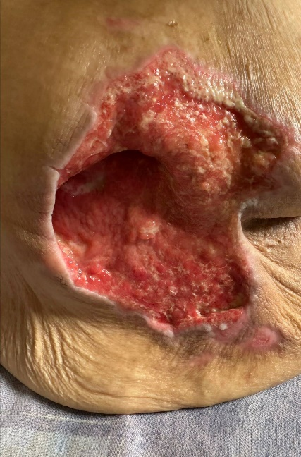
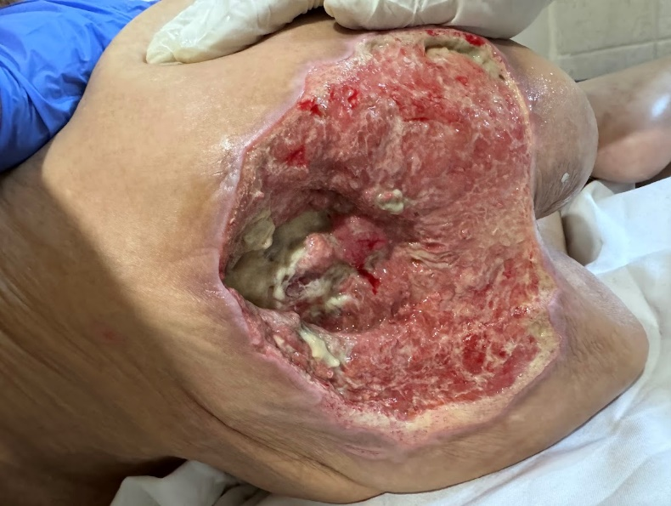

EMAD 2

Paciente: A. C. Q – 71 ANOS
Bairro: Guaxindiba

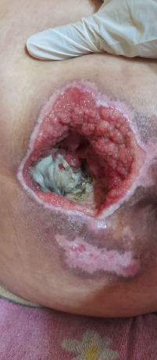

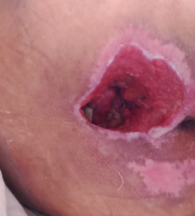

EMAD 3

Paciente: A. R. O – 65 ANOS
Bairro: Largo da Ideia

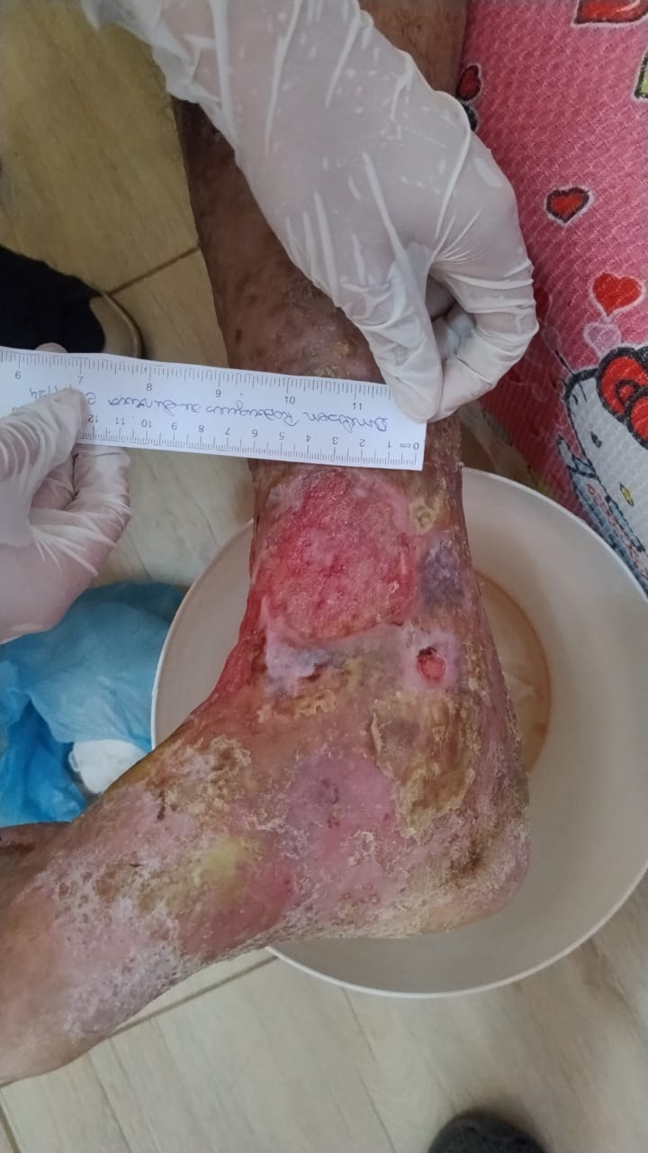

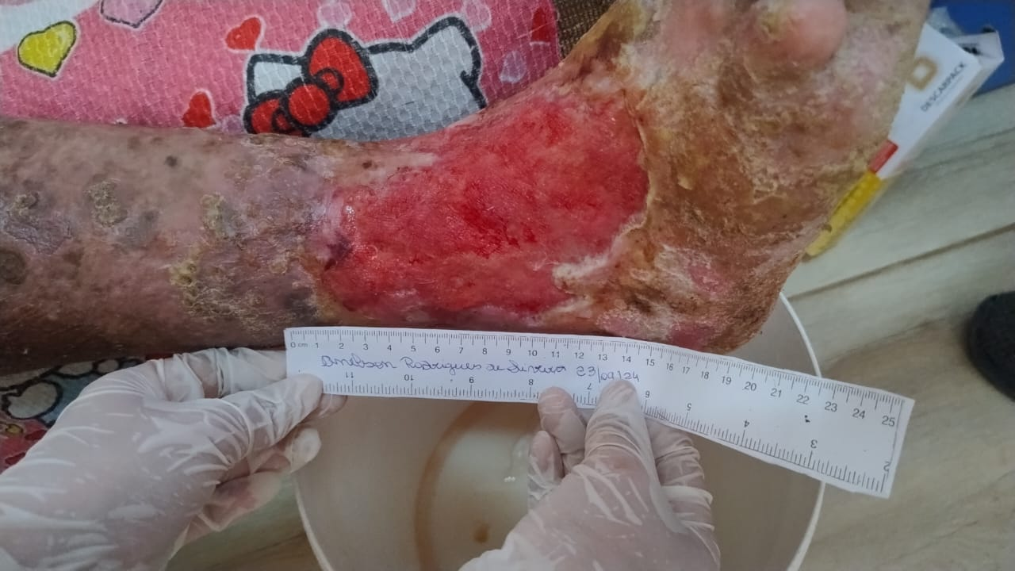

EMAD 4

Paciente: M S. L
Bairro: Jockey

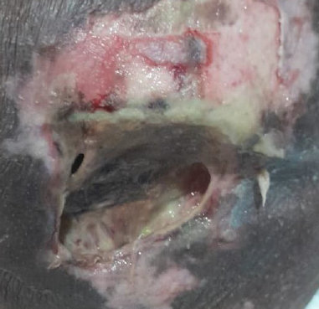

EMAD 5

Paciente: J. A. T – 64 ANOS
Bairro: TRINDADE

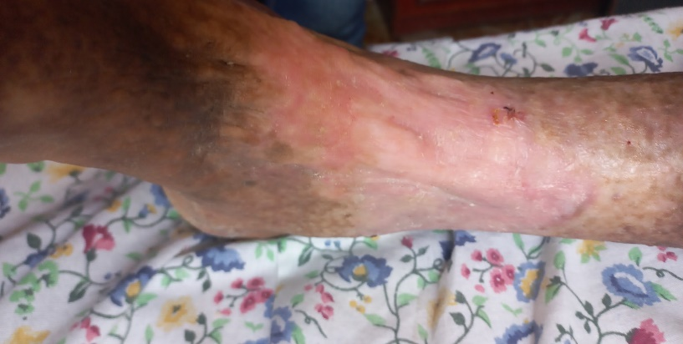
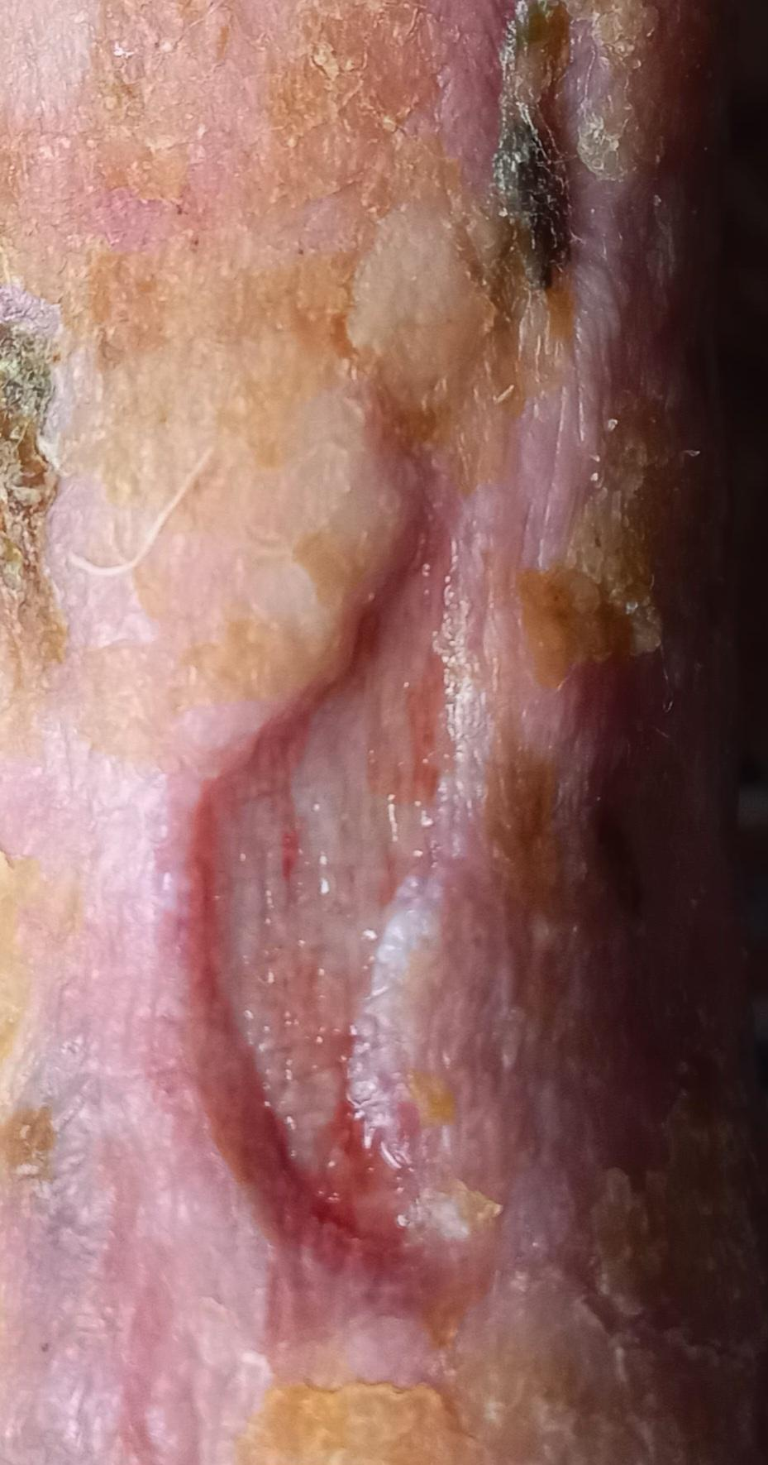

EMAD 6

Paciente: M. P. S –
Bairro: Itauna

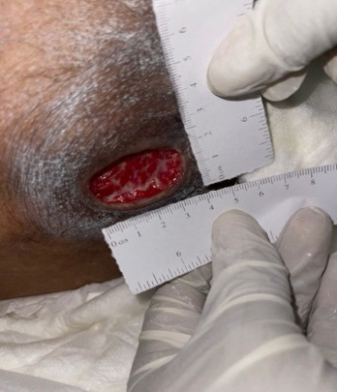
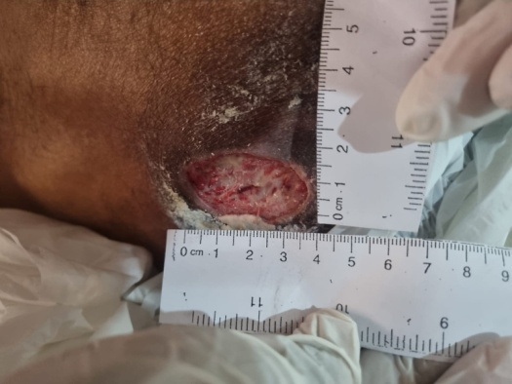

EMAD 7

Paciente: V. D. S – 80 ANOS
Bairro: Rocha

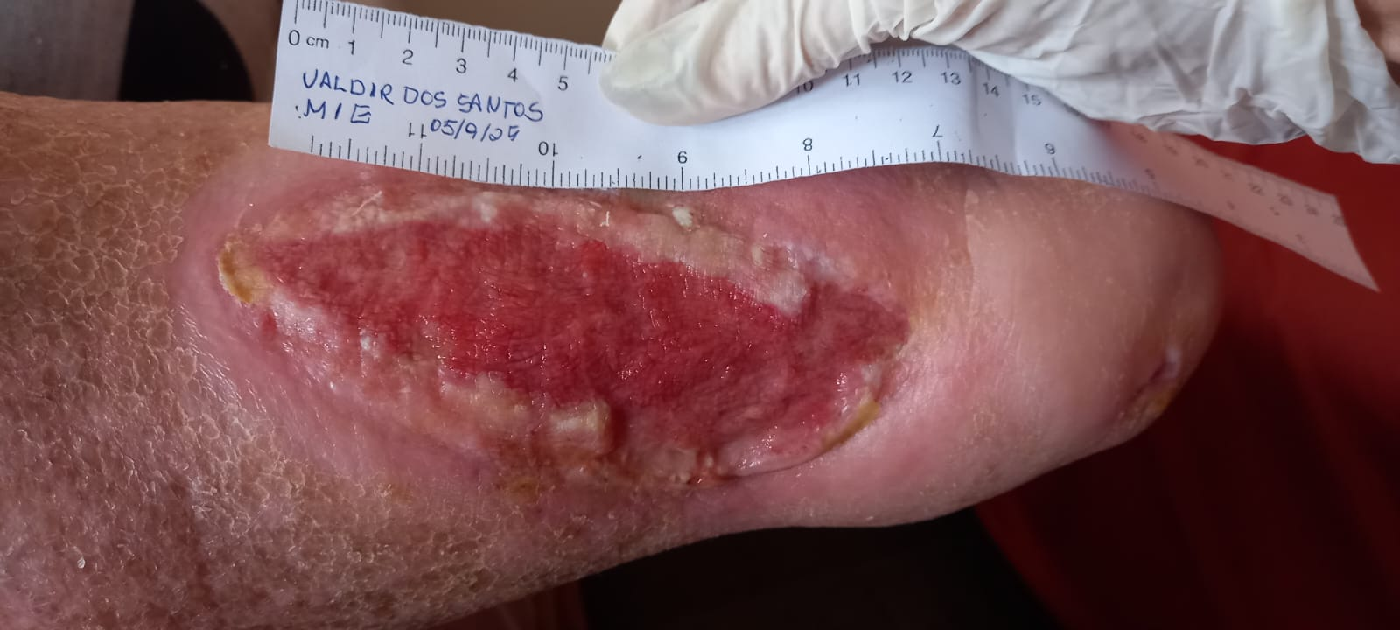

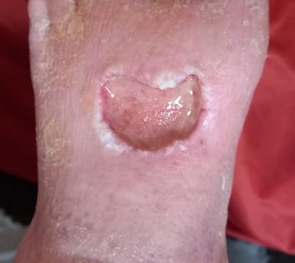

EMAD 8

Paciente: M. B. F – 70 ANOS
Bairro: Gradim

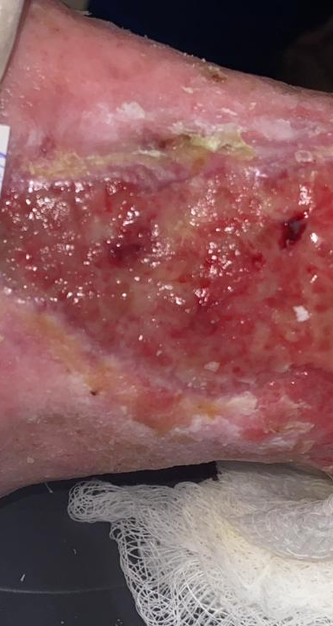
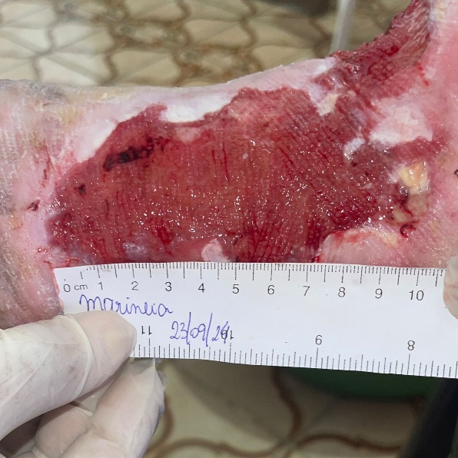

EMAD 9

Paciente: A.S – 70 ANOS
Bairro: PITA
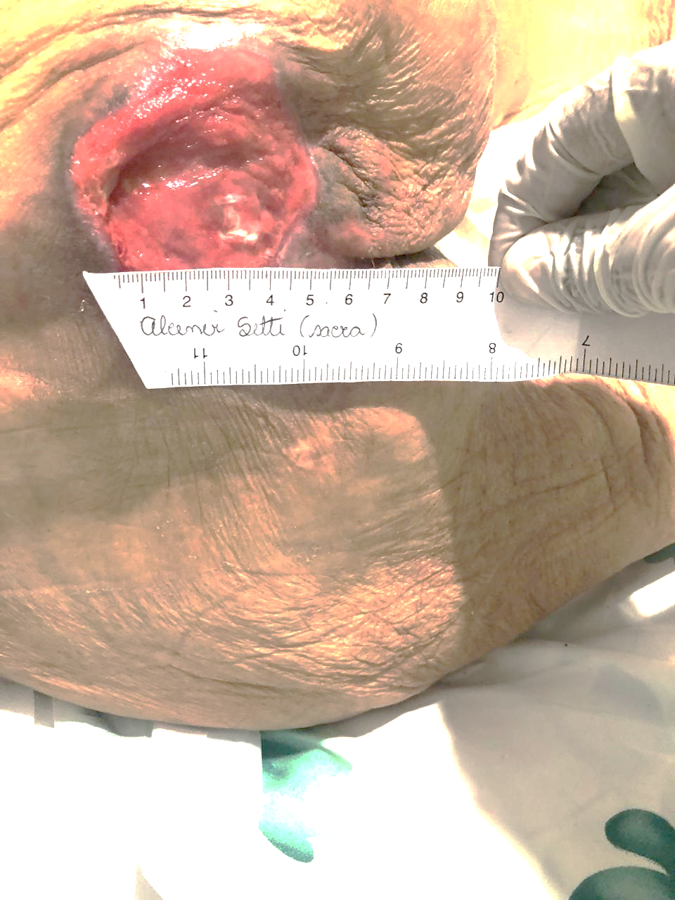
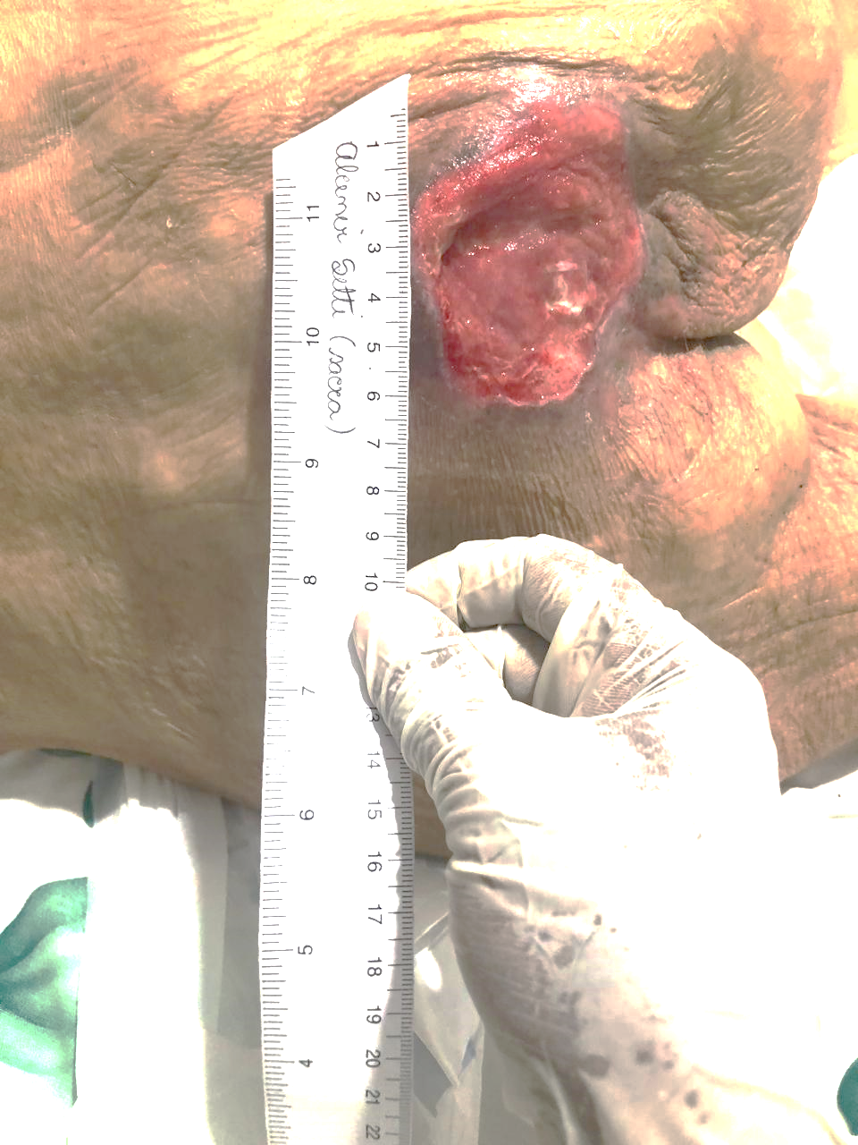

EMAD 10

Paciente: C. J. M. D – 74 ANOS
Bairro: Tribobó

Conclusão

Esse mês de SETEMBRO abordamos no treinamento a importância de se manter atualizado sobre os procedimentos do dia a dia. Abordamos também o tema Treinamento com a psicóloga Valeria Tereza Carvalho – Psícóloga Clínica e colaboradora do SAD. O objetivo foi abordar o Setembro Amarelo, explicar o que é a campanha, o que se fala nesse mês, as formas de abordagem dos pacientes que necessitam de apoio psicológico e a principais formas de ajudar esse usuário. Iniciamos o acompanhamento de algumas lesões de nossos usuários SAD, assim como mantemos o cuidado com as lesões já conhecidas no programa de usuários antigos.
A taxa de desospitalização foi lançada somente com pacientes referenciados pelos hospitais e/ou unidades de pronto atendimento foram computados. Unidades de atenção Básica ou demanda espontânea não são mais incorporadas nessa taxa.
Registramos que consta em mídia (pen drive) o documento Relatório de Prestação de Contas e o Relatório Geral Escaneado.

RELATÓRIO DE GESTÃO
SERVIÇO DE ATENÇÃO DOMICILIAR - SAD
MUNICÍPIO DE SÃO GONÇALO/RJ
MÊS DE SETEMBRO DE 2024

RELATÓRIO DE GESTÃO ASSISTENCIAL E FINANCEIRO ELABORADO POR:

Monique Corrêa Teixeira
Coordenadora Geral do SAD/SG
COREN-RJ: 285304

Ana Carolina Paciello
Enfª Apoio Técnico do SAD/SG
COREN-RJ: 665911

____________________________________

Ana Carolina Paciello
Enfª Apoio Técnico do SAD/SG
COREN-RJ: 665911

____________________________________

Monique Corrêa Teixeira
Coordenadora Geral do SAD/SG
COREN-RJ: 285304

